<!--
<Section>
<Description>
<Metadata name=”Title”> გადასახადები და საგადასახადო სისტემა (პირველი გამოცემა)
</Metadata>
</Description>
-->
<!--
</Section>
-->
<!--
<Section>
<Description>
<Metadata name=”Title”> წინასიტყვაობა
</Metadata>
</Description>
-->
გზამკვლევი „გადასახადები და საგადასახადო სისტემა“ შემუშავებულია საგადასასახადო კანონმდებლობაზე დაყრდნობით და წარმოადგენს საგადასახადო კოდექსის განმარტებას. გზამკვლევი განკუთვნილია გადასახადის გადამხდელი ფიზიკური და იურიდიული პირებისთვის.

გზამკვლევში დეტალურადაა განხილული გადასახადის სახეები, მათი გადახდისა და გაანგარიშების წესი, გადახდის ვადები, საგადასახადო ურთიერთობაში მონაწილე სუბიექტის უფლება-მოვალეობები და პასუხისმგებლობა, საგადასახადო ვალდებულების უზრუნველყოფის ღონისძიებები, კონტროლისა და საგადასახადო დავასთან დაკავშირებული პროცედურები და სხვა. ამასთან, გზამკვლევში მოცემულია გადასახადების დეკლარაციების ფორმები და მითითებებულია საგადასახადო საკითხებთან დაკავშირებული შესაბამისი ინსტრუქციები, წესები და სხვა დოკუმენტები.

გზამკვლევი „გადასახადები და საგადასახადო სისტემა“ მომზადებულია საქართველოს ახალგაზრდა ეკონომისტთა ასოციაციის მიერ „საერთაშორისო იურიდიული თანამშრომლობის ცენტრი“-ის (ჰოლანდია) მხარდაჭერით, ფინანსთა სამინისტროსა და საგადასახადო დეპარტამენტის წარმომადგენელთა აქტიური მონაწილეობით.

გზამკვლევი წარმოადგენს საგადასახადო კოდექსის განმარტებებს და დაზღეული არ არის შეცდომებისგან. ყველა დასაბუთებული და საქმიანი შენიშვნა მხედველობაში იქნება მიღებული.

გზამკვლევი მომზადებულია საქართველოს ნორმატიული აქტების საფუძველზე 2006 წლის 1 ივნისის მდგომარეობით.

გისურვებთ წარმატებებს.
<!--
</Section>
-->
<!--
<Section>
<Description>
<Metadata name=”Title”> საგადასახადო კანონმდებლობა და სისტემა
</Metadata>
</Description>
-->
<!--
<Section>
<Description>
<Metadata name=”Title”> საგადასახადო რეგულირება და კანონმდებლობა
</Metadata>
</Description>
-->
საქართველოს საგადასახადო კოდექსი განსაზღვრავს საგადასახადო სისტემის ფორმირებისა და ფუნქციონირების წესებსა და ზოგად პრინციპებს, გადასახადის სახეებსა და განაკვეთებს, ასევე მათი დაწესების, შემოღების, შეცვლის, გაუქმებისა და გადახდის წესებს. კოდექსი განსაზღვრავს საგადასახადო კონტროლისა და სამართალდარღვევის სახეებს, საგადასახადო ორგანოებისა და მათი თანამდებობის პირთა არამართლზომიერი ქმედების გასაჩივრების წესსა და პირობებს. საგადასახადო კოდექსი ასევე არეგულირებს საგადასახადო ურთიერთობისას წამოჭრილი სადაო საკითხების გადაწყვეტის წესსა და პირობებს.

- საბაჟო გადასახადებისა და მოსაკრებლების გადახდას არეგულირებს საბაჟო კანონმდებლობა.

საგადასახადო კანონმდებლობა თავის მხრივ საგადასახადო კოდექსის გარდა სხვა კანონებსა და ნორმატიულ აქტებს მოიცავს, რომლებიც გარკვეული იერარქიით არიან წარმოდგენილნი (იხ. სქემა №1). კერძოდ, საგადასახადო კანონმდებლობა შედგება საქართველოს კონსტიტუციის, საქართველოს ტერიტორიაზე მოქმედი საერთაშორისო ხელშეკრულებების, საგადასახადო კოდექსისა და კანონქვემდებარე ნორმატიული აქტებისგან (ბრძანება, ბრძანებულება, დადგენილება).

საგადასახადო კანონმდებლობის იერარქია

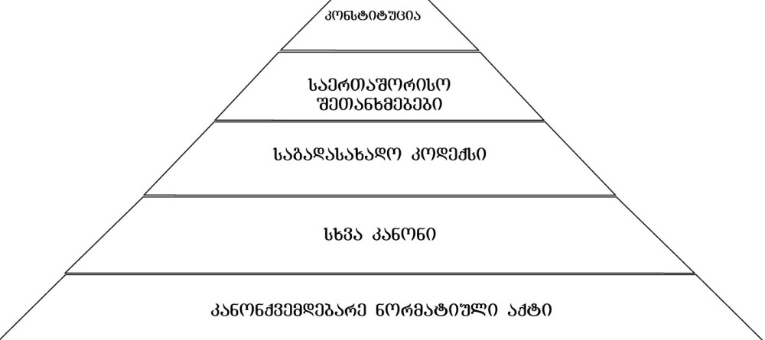
სქემა №1

- საგადასახადო კოდექსსა და სხვა კანონს შორის წინააღმდეგობის არსებობის შემთხვევაში უპირატესობა ენიჭება საგადასახადო კოდექსს.
- საგადასახადო კანონმდებლობის სხვადასხვა იერარქიულ დონეზე მყოფ კანონებს შორის წინააღმდეგობის შემთხვევაში, უპირატესობა ენიჭება ზემდგომ კანონს.
- თუ გადასახადის დასაბეგრად ამ კოდექსისა და სხვა სფეროს კანონის დებულებებს შორის წარმოიშობა შეუსაბამობა, მაშინ გამოიყენება ამ კოდექსის დებულებები.

საგადასახადო კოდექსი მკაცრად განსაზღვრავს გადასახადებით დაბეგვრისას მხოლოდ ძალაში შესული ნორმატიული აქტების გამოყენებას, რომლებიც მოქმედებს ან მოქმედებდა უშუალოდ საგადასახადო ვალდებულების წარმოშობის დღისათვის, მიუხედავად იმისა, გადასახადის გადახდის მომენტში შეცვლილია თუ არა შესაბამისი ნორმატიული აქტი¹. (მაგალითი: პირმა მიიღო შემოსავალი 12 სექტემბერს, ხოლო 13 სექტემბერს ძალაში შევიდა საგადასახადო კოდექსში შეტანილი ცვლილება, რომლის საფუძველზეც საშემოსავლო გადასახადი შემცირდა 18%-დან 12%-მდე. აღნიშნული პირი საშემოსავლო გადასახადს გადაიხდის 18%-იანი განაკვეთით).

საგადასახადო პროცედურების განხორციელებასთან დაკავშირებულ ინსტრუქციებს ადგენს ფინანსთა მინისტრი და გამოსცემს კანონქვემდებარე ნორმატიულ აქტებს, ხოლო ფინანსთა სამინისტროს საგადასახადო დეპარტამენტის თავმჯდომარე ამტკიცებს შიდა ინსტრუქციებს, მეთოდებსა და მითითებებს, რომლითაც შემდგომ ხელმძღვანელობენ საგადასახადო ორგანოები გადასახადების აკრეფისა და ბიუჯეტში მობილიზების დროს.

- საკანონმდებლო ნორმატიული აქტები ძალაში შედის მისი გამოქვეყნებიდან მეთხუთმეტე დღეს, თუ არ არის მითითებული მისი ძალაში შესვლის კონკრეტული თარიღი.
- ნორმატიულ აქტს, რომელიც ადგენს ან ამძიმებს პასუხისმგებლობას, უკუძალა არ აქვს².

აკრძალულია არასაგადასახადო კანონმდებლობით ისეთი საკითხების რეგულირება, რომლებიც დაკავშირებულია გადასახადებით დაბეგვრასთან, გარდა:

ადმინისტრაციულ სამართალდარღვევათა შესახებ დებულებები, რომლებსაც არეგულირებს საქართველოს ადმინისტრაციულ სამართალდარღვევათა კოდექსი;
გადასახადებთან დაკავშირებულ დანაშაულებრივ დებულებებს, რომლებსაც არეგულირებს სისხლის სამართლის კოდექსი;
საბაჟო კანონმდებლობა;
„საგადასახადო დავალიანების და სახელმწიფო სესხების რესტრუქტურიზაციის შესახებ“ საქართველოს კანონი;

და სხვა.
____________________
1 გარდა ბინების პრივატიზაციისა (საგადასახადო კოდექსის 168-ე და 282-ე მუხლები).
2 საქართველოს კანონი „ნორმატიული აქტების შესახებ“ მუხლი 47 პუნქტი.
<!--
</Section>
-->
<!--
<Section>
<Description>
<Metadata name=”Title”> საკანონმდებლო აქტები
</Metadata>
</Description>
-->
საგადასახადო პროცედურებს და მათთან დაკავშირებულ საკითხებს არეგულირებს საგადასახადო კოდექსი, სხვა კანონები და კანონქვემდებარე აქტები (იხ. ცხრილი №1, 2, 3).

ძირითადი კანონები

დასახელება | დოკუმენტის ნომერი | თარიღი
დასახელება | დოკუმენტის ნომერი | მოღების | ძალაში შესვლის
საქართველოს საგადასახადო კოდექსი | 692 | 22.12.2004 | 01.01.2005
საქართველოს კანონი „მეწარმეთა შესახებ“ |  | 19.02.1999 | 19.02.1999
საქართველოს კანონი «ნავთობისა და  გაზის შესახებ“ | 1892-IIს | 16.04.1999 | 16.04.1999
საქართველოს სამოქალაქო კოდექსი | 786 | 26.06.1997 | 25.11.1997
საქართველოს კანონი ლატარიების,  აზარტული და სხვა მომგებიანი  თამაშობების მოწყობის შესახებ | 1180 | 25.03.2005 | 25.03.2005
საქართველოს ზოგად ადმინისტრაციული  კოდექსი | 2181-IIს | 25.06.1999 | 01.01.2000
საქართველოს საბაჟო კოდექსი | 1101-Iს | 14.11.1997 | 14.11.1997
საქართველოს ადმინისტრაციულ  სამართალდარღვევათა კოდექსი |  | 01.08.2000 | 01.08.2000
საქართველოს ადმინისტრაციული  საპროცესო კოდექსი | 2352-რს | 23.09.1999 | 01.01.2000

ცხრილი №1

ძირითადი დადგენილებები

დასახელება | დოკუმენტის ნომერი | თარიღი
დასახელება | დოკუმენტის ნომერი | მოღების | ძალაში შესვლის
„ამნისტიისა და არადეკლარირებული  საგადასახადო ვალდებულებებისა და  ქონების ლეგალიზაციის შესახებ“  საქართველოს კანონით  გათვალისწინებული დაფარული ქონების  (შემოსავლის) დეკლარირება  ლეგალიზაციის ზოგიერთი  ღონისძიებების შესახებ საქართველოს  მთავრობის 2005 წლის 26 თებერვლის  №34 დადგენილების შესრულების  უზრუნველყოფის თაობაზე | 184 | 23.03.2005 | 23.03.2005
„ბიუჯეტების შემოსულობების  აღრიცხვაანგარიშგებისა და  ანგარიშსწორების განხორციელებისა და  ბიუჯეტში ზედმეტად ან შეცდომით  გადახდილი შემოსულობის თანხის  დაბრუნების, აღრიცხვისა და  ანგარიშგების შესახებ“… | 45 | 14.03.2005 | 14.03.2005
„საქართველოში არსებული  დიპლომატიური სტატუსის მქონე  საერთაშორისო ორგანიზაციების მიერ  საქართველოს მოქალაქეებისათვის  გადახდილი ანაზღაურების დაბეგვრის  წესის“ დამტკიცების შესახებ | 44 | 11.03.2005 | 11.03.2005
„ამნისტიისა და არადეკლარირებული  საგადასახადო ვალდებულებებისა და  ქონების ლეგალიზაციის შესახებ“  საქართველოს კანონით  გათვალისწინებული დაფარული ქონების  (შემოსავლის) დეკლარირება  ლეგალიზაციის ზოგიერთი  ღონისძიებების შესახებ… | 34 | 26.02.2005 | 26.02.2005
გადასახადის გადამხდელის  ყადაღადადებული ქონების რეალიზაციის  წესის დამტკიცების შესახებ | 10 | 25.01.2005 | 25.01.2005
საგადასახადო დავალიანების მქონე  გადასახადის გადამხდელის ქონებაზე  ყადაღის დადების, ყადაღადადებული  ქონების ამოღებისა და შენახვის წესების  დამტკიცების შესახებ | 14 | 25.01.2005 | 25.01.2005

ცხრილი №2

ძირითადი ბრძანებები და ინსტრუქციები

დასახელება | მიმღები ორგანო | დოკუმენტის ნომერი | თარიღი
დასახელება | მიმღები ორგანო | დოკუმენტის ნომერი | მიღების | ძალაში შესვლის
„გადასახადის  გადამხდელის/საგადასახდო  აგენტის ან სხვა  ვალდებული პირის  სალაროდან ნაღდი  ფულადი სახსრების  ამოღების წესის“  დამტკიცების შესახებ | ფინანსთა  სამინისტრო | 300 | 04.05.2005 | 04.05.2005
ქონების გადასახადის  გამოანგარიშებისა და  გადახდის წესის შესახებ  ინსტრუქციის დამტკიცების  თაობაზე | ფინანსთა  სამინისტრო | 279 | 22.04.2005 | 22.04.2005
საშემოსავლო გადასახადის წლიური დეკლარაციის  ფორმის და შევსების წესის  შესახებ ინსტრუქციის  დამტკიცების თაობაზე | ფინანსთა  სამინისტრო | 249 | 12.04.2005 | 12.04.2005
მოგების გადასახადის  წლიური დეკლარაციის  ფორმის და შევსების წესის  შესახებ ინსტრუქციის  დამტკიცების თაობაზე | ფინანსთა  სამინისტრო | 247 | 12.04.2005 | 12.04.2005
საგადასახადო კოდექსის  168-ე მუხლის პირველი  ნაწილის „ლ“ და „მ“  ქვეპუნქტით განსაზღვრული  საქმიანობიდან მიღებული  შემოსავლების  ყოველკვარტლური  დეკლარაციის შევსების  წესის შესახებ | ფინანსთა  სამინისტრო | 248 | 12.04.2005 | 12.04.2005
საკონტროლო-სალარო  აპარატების გამოყენების  ამსახველი ყოველთვიური  ანგარიშის საგადასახადო  ორგანოში წარდგენის წესის  დამტკიცების შესახებ | ფინანსთა  სამინისტრო | 147 | 17.03.2005 | 17.03.2005
„ორგანიზაციისათვის  საქველმოქმედო  ორგანიზაციის სტატუსის  მინიჭების წესის და  რეესტრის წარმოების  შესახებ“ ინსტრუქციის  დამტკიცების თაობაზე | ფინანსთა  სამინისტრო | 149 | 17.03.2005 | 17.03.2005
„ორგანიზაციისათვის  საქველმოქმედო  ორგანიზაციის სტატუსის  მინიჭების წესის და  რეესტრის წარმოების  შესახებ ინსტრუქციის  დამტკიცების თაობაზე»  საქართველოს ფინანსთა  მინისტრის 2005 წლის 17  მარტის № 149 ბრძანებაში  ცვლილების შეტანის  თაობაზე | ფინანსთა  სამინისტრო | 370 | 30.06.2005 | 30.06.2005
ბიუჯეტის შემოსულობების  სახაზინო კოდების  დამტკიცების შესახებ | ფინანსთა  სამინისტრო | 136 | 15.03.2005 | 15.03.2005
„სასაქონლო ზედნადების  გამოწერის და გამოყენების  შესახებ“ ინსტრუქციის  დამტკიცების თაობაზე | ფინანსთას  მინისტრო | 86 | 14.02.2005 | 14.02.2005
აქციზის დეკლარაციის  ფორმისა და მისი შევსების  წესის შესახებ ინსტრუქციის  დამტკიცების თაობაზე | ფინანსთას  მინისტრო | 77 | 11.02.2005 | 11.02.2005
„ბიუჯეტის შემოსულობების  სახაზინო კოდების  დამტკიცების შესახებ“  საქართველოს ფინანსთა  მინისტრის 2005 წლის 15  მარტის № 136 ბრძანებაში  დამატებების შეტანის  შესახებ | ფინანსთა  სამინისტრო | 1273 | 26.12.2005 | 26.12.2005
„ბიუჯეტის შემოსულობების  სახაზინო კოდების  დამტკიცების შესახებ“ | ფინანსთა  სამინისტრო | 136 | 15.03.2005 | 16.03.2005
ბიუჯეტის შემოსულობების  სახაზინო კოდების  დამტკიცების შესახებ»  საქართველოს ფინანსთა  მინისტრის 2005 წლის 15  მარტის № 136 ბრძანებაში  დამატებების შეტანის  შესახებ | ფინანსთა  სამინისტრო | 1273 | 26.12.2005 | 26.12.2005
„ბიუჯეტის შემოსულობების  სახაზინო კოდების  დამტკიცების შესახებ“  საქართველოს ფინანსთა  მინისტრის 2005 წლის 15  მარტის № 136 ბრძანებაში  დამატებების შეტანის  შესახებ | ფინანსთას  მინისტრო | 338 | 19.05.2005 | 27.05.2005
„გადასახადის  გადამხდელთა  საგადასახადო აღრიცხვის  (რეგისტრაციის) წესის  შესახებ“ ინსტრუქციის  დამტკიცების თაობაზე | ფინანსთა  სამინისტრო | 27 | 18.01.2005 | 25.01.2005
„გადასახადის  გადამხდელთა  საგადასახადო აღრიცხვის  (რეგისტრაციის) წესის  შესახებ“ ინსტრუქციის  დამტკიცების თაობაზე  საქართველოს ფინანსთა  მინისტრის 2005 წლის 18  იანვრის №27 ბრძანებაში  ცვლილებისა და დამატების  შეტანის თაობაზე | ფინანსთა  სამინისტრო | 852 | 06.09.2005 | 06.09.2005
„გადასახადის  გადამხდელთა  საგადასახადო აღრიცხვის  (რეგისტრაციის) წესის  შესახებ“ ინსტრუქციის  დამტკიცების თაობაზე  საქართველოს ფინანსთა  მინისტრის 2005 წლის 18  იანვრის №27 ბრძანებაში  ცვლილებებისა და  დამატებების შეტანის  თაობაზე | ფინანსთა  სამინისტრო | 476 | 27.06.2005 | 27.06.2005
დღგ-ით დასაბეგრ  ოპერაციებზე  კომპიუტერული წესით  ამობეჭდილი სპეციალური  საგადასახადო ანგარიშ  ფაქტურის შემოღების  შესახებ | ფინანსთა  სამინისტრო | 558 | 20.07.2005 | 20.07.2005
„სოციალური გადასახადის  წლიური დეკლარაციის  ფორმის და მისი შევსების  წესის შესახებ“ ინსტრუქციის  დამტკიცების თაობაზე | ფინანსთა  სამინისტრო | 479 | 27.06.2005 | 27.06.2005
„გადასახადის გადამხდელის  მიერ მის საქმიანობასთან  დაკავშირებული  სტრუქტურული  ცვლილებების თაობაზე  საგადასახადო ორგანოში  ცნობის წარმოდგენის წესის“  დამტკიცების შესახებ | ფინანსთა  სამინისტრო | 477 | 20.06.2005 | 20.06.2005
„საქართველოს აქციზური  მარკების აღრიცხვის,  რეალიზაციისა და  კონტროლის წესის შესახებ“  დებულების დამტკიცების  თაობაზე | ფინანსთას  მინისტრო | 404 | 10.06.2005 | 10.06.2005
„ნავთობპროდუქტების  მიწოდების აღრიცხვისა და  დაბეგვრის კონტროლის  ღონისძიებათა შესახებ“  ინსტრუქციის დამტკიცების  თაობაზე | ფინანსთა  სამინისტრო | 87 | 14.02.2005 | 17.02.2005
ნედლი ნავთობისა და მისი  გადამუშავებით მიღებული  საქონლის, მისართების,  გამხსნელების,  ნახშირწყალბადების,  თხევადი გაზისა და საპოხი  საშუალებების (გარდა  ნედლი ნავთობისა,  რომელიც გადაადგილდება  მილსადენით,  ტრანსპორტით ან  ტრანზიტის საბაჟო  რეჟიმით), თამბაქოს  ნაწარმის საქონლის  აღრიცხვის, წინასწარი  ოპერაციებისა და აქციზური  საქონლის ბარათის გაცემის  ინსტრუქციის თაობაზე | ფინანსთა  სამინისტრო | 3 | 10.01.2005 | 10.01.2005
„დამატებული  ღირებულების გადასახადის  გადამხდელთა  რეგისტრაციის წესის  შესახებ“ ინსტრუქციის  დამტკიცების თაობაზე | ფინანსთა  სამინისტრო | 25 | 18.01.2005 | 25.01.2005
დამატებული ღირებულების  გადასახადის დეკლარაციის  ფორმისა და მისი შევსების  წესის შესახებ ინსტრუქციის  დამტკიცების თაობაზე | ფინანსთა  სამინისტრო | 57 | 03.02.2005 | 07.02.2005
ბუნებრივი რესურებით  სარგებლობისთვის  მოსაკრებლის გაანგარიშების  ფორმის დამტკიცების  შესახებ | ფინანსთა  სამინისტრო | 31 | 21.01.2005 | 26.01.2005
აქციზის დეკლარაციის  ფორმისა და მისი შევსების  წესის შესახებ ინსტრუქციის  დამტკიცების თაობაზე | ფინანსთა  სამინისტრო | 77 | 11.02.2005 | 16.02.2005
„საგადასახადო ანგარიშ–  ფაქტურის (მ.შ.  კორექტირების) გამოწერისა  და წარდგენის შესახებ“  ინსტრუქციის დამტკიცების  თაობაზე | ფინანსთა  სამინისტრო | 84 | 14.02.2005 | 17.02.2005
„სასაქონლო ზედნადების  გამოწერისა და გამოყენების  შესახებ“ ინსტრუქციის  დამტკიცების თაობაზე | ფინანსთა  სამინისტრო | 86 | 14.02.2005 | 17.02.2005
გადასახადების მიხედვით  ვადაგადაცილებული  საგადასახადო  დავალიანების უიმედო  საგადასახადო  დავალიანებად აღიარების  და ჩამოწერის შესახებ  ინსტრუქციის დამტკიცების  თაობაზე | ფინანსთას  მინისტრო | 148 | 17.03.2005 | 22.03.2005
სატვირთო-საბაჟო  დეკლარაციის ფორმა №2-ის  შევსების წესის დამტკიცების  შესახებ | ფინანსთა  სამინისტრო | 218 | 07.03.2006 | 10.04.2006
დაქირავებულისათვის  გადახდილი სამივლინებო  ხარჯების ნორმების  განსაზღვრის შესახებ | ფინანსთა  სამინისტრო | 220 | 10.03.2006 | 10.03.2006
ფიზიკური პირის საბაჟო  დეკლარაციის შესახებ | ფინანსთა  სამინისტრო | 221 | 18.10.2005 | 24.10.2005
საგადასახადო  საიდუმლოების შემცველი  ინფორმაციის შენახვის  რეჟიმის დაშვების წესის  შესხებ ინსტრუქციის  დამტკიცების თაობაზე | ფინანსთა  სამინისტრო | 301 | 24.05.2005 | 13.05.2005
მკაცრი აღრიცხვის  ფორმების (დოკუმენტების)  ნუსხის, მკაცრი აღრიცხვის  ფორმების (დოკუმენტების)  რეგისტრაციის წესისა და  მკაცრი აღრიცხვის  ფორმების დოკუმენტების  რეგისტრაციის ჟურნალის  ფორმის დამტკიცების  თაობაზე | ფინანსთა  სამინისტრო | 669 | 02.08.2005 | 03.08.2005
„სოციალური გადასახადის  ყოველთვიური  დეკლარაციის ფორმისა და  მისი შევსების წესის შესახებ  ინსტრუქციის“ დამტკიცების  თაობაზე | ფინანსთა  სამინისტრო | 893 | 31.12.2004 | 01.01.2005
სათამაშო ბიზნესის  გადასახადის დეკლარაციის  შევსებისა და წარდგენის  წესის დამტკიცების შესახებ | ფინანსთა  სამინისტრო | 894 | 31.12.2004 | 01.01.2005
სათამაშო ბიზნესის  გადასახადის გადახდის  ნიშნების ესკიზის  დამტკიცების თაობაზე | ფინანსთა  სამინისტრო | 895 | 31.12.2004 | 01.01.2005
სათამაშო ბიზნესის  გადასახადის გადახდის  ნიშნების შეძენის,  რეგისტრაციის, დამაგრებისა  და დაზიანებული ნიშნების  შეცვლისა და უმოქმედო  დაბეგვრის ობიექტების  დალუქვის წესების  დამტკიცების შესახებ | ფინანსთა  სამინისტრო | 896 | 31.12.2004 | 01.01.2005
ალკოჰოლიანი სასმელების,  ლუდისა და თამბაქოს  ნაწარმის აქციზური  მარკებით ნიშანდების წესის  შესახებ | ფინანსთა  სამინისტრო | 897 | 31.12.2004 | 01.01.2005
ფიზიკურ პირებზე  გადახდილი თანხებისა და  დაკავებული საშემოსვლო  გადასახადის ყოველთვიური  გაანგარიშების ფორმისა და  გაანგარიშების შევსების  წესის შესახებ ინსტრუქციის  დამტკიცების თაობაზე | ფინანსთა  სამინისტრო | 898 | 31.12.200 | 31.12.200
ფიზიკური პირის მიერ  მატერიალური აქტივების  რეალიზაციით,  მემკვიდრეობით ან ჩუქებით  მიღებული შემოსავლების  დეკლარირების წესის  შესახებ | ფინანსთა  სამინისტრო | 900 | 31.12.2004 | 01.01.2005
უკუდაბეგვრის წესით  დარიცხული დღგ-ის  ბიუჯეტში გადახდის და  ანგარიშგების წარდგენის  წესის დამტკიცების შესახებ | ფინანსთა  სამინისტრო | 901 | 31.12.2004 | 01.01.2005
აქციზური მარკების  ფერებისა და მათზე  დატანილი ნუმერაციის  განმსაზღვრელი სისტემის  შესახებ | ფინანსთა  სამინისტრო | 707 | 02.11.2004 | 12.11.2004
საქართველოს სახელმწიფო  საგადასახადო  დეპარტამენტის 1999 წლის 8  ნოემბრის № 263 ბრძანებაში  „აქციზური მარკების  ნომინალური ღირებულების  დამტკიცების შესახებ“  ცვლილებებისა და  დამატების შეტანის თაობაზე | ფინანსთა  სამინისტრო | 171 | 03.04.2003 | 07.07.2004
შემოსავლებისა და ხარჯების  აღრიცხვის გამარტივებული  სისტემის შემოღების  თაობაზე | ფინანსთა  სამინისტრო | 899 | 31.12.2004 | 01.01.2005
„გადამხდელთა ეკონომიკურ  საქმიანობაზე  ქრონომეტრაჟის ჩატარების  წესის შესახებ“ ინსტრუქციის  თაობაზე | საგადასახ  დო  დეპარტამე  ტი | 226 | 08.09.1999 | 08.09.1999
აქციზური მარკის  ნომინალური ღირებულების  დამტკიცების შესახებ | საგადასახ  დო  დეპარტამე  ტი | 263-ა | 03.04.2003 | 03.04.2003
„საშემოსავლო გადასახადის  გამოანგარიშებისა და  გადახდის წესის შესახებ“  ინსტრუქციის ცვლილების  თაობაზე | საგადასახდო  დეპარტამეტი | 27 | 05.02.1999 | 05.02.1999

ცხრილი №3
<!--
</Section>
-->
<!--
<Section>
<Description>
<Metadata name=”Title”> საგადასახადო სისტემა
</Metadata>
</Description>
-->
საგადასახადო სისტემა მოიცავს გადასახადებთან დაკავშირებულ მრავალ საკითხს, რომლებიც დაჯგუფებულია და წარმოდგენილია როგორც საგადასახადო სისტემის შემადგენელი ოთხი ძირითადი ელემენტი (იხ. სქემა №2).

საგადასახადო სისტემა

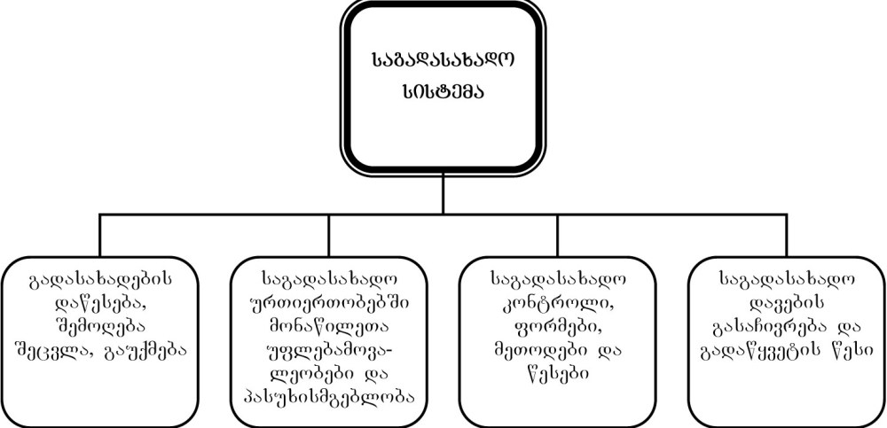

სქემა №2
<!--
</Section>
-->
<!--
</Section>
-->
<!--
<Section>
<Description>
<Metadata name=”Title”> ვადები
</Metadata>
</Description>
-->
საგადასახადო კანონმდებლობით ვადა შეიძლება განისაზღვროს რამდენიმე
სახით:

1. კონკრეტული კალენდარული თარიღით (მაგალითი: 2006 წლის 24 აგვისტო)
2. დროის მონაკვეთით (მაგალითი: წელი, თვე, დღე)

ვადა, რომელიც გამოიანგარიშება წლით, მთავრდება ვადის ბოლო წლის შესაბამის თვესა და რიცხვში (მაგალითი: თუ საწარმოს საგადასახადო ვალის დასაფარად მიეცა 1 წელი და ბრძანება გაფორმდა 2006 წლის 3 დეკემბერს, ვალის დაფარვის ვადა იქნება 2007 წლის 3 დეკემბერი);
ვადა, რომელიც გაიანგარიშება თვით, მთავრდება ვადის ბოლო თვის შესაბამის რიცხვში (მაგალითი: თუ საწარმოს საგადასახადო ვალის დასაფარად მიეცა 1 თვე და ბრძანება გაფორმდა 2006 წლის 18 მარტს, ვალის დაფარვის ვადა იქნება ამავე წლის 19 აპრილი).

3. გარემოებაზე მითითებით, რომელიც აუცილებლად უნდა დადგეს (მაგალითი: თუ პირის წლიური ბრუნვა ეკონომიკური საქმიანობის განხორციელების პროცესში გადააჭარბებს 100 000 ლარს, იგი ვალდებულია 2 დღის ვადაში დადგეს აღრიცხვაზე დღგ-ს გადამხდელად).

- კოდექსით დადგენილი ვადის ათვლა იწყება შესაბამისი მოქმედების განხორციელების მომდევნო დღიდან.

მოქმედება, რომლის განხორციელებისათვის დადგენილია ვადა შეიძლება განხორციელდეს ამ ვადის ბოლო სამუშაო დღის დამთავრებამდე, გარდა ისეთი შემთხვევისა, როდესაც დასაშვებია მოქმედების განხორციელება საბანკო გადარიცხვით ან დაზღვეული საფოსტო გზავნილით.

- თუ საბანკო გადარიცხვა ან დაზღვეული ფოსტის გაგზავნა მოხდა ვადის ბოლო დღის 24 საათამდე, ვადა ჩაითვლება დაცულად.
- თუ ვადის ბოლო დღე ემთხვევა არასამუშაო დღეს, ვადა გრძელდება შემდეგ სამუშაო დღემდე.

„საგადასახადო მოთხოვნის“ და „გადასახადის გადამხდელის მოთხოვნის“ წარდგენაზე ხანდაზმულობის ვადა არის 6 წელი, რომლის ათვლაც ხდება შესაბამისი ვალდებულების წარმოშობის კალენდარული წლის დასრულებიდან. (მაგალითი: გადასახადის გადამხდელმა ზედმეტად გადაიხადა გადასახადი 2006 წლის 24 აგვისტოს. ამ შემთხვევაში ხანდაზმულობის ვადის ათვლა დაიწყება 2007 წლის 1 იანვრიდან. გადამხდელს უფლება აქვს მოითხოვოს ზედმეტად გადახდილი თანხის უკან დაბრუნება 2013 წლის 1 იანვრამდე).

- საგადასახადო ორგანოს უფლება არ აქვს მოითხოვოს ისეთი საგადასახადო ვალდებულების შესრულება, რომლის „ხანდაზმულობის ვადა“ გასულია, ისევე როგორც გადასახადის გადამხდელს არ შეუძლია საგადასახადო ორგანოს მოსთხოვოს „გადასახადის გადამხდელის მოთხოვნის“ შესრულება ამ ვადის გასვლის შემდეგ.
- დაუშვებელია საგადასახადო დავის დაწყება (როგორც საგადასახადო ორგანოების, ასევე გადასახადის გადამხდელის მხრიდან) თუ სადაო საკითხის განხორციელებიდან გასულია „ხანდაზმულობის ვადა“.
<!--
</Section>
-->
<!--
<Section>
<Description>
<Metadata name=”Title”> საქმიანობის სახეები
</Metadata>
</Description>
-->
საქართველოს საგადასახადო კოდექსი საქმიანობის სახეების დიფერენციაციას ახდენს სქემა №3-ის მიხედვით.

საქმიანობის სახეები

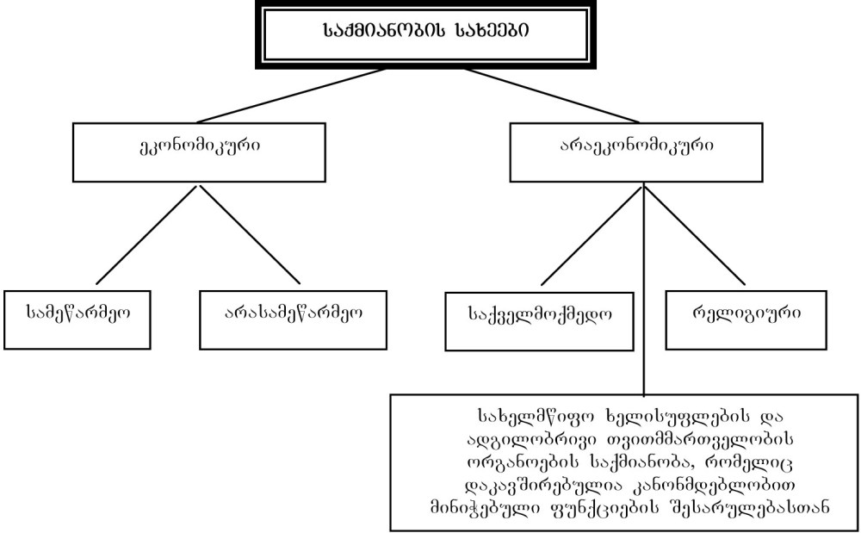

სქემა №3
<!--
<Section>
<Description>
<Metadata name=”Title”> ეკონომიკური საქმიანობა
</Metadata>
</Description>
-->

ეკონომიკური საქმიანობის მცნება მოიცავს ყველა იმ საქმიანობას, რომელიც ხორციელდება მოგების, შემოსავლის ან კომპენსაციის მიღებისთვის, მიუხედავად ასეთი საქმიანობის შედეგებისა.

- ეკონომიკური საქმიანობა შეიძლება იყოს სამეწარმეო და არასამეწარმეო.

სამეწარმეო საქმიანობად მიიჩნევა მართლზომიერი და არაერთჯერადი საქმიანობა, რომელიც მიზნად ისახავს მოგების ან შემოსავლის მიღებას. გარდა ამისა, საგადასახადო კოდექსის მიზნებისთვის სამეწარმეო საქმიანობად შეიძლება ჩაითვალოს ისეთ საქმიანობა, რომელიც ხორციელდება სავაჭრო გარიგებების ან სხვა სამეურნეო ოპერაციების სახით (მათ შორის ფასიანი ქაღალდების ან სხვა ქონების შეძენა და რეალიზაცია), თუ არსებობს ერთერთი შემდეგი პირობა:

1. ასეთი საქმიანობა ხორციელდება სისტემატურად და განმახორციელებელი პირის პროფესიული საქმიანობაა;
2. ასეთი ოპერაციები ხორციელდება სავაჭრო ან საშუამავლო საქმიანობის ფარგლებში;
3. გამყიდველის მიერ ხდება მიწოდებული საქონლის თუ გაწეული მომსახურების რეალიზაცია.

- ფიზიკური პირის მიერ უძრავი ქონების იჯარით გადაცემა არ განეკუთვნება სამეწარმეო ეკონომიკურ საქმიანობას.

მომსახურების გაწევა ან/და საქონლის მიწოდება

საქონლის მიწოდება გულისხმობს პირის მიერ სხვა პირისთვის საქონელზე საკუთრების უფლების გადაცემას სასყიდლით (მათ შორის, საქონლის რეალიზაცია, გაცვლა, ხელფასის ან ნატურალური ფორმით ანაზღაურება) ან უსასყიდლოდ. საგადასახადო კოდექსის მიზნებისათვის საქონლის მიწოდებას ან მომსახურების გაწევას უთანაბრდება გადასახადის გადამხდელის მიერ საქონლის/მომსახურების გამოყენება საკუთარი მოხმარებისათვის, გარდა იმ შემთხვევისა როცა საქონლის/მომსახურების ღირებულება არ მიეკუთვნება წარმოების, მიმოქცევის ან ადმინისტრაციულ ხარჯს.

მომსახურების გაწევად ითვლება სხვა პირისთვის მისივე ნებით, კომპენსაციის სანაცვლოდ ან უსასყიდლოდ ისეთი მოქმედების შესრულება, რომელიც არ არის საქონლის მიწოდება. მომსახურებას განეკუთვნება შემდეგი საქმიანობა:
სამშენებლო-სამონტაჟო, სარემონტო და სარესტავრაციო;
საცდელ-საკონსტრუქტორო და გეოლოგიურ-საძიებო;
სატრანსპორტო, მათ შორის გაზის, ნავთობის, ნავთობპროდუქტების, ელექტრო და თბოენერგიის ტრანსპორტირება;
ქონების იჯარით, ლიზინგით ან ქირით გადაცემა;
საშუამავლო და პერსონალის შერჩევასთან დაკავშირებული საქმიანობა;
პატენტების, მოწმობების, ლიცენზიების, სავაჭრო ნიშნების, მომსახურების ნიშნების, ინტელექტუალური საკუთრებისა და სხვა პირადი არაქონებრივი უფლებების გამოყენებზე უფლების გადაცემა;
ვალდებულების შესრულება – არ მიიღოს ან დაუშვას რაიმე მოქმედება (სიტუაციები);
კავშირგაბმულობის, საყოფაცხოვრებო, საბინაო-კომუნალური, სარეკლემო, საინოვაციო, ფინანსური, სადაზღვევო, საკონსულტაციო, იურიდიული, ბუღალტრული, აუდიტორული, მარკეტინგული, მონაცემთა დამუშავებისა და საინფორმციო უზრუნველყოფის მომსახურება;
საქონლის სარეალიზაციოდ მომზადების მომსახურება (პარტიის დანაწილება, გასაგზავნად ფორმირება, დახასიათება, შეფუთვა, გადაფუთვა, ჩამოსხმა);
საქონლის ან საქონლის შენახვისა და დაცვის მომსახურება;
დამკვეთის ნედლეულით (მასალით) საქონლის ან სხვა ქონების წარმოება, მათ შორის ნედლეულის/საქონლის წარმოება, დამზადება, გადამუშავება, დამუშავება ან აღნიშნული ნედლეულის (მასალის) სხვაგვარი ტრანსფორმაცია, რომლის პროცესში როგორც ნედლეულის (მასალის), ისე საბოლოო პროდუქტის მესაკუთრე არის პირი, რომელმაც მიაწოდა ნედლეული (მასალები) და ფულადი ან ნატურალური ფორმით აანაზღაურა ამ ნედლეულით (მასალით) საქონლის წარმოებასთან დაკავშირებული მომსახურების ღირებულება (მიუხედავად იმისა, წარმოებისას წარმოებელმა გამოიყენა თუ არა საკუთარი ნედლეული (მასალა), მაკომპლექტებლები ან სხვა კომპონენტები, რომელთა ღირებულებაც ჩაითვალა ასეთ წარმოებასთან დაკავშირებული მომსახურების ღირებულებაში);
სატრანსპორტო ტვირთების მომსახურება (საექსპედიტორო, ჩატვირთვა, გადმოტვირთვა, გადატვირთვა);
საზღვაო გემების მომსახურება (საპორტო და საპორტო ფლოტის გემების მომსახურება);
საჰაერო ხომალდების მომსახურება (საქართველოს აეროპორტებში, საჰაერო და კოსმოსურ სივრცეში გაწეული აერონავიგაციის მომსახურება);
სხვა მომსახურება.

მომსახურების ერთ-ერთი სახეობაა ფინანსური მომსახურება, რომელიც აერთიანებს მრავალ საფინანსო ოპერაციას. ფინანსური მომსახურების სახეობებია: კრედიტების (სესხების) გაცემა; კრედიტებზე (სესხებზე), საკრედიტო (სასესხო) გარანტიებსა და ფულად-საკრედიტო (ფულად-სასესხო) ოპერაციებზე უზრუნველყოფის საშუალებების გაცემა, მათ შორის, პირის მიერ გაცემული კრედიტების (სესხების) და საკრედიტო (სასესხო) გარანტიების მართვა; ოპერაციები, რომლებიც დაკავშირებულია კლიენტების დეპოზიტებისა და ანგარიშების მომსახურებასთან, ანგარიშსწორებებთან, ფულად გზავნილებთან, სასესხო ვალდებულებებთან და საგადამხდელო ინსტრუმენტებთან.

ფინანსური მომსახურება გულისხმობს აგრეთვე: საწესდებო კაპიტალში წილის, აქციების, ობლიგაციების, სერტიფიკატების, თამასუქების, ჩეკებისა და სხვა ფასიანი ქაღალდების მიმოქცევასთან დაკავშირებულ ოპერაციებს და მათ მომსახურებას; წარმოებულ და სინთეზურ ფინანსურ ინსტრუმენტებთან, ფორვარდულ შეთანხმებებთან, ოფციონებსა და სხვა მსგავს ინსტრუმენტებთან დაკავშირებულ ოპერაციებსა და მათ მომსახურებას; საინვესტიციო ფონდების მართვასთან დაკავშირებულ მომსახურებას; დაზღვევისა და გადაზღვევის ოპერაციებსა და გადახდის კანონიერი საშუალებების (ვალუტის, ფულის, ბანკნოტების (გარდა ნუმიზმატიკური მიზნით გამოყენებულისა)) მიმოქცევასთან დაკავშირებული ოპერაციებს, გარდა საინკასაციო მომსახურებისა.

ლიზინგი არის მომსახურების ერთ-ერთი სახეობა იგივე ფინანსური იჯარა. ლიზინგის ხელშეკრულებით ერთი პირი გადასცემს მეორეს სარგებლობაში რაიმე კონკრეტულ ქონებას ხელშეკრულებაში გათვალისწინებული ვადით. ლიზინგის მიმღები ვალდებულია გადაიხადოს ამ ქონებით სარგებლობის საფასური პერიოდულად. თუ პირი ლიზინგით გასცემს ამორტიზაციას დაქვემდებარებულ ძირითად საშუალებას ოპერაცია ითვლება საქონლის მიწოდებად, ხოლო საიჯარო გადასახდელი შედგება ბასს-ის მიხედვით დისკონტირების გზით გამოყოფილი ძირითადი თანხისა და პროცენტებისაგან. იმისათვის, რომ ქონების იჯარით გაცემა იყოს ლიზინგი, იგი აუცილებლად უნდა აკმაყოფილებდეს 4 ძირითადი კრიტერიუმიდან ერთ-ერთს:

იჯარის ვადის გასვლისას მის მიმღებს უფლება ჰქონდეს საბოლოოდ გამოისყიდოს კონკრეტული ქონება ფიქსირებულ ან იჯარის ხელშეკრულებაში მითითებულ ფასად;
იჯარის ვადა უნდა აღემატებოდეს ძირითად საშუალებათა ეკონომიკური სამსახურის ვადის 75%-ს;
იჯარით აღებული ქონების ნარჩენი ღირებულება ვადის დასრულებისას უნდა იყოს 20%-ზე ნაკლები ვიდრე ვადის დასაწყისში;
მინიმალური საიჯარო გადასახდელის მიმდინარე დისკონტირებული ღირებულება ლიზინგის მთლიანი პერიოდისთვის უნდა იყოს ქონების საბაზრო ღირებულების მინიმუმ 90%, გარდა იჯარისა, რომლის ვადის დასაწყისიც მოდის ქონების სარგებლობის ვადის ბოლო 25%-ზე.

საიჯარო გადასახდელის მიმდინარე დისკონტირებული ღირებულების განსაზღვრისათვის გამოყენებული საბაზისო საპროცენტო განაკვეთი არ უნდა აღემატებოდეს კრედიტისთვის (სესხისთვის) ამ კოდექსით დადგენილ 24%-ს, რომელიც იხდება შესაბამისი პერიოდის პროპორციულად (იხ. საგადასახადო კოდექსი, მუხლი 179).

ლიზინგის პერიოდი მოიცავს დროის მონაკვეთს, რომლის დროსაც იჯარის მიმღებს ხელშეკრულების შესაბამისად უფლება აქვს განაახლოს ლიზინგი. ლიზინგის ხელშეკრულების პერიოდში იჯარით აღებული ქონება უნდა აისახოს მისი მიმღების ბალანსზე, რაც მას საშუალებას მისცემს განახორციელოს ამ ქონებასთან დაკავშირებული საამორტიზაციო და ძირითადი საშუალებების რემონტის ხარჯების გამოქვითვები.

გადასახადებით დაბეგვრის მიზნებისათვის საქონლის/მომსახურების ფასის განსაზღვრის პრინციპები

გადასახადებით დაბეგვრის მიზნებისათვის გამოიყენება გარიგებაში დოკუმენტურად დადასტურებული საქონლის/მომსახურების ფაქტობრივი ფასი, თუ საგადასახადო კოდექსით არ არის გათვალისწინებული საბაზრო ფასის ან სხვა ღირებულების გამოყენება.

საქონლის/მომსახურების ბაზარზე იდენტური (ხოლო მისი არარსებობის შემთხვევაში – მსგავსი) საქონლის/მომსახურების მოთხოვნისა და მიწოდების ურთიერთზემოქმედების შედეგად და შესაბამის ბაზარზე იმ პირებს შორის დადებული გარიგების საფუძველზე, რომლებიც არ არიან ურთიერთდამოკიდებული პირები, ამ ბაზარზე ჩამოყალიბებული ფასი ითვლება საქონლის/მომსახურების საბაზრო ფასად.

- ურთიერთდამოკიდებულ პირებს შორის გარიგება მხედველობაში მიიღება მხოლოდ იმ პირობით, რომ მათი ურთიერთდამოკიდებულება გავლენას არ მოახდენს ასეთი გარიგების შედეგებზე.

საბაზრო ფასი განისაზღვრება ბაზარზე საქონლის/მომსახურების მიწოდების მომენტისთვის (ხოლო ასეთის არარსებობის შემთხვევაში – რეალიზაციის მომენტის უახლოესი დღისთვის, რომელიც არა უმეტეს 30 დღით წინ უსწრებს ან მოჰყვება ასეთი საქონლის/მომსახურების რეალიზაციის მომენტს) იდენტურ (მსგავს) საქონელზე/მომსახურებაზე დადებული გარიგების, მათ შორის, საერთაშორისო და სხვა ბირჟებზე დაფიქსირებული ფასების შესახებ ინფორმაციის, საფუძველზე.

საქონლის/მომსახურების ბაზრად ითვლება ამ საქონლის/მომსახურების მიმოქცევის სფერო, რომელიც განისაზღვრება გამყიდველის/მყიდველის შესაძლებლობით, მნიშვნელოვანი დანახარჯის გარეშე გაყიდოს/შეიძინოს საქონელი/მომსახურება გამყიდველისათვის/მყიდველისათვის უახლოეს ტერიტორიაზე საქართველოში ან მის ფარგლებს გარეთ.

თუ საქონლის/მომსახურების ბაზარზე იდენტურ (მსგავს) საქონელზე/მომსახურებაზე დადებული გარიგება ან ამ ბაზარზე ასეთი საქონლის/მომსახურების მიწოდება არ არსებობს, საქონლის/მომსახურების საბაზრო ფასი განისაზღვრება იმ ფასებით, რომლებიც ჩამოყალიბებულია იდენტურ (მსგავს) საქონელზე/მომსახურებაზე დადებული გარიგების საფუძველზე, საქონლის/მომსახურების რეალიზაციის მომენტის უახლოესი დღისთვის, რომელიც არა უმეტეს 30 დღით წინ უსწრებს ან მოჰყვება ასეთი საქონლის/მომსახურების რეალიზაციის მომენტს.

თუ შეუძლებელია აღნიშნულ დებულებათა გამოყენება, მაშინ საქონლის/მომსახურების საბაზრო ფასი განისაზღვრება დანახარჯების, შემდგომი რეალიზაციის ფასის ან მისაღები სარგებლის განსაზღვრის მეთოდებით.

საქონლის/მომსახურების საბაზრო ფასის განსაზღვრისას გამოიყენება საქონლის/მომსახურების საბაზრო ფასების შესახებ ინფორმაციის ოფიციალური წყაროები, აღმასრულებელი ხელისუფლების შესაბამისი ორგანოების საინფორმაციო ბაზა, საგადასახადო ორგანოებისათვის გადასახადის გადამხდელთა მიერ მიწოდებული ინფორმაცია და სხვა სარწმუნო ინფორმაცია.

- საქონლის/მომსახურების საბაზრო ფასი შეიძლება იყოს საბითუმო და საცალო.

საქონლის/მომსახურების გაცვლის (ბარტერული) ოპერაცია საქონლის/მომსახურების მიმწოდებელი თითოეული მხარისათვის ითვლება საქონლის/მომსახურების საბაზრო ფასით რეალიზაციად, ხოლო საქონლის/მომსახურების თითოეული მიმღებისათვის – საქონლის/მომსახურების იმავე საბაზრო ფასით შეძენად.

საგადასახადო ორგანოს უფროსს/მის მოადგილეს უფლება აქვს გამოიტანოს მოტივირებული წერილობითი გადაწყვეტილება გადასახადებით დაბეგვრის მიზნებისათვის საბაზრო ფასის გამოყენების შესახებ, თუ:

გარიგება განხორციელდა ურთიერთდამოკიდებულ პირებს შორის, გარდა იმ შემთხვევისა, როდესაც მათი ურთიერთდამოკიდებულება გავლენას არ ახდენს ასეთი გარიგების შედეგებზე;
საგადასახადო ორგანო ასაბუთებს, რომ გარიგების მონაწილეებს შორის გაცხადებული ფასი განსხვავდება ფაქტობრივი ფასისგან.

არასამეწარმეო ეკონომიკური საქმიანობა

რაც შეეხება არასამეწარმეო ეკონომიკურ საქმიანობას, მას მიეკუთვნება ისეთი საქმიანობები როგორიცაა:

პირის მიერ სხვა პირისათვის ქონების, მათ შორის ფულადი სახსრების დროებით სარგებლობაში გადაცემა გარკვეული საფასურის სანაცვლოდ მისი შემდგომი გაყიდვის ან გასხვისების უფლების გარეშე;
დაქირავებით მუშაობა;
ფულადი სახსრების განთავსება ბანკებსა და სხვა საკრედიტო დაწესებულებებში;
ქონების იჯარით გადაცემა (თუ იგი არ წამოადგენს სამეწარმეო საქმიანობას);
ქონების მართვა მინდობილობით;
ფიზიკური პირის მიერ სახელოვნებო, სამეცნიერო, საკონსულტაციო და სხვა მსგავსი საქმიანობები.

საგადასახადო კოდექსის მიზნებისათვის არასამეწარმეო ეკონომიკურ საქმიანობასთან გათანაბრებულია საწარმოს საწესდებო კაპიტალში წილის, ფასიანი ქაღალდების, საპაიო საინვესტიციო ფონდში პაის, ობლიგაციებისა და სხვა სავალო ვალდებულების შეძენა/რეალიზაცია, ასევე გამყიდველის საკუთრებაში არსებული საავტორო ან სხვა ანალოგიური უფლების რეალიზაცია.

- აღნიშნული საქმიანობები არ უნდა ატარებდეს სამეწარმეო საქმიანობის ხასიათს.
<!--
</Section>
-->
<!--
<Section>
<Description>
<Metadata name=”Title”> არაეკონომიკური საქმიანობა
</Metadata>
</Description>
-->
არსებობს საქმიანობის ისეთი სახეები, რომლებიც არ განეკუთვნებიან ეკონომიკურ საქმიანობას. ესენია: რელიგიური, საქველმოქმედო, ხელისუფლებისა და ადგილობრივი თვითმმართველობის ორგანოების ფუნქციებთან დაკავშირებული საქმიანობა.

- თუ სახელმწიფო ან/და ადგილობრივი თვითმმართველობის ორგანოების საქმიანობა ხორციელდება ხელშეკრულების საფუძველზე ანაზღაურების სანაცვლოდ, ასეთი ტიპის საქმიანობა განეკუთვნება ეკონომიკურ საქმიანობას.

საქველმოქმედო საქმიანობა

საქველმოქმედო საქმიანობა გულისხმობს ნებაყოფლობით და უანგაროდ დახმარების გაწევას უშუალოდ ან მესამე პირის მეშვეობით იმ პირებისთვის, რომლებიც ამ დახმარებას საჭიროებენ, მათ შორის:

ფიზიკური პირები, რომლებიც საჭიროებენ სოციალურ დაცვას, ადაპტაციასა და სამედიცინო დახმარებას;
ხელმოკლე ფიზიკური პირები, ინვალიდები, მოხუცები, ობოლი ბავშვები, მარჩენალდაკარგულები, ლტოლვილები, დევნილები, ავადმყოფები, მრავალშვილიანი ოჯახები და მათი წევრები;
ომის, შეიარაღებული კონფლიქტების, ავარიების, სტიქიური უბედურებების, კატასტროფების, ეპიდემიების ან/და ეპიზოოტიების შედეგად დაზარალებული ფიზიკური პირები;
ბავშვთა, მოხუცთა და ინვალიდთა მომვლელი ან მომსახურე ორგანიზაციები (ბავშვთა სახლები, სკოლა-ინტერნატები, მოხუცთა თავშესაფარები, უფასო სასადილოები, სამედიცინო და სარეაბილიტაციო ცენტრები და სხვა მსგავსი დაწესებულებები);
რელიგიური და საქველმოქმედო ორგანიზაციები;
განსაკუთრებული ნიჭით დაჯილდოვებული ფიზიკური პირები;
სასჯელაღსრულების დაწესებულებები - მათში მოთავსებულ პირთა მოვლისა და სამედიცინო მომსახურების გაუმჯობესების მიზნით;
ის ორგანიზაციები, რომლებიც ახორციელებენ საზოგადოებისათვის სასარგებლო საქმიანობას შემდეგ სფეროებში: ადამიანის უფლებების დაცვა, დემოკრატიისა და სამოქალაქო საზოგადოების განვითარება, გარემოს დაცვა, განათლება, მეცნიერება, ჯანმრთელობისა და სოციალური დაცვა, კულტურა, ხელოვნება, ფიზიკური აღზრდა და სამოყვარულო სპორტი.

თუ ზემოთ ჩამოთვლილი საქმიანობა განხორციელებულია: სახელმწიფო ხელისუფლების ან/და ადგილობრივი თვითმმართველობის ორგანოს მიერ; საწარმოს, პოლიტიკური პარტიის ან არჩევნებში მონაწილე სხვა საარჩევნო სუბიექტის მხარდასაჭერად; ფიზიკური პირის მიერ ნათესავის მიმართ, ხოლო იურიდიული პირის მიერ – მისი მმართველობითი ორგანოს ხელმძღვანელობის ან მათი ნათესავების მიმართ; სპონსორის მიერ, იგი არ განიხილება როგორც საქველმოქმედო საქმიანობა.

რელიგიური საქმიანობა

რელიგიურ საქმიანობას ახორციელებენ რეგისტრირებული რელიგიური ორგანიზაციები, რომელთა მიზანია აღმსარებლობისა და სარწმუნოების გავრცელება შემდეგი გზებით, როგორიცაა:

რელიგიური წეს-ჩვეულებების, ცერემონიების, ლოცვების ან სხვა საკულტო მოქმედებათა ორგანიზება და ჩატარება;
მორწმუნეთათვის შესაძლებლობის მიცემა, გამოიყენონ სამლოცველო შენობები ან სარიტუალო ნაგებობები რელიგიურ მოთხოვნილებათა როგორც ერთობლივად, ისე ინდივიდუალურად დასაკმაყოფილებლად;
რელიგიური დელეგაციების, მომლოცველების, სხვადასხვა კონფესიების წარმომადგენლობის მიღებისა და გამგზავრების, ეროვნული და საერთაშორისო რელიგიური თათბირების, ყრილობების, სემინარების ორგანიზება; აღნიშნულ ღინისძიებათა ჩატარების პერიოდში მონაწილეების სასტუმროთი, კვებით, ტრანსპორტითა და კულტურული მომსახურებით უზრუნველყოფა;
მონასტრების, სამონასტრო ეკლესიების, სასულიერო-სასწავლო დაწესებულებების შენახვა, ამ დაწესებულებების მოსწავლეთა და მსმენელთა სწავლება, საქველმოქმედო ორგანიზაციების შენახვა.

- რელიგიურ საქმიანობას უთანაბრდება იმ საწარმოთა საქმიანობა, რომლებიც გამოსცემენ რელიგიურ ლიტერატურას ან აწარმოებენ რელიგიური დანიშნულების ნივთებს და ახორციელებენ მათ რეალიზაციას, ხოლო ასეთი საქმიანობით მიღებული ფულადი სახსრები გამოიყენება რელიგიური საქმიანობის განსახორციელებლად.
<!--
</Section>
-->
<!--
</Section>
-->
<!--
<Section>
<Description>
<Metadata name=”Title”> შემოსავლის მიღების წყაროები
</Metadata>
</Description>
-->
საგადასახადო კოდექსის მიზნებისათვის დაბეგვრას ექვემდებარება საქართველოში არსებული წყაროდან მიღებული შემოსავალი, რომელსაც განეკუთვნება:

დაქირავებით მუშაობის შედეგად მიღებული შემოსავალი;
საქართველოში მომსახურების გაწევით ან საქონლის რეალიზაციით მიღებული შემოსავალი;
იმ ეკონომიკური საქმიანობიდან მიღებული შემოსავალი, რომელსაც ახოციელებს არარეზიდენტი პირის მუდმივი დაწესებულება;
რეზიდენტი იურიდიული პირისგან მიღებული დივიდენდები ან პარტნიორული წილის გაყიდვით მიღებული შემოსავალი, აგერთვე მის მიერ გადახდილი პენსია;
საქართველოში არსებული და ეკონომიკური საქმიანობისათვის გამოყენებული უძრავი ქონებით მიღებული შემოსავალი, მათ შორის, ასეთ ქონებაში პარტნიორის წილის რეალიზაციით მიღებული შემოსავალი;
იმ საწარმოს აქციების ან პარტნიორის წილის მიწოდებით მიღებული შემოსავალი, რომლის აქტივების ღირებულების 50 პროცენტზე მეტი პირდაპირ ან არაპირდაპირ იქმნება საქართველოში არსებული უძრავი ქონების ღირებულებიდან;
რეზიდენტი ან არარეზიდენტი პირისგან (რომელსაც აქვს მუდმივი წარმომადგენლობა) პროცენტით მიღებული შემოსავალი;
საქართველოში არსებული ან გამოყენებული ქონებიდან როიალტის ფორმით მიღებული შემოსავლები;
მოძრავი ქონების იჯარით ან/და სხვა სახელშეკრულებო სარგებლობის უფლების გადაცემით მიღებული შემოსავალი;
რეზიდენტის მიერ ქონების რეალიზაციით მიღებული სხვა შემოსავალი, რომელიც არ არის დაკავშირებული სამეწარმეო საქმიანობასთან;
სადაზღვევო შენატანების სახით მიღებული შემოსავალი;
თუ საგადასახადო წლის განმავლობაში რეალიზებული ძირითად საშუალებათა ჯგუფის თანხა მეტია წლის ბოლოს ჯგუფის ღირებულებით ბალანსზე, მაშინ აღნიშნული ნამეტი ჩაითვლება შემოსავლად (მაგალითი: საწარმოს ძირითად საშუალებებს წლის ბოლოსათვის ბალანსზე ერიცხებოდა 15 000 ლარი. წლის დამთავრებამდე საწარმომ მოახდინა ძირითად საშუალებათა რეალიზაცია 22 000 ლარად. მაშინ 22 ათას ლარს გამოაკლდება 15 000 ლარი და მიღებული სხვაობა - 7 000 ლარი საგადასახადო კოდექსის მიზნებისთვის ჩაითვლება საწარმოს შემოსავლად);
საქართველოსა და უცხო ქვეყნებს შორის საერთაშორისო გადაზიდვებში სატრანსპორტო მომსახურებით ან საერთაშორისო კავშირგაბმულობაში ტელესაკომუნიკაციო მომსახურებით მიღებული შემოსავალი;
სხვა შემოსავალი

- საქართველოში მიღებული შემოსავლის განსაზღვრა ხდება მხოლოდ ზემოთ ჩამოთვლილი პუნქტების მიხედვით და ყურადღება არ ექცევა შემოსავლის მიღების ადგილს.
- ადრე გამოქვითული ხარჯების, ზარალისა და უიმედო ვალების ანაზღაურებით მიღებული თანხა იმ წლის შემოსავლად ითვლება, რომელშიც მოხდა მისი ანაზღაურება.
<!--
</Section>
-->
<!--
<Section>
<Description>
<Metadata name=”Title”> ფიზიკური პირები, საწარმოები და ორგანიზაციები
</Metadata>
</Description>
-->
<!--
<Section>
<Description>
<Metadata name=”Title”> ფიზიკური პირები
</Metadata>
</Description>
-->
საქართველოს საგადასახადო კოდექსის მიზნებისთვის ფიზიკურ პირებად ითვლებიან:

საქართველოს მოქალაქეები;
უცხო ქვეყნის მოქალაქეები;
მოქალაქეობის არმქონე პირები.

ფიზიკური პირი ითვლება საქართველოს რეზიდენტად, თუ იგი ფაქტობრივად იმყოფება საქართველოს ტერიტორიაზე არანაკლებ 183 დღისა ნებისმიერი უწყვეტი 12 კალენდარული თვის პერიოდში, რომელიც მთავრდება მოცემულ საგადასახადო წელს.

საქართველოს ტერიტორიაზე ფაქტობრივად ყოფნის დროდ ითვლება ის დრო, რომლის განმავლობაშიც პირი იმყოფება საქართველოს ტერიტორიაზე ან მის ფარგლებს გარეთ საქართველოს სახელმწიფო სამსახურში. ამ დროს მიეთვლება დრო, როცა ფიზიკური პირი სპეციალურად გავიდა საქართველოს ფარგლებს გარეთ სამკურნალოდ, დასასვენებლად, მივლინებით ან სასწავლებლად.

საქართველოში ფაქტობრივად ყოფნის დროს არ განეკუთვენება ისეთი შემთხვევები როცა, პირი საქართველოს ტეროტორიაზე იმყოფებოდა:

დიპლომატიური ან საკონსულო სტატუსით ან ასეთი პირის ოჯახის წევრი;
როგორც საქართველოს საერთაშორისო ხელშეკრულების შესაბამისად მოქმედი საერთაშორისო ორგანიზაციის თანამშრომელი ან როგორც საქართველოში უცხო ქვეყნის სამსახურში მყოფი პირი, მისი ოჯახის წევრი (გარდა საქართველოს მოქალაქეებისა);
ერთი უცხო ქვეყნიდან მეორეში გადაადგილებისას საქართველოს ტერიტორიის გავლით;
სამკურნალოდ ან დასასვენებლად.

საქართველოს ტერიტორიაზე ფაქტობრივად ყოფნის დღედ ითვლება დღე, რომლის განმავლობაშიც ფიზიკური პირი იმყოფება საქართველოში, მიუხედავად მისი ყოფნის ხანგრძლივობისა. რეზიდენტებისა და არარეზიდენტების სტატუსი დგინდება ყოველი საგადასახადო პერიოდისათვის.

- ის დღეები, რომელთა მიხედვითაც ფიზიკური პირი წინა საგადასახადო პერიოდში ჩაითვალა რეზიდენტად, აღარ გაითვალისწინება მომდევნო საგადასახადო პერიოდში რეზიდენტობის დადგენისას.

ფიზიკური პირის საცხოვრებელ ადგილად ითვლება ადგილი, რომელსაც იგი ირჩევს საცხოვრებლად ან სადაც იმყოფება ფაქტობრივად, ამასთან არასრულწლოვანისთვის – მშობლების, ხოლო სამეურვეო ან სამზრუნველო პირისთვის – მეურვის ან მზრუნველის საცხოვრებელი ადგილი. სამხედრო მოსამსახურის ან მუდმივად გადაადგილებაში მყოფი ფიზიკური პირის საცხოვრებელ ადგილად ითვლება ადგილი, სადაც იგი ცხოვრობს ან რეგისტრირებულია დადგენილი წესით.

- თუ ფიზიკურ პირს აქვს რამდენიმე საცხოვრებელი, მაშინ მის საცხოვრებელ ადგილს და ფაქტობრივად ყოფნის ადგილს განსაზღვრავს საგადასახადო ორგანო მასთან შეთანხმებით.
- ფიზიკური პირის ფაქტობრივად ყოფნის ადგილად შეიძლება ჩაითვალოს ადგილი, სადაც იგი დროებით ცხოვრობს.

მეწარმე ფიზიკური პირი შეიძლება იყოს ინდივიდუალური საწარმო (ინდივიდუალური მეწარმე, როგორც ინდივიდუალური საწარმოს მფლობელი არის ფიზიკური პირი, რომლის სამეწარმეო საქმიანობისთვის აუცილებელია საწარმოს წესით მოწყობილი ორგანიზაცია, მოწესრიგებული საკასო და საბუღალტრო საქმე. სამართლებრივ ურთიერთობებში იგი გამოდის თავისი სახელით3) ან ფიზიკური პირი, რომელიც ახორციელებს კანონით განსაზღვრულ არასამეწარმეო საქმიანობას (სახელოვნებო, სამეცნიერო, სამედიცინო, არქიტექტურული, საადვოკატო ან სანოტარო, სააუდიტო, საკონსულტაციო (მათ შორის საგადასახადო კონსულტაცია), სასოფლოსამეურნეო ან სატყეო-სამეურნეო საქმიანობა⁴).

- მეწარმე ფიზიკური პირის საქმიანობის ადგილად ითვლება მისი ეკონომიკური საქმიანობის ადგილი.
- ფიზიკური პირის მიერ ეკონომიკური საქმიანობის განხორციელება რეგისტრაციის, ლიცენზიის ან ნებართვის აღების დადგენილი წესის დარღვევით, არ არის დაბეგვრის მიზნით მისი მეწარმე ფიზიკურ პირად არცნობის საფუძველი.
_____________________
³ საქართველოს კანონი „მეწარმეთა შესახებ“ მუხლი 2 პუნქტი 2.
⁴ საქართველოს კანონი „მეწარმეთა შესახებ“ მუხლი 1 პუნქტი 2.
<!--
</Section>
-->
<!--
<Section>
<Description>
<Metadata name=”Title”> საწარმო
</Metadata>
</Description>
-->
საგადასახადო კოდექსის მიხედვით საწარმოდ ითვლება ისეთი სუბიექტები, რომლებიც ახორციელებენ ეკონომიკურ საქმიანობას ან შექმნილი არიან ამგვარი საქმიანობის განხორციელების მიზნით, მათ მიეკუთვნებიან:

იურიდიული პირები (სოლიდარული პასუხისმგებლობის საზოგადოება, შეზღუდული პასუხისმგებლობის საზოგადოება, კომანდიტური საზოგადოება, სააქციო საზოგადოება და კოოპერატივი);
უცხო ქვეყნის კანონმდებლობის შესაბამისად შექმნილი კორპორაციები, კომპანიები, ფირმები (მიუხედავად იმისა, აქვთ თუ არა იურიდიული პირის სტატუსი), ასევე უცხოური საწარმოს მუდმივი დაწესებულებები;
სხვა გაერთიანებები, ამხანაგობები და სხვა მსგავსი წარმონაქმნები.

- საწარმოს არ განეკუთვნება ინდივიდუალური საწარმო.
- საქართველოს საწარმოდ ითვლება საწარმო, რომლის მართვის ან/და საქმიანობის ადგილი საქართველოშია. სხვა დანარჩენი საწარმოები ითვლება უცხოურ საწარმოებად.

საწარმოს საქმიანობის ადგილი

საწარმოს საქმიანობის ადგილის განსაზღვრისას საგადასახადო ორგანოს მიერ მხედველობაში მიიღება განსაზღვრული გარემოებები (იხ. სქემა №4).

საწარმოს საქმიანობის ადგილის განსაზღვრა

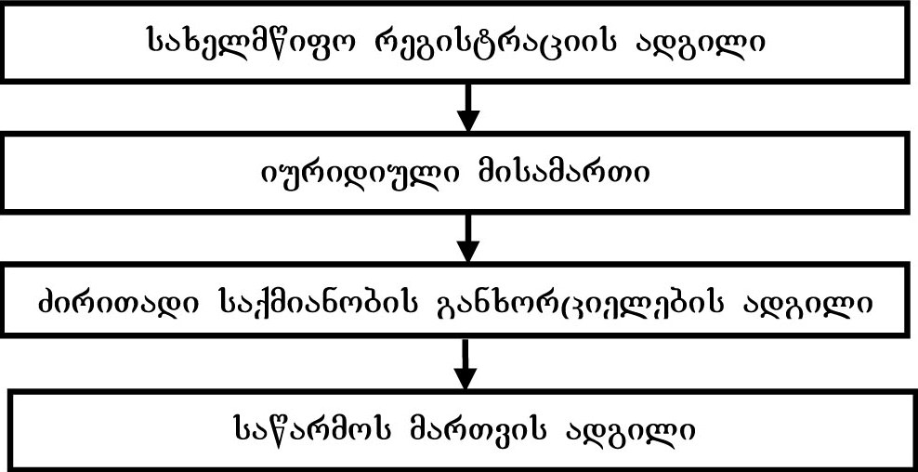
სქემა №4

საწარმოს საქმიანობის ადგილად ითვლება ზემოთ ჩამოთვლილი გარემოებებიდან პირველი, ხოლო მისი არარსებობის შემთხვევაში რიგით შემდგომი და ა.შ.

გაერთიანებების, ამხანაგობების ან სხვა მსგავსი წარმონაქმნების საქმიანობის ადგილად ითვლება ხელშეკრულების მონაწილე იმ პირის საქმიანობის ადგილი, რომელსაც ერთობლივი ხელშეკრულებით აკისრია საწარმოს მართვა.

- თუ ხელშეკრულებით განსაზღვრული არ არის ერთობლივი საქმიანობის მმართველი პირი, მაშინ ამ გაერთიანების საქმიანობის ადგილად ითვლება ხელშეკრულებაში მონაწილე საქართველოს საწარმოს საქმიანობის ადგილი ასეთის არსებობის შემთხვევაში.
- თუ ხელშეკრულებაში მხოლოდ რეზიდენტი ფიზიკური პირები მონაწილეობენ და ისინი ერთად უძღვებიან საერთო საქმეს, მაშინ ამ საწარმოს საქმიანობის ადგილი განისაზღვრება მონაწილეთა მიერ მიწოდებული მონაცემების საფუძველზე, ხოლო ასეთი მონაცემების არარსებობის ან საეჭვო მონაცემების წარდგენის შემთხვევაში – საგადასახადო ორგანოში არსებული მონაცემების საფუძველზე.
- გაერთიანებების, ამხანაგობების ან სხვა მსგავსი წარმონაქმნების გადასახადებთან დაკავშირებული საკითხების მართვა უნდა დაეკისროს ხელშეკრულების მონაწილე საქართველოს საწარმოს ან რეზიდენტ ფიზიკურ პირს (ასეთის არსებობის შემთხვევაში), მიუხედავად იმისა, ვინ მართავს საწარმოს საქმეებს.
საწარმოს მართვის ადგილი

საწარმოს მართვის ადგილის განსაზღვრისას საგადასახადო ორგანოს მიერ მხედველობაში მიიღება განსაზღვრული გარემოებები (იხ. სქემა №5).

საწარმოს მართვის ადგილის განსაზღვრა

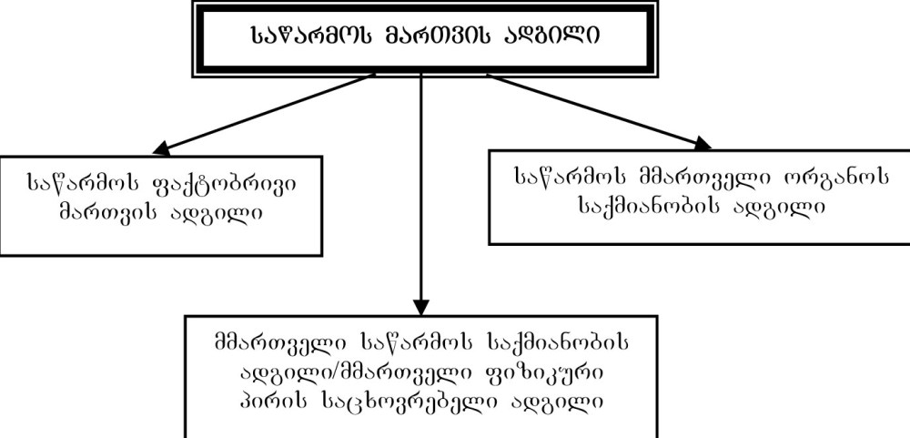

სქემა №5

საწარმოს მართვის ადგილად ითვლება ის ადგილი საიდანაც საწარმოს დირექტორატი ან სხვა მმართველობითი ორგანო ახორციელებს თავის ფუნქციებს საწარმოს სადამფუძნებლო დოკუმენტების (წესდება, დებულება, ხელშეკრულება) შესაბამისად. საყურადღებოა, რომ მართვის ადგილის დადგენისას გამოიყენება მხოლოდ ეს წესი და მხედველობაში არ მიიღება საწარმოს უმაღლესი მაკონტრლებელი ორგანოებისა (მაგ.: სამეთვალყურეო საბჭო, აქციონერთა კრება და სხვა) და საწარმოს შემოსავლების მიღების ადგილები.

საწარმოს მართვის ადგილად ითვლება საწარმოს მმართველობითი ორგანოს (ადმინისტრაცია, დირექცია, გამგეობა, ცენტრალური ბუღალტერია ან მსგავსი ორგანო) საქმიანობის ადგილი იმ შემთხვევაში თუ:

საწარმოს არ გააჩნია მმართველობითი ორგანო;
მმართველობით ორგანოს არ გააჩნია საქმიანობის მუდმივი ადგილი;
მმართველი უშუალოდ არ ახორციელებს საწარმოს მართვას.

თუ საწარმოს მართავს სხვა საწარმო ან ფიზიკური პირი, მაშინ მართვის ადგილად ითვლება მმართველი საწარმოს საქმიანობის ადგილი, მმართველი ფიზიკური პირის შემთხვევაში კი ამ პირის საცხოვრებელი ადგილი. მნიშვნელოვანია იმის გათვალისწინება, რომ აღნიშნული წესი მოქმედებს მიუხედავად იმისა მმართველობას სხვა საწარმო ან ფიზიკური პირი ახორციელებს ხელშეკრულების ან გადაწყვეტილების საფუძველზე თუ ფაქტობრივად.

- გაერთიანებების, ამხანაგობებისა და სხვა მსგავსი წარმონაქმნების მართვის ადგილად ითვლება მისი საქმიანობის ადგილი.

მუდმივი დაწესებულება

საქართველოში ფუნქციონირებენ უცხოური საწარმოები, რომლებსაც გააჩნიათ მუდმივი დაწესებულებები. უცხოური საწარმოს ან/და არარეზიდენტი ფიზიკური პირის მუდმივ დაწესებულებად ითვლება ის ადგილი, რომლის მეშვეობითაც ეს პირი ნაწილობრივ ან მთლიანად ახორციელებს სამეწარმეო საქმიაობას, გარდა ისეთი შემთხვევებისა, როდესაც ადგილი აქვს საქართველოს ტერიტორიაზე საწარმოების ფასიანი ქაღალდების, კაპიტალის წილის ან სხვა რაიმე საკუთრების ფლობის ფაქტს. მუდმივ დაწესებულებას უთანაბრდება:

სამშენებლო მოედანი, სამონტაჟო ან საამწყობო ობიექტი და მათთან დაკავშირებული საკონტროლო საქმიანობის განხორციელება;
დანადგარი ან კონსტრუქცია, საბურღი დანადგარი ან ხომალდი, რომლებიც გამოიყენება ბუნებრივი რესურსების დასაზვერად, აგრეთვე მათთან დაკავშირებული საკონტროლო საქმიანობის განხორციელება;
მუდმივი ბაზა, სადაც არარეზიდენტი ფიზიკური პირი ახორციელებს სამეწარმეო საქმიანობას;
უცხოური საწარმოს მართვის ადგილი, ფილიალი, წარმომადგენლობა, განყოფილება, ბიურო, ოფისი, სააგენტო, საამქრო, საბადო, კარიერი, ბუნებრივი რესურსების მოპოვების სხვა ადგილი, ნებისმიერი სხვა ქვედანაყოფი ან ამ საწარმოს საქმიანობის სხვა ადგილი.

- აღნიშნული დებულებები არ ვრცელდება „ნავთობისა და გაზის შესახებ“ საქართველოს კანონით განსაზღვრული ნავთობისა და გაზის ოპერაციების განხორციელებისას არარეზიდენტი ქვეკონტრაქტორების მიერ მომსახურების გაწევაზე.

უცხოური საწარმოს მუდმივ დაწესებულებად ითვლება აგრეთვე ამ საწარმოს სახელით ან/და მისი ინტერესების შესაბამისად მოქმედი სხვა პირის მიერ საწარმოს 3 თვეზე მეტი ხნით მართვა, გარდა ისეთი შემთხვევებისა, როდესაც უცხოური საწარმო ან არარეზიდენტი ფიზიკური პირი საქართველოში სამეწარმეო საქმიანობას ახორციელებს კანონმდებლობით განსაზღვრული პროფესიული სტატუსის მქონე შუამავლის, აგენტის ან ბროკერის მეშვეობით. აღნიშნული პირი არ არის უფლებამოსილი აწარმოოს მოლაპარაკებები ან ხელი მოაწეროს რაიმე დოკუმენტებს უცხოური საწარმოს ან არარეზიდენტი ფიზიკური პირის სახელით.

მუდმივ დაწესებულებას აგრეთვე არ წარმოშობს უცხოური საწარმოს და არარეზიდენტი ფიზიკური პირის მიერ მხოლოდ:

ერთობლივი საქმიანობის ხელშეკრულების დადების ფაქტი, რომელიც მთლიანად ან ნაწილობრივ ხორციელდება საქართველოს ტერიტორიაზე;
საქართველოს ტერიტორიაზე არსებულ სხვა საწარმოში ან ორგანიზაციაში თანამშრომლის მივლინების ფაქტი, თუ იგი მოქმედებს მხოლოდ იმ საწარმოს სახელით და იცავს იმ საწარმოს ინტერესებს, სადაც იგი მიავლინეს;
საქართველოს საწარმოს ან ორგანიზაციის კონტროლირების ფაქტი;
საქართველოს ტერიტორიაზე არსებული დაწესებულების გამოყენება საქონლისა და მარაგების (სხვა პირის მიერ მისი გადამუშავების მიზნით) შენახვის, ასევე საქონლის დემონსტრაციის, შესყიდვის, ინფორმაციის შეგროვების, დამხმარე ხასიათის სხვა საქმიანობების განხორციელების, სესხის გაცემის, საქონლის მიწოდებასთან ან ტექნიკური ხასიათის მომსახურების გაწევასთან დაკავშირებული ხელშეკრულებების მომზადების ან/და ხელმოწერის მიზნით.

საქართველოში უცხოური საწარმოს ან არარეზიდენტი ფიზიკური პირის მუდმივი დაწესებულების რეგისტრაციიას ახდენს საგადასახადო ორგანო, რომელიც აწარმოებს შესაბამის რეესტრს. რეგისტრაციისა და რეესტრის წარმოების წესს ადგენს საქართველოს ფინანსთა მინისტრი.

- მუდმივი დაწესებულების რეგისტრაციისთვის არ გადაიხდევინება სახელმწიფო ბაჟი, მოსაკრებელი ან სხვა გადასახდელი.

საქართველოში მუდმივ დაწესებულებად ითვლება პირი ზემოხსენებული რეგისტრაციის, შესაბამისი უფლებამოსილების მინდობის ან წარმომადგენლობითი საქმიანობის განხორციელების მომენტიდან.
<!--
</Section>
-->
<!--
<Section>
<Description>
<Metadata name=”Title”> ორგანიზაცია
</Metadata>
</Description>
-->
ორგანიზაციები შეიძლება იყოს: საზოგადოებრივი ან რელიგიური გაერთიანებები, ფონდები, კავშირები, საქართველოს ან უცხო ქვეყნის კანონმდებლობის შესაბამისად მოქმედი არასამეწარმეო იურიდიული პირები, საბიუჯეტო ორგანიზაციები, კორპორაციები, საჯარო სამართლის იურიდიული პირები და საერთაშორისო ორგანიზაციები.

- ორგანიზაციის საქმიანობისა და მართვის ადგილის განსაზღვრა, ასევე მისი საქართველოს ან უცხოური ორგანიზაციისთვის მიკუთვნება ხდება იმავე წესით, რომელიც დადგენილია საწარმოსთვის. (იხ. გვ. 26-27).

თუ ორგანიზაცია ახორციელებს ეკონომიკურ საქმიანობას, მაშინ მისი ქონების და საქმიანობის ნაწილი, რომელსაც ამ მიზნებისთვის იყენებს, ჩაითვლება საწარმოს ქონებად და საქმიანობად, ხოლო იმ ნაწილში სადაც ამის გამიჯვნა შეუძლებელია, ამ გაანგარიშებისთვის გამოიყენება ორგანიზაციის მიერ მიღებულ შემოსავალში ეკონომიკური საქმიანობით მიღებული შემოსავლის ხვედრითი წილი.

საქველმოქმედო ორგანიზაცია

საქველმოქმედო ორგანიზაცია არის ორგანიზაცია, რომელსაც გააჩნია საქველმოქმედო საქმიანობის განხორციელების 1 წლიანი გამოცდილება და რეგისტრირებულია კანონმდებლობით დადგენილი წესით. საქველმოქმედო ორგანიზაცია შესაძლოა ასევე ახორციელებდეს დამატებით ეკონომიკურ საქმიანობას, რომელიც აუცილებლად უნდა ემსახურებოდეს მის ძირითად მიზნებს.

- საქველმოქმედო ორაგნიზაციის სტატუსის მინიჭებას ახორციელებს საგადასახადო ორგანო ადგილსამყოფელის მიხედვით (იხ. ფინანსთა მინისტრის ბრძანება №149).

საქველმოქმედო ორგანიზაციის სტატუსის მინიჭება ხდება შესაბამისი წერილობითი განცხადების წარდგენის საფუძველზე, რომელშიც მიეთითება საქველმოქმედო ორგანიზაციის:

სახელწოდება;
ორგანიზაციულ-სამართლებრივი ფორმა;
ძირითადი მიზნები;
უკანასკნელი წლის საქმიანობის მიმართულებები;
ხელმძღვანელი ორგანოსა და ფილიალის მისამართები.

განცხადებას თან უნდა დაერთოს:

ორგანიზაციის წესდების ასლი;
სამოქალაქო რეგისტრაციის ასლი;
უკანასკნელი წლის საქმიანობის ანგარიში, რომელიც უნდა შეიცავდეს მისი საქმიანობის აღწერას;
დამოუკიდებელი აუდიტორის მიერ დადასტურებული უკანასკნელი წლის ფინანსური დოკუმენტები.

შესაბამის საგადასახადო ორგანოში განცხადებისა და თანდართულიდოკუმენტების წარდგენიდან 1 თვის ვადაში უფლებამოსილი ორგანო იღებსგადაწყვეტილებას საქველმოქმედო ორგანიზაციის სტატუსის მინიჭების შესახებ(იხ. სქემა № 6).

- თუ დადგენილ ვადაში გადაწყვეტილება არ იქნა მიღებული სტატუსი ჩაითვლება მინიჭებულად.
- საქვმელმოქმედო ორგანიზაციის სტატუსი მიენიჭება უვადოდ.

საქველმოქმედო ორგანიზაციის სტატუსის მინიჭება

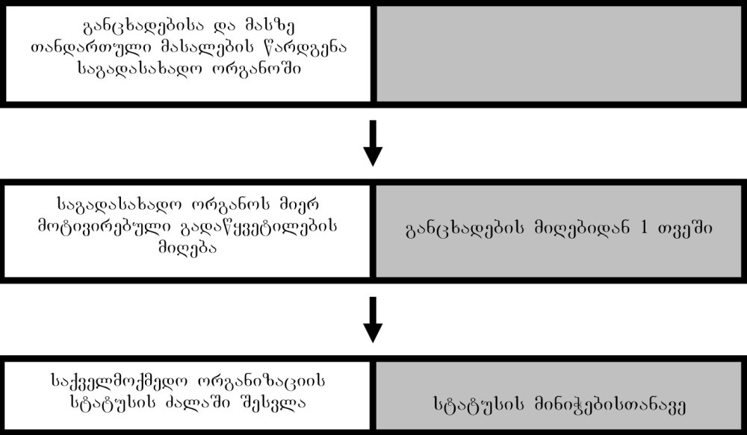

სქემა №6

სტატუსის მინიჭების შემდგომ ორგანიზაციას გადაეცემა სტატუსის დამადასტურებელი მოწმობა, რომელშიც აღინიშნება:

ორგანიზაციის სახელწოდება;
ორგანიზაციულ-სამართლებრივი ფორმა;
სტატუსი;
ხელმძღვანელი ორგანოს მისამართი;
სტატუსის მინიჭების თარიღი;
სტატუსის საიდენტიფიკაციო ნომერი.

სტატუსის მინიჭებისთანავე საქველმოქმედო ორგანიზაცია ვალდებულია ყოველი წლის 1 აპრილამდე საგადასახადო ორგანოს წარუდგინოს ბოლო წლის: საქმიანობის პროგრამული ანგარიში, ფინანსური ანგარიში და დამოუკიდებელი აუდიტორის მიერ დადასტურებული ფინანსური დოკუმენტები.

- ფინანსური და პროგრამული ანგარიშები უნდა გამოქვეყნდეს და ხელმისაწვდომი იყოს ყველა დაინტერესებული პირისთვის.
- დაუშვებელია საქველმოქმედო ორგანიზაციის მოგებისა და აქტივების განაწილება ორგანიზაციის წევრებს, დამფუძნებლებს, გამგეობისა და კურატორიუმის წევრებს შორის.

საქველმოქმედო ორგანიზაციის ლიკვიდაციის შემთხვევაში უფლებამოსილი ორგანოს ან პირის გადაწყვეტილებით ქონება გადაეცემა მსგავსი მიზნების მქონე საქველმოქმედო ორგანიზაციას, ხოლო ასეთის არ არსებობის შემთხვევაში – სხვა საქველმოქმედო ორგანიზაციას. სახელმწიფო ქონების საფუძველზე შექმნილი საქველმოქმედო ორგანიზაციის სტატუსის მქონე საჯარო სამართლის იურიდიული პირის ლიკვიდაციის შემთხვევაში ქონება გადადის სახელმწიფო საკუთრებაში.

- საქველმოქმედო ორგანიზაციის სტატუსის ჩამორთმევას ახდენს საქართველოს ფინანსთა მინისტრი საგადასახადო ორაგანოს წარდგინებით.

საქველმოქმედო ორგანიზაციის სტატუსი უქმდება ორგანიზაციის ინიციატივით ან ჩამორთმევის შემთხვევაში. ჩამორთმევის მიზეზი შესაძლოა იყოს საქველმოქმედო ორგანიზაციის მიერ კანონით დადგენილი მოთხოვნების დარღვევა ან მისთვის სამოქალაქო რეგისტრაციის შეწყვეტა. საქველმოქმედო ორგანიზაციას უფლება აქვს ჩამორთმეული სტატუსის აღდგენის თაობაზე განცხადება შეიტანოს სტატუსის ჩამორთმევის მიზეზის აღმოფხვრიდან არა ნაკლებ 1 წლის გასვლის შემდეგ.

- სტატუსის ჩამორთმევის შემთხვევაში საქველმოქმედო ორგანიზაცია ვალდებულია დააბრუნოს სტატუსიდან გამომდინარე საგადასახადო შეღავათებით მიღებული სარგებლის ის ნაწილი, რომელიც დაკავშირებულია მოთხოვნების დარღვევასთან.

საქართველოს ფინანსთა სამინისტრო აწარმოებს საქველმოქმედო ორგანიზაციების ერთიან რეესტრს. რეესტრში შეიტანება შემდეგი მონაცემები:

ორგანიზაციის სახელწოდება;
ხელმძღვანელი ორგანოს, ფილიალებისა და წარმომადგენლობების მისამართები;
ძირითადი მიზნები;
სტატუსის მინიჭების თარიღი;
მმართველობის უმაღლესი ორგანოს ყველა წევრის ვინაობა და მისამართები.

აღნიშნული მონაცემების ცვლილების შემთხვევაში საქველმოქმედო ორგანიზაცია ვალდებულია ცვლილების შესახებ წერილობით აცნობოს საგადასახადო ორგანოს ცვლილებიდან არა უგვიანეს 1 თვის ვადაში.

- საქველმოქმედო ორგანიზაციების ერთიანი რეესტრი ხელმისაწვდომი უნდა იყოს ნებისმიერი დაინტერესებული პირისთვის.
<!--
</Section>
-->
<!--
</Section>
-->
<!--
<Section>
<Description>
<Metadata name=”Title”> გადასახადის გადამხდელი და საგადასახადო აგენტი
</Metadata>
</Description>
-->
გადასახადის გადამხდელი არის პირი, რომელიც ვალდებულია გადაიხადოს საგადასახადო კოდექსით დადგენილი გადასახადები, ხოლო საგადასახადო აგენტი არის პირი, რომელმაც კოდექსით დადგენილი წესით და დადგენილ შემთხვევებში უნდა შეასრულოს გადამხდელის საგადასახადო ვალდებულება (მაგალითი: ფიზიკურმა პირმა შრომითი ხელშეკრულება გააფორმა შპს „ნიკე“-სთან, მას განესაზღვრა ხელფასი თვეში 300 ლარის ოდენობით. შპს-მ ფიზიკურ პირს უნდა დაუკავოს და ბიუჯეტში გადაიხადოს საშემოსავლო გადასახადი 12% - 36 ლარი და ხელზე უნდა გასცეს 264 ლარი. ამ შემთხვევაში გადასახადის გადამხდელი არის ფიზიკური პირი, ხოლო საგადასახადო აგენტი – შპს „ნიკე“).

- საგადასახადო კოდექსის მიზნებისთვის საგადასახადო აგენტი თავისი უფლებებითა და მოვალეობებით გათანაბრებულია გადასახადის გადამხდელთან.

გადასახადის გადამხელს გააჩნია როგორც უფლებები, ასევე მოვალეობები. გადასახადის გადამხდელს უფლება აქვს:

საგადასახადო ორგანოებისგან მიიღოს ინფორმაცია საგადასახადო კანონმდებლობით დადგენილ საკითხებზე და მისი გამოყენების თაობაზე, გაეცნოს მის შესახებ საგადასახადო ორგანოში არსებულ ინფორმაციას;
პირადად ან წარმომადგენლის მეშვეობით დაიცვას საკუთარი ინტერესები საგადასახადო ორგანოში;
- გადასახადის გადამხდელს უფლება აქვს საგადასახადო ურთიერთობების ნებისმიერ დროს შეცვალოს თავისი წარმომადგენელი.

ისარგებლოს საგადასახადო შეღავათებით ან გათავისუფლდეს გადასახადისაგან საგადასახადო კანონმდებლობით დადგენილი წესით;
დროულად დაიბრუნოს ან/და ჩაითვალოს სხვა გადასახადების ვალდებულებათა ანგარიშში ზედმეტად გადახდილი ან/და ზედმეტად ამოღებული გადასახადის ან/და სანქციის თანხა;
დაესწროს მის მიმართ განხორციელებულ გასვლით საგადასახადო შემოწმებას; მიიღოს შემოწმების აქტისა და საგადასახადო ორგანოს გადაწყვეტილების დედანი ან დამოწმებული ასლი და «საგადასახადო მოთხოვნა», ასევე წარადგინოს ახსნა-განმარტებები ჩატარებული შემოწმების, გადასახადების გამოანგარიშებისა და გადახდის შესახებ; გაასაჩივროს როგორც წარდგენილი „საგადასახადო მოთხოვნა“, ასევე საგადასახადო ორგანოს თანამდებობის პირთა გადაწყვეტილებები;
მოითხოვოს კუთვნილი საგადასახადო პასუხისმგებლობის ზომის გამოყენება, შემსუბუქება ან განთავისუფლება, აგრეთვე საგადასახადო ორგანოთა თანამდებობის პირების მიერ კანონმდებლობის დაცვა მასთან დაკავშირებულ მოქმედებათა განხორციელებისას;
საგადასახადო ორგანოებს მოსთხოვოს საგადასადახო საიდუმლოების დაცვა, ასევე არ შეასრულოს საგადასახადო ორგანოების ისეთი მოთხოვნები, რომლებიც ეწინააღმდეგება საგადასახადო კანონმდებლობას;
კანონით მოითხოვოს და მიიღოს საგადასახადო ორგანოთა და მათი თანამდებობის პირთა უკანონო გადაწყვეტილებების ან ქმედებების შედეგად მიყენებული ზიანის ანაზღაურება;
საგადასახადო ორგანოს წარმომადგენლის გარდა არავის წარუდგინოს მისი გადასახადების გამოანგარიშებასთან და გადახდასთან დაკავშირებული დოკუმენტები, გარდა ისეთი შემთხვევებისა როცა უფლებამოსილება გადაცემული აქვთ სხვა ორგანოებს.

გადასახადის გადამხდელი ვალდებულია:

შეასრულოს საგადასახადო ვალდებულებები საგადასახადო კანონმდებლობით დადგენილი წესითა და პირობებით;
დადგენილი წესით აღრიცხვაზე დადგეს შესაბამის საგადასახადო ორგანოში და საგადასახადო ორგანოს წარუდგინოს საგადასახადო დეკლარაციები, გაანგარიშებები, ცნობები და ბუღალტრული ანგარიშგება იმ გადასახადებზე, რომელთა მიმართაც იგი ითვლება გადასახადის გადამხდელად;
გადასახადების გამოანგარიშებისა და გადახდის მიზნით დადგენილი წესით აღრიცხოს შემოსავლები, ხარჯები და გადასახადებით დაბეგვრის ობიექტები და უზრუნველყოს ამ დოკუმენტების შენახვა 6 წლის ვადით;
საგადასახადო შემოწმების ჩატარებისას ან საგადასახადო კოდექსით გათვალისწინებულ სხვა შემთხვევებში საგადასახადო ორგანოებსა და მათი თანამდებობის პირებს წარუდგინოს გადასახადების გამოსაანგარიშებლად და გადასახდელად საჭირო დოკუმენტები (ცნობები);
შეასრულოს საგადასახადო ორგანოებისა და მათი თანამდებობის პირთა კანონიერი მოთხოვნები საგადასახადო კანონმდებლობის გამოვლენილი დარღვევების აღმოფხვრასთან დაკავშირებით, აგრეთვე ხელი არ შეუშალოს ამ თანამდებობის პირებს სამსახურებრივი უფლებამოსილების განხორციელებისას;
განაცხადოს საგადასახადო შეღავათებით სარგებლობის ან გადასახადებისაგან გათავისუფლების შესახებ და საგადასახადო ორგანოს ან აგენტს წარუდგინოს შეღავათებით სარგებლობის უფლების დამადასტურებელი დოკუმენტები;

5 დღის ვადაში შესაბამის საგადასახადო ორგანოს წარუდგინოს ცნობები ბანკებში და საბანკო ოპერაციების განმახორციელებელ სხვა ორგანიზაციებში საბანკო ან სხვა ანგარიშების გახსნის შესახებ;

- საქართველოს საწარმოები, ორგანიზაციები და მეწარმე ფიზიკური პირები წარადგენენ ინფორმაციას როგორც საქართველოში, ისე საქართველოს ფარგლებს გარეთ გახსნილი ანგარიშების შესახებ, ხოლო უცხოური საწარმოები და ორგანიზაციები – მხოლოდ საქართველოში გახსნილი ანგარიშებისა და იმ ანგარიშების შესახებ, რომლებითაც ისინი ახორციელებენ ეკონომიკურ საქმიანობას საქართველოში.

10 დღის ვადაში ფინანსთა მინისტრის მიერ დამტკიცებული წესით შესაბამის საგადასახადო ორგანოს წარუდგინოს ინფორმაცია საწარმოს ქვედანაყოფების რეგისტრაციის, რეორგანიზაციის ან ლიკვიდაციის, საწარმოს გაკოტრებულად გამოცხადების, ლიკვიდაციის ან რეორგანიზაციისა და საქმიანობის ადგილის, მართვის ადგილის ან ეკონომიკური საქმიანობის განხორციელების ადგილის შეცვლის შესახებ;

შეასრულოს საგადასახადო კანონმდებლობით დადგენილი სხვა ვალდებულებები.

როგორც გადასახადის გადამხდელი, ასევე საგადასახადო აგენტი კოდექსის მიხედვით ვალდებულია:

სწორად და დროულად გამოიანგარიშოს, გადასახადის გადამხდელს დაუკავოს, შესაბამის ბიუჯეტებში გადარიცხოს სათანადო გადასახადები და შესაბამისად აწარმოოს მათი აღრიცხვა;
შესაბამის საგადასახადო ორგანოს წარუდგინოს გადასახადების გამოანგარიშების, დაკავებისა და გადახდის სისწორის კონტროლის განსახორციელებლად აუცილებელი დოკუმენტები;
შეასრულოს საგადასახადო კანონმდებლობით დადგენილი სხვა ვალდებულებები.

- კანონი ითვალისწინებს პასუხისმგებლობას გადასახადის გადამხდელის ან/და საგადასახადო აგენტის მიერ მისთვის დაკისრებული ვალდებულების შეუსრულებლობის ან არაჯეროვნად შესრულებისათვის (იხ. გვ. 159, პასუხისმგებლობის თავი).

გადასახადის გადამხდელს/საგადასახადო აგენტს ან სხვა ვალდებულ პირს (შემდგომში გადასახადის გადამხდელი) უფლება აქვს საგადასახადო ურთიერთობებში მონაწილეობა მიიღოს კანონიერი ან უფლებამოსილი წარმომადგენლის მიერ.

- საგადასახადო ურთიერთობებში გადასახადის გადამხდელის პირადად მონაწილეობა უფლებას არ ართმევს მას, ჰყავდეს წარმომადგენელი და პირიქით თუ პირს ჰყავს წარმომადგენელი, ეს უფლებას არ ართმევს მას, პირადად მიიღოს მონაწილეობა საგადასახადო ურთიერთობებში.
- გადასახადის გადამხდელის წარმომადგენლის საგადასახადო ურთიერთობებთან დაკავშირებული კანონიერი ქმედება, ითვლება თვით ამ პირის ქმედებად.

გადასახადის გადამხდელის მიერ საგადასახადო ორგანოსთვის გასაგზავნი ნებისმიერი დოკუმენტი შედგენილი უნდა იყოს წერილობითი ფორმით, ხელმოწერილი უნდა იყოს მისი კანონიერი ან უფლებამოსილი წარმომადგენლის მიერ და დამოწმებული უნდა იყოს ბეჭდით (ასეთის არსებობის შემთხვევაში). ადრესატს უნდა გადაეცეს დოკუმენტის დედანი ან დამოწმებული ასლი.

- „გადასახადის გადამხდელის მოთხოვნა“, საგადასახადო დეკლარაცია, შესაგებელი, სხვა დოკუმენტი ან წერილი გადაცემულად ითვლება, თუ იგი გაიგზავნა დაზღვეული საფოსტო გზავნილით ან ჩაბარდა უშუალოდ საგადასახადო ორგანოში.
- დაზღვეული საფოსტო გზავნილის შემთხვევაში დოკუმენტის/წერილის გადაცემის თარიღად ითვლება საგადასახადო ორგანოს მიერ საფოსტო გზავნილის მიღების თარიღი, ხოლო თუ დოკუმენტის/წერილის გადაცემისთვის დადგენილია ვადა – დაზღვეული საფოსტო გზავნილის გაგზავნის თარიღი.
<!--
</Section>
-->
<!--
<Section>
<Description>
<Metadata name=”Title”> საგადასახადო ორგანოს ფუნქციები, უფლებები და მოვალეობები
</Metadata>
</Description>
-->
საქართველოს საგადასახადო ორგანოების ერთიანი, ცენტრალიზებული სისტემა შედგება საქართველოს ფინანსთა სამინისტროს საგადასახადო დეპარტამენტისა და მასში შემავალი საგადასახადო ინსპექციებისაგან.

საქართველოს ფინანსთა მინისტრი უფლებამოსილია ცალკეულ შემთხვევებში განსაკუთრებული ნიშნის მიხედვით შექმნას საგადასახადო ინსპექცია, რომელიც უფლებამოსილია თავისი საქმიანობა განახორციელოს საქართველოს მთელ ტერიტორიაზე.

საქართველოს საგადასახადო ორგანოების ძირითადი ფუნქციაა საკუთარი კომპეტენციის ფარგლებში განახორციელოს საგადასახადო კანონმდებლობის დაცვასა და შესრულებაზე კონტროლის უზრუნველყოფა, გადამხდელს დროულად მიაწოდოს ინფორმაცია კანონმდებლობის შეცვლასთან და მის უფელებამოსილებებთან დაკავშირებით და განახორციელოს გადასახადების ადმინისტრირება.

- საქართველოში საგადასახადო კონტროლს ახორციელებენ მხოლოდ საგადასახადო ორგანოები თუ საგადასახადო კოდექსით ასეთი უფლებამოსილება მინიჭებული არ აქვთ სხვა ორგანოებს.

საგადასახადო ორგანო უფლებამოსილია:

შეამოწმოს გადასახადის გადამხდელის ეკონომიკურ საქმიანობასთან დაკავშირებული ფინანსური დოკუმენტები, საბუღალტრო წიგნი, ანგარიში, ხარჯთაღრიცხვა, ფინანსური სახსრები, ფასიანი ქაღალდები და სხვა ფასეულობანი, გაანგარიშებები, დეკლარაციები, გადასახადების გაანგარიშებისა და გადახდის სხვა დოკუმენტები;

გადასახადის გადამხდელისგან ან/და მისი წარმომადგენლისგან მიიღოს გადასახადების გამოანგარიშებასთან და გადახდასთან დაკავშირებული დოკუმენტები (ან მათი ასლები), აგრეთვე წერილობითი და სიტყვიერი განმარტებები საგადასახადო შემოწმების დროს წამოჭრილ საკითხებზე;

გამოიკვლიოს საწარმოების, ორგანიზაციებისა და მეწარმე ფიზიკური პირების საწარმოო, სასაწყობო, სავაჭრო და სხვა სათავსები, განახორციელოს კონტროლი და დარღვევის აღმოჩენის შემთხვევაში შესაბამისი პირების მიმართ გაატაროს საქართველოს კანონმდებლობით დადგენილი პასუხისმგებლობის ზომები;

საგადასახადო კანონმდებლობის დარღვევის ფაქტებზე შეადგინოს ადმინისტრაციულ სამართალდარღვევათა ოქმები, მიიღოს დადგენილებები ადმინისტრაციული სახდელების დაკისრების შესახებ; გამოიყენოს სანქციები, საგადასახადო ვალდებულების შესრულების უზრუნველყოფის ღონისძიებებით დადგენილ ვადაში ამოიღოს გადაუხდელი გადასახადი ან/და სანქციების სახით დაკისრებული თანხა;

საგადასახადო ორგანოში გამოიძახოს გადასახადის გადამხდელი ან აგენტი (ან წარმომადგენელი თუ მას აქვს სააღრიცხვო დოკუმენტაცია ან/და გადასახადის გადამხდელის დაბეგვრასთან დაკავშირებული ინფორმაცია);

დამოუკიდებლად განსაზღვროს გადასახადის გადამხდელის საგადასახადო ვალდებულების მოცულობა არსებული ინფორმაციით ან შედარების მეთოდით (სხვა ამგვარი გადასახადის გადამხდელების შესახებ ინფორმაციის ანალიზის საფუძველზე), თუ გადასახადის გადამხდელი არ წარადგენს საგადასახადო კონტროლის განსახორციელებლად საჭირო სააღრიცხვო დოკუმენტაციას ან დადგენილი წესის დარღვევით აწარმოებს ბუღალტერიას, აგრეთვე ამ კოდექსით გათვალისწინებულ სხვა შემთხვევებში;
გადასახადების ადმინისტრირების მიზნით მოიწვიოს სპეციალისტები ან ექსპერტები;
სამსახურებრივი მიზნებისთვის სახელმწიფო და ადგილობრივი თვითმმართველობისა და მმართველობის ორგანოებისაგან უსასყიდლოდ მიიღოს მონაცემები, ცნობები, დოკუმენტები და სხვა საჭირო ინფორმაცია.

საგადასახადო ორგანო ვალდებულია:

დაიცვას და იმოქმედოს საგადასახადო კანონმდებლობის შესაბამისად, მონაწილეობა მიიღოს სახელმწიფო საგადასახადო პოლიტიკის გატარებაში, დაიცვას სახელმწიფოს ინტერესები და გადასახადის გადამხდელთა უფლებები;
გააკონტროლოს გადასახადების გამოანგარიშების სისწორე, სისრულე და დროულად გადახდა, ჩაატაროს საგადასახადო შემოწმებები და გადასახადის გადამხდელს გააცნოს მისი უფლებები და ვალდებულებები;
განახორციელოს დარიცხული და ბიუჯეტებში გადახდილი გადასახადებისა და გადასახადის გადამხდელთა დროული აღრიცხვა და შეადგინოს ანგარიშგება გადახდილი გადასახადების შესახებ;
გადასახადის გადამხდელს დაუბრუნოს დარიცხულ თანხასთან შედარებით ზედმეტად გადახდილი თანხები, დაიცვას გადასახადის გადამხდელის შესახებ ინფორმაციის საიდუმლოება;
შეიმუშაოს დეკლარაციებისა და გადასახადის გამოანგარიშებასთან და გადახდასთან დაკავშირებული სხვა დოკუმენტების ფორმები და უზრუნველყოს გადასახადის გადამხდელისთვის ინფორმაციის მიწოდება;
განახორციელოს საგადასახადო კანონმდებლობის დარღვევის ფაქტების შესწავლა, ანალიზი და შეფასება და დასახოს შესაბამისი ღონისძიებები საგადასახადო სამართალდარღვევათა გამომწვევი მიზეზებისა და პირობების აღმოსაფხვრელად, გამოავლინოს ფიზიკური და იურიდიული პირები, რომლებიც თავს არიდებენ გადასახადის გადახდას, აწარმოოს საგადასახადო სამართალდარღვევათა საქმეები და გამოიყენოს პასუხისმგებლობის ზომები;
მიიღოს საგადასახადო კანონმდებლობის დარღვევის ფაქტებზე განცხადებები, შეტყობინებები და სხვა ინფორმაცია და კანონით დადგენილი წესით შეამოწმოს ისინი;
აწარმოოს მომხმარებლებთან ნაღდი ფულით ანგარიშსწორებისთვის დასაშვები საკონტროლო-სალარო აპარატების მოდელების სახელმწიფო რეესტრი, განახორციელოს რეგისტრაცია, დალუქვა და აკონტროლოს საკონტროლო-სალარო აპარატების გამოყენების წესების დაცვა;
დადგენილი წესით განიხილოს გადასახადის გადამხდელის წერილები, საჩივრები და შეკითხვები, საჭიროების შემთხვევაში უსასყიდლოდ მიაწოდოს მას ინფორმაცია მოქმედი გადასახადების, მათი გამოანგარიშებისა, გადახდის წესის, გადასახადის გადამხდელის უფლებებისა და ვალდებულებების შესახებ, დაუყოვნებლივ დაადასტუროს გადასახადის გადამხდელის მიერ უშუალოდ გადაცემული წერილებისა და ამ კოდექსით გათვალისწინებული სხვა დოკუმენტების მიღება;
ჩაატაროს განმარტებითი მუშაობა საგადასახადო კანონმდებლობის გამოყენებასთან დაკავშირებით, გამოსცეს მეთოდური და ინსტრუქციული მითითებები, სახელმძღვანელოები, ბროშურები და მასობრივი ინფორმაციის საშუალებებში გამოაქვეყნოს კონსულტაციები და განმარტებები;
საგადასახადო კანონმდებლობით გათვალისწინებული წესითა და დადგენილ ვადებში გადასცეს (გაუგზავნოს) გადასახადის გადამხდელს საგადასახადო შემოწმების აქტები, აგრეთვე საგადასახადო ორგანოების სხვა გადაწყვეტილებები და შეტყობინებები;
გადასახადის გადამხდელს წარუდგინოს „საგადასახადო მოთხოვნა“, ხოლო მისი შეუსრულებლობის ან არაჯეროვნად შესრულების შემთხვევაში მიიღოს შესაბამისი ზომები მისი შესრულების უზრუნველსაყოფად;
გადასახადის გადამხდელის შესაბამისი მოთხოვნის მიღებიდან არა უგვიანეს 10 კალენდარული დღისა, გადასცეს მას ამონაწერი მოთხოვნაში მითითებულ პერიოდში მისი საგადასახადო ვალდებულებების ცვლილებებისა და შესრულების მდგომარეობის შესახებ.

- საგადასახადო ორგანოს თანამშრომელს ეკრძალება მასზე დაკისრებული ვალდებულების ან მისთვის მინიჭებული უფლებამოსილების სხვა თანამშრომლისათვის გადაცემა.
- საგადასახადო ორგანოების თანამშრომლების უკანონო ქმედებით მიყენებული ზიანი ანაზღაურდება სახელმწიფო ბიუჯეტიდან საქართველოს კანონმდებლობის შესაბამისად და ასევე მისი სამსახურეობრივი მოვალეობის არაჯეროვნად შესრულება იწვევს კანონმდებლობით დადგენილი პასუხისმგებლობის დაკისრებას.

საგადასახადო კოდექსი საგადასახადო ორგანოს თანამშრომლებს უყენებს გარკვეულ შეზღუდვებს პროფესიულ ვალდებულებათა შესრულების პროცესში. კერძოდ, საგადასახადო ორგანოს თანამშრომელს ეკრძალება პროფესიული ვალდებულებების შესრულება იმ გადასახადის გადამხდელის მიმართ, რომელიც არის მისი ნათესავი ან რომლის მიმართაც მას ან მის ნათესავს გააჩნია ფინანსური ინტერესი.

საგადასახადო ორგანოს არც ერთ შეტყობინებას არ აქვს სავალდებულო იურიდიული ძალა თუ იგი არ აკმაყოფილებს შემდეგ მოთხოვნებს: უნდა იყოს შედგენილი წერილობითი ფორმით, ხელმოწერილი უნდა იყოს ხელმძღვანელის ან უფლებამოსილი თანამდებობის პირის მიერ სახელისა და გვარის მითითებით და დამოწმებული უნდა იყოს ბეჭდით (ასეთის არსებობის შემთხვევაში).

- გადასახადის გადამხდელს უნდა ჩაბარდეს დოკუმენტის დედანი.
- დოკუმენტი იგზავნება დაზღვეული საფოსტო გზავნილით ან პირდაპირ გადაეცემა ადრესატს.

საგადასახადო ორგანოს შეუძლია გადასახდის გადამხდელს გაუგზავნო წერილობითი განმარტება, რომელიც გამოხატავს საგადასახადო ორგანოს პოზიციას პირის მიერ შესრულებული ან შესასრულებელი ოპერაციისას კანონმდებლობის გამოყენების შესახებ.

- წერილობითი განმარტება ატარებს მხოლოდ რეკომენდაციულ ხასიათს და არ გააჩნია იურიდიული ძალა.
<!--
</Section>
-->
<!--
<Section>
<Description>
<Metadata name=”Title”> საგადასახადო ვალდებულება, შესრულების წესი და ვადები
</Metadata>
</Description>
-->
საგადასახადო ვალდებულებად ითვლება გადასახადის გადამხდელის ვალდებულება გადაიხადოს კოდექსით დაწესებული და შემოღებული საერთოსახელმწიფოებრივი და ადგილობრივი გადასახადები.

- გადასახადის გადამხდელს საგადასახადო ვალდებულება ეკისრება იმ გარემოებათა წარმოქმნის მომენტიდან, რომელიც ითვალისწინებს გადასახადის გადახდას.
- პირს საგადასახადო ვალდებულება წარმოექმნება იმ დასაბეგრი შემოსავალის ან ოპერაციის მიმართაც, რომლის კანონიერება სადავოა, გარდა იმ შემთხვევებისა, როცა სასამართლოს გადაწყვეტილებით შემოსავალი სრულად ექვემდებარება ბიუჯეტის სასარგებლოდ ამოღებას.

საგადასახადო ვალდებულების შესრულებად ითვლება დადგენილ ვადაში გადასახადის თანხის გადახდა და იგი სრულდება დაკისრებული არასაგადასახადო ხასიათის ვალდებულებისგან დამოუკიდებლად.

გადასახადის გადამხდელი დამოუკიდებლად ახორციელებს კონკრეტული საანგარიშო პერიოდისთვის გადასახდელი თანხის გაანგარიშებას დაბეგვრის ობიექტის, განაკვეთების და შეღავათების გათვალისწინებით, თუმცა არსებობს შემთხვევები, როდესაც გადასახადის გაანგარიშება შესაძლოა დაეკისროს საგადასახადო ორგანოს, საგადასახადო აგენტს ან სხვა ვალდებულ პირს.

საგადასახადო ვალდებულების შესრულება ეკისრება გადასახადის გადამხდელს, თუმცა კოდექსით გათვალისწინებულ შემთხვევებში გადასახადის, გადახდა შესაძლოა საგადასახადო აგენტს ან სხვა ვალდებულ პირს დაეკისროს.

- პირი საგადასახადო ვალდებულების შესრულებაზე პასუხს აგებს მთელი თავისი კუთვნილი ქონებით და ეკრძალება ვალდებულების შესრულებაზე ცალმხრივად უარის თქმა ან მისი შესრულების წესის შეცვლა.
- გაერთიანებების, ამხანაგობებისა და სხვა მსგავსი წარმონაქმნების საწარმოს საგადასახადო ვალდებულებას (მათ შორის, სანქციებს) სოლიდარულად ასრულებენ ამ საწარმოს მონაწილეები.

გადასახადების დადგენილ ვადაში გადახდის უზრუნველსაყოფად დეკლარაციებისა და სხვა საჭირო დოკუმენტების წარდგენისას „ნავთობისა და გაზის შესახებ“ საქართველოს კანონის შესაბამისად, საგადასახადო ვალდებულებების შესრულება შეიძლება დაეკისროს იმ მხარეს, რომელიც იღებს მოგებას სახელმწიფოს კუთვნილი ნავთობისა და გაზის წილიდან.

საგადასახადო ვალდებულების შესრულება შესაძლოა განხორციელდეს როგორც საბანკო ოპერაციების, ასევე უშუალოდ საგადასახადო ორგანოს სალაროში გადახდის მეშვეობით. თუ ვალდებული პირი გადასახადის/სანქციის თანხას იხდის საბანკო სისტემის საშუალებით, გადასახადი ბიუჯეტში გადახდილად ითვლება შესაბამის ანგარიშზე თანხის ჩარიცხვის შემთხვევაში. (მაგალითი: კომპანიას გადასახდელი აქვს დღგ-ს თანხა 5000 ლარი 15 ივნისისთვის. 16 და 17 ივნისი არასამუშაო დღეებია. კომპანიამ საკუთარი ანგარიშიდან გადასახადის თანხის გადარიცხვის შესახებ ბანკს დავალება მისცა 15 ივნისს. ბანკმა გადარიცხვის ოპერაცია შეასრულა დავალების მიღების მომდევნო სამუშაო დღეს - 19 ივნისს (კოდექსი ავალდებულებს ბანკებს გადასახადის გადამხდელის საგადასახადო დავალება შეასრულოს დავალების მიღებიდან არა უგვიანეს მომდევნო სამუშაო დღისა) და გადახდილი თანხა შესაბამის ბიუჯეტზე ჩაირიცხება 19 ივნისს. ამ შემთხვევაში 19 ივნისი ჩაითვლება გადახდის თარიღად და კომპანიას დაეკისრება საურავი გადასახადის გადახდის 2 დღით დაგვიანებისათვის, მიუხედავად იმისა, რომ საგადასახადო თანხის გადარიცხვის დავალება კომპანიამ გადახდის ვადის ამოწურვამდე გასცა).

უცხოური ვალუტით განხორციელებული დასაბეგრი ოპერაცია გადაიანგარიშება ლარებში:

ოპერაციის დღისთვის საქართველოს ეროვნული ბანკის ოფიციალური კურსით;
ლარის მიმართ უცხოური ვალუტის გამოქვეყნებული კურსით, ოპერაციის დღისთვის საქართველოს ეროვნული ბანკის ოფიციალური კურსის არარსებობის შემთხვევაში (მათ შორის სხვა ქვეყნებში გამოქვეყნებული კურსით იმ ვალუტის მიმართ, რომელზედაც არსებობს ლარის გაცვლის ოფიციალური კურსი).

საქართველოს ტერიტორიაზე საქონლის შემოტანის დროს აქციზისა და დღგ-ის თანხის განსაზღვრისას უცხოური ვალუტა ლარებში გადაიანგარიშება სატვირთო-საბაჟო დეკლარაციის რეგისტრაციის დღისთვის არსებული საქართველოს ეროვნული ბანკის ოფიციალური კურსით.

საწარმოს/ორგანიზაციის ლიკვიდაციისას მის საგადასახადო ვალდებულებებს ფარავს სალიკვიდაციო კომისია საწარმოს ფულადი სახსრებით ან/და ამ საწარმოს/ორგანიზაციის ქონების რეალიზაციით მიღებული სახსრებით, ხოლო ფილიალის ლიკვიდაციისას – ვალდებულებები ეკისრება იმ საწარმოს/ორგანიზაციას, რომლის შემადგენლობაშიც იგი შედიოდა.

- საწარმოს/ორგანიზაციის ლიკვიდაციისას საგადასახადო ვალდებულება (მათ შორის, სანქციები) სრულდება ლიკვიდაციის დაწყებიდან არა უგვიანეს ერთი თვისა.

ობიექტური გარემოებების არსებობის შემთხვევაში, საგადასახადო ორგანოს უფროსს ან მის მოადგილეს უფლება აქვს გააგრძელოს საგადასახადო ვალდებულების (მათ შორის, სანქციების) შესრულების ვადა, რომელიც არ უნდა აღემატებოდეს ორ თვეს.

- საგადასახადო ვალდებულების შესრულების ვადის გაგრძელება არ აჩერებს მასზე საურავის დარიცხვას.

საწარმოს/ორგანიზაციის ლიკვიდაციისას ზედმეტად გადახდილ გადასახადის თანხას საგადასახადო ორგანოები ჩათვლიან სხვა გადასახადების (მათ შორის, სანქციების) გადახდის ანგარიშში დავალიანების საერთო თანხის პროპორციულად ან უბრუნებენ საწარმოს/ორგანიზაციის სალიკვიდაციო კომისიას (საწარმოს მონაწილეებს). (მაგალითი: ლიკვიდაციის პროცესში მყოფ საწარმოს საგადასახადო დავალიანებებია: დღგ-ს – 80 000 ლარი და სოციალურის – 20 000 ლარი. ორგანიზაციას მოგების გადასახადში აქვს ზედმეტობა 10 000 ლარი. ეს თანხა დარჩენილი ვალის პროპორციულად გადანაწილდება – 8 000 ლარით შემცირდება დღგ-ს ვალი, ხოლო 2 000 ლარით – სოციალური გადასახადის ვალი).

- თუ საწარმოს/ორგანიზაციის ლიკვიდაცია/რეორგანიზაცია განხორციელდა კალენდარული წლის დასრულებამდე, მისთვის უკანასკნელი საგადასახადო პერიოდია დროის მონაკვეთი წლის დასაწყისიდან ლიკვიდაციის დასრულებამდე, ხოლო თუ დაფუძნებული იყო ლიკვიდაციის წინა წლის 30 ნოემბრის შემდეგ, საგადასახადო პერიოდია დრო დაფუძნებიდან ლიკვიდაციამდე (მაგალითი: თუ სააქციო საზოგადოება «ელენე” დაფუძნდა 2004 წლის 14 თებერვალს, ხოლო მისი ლიკვიდაცია მოხდა 2005 წლის 29 ოქტომბერს, უკანასკნელი საგადასახადო პერიოდი იქნება პერიოდი 2005 წლის 1 იანვრიდან 29 ოქტომბრამდე, ხოლო თუ სააქციო საზოგადოება „კოკი“ დაფუძნდა 2004 წლის 6 დეკემბერს და ლიკვიდაცია მოხდა 2005 წლის 29 ოქტომბერს, მაშინ მისი უკანასკნელი საგადასახადო პერიოდი იქნება 2004 წლის 6 დეკემბრიდან 2005 წლის 29 ოქტომბრამდე).

რეორგანიზებული საწარმოს/ორგანიზაციის საგადასახადო ვალდებულებებს ასრულებს მისი უფლებამონაცვლე (უფლებამონაცვლეები), მიუხედავად იმისა ცნობილი იყო თუ არა მისთვის ამ ვალდებულებების არსებობის ფაქტი.

უფლებამონაცვლე ვალდებულია რეორგანიზაციის დამთავრებამდე გადაიხადოს ამ საწარმოს ვალდებულებაზე დარიცხული საურავი და ჯარიმები. რამდენიმე უფლებამონაცვლის არსებობის შემთხვევაში ვალდებულებ ნაწილდება მიღებული ქონების წილის პროპორციულად.

- უფლებამონაცვლის მიერ რეორგანიზაციისას საგადასახადო ვალდებულების შესრულებისთვის დადგენილი ვადები არ იცვლება.

საწარმოს/ორგანიზაციის რეორგანიზაციისას მის უფლებამონაცვლედ ითვლება:

შერწყმისას – შერწყმის შედეგად შექმნილი საწარმო, ორგანიზაცია;
მიერთებისას – საწარმო/ორგანიზაცია, რომელსაც მიუერთდა ეს საწარმო/ორგანიზაცია;
გაყოფისას – გაყოფის შედეგად წარმოქმნილი საწარმოები, ორგანიზაციები;
ორგანიზაციულ-სამართლებრივი ფორმის შეცვლისას – რეორგანიზაციის შედეგად შექმნილი საწარმო/ორგანიზაცია;
გამოყოფისას – რეორგანიზებულ საწარმოს/ორგანიზაციას არ უჩნდება უფლებამონაცვლე.

- ერთი ან რამდენიმე საწარმოს/ორგანიზაციის გამოყოფა მიზნად არ უნდა ისახავდეს საგადასახადო ვალდებულებისაგან თავის არიდებას. წინააღმდეგ შემთხვევაში თავდაპირველ და გამოყოფილ საწარმოებს წარედგინებათ გადასახდელი გადასახადის თანხისა და შესაბამისი სანქციების თანხის გადახდის მოთხოვნა.
- საწარმოს/ორგანიზაციის რეორგანიზაციამდე ზედმეტად გადახდილი გადასახადის თანხას საგადასახადო ორგანო ჩათვლის ამ რეორგანიზებული საწარმოს/ორგანიზაციის გადასახდელი სხვა გადასახადების ანგარიშში საერთო თანხის პროპორციულად ან დაუბრუნებს საწარმოს უფლებამონაცვლეს.

საგადასახადო ვალდებულება შესაძლოა ასევე ჰქონდეთ ფიზიკურ პირებსაც, რომელთა გარდაცვალების, უგზო-უკვლოდ დაკარგვის ან ქმედუუნაროდ გამოცხადების შემთხვევაში ამ ვალდებულებას ასრულებენ სხვა პირები.

გარდაცვლილი პირის საგადასახადო ვალდებულებას ასრულებს მისი მემკვიდრე/მემკვიდრეები მიღებული ქონების ფარგლებში წილის პროპორციულად (მემკვიდრეობის მიღების დღიდან).

საგადასახადო ორგანო ვალდებულია მემკვიდრეს გაგუგზავნოს შეტყობინება გარდაცვლილი პირის დავალიანებისა და ამ ვალდებულების შესრულების წესის შესახებ. მემკვიდრის არარსებობის ან მემკვიდრის მიერ მემკვიდრეობის მიღებაზე უარის თქმის შემთხვევაში, ან თუ გარდაცვლილი ფიზიკური პირის საგადასახადო ვალდებულების მოცულობა აღემატება მემკვიდრეობით მიღებული ქონების ღირებულებას, საგადასახადო ვალდებულების დარჩენილი დავალიანების თანხა ითვლება უიმედო ვალად.

სასამართლოს მიერ უგზო-უკვლოდ დაკარგულად აღიარებული პირის საგადასახადო ვალდებულების შესრულება, სანქციებისა და ჯარიმების გადახდა უგზო-უკვლოდ დაკარგული პირის ქონების (ფულადი სახსრების) ხარჯზე ეკისრება პირს, რომელსაც მეურვეობისა და მზრუნველობის ორგანოს მიერ მინიჭებული აქვს 3 თვის განმვალობაში ამ პირის ქონების მართვის უფლება.

საგადასახადო ორგანო ვალდებულია უგზო-უკვლოდ დაკარგული პირის ქონების მმართველ პირს გაუგზავნოს შეტყობინება ამ პირის საგადასახადო დავალიანებისა და ამ ვალდებულების შესრულების წესის შესახებ.

მეურვე, ქმედუუნარო პირის ქონების ხარჯზე, ასრულებს ქმედუუნარო პირის საგადასახადო ვალდებულებას და იხდის პირის ქმედუუნაროდ აღიარების დღისათვის რიცხული სანქციების თანხას. თუ ქონება არასაკმარისია საგადასახადო დავალიანებისა და სანქციების დასაფარავად, გადაუხდელი დარჩენილი თანხა ითვლება უიმედო ვალად.

- პირის უგზო-უკვლოდ დაკარგულად ან ქმედუუნაროდ აღიარების გაუქმების შესახებ გადაწყვეტილების მიღების დღიდან განახლდება ადრე ჩამოწერილი საგადასახადო ვალდებულების მოქმედება, საურავის დარიცხვა და ჯარიმების დაკისრება.
საგადასახადო პერიოდი არის დროის მონაკვეთი, რომელიც განსაზღვრავს გადასახადის გადამხდელისთვის თანხის გადახდის პერიოდს კონკრეტული გადასახადის მიმართ. საგადასახადო პერიოდი შეიძლება დაიყოს რამდენიმე საანგარიშო პერიოდად, რომელთა მიხედვითაც გადამხდელი იხდის მიმდინარე გადასახდელებს (მაგალითი: ქონების გადასახადის საგადსახადო პერიოდს შეადგენს 1 წელი, რომელიც დაყოფილია ორ საანგარიშო პერიოდად და ამ გადასახადის გადამხდელს ყოველ 6 თვეში ერთხელ ეკისრება მიმდინარე გადასახდელების გადახდა მთლიანი გადასახდელი თანხის 50%-ის ოდენობით).

- თუ საქართველოს საწარმო იძენს უცხოური საწარმოს სტატუსს ან პირიქით, მაშინ საგადასახადო პერიოდი იყოფა 2 ნაწილად და გაანგარიშება ხდება მოცემულ პერიოდში არსებული სტატუსის მიხედვით.

თუ საწარმო/ორგანიზაცია დაფუძნდა პირველ დეკემბრამდე, მისთვის საგადასახადო პერიოდია დაფუძნების დღიდან წლის ბოლომდე, ხოლო თუ დაფუძნდა პირველი დეკემბრიდან 31 დეკემბრის ჩათვლით, მაშინ მისი საგადასახადო პერიოდია დაფუძნების დღიდან შემდეგი წლის ბოლომდე.

- ეს წესი არ გამოიყენება იმ გადასახადების მიმართ, რომელთა საგადასახადო პერიოდი გამოიანგარიშება თვეებით ან კვარტლებით.

კალენდარული წლის დაწყების შემდეგ შეძენილი ან/და რეალიზებული (გასხვისებული ან განადგურებული) დასაბეგრი ქონების ამ წლის საგადასახადო პერიოდი განისაზღვრება გადასახადის გადამხდელის საკუთრებაში ქონების ფაქტობრივად ყოფნის დროით.

გადასახადების გადახდისას აუცილებელია როგორც ვადების, ასევე გადახდი წესების დაცვაც. თითოეული გადასახადის/მიმდინარე გადასახდელებისთვის დგინდება ვადა და მათი გადახდის წესი.

- თუ საგადასახადო კოდექსში არ არის მითითებული გადახდის ვადა, გადახდა ხორციელდება დეკლარაციის წარდგენისათვის დადგენილ ვადებში ან „საგადასახადო მოთხოვნის“ მიღებიდან 15 კალენდარული დღის ვადაში.
- გადასახადის გადახდა ხორციელდება ლარებში ნაღდი და უნაღდო ანგარიშსწორებით საბანკო დაწესებულების მეშვეობით.

გადასახადის თანხების დარიცხვა გულისხმობს კონკრეტული საგადასახადო პერიოდისათვის გადასახადის გადამხდელის კუთვნილი გადასახადის თანხის აღრიცხვას საგადასახადო ორგანოში. დარიცხვა შეიძლება იყოს შესწორებითი და სავარაუდო.

- შესწორებითი დარიცხვის შემთხვევაში უქმდება სავარაუდო დარიცხვა.

საგადასახადო ორგანოს უფლება აქვს განახორციელოს გადასახადის გადამხდელის კუთვნილი საგადასახადო ვალდებულების დარიცხვა შემდეგი წყაროების საფუძველზე:

გადასახადის გადამხდელის საგადასახადო დეკლარაციები;
საწარმოს/ორგანიზაციის ან მეწარმე პიზიკური პირის მიერ, რომელიც გაწეული მომსახურების ღირებულებას უნაზღაურებს საიდენტიფიკაციო ნომრის არმქონე პირს, ან რომელიც დაკავებულია სათამაშო ბიზნესით და სხვა პირს უხდის მოგებას, ყოველი თვის 15 რიცხვამდე წარდგენილი ინფორმაცია გადახდილი თანხების შესახებ;
შემოწმების მასალები და სხვა სათანადო ინფორმაცია, რომელიც ცნობილია საგადასახადო ორგანოსთვის.

გადასახადის გადამხდელის მიერ საჭირო ინფორმაციის წარუდგენლობის შემთხვევაში საგადასახადო ორგანოს უფლება აქვს დაარიცხოს მას გადასახადი მის ხელთარსებული ინფორმაციის საფუძველზე და გაუგზავნოს „საგადასახადო მოთხოვნა“.

საგადასახადო ორგანომ გადასახადი უნდა დაარიცხოს გადასახადის გადამხდელს და გაუგზავნოს მას „საგადასახადო მოთხოვნა“ თუ საგადასახადო კანონმდებლობა არ მოითხოვს გადასახადის გადახდას დეკლარაციის წარდგენასთან ერთად ან საგადასახადო ორგანო დაასკვნის, რომ ადრინდელი დარიცხვა განხორციელდა შეცდომით. თუ გადასახადის გადახდა დაკავშირებულია საგადასახადო დეკლარაციის შევსებასთან, დეკლარაციის შევსება განიხილება, როგორც:

ამ გადასახადის დარიცხვა;
„საგადასახადო მოთხოვნა“ და საგადასახადო კანონმდებლობით დადგენილ ვადებში შესასრულებელი ვალდებულება.

დარიცხული გადასახადის გადახდა ხორციელდება:

„საგადასახადო მოთხოვნაში“ მითითებული დარიცხვის ადგილის მიხედვით.
საგადასახადო კანონმდებლობაში მითითებული ადგილის მიხედვით, თუ საჭირო არ არის „საგადასახადო მოთხოვნა“.
გადასახადის გადამხდელი ფიზიკური პირის საცხოვრებელი ადგილის ან საწარმოს/ორგანიზაციის, მეწარმე ფიზიკური პირის საგადასახადო აღრიცხვის ადგილის მიხედვით, თუ საგადასახადო კანონმდებლობაში ადგილი მითითებული არ არის.
საგადასახადო აღრიცხვის ადგილის მიხედვით, თუ გადახდას ასრულებს საგადასახადო აგენტი.

არსებობს შემთხვევები, როდესაც გადასახადის გადამხდელის მიერ ხდება თანხის ზედმეტად გადახდა. ასეთ შემთხვევაში „გადასახადის გადამხდელის მოთხოვნის“ საფუძველზე საგადასახადო ორგანო:

გადასახადის გადამხდელს ჩაუთვლის ზედმეტად გადახდილ თანხას მომავალი საგადასახადო ვალდებულების ანგარიშში;
თანხას გადაიტანს სახელმწიფო ხაზინის ბიუჯეტის შემოსულობების ერთიან ანგარიშზე გადასახადის გადამხდელის სხვა გადასახადების გადახდის ანგარიშებში.

თუ გადასახადებისა და სანქციების გადახდილი თანხების ჯამი აღემატება დარიცხული გადასახადებისა და სანქციების თანხების ჯამს, გადასახადის გადამხდელის მოთხოვნის შემთხვევაში საგადასახადო ორგანო მოთხოვნიდან არა უგვიანეს 3 თვისა გადასახადის გადამხდელს უბრუნებს დარჩენილ თანხას სახელმწიფო ხაზინის ბიუჯეტის შემოსულობების ერთიანი ანგარიშის საგადასახადო შემოსავლის ზედმეტად გადახდილი თანხის დაბრუნების ქვეანგარიშიდან მასზე რიცხული ნაშთის ფარგლებში.

ზედმეტად გადახდილი თანხის სხვა გადასახადების ვალდებულებათა ანგარიშზე გადატანის შემთხვევაში, გადასახადის გადამხდელს ეგზავნება შეტყობინება, თუ რომელი გადასახადის ანგარიშზე იქნა გადატანილი აღნიშნული თანხა.

- დაუშვებელია გადასახადის გადამხდელის მიერ ბიუჯეტში ზედმეტად გადახდილი თანხა გადავიდეს სხვა პირის დავალიანების დაფარვის ანგარიშში.

გადასახადის გადამხდელის მიერ ბიუჯეტში ჩარიცხულ საგადასახადო შემოსავლებს აღრიცხავენ საგადასახადო ორგანოები გადასახადის გადამხდელის პირადი აღრიცხვის ბარათზე, სადაც ასახავენ საგადასახადო ვალდებულებების დარიცხულ და გადახდილ გადასახადის თანხებს.

ბიუჯეტის დავალიანებათა დაფარვა ხდება შემდეგი თანმიმდევრობით (იხ. სქემა № 7): ჯერ იფარება გადასახადის ძირითადი თანხა, შემდეგ ფინანსური სანქციის სახით დარიცხული ჯარიმის თანხა და საურავის თანხა.

ბიუჯეტის დავალიანებათა დაფარვა

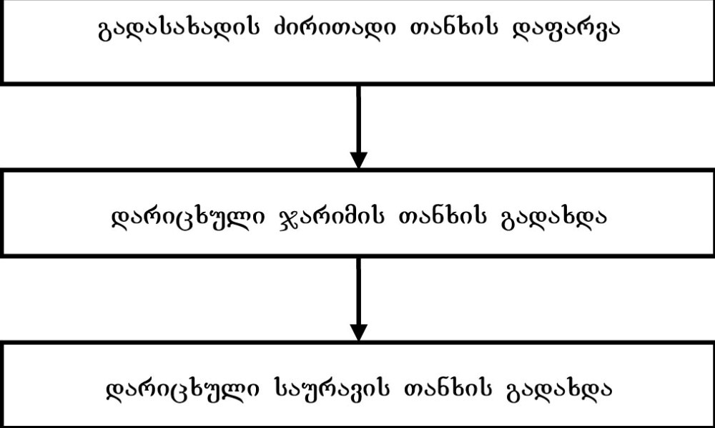

სქემა №7

შესაძლოა საგადასახადო ვალდებულების შესრულების ვადა შეიცვალოს, რაც გულისხმობს გადასახადის ან მისი ნაწილის გადახდის დადგენილი ვადის გაგრძელებას გარკვეული დროით.

- მიმდინარე გადასახადის გადახდის ვადის გაგრძელების შემთხვევაში არ ჩერდება საურავის დარიცხვა.

საგადასახადო ვალდებულების შესრულების ვადის გაგრძელების შემთხვევაში საგადასახადო ვალდებულების დაფარვაზე იდება ხელშეკრულება და განისაზღვრება დაფარვის გრაფიკი. საგადასახადო დავალიანების გადახდის ვადის გაგრძელების თაობაზე გადასახადის გადამხდელის დასაბუთებული წერილობითი განცხადების მიღების შემდეგ საგადასახადო ვალდებულებების დაფარვის გადავადებისა და გრაფიკის განსაზღვრის უფლება აქვს (იხ. სქემა № 8):

საგადასახადო ინსპექციის უფროსს, თუ გადასავადებელი თანხა არ აღემატება 50 000 ლარს, ხოლო გადავადების პერიოდი – 3 თვეს;
საქართველოს ფინანსთა სამინისტროს საგადასახადო დეპარტამენტის თავმჯდომარეს, თუ გადასავადებელი თანხა 50 000 ლარზე მეტია და არ აღემატება 250 000 ლარს, ხოლო გადავადების პერიოდი არ აღემატება 6 თვეს.

საგადასახადო ვალდებულების დაფარვის გადავადებისა და შესაბამისი
გრაფიკის განსაზღვრის უფლებამოსილი პირები

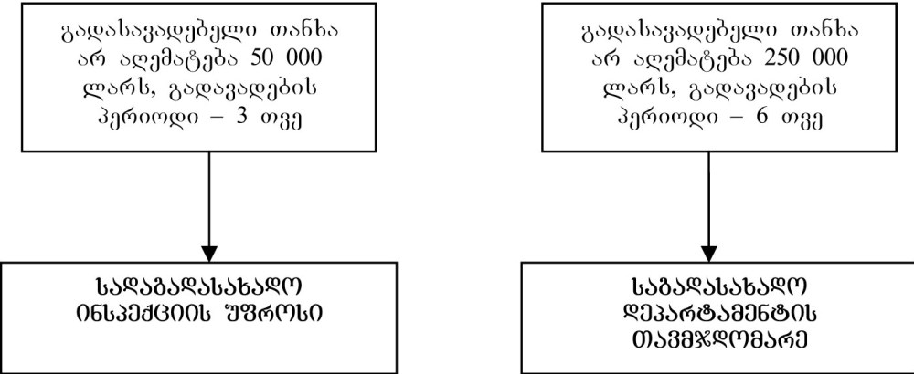
სქემა №8

დავალიანების გადავადების პერიოდში გადასახადის გადამხდელის ქონებაზე ვრცელდება საგადასახადო იპოთეკის/გირავნობის უფლება და არ გამოიყენება საგადასახადო ვალდებულებების შესრულების უზრუნველყოფის სხვა ღონისძიებები.

ვადაგადაცილებული საგადასახადო ვალდებულების დაფარვის პირობების დარღვევისას ან/და შეუსრულებლობისას საგადასახადო ორგანო ვალდებულია გადასახადის გადამხდელის მიმართ გამოიყენოს საგადასახადო ვალდებულების შესრულების უზრუნველყოფის ღონისძიებები.

საგადასახადო ვალდებულების შესრულების ვადა არ შეიძლება შეიცვალოს, თუ არსებობს შემდეგი გარემოებებიდან ერთ-ერთი:

გადსახადის გადამხდელის მიმართ დაწყებულია სისხლის სამართლებრივი დევნა საგადასახადო კანონმდებლობის დარღვევის გამო;
მიმდინარეობს საგადასახადო სამართალდარღვევის ან ადმინისტრაციული სამართალდარღვების საქმის წარმოება გადასახადის გადამხდელის მიერ საგადასახადო კანონმდებლობის დარღვევის გამო;
არსებობს საფუძველი იმისა, რომ შეუსრულებელი საგადასახადო ვალდებულების არსებობისას გადასახადის გადამხდელი ისარგებლებს ასეთი ცვლილებით და გადამალავს თავის ფულად სახსრებს ან/და სხვა ქონებას ან პირი აპირებს საცხოვრებლად სხვა სახელმწიფოში გადასვლას (ამ შემთხვევაში საგადასახადო ორგანოს უარი შეიძლება გასაჩივრდეს სასამართლოში).

ზემოთ ჩამოთვლილი გარემოებების არსებობისას საგადასახადო ვალდებულების შესრულების ვადის შეცვლასთან დაკავშირებული ნებისმიერი გადაწყვეტილება თუ გარიგება ითვლება ბათილად. ასეთ შემთხვევაში გადაწყვეტილების მიმღები პირი ვალდებულია გადაწყვეტილების მიღების მომენტიდან 3 დღის ვადაში წერილობითი შეტყობინება გაუგზავნოს გადასახადის გადამხდელს და შესაბამის საგადასახადო ორგანოს.

გადავადება წყდება საგადასახადო ორგანოს მიერ განსაზღვრული ვადის ამოწურვის შემდგომ ან ვადამდე თუ:

გადასახადის გადამხდელმა მთლიანად გადაიხადა გადავადებული თანხა და დარიცხული საურავი;
გადასახადის გადამხდელმა დაარღვია გადავადების პირობები.

გადავადების ვადაზე ადრე შეწყვეტის შემთხვევაში გადაწყვეტილების მიმღები გადასახადის გადამხდელს უგზავნის აღნიშნულ გადაწყვეტილებას მისი მიღებიდან 5 დღის ვადაში, ხოლო ასლს – შესაბამის საგადასახადო ორგანოს.

საგადასახადო კოდექსის შესაბამისად გარკვეული კატეგორიის ფიზიკური და იურიდიული პირები განთავისუფლებულნი არიან გადასახადების გადახდისაგან ან სარგებლობენ შეღავათებით.

- აკრძალულია ინდივიდუალური ხასიათის საგადასახადო შეღავათების დაწესება და ცალკეული პირების გათავისუფლება გადასახადებისგან.

გადასახადის გადამხდელს უფლება აქვს გამოიყენოს მისთვის განკუთვნილი შეღავათი/განთავისუფლება შესაბამისი სამართლებრივი საფუძვლის წარმოშობიდან მთელი მოქმედების პერიოდის განმავლობაში.

გადასახადის გადამხდელები გადახდასთან დაკავშირებულ ოპერაციებს აღნხორციელებენ ბანკების ან საბანკო ოპერაციათა შემსრულებელი სხვა ორგანიზაციების მიერ, რომლებიც ვალდებულნი არიან შეასრულონ გადამხდელის დავალებები და საგადასახადო ორგანოს გადაწყვეტილებები (საინკასო დავალებები) მათი მიღებიდან არა უგვიანეს მომდევნო საოპერაციო დღისა.

- საინკასო დავალების მომსახურება ხორციელდება გადასახადის გადამხდელის ხარჯზე, იმავე ფასად, როგორც გადასახადის გადამხდელის საგადასახადო დავალების შესრულება.

გადასახადის გადამხდელის ანგარიშზე ფულადი სახსრების არსებობისას ბანკსა უფლება არა აქვს შეაფერხოს გადასახადის გადამხდელის საგადახადო დავალება ან საგადასახადო ორგანოს საინკასო დავალება. თუ ბანკს მიღებული აქვს საინკასო დავალება, მაგრამ გადამხდელის ანგარიშზე არ არის თანხა ან არის არასაკმარისი ოდენობით, დავალების შესრულება ანგარიშზე ფულადი სახსრების ჩარიცხვის შესაბამისად, არა უგვიანეს ყოველი ასეთი ჩარიცხვის დღის მომდევნო საოპერაციო დღისა.

გადასახადის გადამხდელის ანგარიშზე ფულადი სახსრების არსებობისას ბანკის მიერ მიღებული საგადასახადო ან საინკასო დავალების დროულად შეუსრულებლობა არ იწვევს ბანკისთვის საურავის დარიცხვას დადგენილი წესით.

- ბანკის მიერ მიღებული საგადასახადო დავალების დროულად შეუსრულებლობის შემთხვევაში გადასახადის გადამხდელ პირს საურავი არ დაერიცხებათ.

გადასახადის გადამხდელის მომსახურე ბანკის მიერ გადასახადის თანხების ბიუჯეტში ჩარიცხვის დადგენილი წესის დარღვევა წარმოადგენს ბანკისა და ცალკეულ სახეობათა საბანკო ოპერაციების განმახორციელებელი ორგანიზაციების, მათი თანამდებობის პირების საგადასახადო სამართალდარღვევისათვის პასუხისგებაში მიცემის საფუძველს.
<!--
</Section>
-->
<!--
<Section>
<Description>
<Metadata name=”Title”> „საგადასახადო მოთხოვნა“ და „გადასახადის გადამხდელის მოთხოვნა“
</Metadata>
</Description>
-->
საგადასახადო ორგანოს „საგადასახადო მოთხოვნის“ (იხ. დანართი №1), ხოლო გადასახადის გადამხდელს „გადასახადის გადამხდელის მოთხოვნის“ (იხ. დანართი №2) საფუძველზე ერთმანეთის მიმართ გარკვეული მოთხოვნების წარდგენის უფლება გააჩნიათ.

„საგადასახადო მოთხოვნა“ არის საგადასახადო ორგანოს ადმინისტრაციული აქტი, რომელიც წარედგინება გადასახადის გადამხდელს და რომლის შესრულებაც სავალდებულოა. „საგადასახადო მოთხოვნის“ წარდგენის საფუძველია:

იმ გადასახადის დარიცხვის ვალდებულება, რომელთა გაანგარიშებაც ევალება საგადასახადო ორგანოს;
გადასახადის გადამხდელის მიერ საგადასახადო დეკლარაციის წარუდგენლობა, წარდგენა ვადის დარღვევით ან დეკლარაციაში არასწორი მონაცემების შეტანა;
გადასახადის გადამხდელის დეკლარირებული გადასახადის გადაუხდელობა, დაგვიანებით გადახდა ან/და არასრულად გადახდა;
- ამ შემთხვევაში პირს „საგადასახადო მოთხოვნა“ უნდა წარედგინოს დარღვევების აღმოჩენიდან არა უგვიანეს 5 სამუშაო დღისა.

საგადასახადო კონტროლით გამოვლენილი საგადასახადო სამართალდარღვევა.

„საგადასახადო მოთხოვნაში“ უნდა აღინიშნოს:

საგადასახადო ორგანოს დასახელება და მისამართი;
„საგადასახადო მოთხოვნის“ გაგზავნის (გადაცემის) თარიღი;
გადასახადის გადამხდელის რეკვიზიტები (სახელი და გვარი/დასახელება, მისამართი);
გადასახადის გადამხდელის საიდენტიფიკაციო ნომერი (ასეთის არსებობის შემთხვევაში);
მოთხოვნის წარდგენის საფუძველი, საგადასახადო კანონმდებლობის აქტის იმ ნორმაზე მითითებით, რომლის თანახმადაც მოხდა გადასახადის დარიცხვა ან რომელიც დარღვეულია გადასახადის გადამხდელის მიერ;
მოთხოვნის შინაარსი (დაბეგვრის ობიექტი, დარიცხული გადასახადის, საურავისა და ჯარიმის ოდენობა, ამ მოთხოვნის შესრულების ვადა, გადახდის წესი);
გადასახადის გადამხდელის უფლებები და ვალდებულებები (მათ შორის, „საგადასახადო მოთხოვნის“ გასაჩივრების წესი);
მოთხოვნის შესრულების უზრუნველყოფის ღონისძიებები, რომლებიც გამოიყენება გადასახადის გადამხდელის მიმართ ამ მოთხოვნის შეუსრულებლობის შემთხვევაში.

- „საგადასახადო მოთხოვნა“ შეიძლება გასაჩივრდეს დადგენილი წესით (იხ. გვ. 168, საგადასახადო დავის თავი), რომლის პირველ ეტაპს წარმოადგენს საგადასახადო ორგანოსთვის გადასახადის გადამხდელის მიერ შესაგებლის გაგზავნა „საგადასახადო მოთხოვნის“ მიღებიდან 15 კალენდარული დღის ვადაში.

თუ „საგადასახადო მოთხოვნის“ წარდგენა მოხდა საგადასახადო კონტროლით გამოვლენილი საგადასახადო სამართალდარღვევის საფუძველზე გადასახადის გადამხდელმა „საგადასახადო მოთხოვნა“ უნდა შეასრულოს მისი მიღებიდან 15 კალენდარული დღის ვადაში, ხოლო დეკლარირებული გადასახადის გადაუხდელობის, დაგვიანებით გადახდის ან/და არასრულად გადახდის შემთხვევაში – 5 დღის ვადაში.

თუ გადასახადის გადამხდელმა მოთხოვნაში მითითებულ ვადაში არ გადაიხადა დარიცხული გადასახადის თანხა (მიუხედავად იმისა გაგზავნილია თუ არა შესაგებლი ან შეტყობინება), მის მიმართ შეიძლება გამოყენებულ იქნეს საგადასახადო ვალდებულების შესრულების უზრუნველყოფის ღონისძიებები.

- თუ საგადასახადო მოთხოვნაზე გადასახადის გადამხდელი არ წარადგენს შესაგებელს ან წერილობით შეტყობინებას ეს ფაქტი განიხილება, როგორც საგადასახადო ვალდებულების აღიარება.

„საგადასახადო მოთხოვნა“ წყდება მისი შესრულებით ან გაუქმებით. „საგადასახადო მოთხოვნა“ შესრულებულად ითვლება გადასახადის გადამხდელის მიერ „საგადასახადო მოთხოვნაში“ აღნიშნული თანხის სრული მოცულობით გადახდის, ხოლო გაუქმებულად – გამგზავნის უარის ან სარჩელის საფუძველზე უკანონოდ ცნობის მომენტიდან.

„გადასახადის გადამხდელის მოთხოვნა“ არის გადასახადის გადამხდელის მიერ საგადასახადო ორგანოსთვის წარდგენილი მოთხოვნა თანხის ჩათვლის ან დაბრუნების მიზნით, რომლის შესრულებაც სავალდებულოა.

„გადასახადის გადამხდელის მოთხოვნაში“ უნდა აღინიშნოს:

საგადასახადო ორგანოს დასახელება და მისამართი;
მოთხოვნის გაგზავნის (გადაცემის) თარიღი;
გადასახადის გადამხდელის რეკვიზიტები (სახელი და გვარი/დასახელება, საიდენტიფიკაციო ნომერი (ასეთის არსებობის შემთხვევაში), მისამართი);
მოთხოვნის წარდგენის საფუძვლები;
მოთხოვნის შინაარსი (დაბეგვრის ობიექტი, დარიცხული გადასახადისა და საურავის ოდენობა, ამ მოთხოვნის შესრულების ვადა, გადახდის წესი);
დავის განხილვის ფორმა (საქართველოს ფინანსთა სამინისტროს სისტემაში ან სასამართლოში).

- „გადასახადის გადამხდელის მოთხოვნას“ უნდა დაერთოს საბუთები, რომელთა საფუძველზეც მოხდა მისი წარდგენა.

„გადასახადის გადამხდელის მოთხოვნა“ წყდება მისი შესრულებით ან გაუქმებით. „გადასახადის გადამხდელის მოთხოვნა“ შესრულებულად ითვლება ფინანსთა სამინისტროს მიერ მასში აღნიშნული თანხის სრული მოცულობით გადახდის, ხოლო გაუქმებულად – გამგზავნის უარის ან სარჩელის საფუძველზე უკანონოდ ცნობის მომენტიდან.

- „გადასახადის გადამხდელის მოთხოვნა“ ფინანსთა სამინისტროს მიერ უნდა შესრულდეს მისი მიღებიდან 6 თვის ვადაში.
<!--
</Section>
-->
<!--
<Section>
<Description>
<Metadata name=”Title”> საგადასახადო ანგარიშგება
</Metadata>
</Description>
-->
საგადასახადო ანგარიშგება გულისხმობს გადამხდელის მიერ წარმოებული ყველა ფინანსურ და საგადასახადო ურთიერთობებთან დაკავშირებული ოპერაციების აღრიცხვას.

გადასახადის გადამხდელი ვალდებულია აწარმოოს სააღრიცხვო დოკუმენტაცია იმ ოპერაციებზე, რომლებიც წარმოშობს:

ამ პირის საგადასახადო ვალდებულებას;
ამ პირის მიერ გადასახადის დაკავების ვალდებულებას;
ამ პირის მიერ საგადასახადო დაბეგვრასთან დაკავშირებით მონაცემების წარდგენის ვალდებულებას.

საგადასახადო ორგანოსთვის წარსადგენი სააღრიცხვო დოკუმენტაცია მოიცავს პირველადი დოკუმენტებს (ჩეკები, ინვოისი, სასაქონლო ზედნადები და ა.შ.), ბუღალტრული აღრიცხვის რეგისტრებსა და ყველა ისეთი დოკუმენტს, რომელთა საფუძველზეც დგინდება დაბეგვრის ობიექტები და საგადასახადო ვალდებულებები.

პირველად საგადასახადო დოკუმენტად მიიჩნევა წერილობითი საბუთი, რომელშიც უნდა აღინიშნოს:

დოკუმენტის დასახელება;
დოკუმენტის შედგენის თარიღი;
დოკუმენტის ნომერი, რომლის განმეორება აკრძალულია;

სამეურნეო ოპერაციის მონაწილე მხარეთა რეკვიზიტები:

- ფიზიკური პირის შემთხვევაში – სახელი და გვარი, საიდენტიფიკაციო ნომერი (ასეთის არსებობის შემთხვევაში), საცხოვრებელი ადგილის მისამართი, პირადობის დამადასტურებელი დოკუმენტის ნომერი, გამცემი ორგანოს დასახელება და გაცემის თარიღი;
- სხვა პირის შემთხვევაში – პირის სრული დასახელება, მისი მისამართი და საიდენტიფიკაციო ნომერი;
- სამეურნეო ოპერაციის შინაარსი;
- გადაცემული საქონლის/მომსახურების დასახელება (სრული ჩამონათვალი), მისი ოდენობა და ზომის ერთეული (თუ შესაძლებელია მისი ოდენობისა და ზომის განსაზღვრა);
- გადაცემული საქონლის/მომსახურების ღირებულება;
- აქციზურ საქონელზე აქციზისა და დღგ-ს თანხა, ხოლო დღგ-ით დასაბეგრ არააქციზურ საქონელზე/მომსახურებაზე – მხოლოდ დღგ-ს თანხა;
- სამეურნეო ოპერაციის მონაწილე მხარეთა ან მათი უფლებამოსილი წარმომადგენლების სახელი, გვარი და ხელმოწერა.

პირველადი საგადასახადო დოკუმენტი დგება არანაკლებ 2 იდენტურ ეგზემპლარად, რომელთაგან ერთი რჩება პირს, რომელმაც შეადგინა და გასცა აღნიშნული დოკუმენტი, ხოლო მეორე გადაეცემა და ინახება იმ პირთან, რომლისთვისაც განკუთვნილია ეს დოკუმენტი.

- თუ გადასახადის გადამხდელის სააღრიცხვო და სხვა დოკუმენტები შედგენილია უცხოურ ენაზე და ისინი გაუგებარია საგადასახადო ორგანოსთვის, მაშინ ამ უკანასკნელს შეუძლია მოითხოვოს მათი თარგმნა სახელმწიფო ენაზე.

თუ გადასახადის გადამხდელი სააღრიცხვო დოკუმენტაციას აწარმოებს ელექტრონული საინფორმაციო ტექნოლოგიების საშუალებით, იგი ვალდებულია, საგადასახადო კონტროლის განხორციელების ფარგლებში, საგადასახადო ორგანოს მოთხოვნისთანავე წარუდგინოს სააღრიცხვო დოკუმენტის ქაღალდზე ამობეჭდილი ასლი.

- გადასახადის გადამხდელი ვალდებულია შეინახოს ის სააღრიცხვო დოკუმენტაცია, რომელთა ხანდაზმულობის ვადა (6 წელი) არ გასულა.

ზოგიერთი სახის საქმიანობის განმახორციელებელ გადასახადის გადამხდელს, თუ ასეთი საქმიანობისათვის ამ კოდექსით გათვალისწინებულია დაბეგვრის განსხვავებული პირობები, საქართველოს ფინანსთა მინისტრმა შეიძლება დაუდგინოს ზოგიერთი სახის საქმიანობასთან დაკავშირებული შემოსავლებისა და ხარჯების განცალკევებულად აღრიცხვის ვალდებულება.

- ზოგიერთი სახის საქმიანობასთან დაკავშირებული შემოსავლები და ხარჯები დადასტურებულ უნდა იქნეს სააღრიცხვო დოკუმენტაციით.

გადასახადის გადამხდელი ვალდებულია საგადასახადო დეკლარაცია წარუდგინოს საგადასახადო ორგანოს კოდექსით დადგენილ შემთხვევებსა და ვადებში (იხ. ცხრილი №4). დეკლარაციის წარდგენა ხდება გადასახადის გადამხდელის აღრიცხვის ადგილის მიხედვით. საქართველოს ფინანსთა მინისტრის მიერ დადგენილ შემთხვევებში საგადასახადო დეკლარაცია შეიძლება წარდგენილ იქნეს ინფორმაციის მაგნიტური მატარებლით (დისკეტა, კომპაქტ-დისკი და სხვა) ან ელექტრონული ფოსტით, რაც ასეთი ინფორმაციის კომპიუტერული დამუშავების შესაძლებლობას იძლევა.

საგადასახადო დეკლარაციები

№ | გადასახადის სახე | დეკლარაციის სახე | წარდგენის ვადა | დანართი
1. | საშემოსავლო  გადასახადი | საშემოსავლო  გადასახადის წლიური  დეკლარაცია | საანგარიშო წლის  მომდევნო წლის 1  აპრილამდე | დანართი  №3
1. | საშემოსავლო  გადასახადი | 168-ე მუხლის 1 ნაწილის  „ლ“ და „მ“ ქვეპუნქტებით  გათვალისწინებული  საქმიანობიდან  მიღებული შემოსავლების  ყოველკვარტლური  დეკლარაცია | საანგარიშო  კვარტლის  მომდევნო თვის 15  რიცხვისთვის | დანართი  №4
1. | საშემოსავლო  გადასახადი | ფიზიკურ პირებზე  გადახდილი თანხების და  დაკავებული  საშემოსავლო  გადასახადის  ყოველთვიური  გაანგარიშება | საანგარიშო თვის  მომდევნო თვის 15  რიცხვამდე | დანართი  №5
1. | საშემოსავლო  გადასახადი | ფიზიკური პირის მიერ  მატერიალური აქტივების  რეალიზაციით,  მემკვიდრეობით ან  ჩუქებით მიღებული  შემოსავლების  დეკლარაცია | განსაზღვრულია  217-ე მუხლის 8,9,10  და 11 პუნქტებით | დანართი  №6
2 | მოგების გადასახადი | მოგების გადასახადის  წლიური დეკლარაცია | საანგარიშო წლის  მომდევნო წლის 1  აპრილამდე | დანართი  №7
3 | დამატებული ღირებულების გადასახადი | დამატებული  ღირებულების  გადასახადის  ყოველთვიური  დეკლარაცია | საანგარიშო თვის  მომდევნო თვის 15  რიცხვამდე | დანართი  №8
4 | აქციზი | აქციზის ყოველთვიური  დეკლარაცია | საანგარიშო თვის  მომდევნო თვის 15  რიცხვამდე | დანართი  №9
5 | სოციალური  გადასახადი | სოციალური გადასახადის  წლიური დეკლარაცია  სოციალური გადასახადის  ყოველთვიური  დეკლარაცია | განსაზღვრულია  217-ე მუხლის 8,9,10  და 11 პუნქტებით  საანგარიშო თვის  მომდევნო თვის 15  რიცხვამდე | დანართი  №10  დანართი  №11
 | ქონების  გადასახადი | ფიზიკური პირის  საკუთრებაში არსებულ  უძრავ ქონებაზე (გარდა  ეკონომიკური  საქმიანობისათვის  გამოყენებულ ქონებისა  და მიწისა) ქონების  გადასახადის წლიური  დეკლარაცია  ეკონომიკური  საქმიანობისათვის  გამოყენებულ ქონებაზე  (გარდა მიწისა) ქონების  გადასახადის  გაანგარიშება | საანგარიშო წლის 1  ივნისამდე  საანგარიშო წლის 1  აპრილამდე | დანართი  №12  დანართი  №13
 | სათამაშო  ბიზნესის  გადასახადი | სათამაშო ბიზნესის  ყოველთვიური  დეკლარაცია | საანგარიშო თვის  მომდევნო თვის 15  რიცხვამდე | დანართი  №14

ცხრილი №4

საგადასახადო დეკლარაციას ხელს აწერს გადასახადის გადამხდელი ან/და მისი კანონიერი ან უფლებამოსილი წარმომადგენელი. გადასახადის გადამხდელს უფლება აქვს პირადად წარადგინოს საგადასახადო დეკლარაცია საგადასახადო ორგანოში ან გაგზავნოს დაზღვეული საფოსტო გზავნილით.

- საგადასახადო ორგანოს უფლება არა აქვს უარი განაცხადოს საგადასახადო დეკლარაციის მიღებაზე და იგი ვალდებულია აღნიშნული დეკლარაციის ასლზე დაუსვას ბეჭედი და მიუთითოს მისი მიღების თარიღი.

თუ გადასახადის გადამხდელი სოციალური, საშემოსავლო, ქონების ან მოგების გადასახადის დეკლარაციის წარდგენის ვადის გასვლამდე წერილობით მიმართავს საგადასახადო ორგანოს ვადის გაგრძელების თაობაზე და გადაიხდის იმ დროისათვის მოსალოდნელ გადასახადსაც, დეკლარაციის წარდგენის ვადა ავტომატურად გაგრძელდება 3 თვით.

- საგადასახადო დეკლარაციის წარდგენის ვადის გაგრძელება არ აჩერებს გადაუხდელ გადასახადზე საურავის დარიცხვას.

თუ გადასახადის გადამხდელი მის მიერ წარდგენილ საგადასახადო დეკლარაციაში აღმოაჩენს შეცდომას, რომელიც იწვევს საგადასახადო ვალდებულების ცვლილებას (შემცირებას ან გაზრდას), იგი ვალდებულია საგადასახადო დეკლარაციაში შეიტანოს შესაბამისი ცვლილება ან/და დამატება.

- თუ შეცვლილი საგადასახადო დეკლარაცია საგადასახადო ორგანოს წარედგინება ვადის ამოწურვამდე, იგი ჩაითვლება თავდაპირველად წარდგენილად.
<!--
</Section>
-->
<!--
<Section>
<Description>
<Metadata name=”Title”> საკონტროლო-სალარო აპარატები
</Metadata>
</Description>
-->
ეკონომიკური საქმიანობის განმახორციელებელი პირები ვალდებულნი არიან საქონლის/მომსახურების მიწოდების დროს მომხმარებლებთან ნაღდი ფულით ანგარიშსწორებისას გამოიყენენ საკონტროლო-სალარო აპარატები.

საკონტროლო-სალარო აპარატების გამოყენებისგან გათავისუფლება

აპარატების გამოყენების ვალდებულებისგან თავისუფლდებიან:

პირები მომხმარებლებთან ანგარიშსწორების იმ ნაწილში, სადაც გამოიყენება ნაღდი ფულით ანგარიშსწორების ფაქტის დამადასტურებელი მკაცრი აღრიცხვის დოკუმენტი;
ფიზიკური პირები, რომლებიც არ იყენებენ დაქირავებულ პირთა შრომას და ახდენენ პირად ან საოჯახო მეურნეობაში მიღებული სოფლის მეურნეობის პროდუქციის ან მისგან წარმოებული (გადამუშავებული) საქონლის რეალიზაციას – საქმიანობის ამ ნაწილში;
ეკონომიკური საქმიანობის განმახორციელებელი ფიზიკური პირები, რომლებსაც ამ კოდექსით არ აქვთ საგადასახადო ორგანოში მეწარმე ფიზიკურ პირებად რეგისტრაციის ვალდებულება;
პირები, რომლებიც საქონლის/მომსახურების მიწოდებას და ნაღდი ფულის მიღებას ახორციელებენ მომხმარებლების ტერიტორიაზე (სახლებში, ორგანიზაციებში, საწარმოებში) – საქმიანობის ამ ნაწილში, ჩეკთან გათანაბრებული დოკუმენტის გაცემის პირობით;
პირები, რომლებიც საქონლის/მომსახურების მიწოდებას და ნაღდი ფულის მიღებას ახორციელებენ ავტომატიზებული ან მექანიკური მოწყობილობების მეშვეობით – საქმიანობის ამ ნაწილში;
მეწარმე ფიზიკური პირები, რომლებიც ახორციელებენ ქუჩაში დატარების ფორმით წვრილ საცალო ვაჭრობას, გაზეთებისა და ჟურნალების გაყიდვას ქუჩაში დადგმული სტენდებიდან/მაგიდებიდან – საქმიანობის ამ ნაწილში;
2007 წლის 1 იანვრამდე პირები, რომლებიც გაზეთებისა და ჟურნალების გაყიდვას ახორციელებენ სპეციალიზებული ჯიხურებიდან – საქმიანობის ამ ნაწილში;
პირები, რომლებიც ახორციელებენ საქართველოს საპატრიარქოს მიერ რელიგიური დანიშნულებით გამოყენებული ნივთების (ჯვრები, ხატები, სანთლები და ა.შ) რეალიზაციას – საქმიანობის ამ ნაწილში.
ის მეწარმე ფიზიკურ პირები, რომლებიც არ იყენებენ დაქირავებულ პირთა შრომას და დამოუკიდებლად ახორციელებენ მხოლოდ „ეკონომიკური საქმიანობის სახეების ეროვნული კლასიფიკატორის“ (NACE) შესაბამისად განსაზღვრული ცალკეული კატეგორიის ეკონომიკური საქმიანობიდან ერთერთს (იხ. ცხრილი № 5):

N | საქმიანობის სახე | ფართობის  მაქსიმალური  ოდენობა
1 | 2 | 3
 | სექცია A
1 | 01.41.1 ქვეკლასით გათვალისწინებული მომსახურება:  – სასოფლო-სამეურნეო პროდუქციის მოყვანა,  რომელიც ხორციელდება ტრაქტორებით ან  კომბაინებით
სექცია D
2 | 17.51.1 ქვეკლასით გათვალისწინებული:  – ხალიჩებისა და ორხოვისებრი ნაწარმის წარმოება | 20
3 | 17.72.1 ქვეკლასით გათვალისწინებული:  – პულოვერებისა და ანალოგიური ნაწარმის  წარმოება | 15
4 | 18.22.1 ქვეკლასით გათვალისწინებული:  – ზედა ტანსაცმლის წარმოება, გარდა მოდელების  დემონსტრირებისა და ჩვენებისა | 10
5 | 18.23.1 ქვეკლასით გათვალისწინებული:  – საცვლების წარმოება | 10
6 | 18.24.1 ქვეკლასით გათვალისწინებული:  – თავსაბურავების წარმოება | 10
7 | 18.24.9 ქვეკლასით გათვალისწინებული:  – დანარჩენი ტანსაცმლისა და აქსესუარების  წარმოება | 10
8 | 20.51.1 ქვეკლასით გათვალისწინებული:  – ხის სხვადასხვა ნაწარმის წარმოება  – ტანსაცმლისა და თავსაბურავების ხის საკიდების  წარმოება;  – ხის საოჯახო ნივთებისა და სამზარეულოს  საკუთნოების წარმოება | 20
9 | 26.21.1 ქვეკლასით გათვალისწინებული:  – ფაიფურისა და ქაშანურის სამეურნეო  საყოფაცხოვრებო ნაკეთობების წარმოება | 20
10 | 28.75.2 ქვეკლასით გათვალისწინებული:  – სამეურნეო-საყოფაცხოვრებო ჭურჭლის და  ინვენტარის წარმოება | 20
11 | 36.30 კლასით გათვალისწინებული:  – მუსიკალური ინსტრუმენტების წარმოება  – აკორდეონებისა და ანალოგიური საკრავების, მათ  შორის ტუჩის გარმონიკების წარმოება;  – სასულე მუსიკალური ინსტრუმენტების წარმოება  ინსტრუმენტების წარმოება | 15
12 | 36.62. კლასით გათვალისწინებული:  – ცოცხებისა და ჯაგრისების წარმოება | 10
სექცია G
13 | 50.20 კლასით გათვალისწინებული:  – ავტომობილების ტექნიკური მომსახურება და  რემონტი | 40
14 | 52.7 კლასით გათვალისწინებული:  – საყოფაცხოვრებო საქონლისა და პირადი  მოხმარების საგნების რემონტი  – საყოფაცხოვრებო საქონლისა და პირადი  მოხმარების საგნების რემონტი, თუ ის  ორციელდება ამ საგნების წარმოების, საბითუმო და  საცალო ვაჭრობისაგან დამოუკიდებლად, თუ  რემონტი ხორციელდება საქმიანობის სხვა  სახეობებთან ერთად, მაშინ იგი განეკუთვნება  საცალო და საბითუმო ვაჭრობის ან ამ საქონლის  წარმოების შესაბამის დაჯგუფებებს | 20
15 | 52.71 კლასით გათვალისწინებული:  – ფეხსაცმლისა და ტყავის ნაწარმის რემონტი | 20
16 | 52.72 კლასით გათვალისწინებული:  – საყოფაცხოვრებო ელექტრონული ნაწარმის  რემონტი | 20
17 | 52.73 კლასით გათვალისწინებული:  – საათებისა და საიუველირო ნაწარმის რემონტი | 2
18 | 52.74.1 ქვეკლასით გათვალისწინებული:  – ტანსაცმლის გადაკეთება და რემონტი | 10
19 | 52.74.9 კლასით გათვალისწინებული:  – საყოფაცხოვრებო საქონლისა და პირადი  მოხმარების საგნების რემონტი | 20
სექცია H
20 | 55.23.0 ქვეკლასით – სხვა საცხოვრებელი  ადგილები–გათვალისწინებული:  – საცხოვრებელი ადგილების მოკლე ვადით  გადაცემა სოფლის სახლებში (შალებში), კოტეჯებში  და ბინებში | 60
სექცია K
21 | 74.85.0 ქვეკლასით გათვალისწინებული:  – სამდივნო და თარგმნითი მომსახურების გაწევა | 5
22 | 93.01.1 ქვეკლასით გათვალისწინებული:  – თეთრეულისა და სხვა საფეიქრო ნაწარმის რეცხვა  და დამუშავება | 20
23 | 93.02.0 ქვეკლასით გათვალისწინებული:  – თმის დაბანა, შესწორება და კრეჭა, დაწყობა,  შეღებვა, შეფერადება, დახვევა, გასწორება და  ანალოგიური სამუშაოები მამაკაცებისთვის და  ქალებისათვის, აგრეთვე გაპარსვა და წვერის  შესწორება | 20
24 | 95.0 კლასით გათვალისწინებული:  – შინამეურნეობის გაძღოლასთან დაკავშირებული  მომსახურება

ცხრილი №5

საკონტროლო-სალარო აპარატების გამოყენებისას პირი ვალდებულია:

დაიცვას საქართველოს კანონმდებლობით საკონტროლო-სალარო აპარატების ექსპლუატაციის (გამოყენების) წესები;
საქონლის/მომსახურების მიწოდების ღირებულების ნაღდი ფულით ანაზღაურებისას მომხმარებელზე გასცეს საკონტროლო-სალარო აპარატის მიერ ამობეჭდილი ჩეკი (იმ შემთხვევის გარდა, როცა გაიცემა ჩეკთან გათანაბრებული დოკუმენტი), რომელიც ადასტურებს ნაღდი ფულის გადახდის ფაქტს.

საკონტროლო-სალარო აპარატების გამოყენებისას, პირი საგადასახადო ორგანოს ყოველთვიურად წარუდგენს საკონტროლო-სალარო აპარატების გამოყენების ამსახველ ყოველთვიურ ანგარიშს (იხ. ფინანსთა მინისტრის ბრძანება №147).

საკონტროლო-სალარო აპარატების მიმართ წაყენებულ ტექნიკურ მოთხოვნებს, ექსპლუატაციის, სახელმწიფო რეესტრის წარმოების, საგადასახადო ორგანოში რეგისტრაციის და საკონტროლო-სალარო აპარატების დალუქვის, ჩეკთან გათანაბრებული დოკუმენტის წარმოების, რეგისტრაციის წესებს და სალაროს ჩეკში შესატან აუცილებელ რეკვიზიტებს ადგენს საქართველოს ფინანსთა მინისტრი

- საკონტროლო-სალარო აპარატების გამოყენებისას მომხმარებელთა უფლებების დაცვის უზრუნველყოფის მიზნით ეკონომიკური საქმიანობის განმახორციელებელი პირების მიერ გასაყიდი საქონლის/მომსახურების ფასი უნდა გამოცხადდეს მხოლოდ ეროვნულ ვალუტაში, ხოლო ფასის მაჩვენებლები (პრეისკურანტები) გამოიკრას მომხმარებლისთვის თვალსაჩინო ადგილას
<!--
<Section>
<Description>
<Metadata name=”Title”> პასუხისმგებლობა საკონტროლო-სალარო აპარატების გამოყენების წესების დარღვევაზე
</Metadata>
</Description>
-->

№ | დარღვევა | ჯარიმა
1 | საკონტროლო-სალარო აპარატების გარეშე მუშაობა | 500 ლარი
2 | საკონტროლო-სალარო აპარატების გარეშე  მუშაობის განმეორებით ჩადენა | 5 000 ლარი
3 | საკონტროლო-სალარო აპარატების გარეშე  მუშაობის ხელახალი ჩადენა | ყოველ შემდგომ  გამეორებაზე  10 000 ლარი
4 | საკონტროლო-სალარო აპარატების  გამოუყენებლობა | 500 ლარი
5 | საკონტროლო-სალარო აპარატების  გამოუყენებლობა ჩადენილი განმეორებით | 1 500 ლარი
6 | საკონტროლო-სალარო აპარატების  გამოუყენებლობის ხელახალი ჩადენა | ყოველ შემდგომ  გამეორებაზე  2 500 ლარი
7 | დადებული ლუქის განზრახ მოხსნა, ფისკალურ  მეხსიერებაზე ზემოქმედება | 3 000 ლარი
8 | დადებული ლუქის განზრახ მოხსნა, ფისკალურ  მეხსიერებაზე ზემოქმედების განმეორებით ჩადენა | ყოველ შემდგომ  გამეორებაზე  15 000 ლარი
9 | ავტოგასამართ სადგურებზე მადოზირებელი და  მრიცხველი მექანიზმების საგადასახადო ორგანოს  ლუქების გარეშე მუშაობა | 1 500 ლარი
10 | ავტოგასამართ სადგურებზე მადოზირებელი და  მრიცხველი მექანიზმების საგადასახადო ორგანოს  ლუქების გარეშე ხელახალი მუშაობა | ყოველ შემდგომ  გამეორებაზე  15 000 ლარი
11 | ჩეკში ფაქტობრივად გადახდილზე ნაკლები თანხის  ჩვენება | არა უმტეს  200 ლარისა

ცხრილი №6

- ლუქის მოხსნისას ან/და საკონტროლო-სალარო აპარატების ფისკალურ მეხსიერებაში შეღწევისას, ასევე ჩეკში ფაქტობრივად გადახდილზე ნაკლები თანხის ჩვენებისათვის პირი ჯარიმისგან თავისუფლდება, თუ იგი საკონტროლო-სალარო აპარატის დაზიანების თაობაზე შეტყობინებას გაუგზავნის საგადასახადო ორგანოს დაზიანების დაფიქსირებიდან არა უგვიანეს მეორე სამუშაო დღისა.
- პირი ვადებულია საკონტროლო-სალარო აპარატის დაზიანების აღმოფხვრამდე შეაჩეროს საქონლის/მომსახურების მიწოდების დროს მომხმარებლებთან ფულით ანგარიშსწორება.
<!--
</Section>
-->
<!--
</Section>
-->
<!--
<Section>
<Description>
<Metadata name=”Title”> გადასახადების ცნება, სახეები, შემოღება, შეცვლა, გაუქმება
</Metadata>
</Description>
-->
გადასახადი არის საგადასახადო კოდექსით დადგენილი სავალდებულო, უპირობო, ფულადი შენატანი საქართველოს სახელმწიფო, აჭარისა და აფხაზეთის ავტონომიური რესპუბლიკებისა და ადგილობრივ ბიუჯეტებში, რომელსაც გადასახადის გადამხდელი იხდის მისი არაეკვივალენტური, უსასყიდლო, აუცილებელი ხასიათიდან გამომდინარე. გადასახადის ანალოგი არ არსებობს ანუ დაუშვებელია მისი სხვა ნივთით ჩანაცვლება.

- არსებობს ორი სახის გადასახადი5: საერთო-სახელმწიფოებრივი და ადგილობრივი.

გადასახადის სახეები და განაკვეთები

1 | გადასახადის  დასახელება | გადასახადის სახე | განაკვეთი
1 | საშემოსავლო  გადასახადი | საერთო-სახელმწიფოებრივი | 12%
2 | მოგების  გადასახადი | საერთო-სახელმწიფოებრივი | 20%
3 | დღგ | საერთო-სახელმწიფოებრივი | 18%
4 | აქციზი | საერთო-სახელმწიფოებრივი | დიფერენცირებული
5 | სოციალური  გადასახადი | საერთო-სახელმწიფოებრივი | 20%
6 | ქონების  გადასახადი | ადგილობრივი | არა უმეტეს 1%
7 | სათამაშო ბიზნესის  გადასახადი | ადგილობრივი | დიფერენცირებული

ცხრილი №7

- დაუშვებელია საგადასახადო კოდექსით დადგენილი გადასახადების გარდა, (გარდა საბაჟო გადასახადისა) ვინმესთვის სხვა სახის გადასახადების გადახდევინება.
- დაუშვებელია საგადასახადო ორგანოს მიერ გადასახადის გადამხდელისთვის გადასახადის მის დადგენილ ვადაზე ადრე გადახდევინება.

რაც შეეხება გადასახადების დაწესების, შემოღების, შეცვლისა და გაუქმების წესებს, საერთო-სახელმწიფოებრივი და ადგილობრივი გადასახადების დაწესება, შეცვლა ან გაუქმება ხდება საგადსახადო კოდექსში სათანადო ცვლილებებისა და დამატებების შეტანით.

ადგილობრივი თვითმმართველობის წარმომადგენლობით ორგანოებს უფლება აქვთ შემოიღონ მხოლოდ საგადასახახო კოდექსით დაწესებული ადგილობრივი გადასახადები კოდექსით დადგენილი ზღვრული განაკვეთების ფარგლებში. ადგილობრივი გადასახადების შემოღება, გადახდის პირობების შეცვლა ან შემოღებული გადასახადების გაუქმება ხდება შესაბამისი ადგილობრივი თვითმმართველობის წარმომადგენლობითი ორგანოს ნორმატიული აქტით.

- გადასახადის გადამხდელზე დარიცხული გადასახადი არის ვალი სახელმწიფოს წინაშე, რომელიც ბიუჯეტში უნდა იქნეს გადახდილი.
________________________
⁵ გადასახადი ასევე იყოფა პირდაპირ და არაპირდაპირ გადასახადებად (იხ. გვერდი 178).
<!--
</Section>
-->
<!--
<Section>
<Description>
<Metadata name=”Title”> საშემოსავლო და მოგების გადასახადი
</Metadata>
</Description>
-->
<!--
<Section>
<Description>
<Metadata name=”Title”> საშემოსავლო გადასახადი
</Metadata>
</Description>
-->
საშემოსავლო გადასახადის გადამხდელია:

რეზიდენტი ფიზიკური პირი;

არარეზიდენტი ფიზიკური პირი, რომელიც შემოსავალს იღებს საქართველოში არსებული წყაროდან (იხ. გვ. 23, საქართველოში არსებული წყაროდან მიღებული შემოსავლები).
საშემოსავლო გადასახადით დაბეგვრის ობიექტია რეზიდენტი ფიზიკური პირის დასაბეგრი შემოსავალი, რომელიც განისაზღვრება, როგორც სხვაობა კალენდარული წლის განმავლობაში მიღებულ ერთობლივ შემოსავალსა და ამ პერიოდისთვის გათვალისწინებულ გამოქვითვებს დაქვემდებარებულ ხარჯებს შორის.

საქართველოში არსებული მუდმივი დაწესებულების მეშვეობით საქმიანობის განმახორციელებელი არარეზიდენტი ფიზიკური პირის საშემოსავლო გადასახადით დაბეგვრის ობიექტია დასაბეგრი შემოსავალი, რომელიც ასევე განისაზღვრება, როგორც სხვაობა კალენდარული წლის განმავლობაში მუდმივ დაწესებულებასთან დაკავშირებულ საქართველოში არსებული წყაროდან მიღებულ ერთობლივ შემოსავალსა და ამ პერიოდისთვის გათვალისწინებულ გამოქვითვებს დაქვემდებარებულ ხარჯებს შორის.

არარეზიდენტი ფიზიკური პირის ერთობლივი შემოსავალი, რომელიც დაკავშირებული არ არის მის მუდმივ დაწესებულებასთან, იბეგრება გადახდის წყაროსთან გამოქვითვების გარეშე (დივიდენდი, პროცენტი, ხელფასის სახით მიღებული შემოსავალი, და სხვა. (იხ. საგადასახადო კოდექსი, მუხლი 197). არარეზიდენტი ფიზიკური პირი, რომელიც შემოსავალს იღებს ქონების რეალიზაციით, წარმოადგენს საშემოსავლო გადასახადის გადამხდელს კალენდარული წლის განმავლობაში საქართველოში არსებული წყაროდან მიღებული ერთობლივი შემოსავლიდან, რომელიც მცირდება ამ პერიოდისთვის ასეთი შემოსავლის მიღებასთან დაკავშირებული გამოქვითვების თანხებით.

ქონების რეალიზაციით მიღებულ შემოსავლებს განეკუთვნება:

რეზიდენტი იურიდიული პირის ჩვეულებრივი აქციების ან პარტნიორის წილის რეალიზაციით მიღებული ნამეტი;
როიალტის რეალიზაციით მიღებული ნამეტი;
საქართველოს ტერიტორიაზე არსებული მოძრავი ქონების იჯარით ან ეკონომიკური საქმიანობისთვის გამოყენებული უძრავი ქონების რეალიზაციით მიღებული ნამეტი;
სხვა ქონების რეალიზაციით მიღებული ნამეტი.

ერთობლივი შემოსავალი

რეზიდენტის ერთობლივი შემოსავალი არის მის მიერ საქართველოში და საქართველოს ფარგლებს გარეთ მიღებული შემოსავლების ჯამი, ხოლო არარეზიდენტის ერთობლივი შემოსავალი – საქართველოში არსებული წყაროებიდან მიღებული შემოსავალი (იხ. გვ. 23).

ერთობლივ შემოსავალს განეკუთვნება ნებისმიერი ფორმით ან/და საქმიანობით მიღებული ყველა შემოსავალი, კერძოდ:

ხელფასის სახით მიღებული შემოსავლები;

ეკონომიკური საქმიანობით მიღებული შემოსავლები, რომლებიც დაკავშირებული არ არის დაქირავებით მუშაობასთან;

სხვა შემოსავლები, რომლებიც დაკავშირებული არ არის დაქირავებით მუშაობასთან და ეკონომიკურ საქმიანობასთან.

ხელფასის სახით მიღებული შემოსავლები

ხელფასის სახით მიღებული შემოსავლები შესაძლოა იყოს ფიზიკური პირის მიერ დაქირავებით მუშაობის შედეგად მიღებული ნებისმიერი საზღაური ან სარგებელი, მათ შორის, წინა სამუშაო ადგილიდან პენსიის ან სხვა სახით მიღებული შემოსავალი, ან შემოსავალი მომავალი სამუშაო ადგილიდან.

სარგებლის ღირებულების თანხა (მოიცავს აქციზს, დღგ-ს და სხვა გადასახადს, რომელიც უნდა გადაიხადოს დაქირავებულმა) არის დაქირავებულის მიერ განსაზღვრული ოდენობით მიღებული სარგებელისა და გადახდილი თანხის სხვაობა.

დაქირავებულის მიერ განსაზღვრული ოდენობით მიღებულ სარგებელში იგულისხმება:

ნებისმიერი სახეობის ავტომობილის პირადი სარგებლობისთვის გამოყენებისას – შესაბამისი საგადასახადო წლის დასაწყისისთვის ამ ავტომობილის საბალანსო ღირებულების 0,1 პროცენტი დაქირავებულის მიერ ავტომობილის კერძო სარგებლობის მიზნით გამოყენების ყოველი დღისათვის; (მაგალითი: თუ დაქირავებით მომუშავე ფიზიკური პირი სარგებლობს ავტომანქანით 30 დღის განმავლობაში და ავტომანქანის საბალანსო ღირებულაბაა 5 000 ლარი, მაშინ მან მიიღო სარგებელი ყოველდღიურად 5 ლარი (5000-ის 0.1 პროცენტი), რაც 30 დღეში შეადგენს 150 ლარს (5 X 30). აღნიშნული თანხა ემატება ფიზიკური პირის შრომის ანაზღაურებას და იბეგრება საშემოსავლო გადასახადით (12%));
საქართველოს ეროვნული ბანკის მიერ გამოქვეყნებულ საშუალო საბაზრო განაკვეთზე დაბალი საპროცენტო განაკვეთით სესხის მიღებისას – საბაზრო განაკვეთით გადასახდელი პროცენტის შესაბამისი თანხა (მაგალითი: თუ ფიზიკური პირი აიღებს სესხს 10 000 ლარის ოდენობით თვეში 3%-იანი განაკვეთით და ამ დროს საქართველოს ეროვნული ბანკის მიერ გამოქვეყნებული საშუალო საბაზრო განაკვეთი შეადგენს 5%, ითვლება, რომ ფიზიკურმა პირმა მიიღო სარგებელი 2%-ით დაბალი საპროცენტო განაკვეთით სესხის აღებით (5% ეროვნული ბანკის პროცენტი – 3% აღებული სესხის პროცენტი), სადაც სარგებლის ღირებულება შეადგენს 10 000 ლარის 2% ანუ 200 ლარს ყოველთვიურად);
დამქირავებლის მიერ დაქირავებულისთვის საქონლის/მომსახურების მიწოდებისას ან კომპენსაციის გარეშე გადაცემისას – ასეთი საქონლის/მომსახურების საბაზრო ფასი. (მაგალითი: თუ დამქირავებელმა დაქირავებულს (თანამშრომელს) გაუწია მომსახურეობა (მაგ. დაუფინანსა მკურნალობა, შეასწავლა უცხო ენა და სხვა), ან უსასყიდლოდ გადასცა (აჩუქა) საქონელი. ამ შემთხვევაში დაქირავებით მომუშავე ფიზიკურმა პირმა მიიღო სარგებელი გაწეული მომსახურეობის ან გადაცემული (ნაჩუქარი) საქონლის საბაზრო ღირებულების (ფასის) ოდენობით);
დამქირავებლის მიერ დაქირავებულისთვის საცხოვრებლის სარგებლობაში გადაცემისას – საიჯარო ქირის წლიური საბაზრო ღირებულება (შესაბამისი პერიოდის პროპორციულად);
დამქირავებლის მიერ დაქირავებულისთვის ან მის კმაყოფაზე მყოფთათვის განათლების მისაღებად დახმარების გაწევისას (დაქირავებულის ვალდებულებათა შესრულებასთან უშუალოდ დაკავშირებული მომზადების პროგრამის ჩაუთვლელად) – დამქირავებლის მიერ განათლების მისაღებად გაწეული დახმარების ღირებულება (მაგალითი: თუ დამქირავებელი (საწარმო, ორგანიზაცია და ა.შ.) დაქირავებით მომუშავე ფიზიკურ პირს (ორგანიზაციის თანამშრომელს) დაუფინანსებს სწავლას კვალიფიკაცის ამაღლების მიზნით, რაც უშუალოდ დაკავშირებული და საჭიროა მისი სამსახურეობრივი მოვალეობების შესრულების ხარისხის ასამაღლებლად, გადახდილი თანხები არ ჩაითვლება სარგებლად და შესაბამისად ჩაირთვება ორგანიზაციის თანამშრომლის ხელფასში);
დამქირავებლის მიერ დაქირავებულისთვის ხარჯების ანაზღაურებისას – ანაზღაურების თანხა;
დამქირავებლის მიერ დაქირავებულისთვის ვალის ან ვალდებულების პატიებისას – ვალის ან ვალდებულების თანხა;
დამქირავებლის მიერ დაქირავებულისთვის სიცოცხლისა და ჯანმრთელობის დაზღვევის შემთხვევაში სადაზღვევო პრემიის ან სხვა თანხის გადახდისას – დამქირავებლის მიერ გადახდილი სადაზღვევო პრემიის ან სხვა თანხის მოცულობა;
სხვა შემთხვევაში – სარგებლის საბაზრო ფასი.

- ხელფასის სახით მიღებულ შემოსავალს არ განეკუთვნება დაქირავებულისათვის გადახდილი წარმომადგენლობითი ხარჯების ანაზღაურება, ასევე საქართველოს ფინანსთა სამინისტროს მიერ განსაზღვრული ნორმის ფარგლებში სამივლინებო ხარჯების ანაზღაურება (იხ. ფინანსთა მინისტრის ბრძანება № 220).

ეკონომიკური საქმიანობით მიღებული შემოსავალი

ეკონომიკური საქმიანობით მიღებულ შემოსავლებს, რომლებიც დაკავშირებული არ არის დაქირავებით მუშაობასთან, განეკუთვნება სამეწარმეო და არასამეწარმეო ეკონომიკური საქმიანობით მიღებული შემოსავლები.

სამეწარმეო ეკონომიკური საქმიანობით მიღებულ შემოსავლებს მიეკუთვნება:

საქონლის/მომსახურების მიწოდებით მიღებული შემოსავლები;
სამეწარმეო საქმიანობისთვის გამოყენებული აქტივების რეალიზაციით მიღებული ნამეტი შემოსავალი;
სამეწარმეო საქმიანობის შეზღუდვის ან საწარმოს დახურვის შედეგად მიღებული შემოსავლები;
ძირითად საშუალებათა რეალიზაციით მიღებული თანხები, რომლებიც შემოსავალში შეიტანება როგორც ერთობლივი შემოსავალი;
კომპენსირებული გამოქვითვები;
სხვა სამეწარმეო საქმიანობით მიღებული შემოსავლები.

არასამეწარმეო ეკონომიკური საქმიანობით მიღებულ შემოსავლებია:

პროცენტების სახით მიღებული შემოსავლები, დივიდენდები, როიალტი;
ვალების ჩამოწერით მიღებული შემოსავლები;
აქტივების რეალიზაციით მიღებული ნამეტი შემოსავალი, სამეწარმეო საქმიანობის შედეგად მიღებული ნამეტი შემოსავლის გარდა;
ქონების ლიზინგით, უზუფრუქტით, იჯარით, ქირით ან სხვა ამგვარი ფორმით გაცემით მიღებული შემოსავლები;
სხვა ეკონომიკური საქმიანობით მიღებული შემოსავალი, გარდა სამეწარმეო საქმიანობიდან და ხელფასის სახით მიღებული შემოსავლებისა.

სხვა შემოსავლები

სხვა შემოსავლებს, რომლებიც არ არის დაკავშირებული დაქირავებით მუშაობასთან და ეკონომიკურ საქმიანობასთან, განეკუთვნება ნებისმიერი შემოსავალი ან სარგებელი.

პირის მიერ სხვა პირისაგან ქონების ან სარგებლის მიღების შემთხვევაში, ერთობლივ შემოსავლებში შესატანი ქონების ან სარგებლის ღირებულება არის სხვაობა განსაზღვრული ოდენობით მიღებულ სარგებელსა და გადახდილ თანხას შორის. (იხ. საგადასახადო კოდექსი, მუხლი 174, პუნქტი 2)

ფიზიკური პირი, რომელიც ახორციელებს ეკონომიკურ საქმიანობას (გარდა დაქირავებით მუშაობისა) გამოქვითვებს აწარმოებს კოდექსით დადგენილი წესით. (იხ. გვ. 71)

- ფიზიკური პირის ამხანაგობებში და სხვა ანალოგიურ წარმონაქმნებში მონაწილეობის შემთხვევაში ფიზიკური პირის ერთობლივ შემოსავალში უნდა ჩაირთოს მისი წილის პროპორციული შემოსავალი ამხანაგობის დასაბეგრ მოგებაში (შემოსავალში).
- ფიზიკური პირის დასაბეგრი შემოსავალი იბეგრება 12 პროცენტით.
<!--
</Section>
-->
<!--
<Section>
<Description>
<Metadata name=”Title”> საშემოსავლო გადასახადისგან გათავისუფლება
</Metadata>
</Description>
-->
საშემოსავლო გადასახადით დაბეგვრისგან თავისუფლდება ფიზიკურ პირთა შემდეგი შემოსავლები:

არარეზიდენტის მიერ საქართველოს ტერიტორიაზე უცხოეთის დიპლომატიურ და მასთან გათანაბრებულ დაწესებულებებში დაქირავებით მუშაობით მიღებული შემოსავლები;
ფიზიკური პირის მიერ მიღებული გრანტი, სახელმწიფო პენსია, სახელმწიფო კომპენსაცია, სახელმწიფო აკადემიური სტიპენდია, მაგროვებადი და დაბრუნებადი ხასიათის არასახელმწიფო საპენსიო სქემიდან მიღებული პენსია განხორციელებული შენატანების ოდენობით, სახელმწიფო სტიპენდია, სახელმწიფო ბიუჯეტში ან ავტონომიური რესპუბლიკების ან ადგილობრივ ბიუჯეტებში გათვალისწინებული ასიგნებებით გამოყოფილი დახმარება ან ერთჯერადი განაცემი (მათ შორის, ოლიმპიურ თამაშებში, მსოფლიოს ან/და ევროპის ჩემპიონატებში გამარჯვებისათვის ან/და საპრიზო ადგილების დაკავებისათვის სპორტსმენების და მათი მწვრთნელების მიერ მიღებული ფულადი და სხვა სახის ჯილდოები);
ოლიმპიურ თამაშებში, მსოფლიოს ან/და ევროპის ჩემპიონატებში გამარჯვებისათვის ან/და საპრიზო ადგილების დაკავებისათვის სპორტსმენების და მათი მწვრთნელების მიერ მიღებული ფულადი და სხვა სახის ჯილდოები;
ალიმენტი;
განქორწინების საფუძველზე ფიზიკური პირის მიერ მიღებული ქონების ღირებულება (შემოსავალი);
ფიზიკური პირის მიერ 2 წელზე მეტი ვადით საკუთრებაში არსებული მატერიალური აქტივების რეალიზაციით მიღებული ნამეტი, გარდა ამ პირის მიერ სამეწარმეო საქმიანობის ფარგლებში მატერიალური აქტივების რეალიზაციით მიღებული ნამეტისა;
საგადასახადო წლის განმავლობაში I და II რიგის მემკვიდრეების მიერ ქონების ჩუქებით ან მემკვიდრეობით მიღება;
საგადასახადო წლის განმავლობაში III და IV რიგის მემკვიდრეების მიერ 150 000 ლარამდე ღირებულების ქონების ჩუქებით ან მემკვიდრეობით მიღება;
საგადასახადო წლის განმავლობაში ფიზიკური პირისაგან 1000 ლარამდე ღირებულების ქონების ჩუქებით მიღება;
ფიზიკური პირისთვის (დონორისათვის) გაღებული სისხლის საკომპენსაციო კვებისათვის გაცემული თანხა;
იმ მეწარმე ფიზიკურ პირთა შემოსავალი, რომლებიც არ იყენებენ დაქირავებულ პირთა შრომას და დამოუკიდებლად ახორციელებენ მხოლოდ „ეკონომიკური საქმიანობის სახეების ეროვნული კლასიფიკატორის“ (NACE) შესაბამისად განსაზღვრული ცალკეული კატეგორიის ეკონომიკური საქმიანობიდან ერთ-ერთს (იხ. ფინანსთა მინისტრის ბრძანება №248) (იხ. ცხრილი №8):

N | საქმიანობის სახე | ფართობის  მაქსიმალური  ოდენობა მ²
1 | 2 | 3
სექცია A
1 | 01.41.1 ქვეკლასით გათვალისწინებული  მომსახურება:  – სასოფლო-სამეურნეო პროდუქციის მოყვანა,  რომელიც ზორციელდება ტრაქტორებით ან  კომბაინებით
სექცია D
2 | 17.51.1 ქვეკლასით გათვალისწინებული:  – ხალიჩებისა და ორხოვისებრი ნაწარმის წარმოება | 20
3 | 17.72.1 ქვეკლასით გათვალისწინებული:  – პულოვერებისა და ანალოგიური ნაწარმის  წარმოება | 15
4 | 18.22.1 ქვეკლასით გათვალისწინებული:  – ზედა ტანსაცმლის წარმოება, გარდა მოდელების  დემონსტრირებისა და ჩვენებისა | 10
5 | 18.23.1 ქვეკლასით გათვალისწინებული:  – საცვლების წარმოება | 10
6 | 18.24.1 ქვეკლასით გათვალისწინებული:  – თავსაბურავების წარმოება | 10
7 | 18.24.9 ქვეკლასით გათვალისწინებული:  – დანარჩენი ტანსაცმლისა და აქსესუარების  წარმოება | 10
8 | 20.51.1 ქვეკლასით გათვალისწინებული:  – ხის სხვადასხვა ნაწარმის წარმოება  – ტანსაცმლისა და თავსაბურავების ხის საკიდების  წარმოება;  – ხის საოჯახო ნივთებისა და სამზარეულოს  საკუთნოების წარმოება | 20
9 | 26.21.1 ქვეკლასით გათვალისწინებული:  – ფაიფურისა და ქაშანურის სამეურნეო  საყოფაცხოვრებო ნაკეთობების წარმოება | 20
10 | 28.75.2 ქვეკლასით გათვალისწინებული:  – სამეურნეო-საყოფაცხოვრებო ჭურჭლის და  ინვენტარის წარმოება | 20
11 | 36.30 კლასით გათვალისწინებული:  – მუსიკალური ინსტრუმენტების წარმოება  – აკორდეონებისა და ანალოგიური საკრავების, მათ  შორის ტუჩის გარმონიკების წარმოება;  – სასულე მუსიკალური ინსტრუმენტების წარმოება  ინსტრუმენტების წარმოება | 15
12 | 36.62. კლასით გათვალისწინებული:  – ცოცხებისა და ჯაგრისების წარმოება | 10
სექცია G
13 | 50.20 კლასით გათვალისწინებული:  – ავტომობილების ტექნიკური მომსახურება და  რემონტი | 40
14 | 52.7 კლასით გათვალისწინებული:  – საყოფაცხოვრებო საქონლისა და პირადი  მოხმარების საგნების რემონტი  – საყოფაცხოვრებო საქონლისა და პირადი  მოხმარების საგნების რემონტი, თუ ის  ხორციელდება ამ საგნების წარმოების, საბითუმო  და საცალო ვაჭრობისაგან დამოუკიდებლად, თუ  რემონტი ხორციელდება საქმიანობის სხვა  სახეობებთან ერთად, მაშინ იგი განეკუთვნება  საცალო და საბითუმო ვაჭრობის ან ამ საქონლის  წარმოების შესაბამის დაჯგუფებებს | 20
15 | 52.71 კლასით გათვალისწინებული:  – ფეხსაცმლისა და ტყავის ნაწარმის რემონტი | 20
16 | 52.72 კლასით გათვალისწინებული:  – საყოფაცხოვრებო ელექტრონული ნაწარმის  რემონტი | 20
17 | 52.73 კლასით გათვალისწინებული:  – საათებისა და საიუველირო ნაწარმის რემონტი | 2
18 | 52.74.1 ქვეკლასით გათვალისწინებული:  – ტანსაცმლის გადაკეთება და რემონტი | 10
19 | 52.74.9 კლასით გათვალისწინებული:  – საყოფაცხოვრებო საქონლისა და პირადი  მოხმარების საგნების რემონტი | 20
სექცია H
20 | 55.23.0 ქვეკლასით – სხვა საცხოვრებელი ადგილები  – გათვალისწინებული:  – საცხოვრებელი ადგილების მოკლე ვადით  გადაცემა სოფლის სახლებში (შალებში), კოტეჯებში  და ბინებში | 60
სექცია K
21 | 74.85.0 ქვეკლასით გათვალისწინებული:  – სამდივნო და თარგმნითი მომსახურების გაწევა | 5
22 | 93.01.1 ქვეკლასით გათვალისწინებული:  – თეთრეულისა და სხვა საფეიქრო ნაწარმის რეცხვა  და დამუშავება | 20
23 | 93.02.0 ქვეკლასით გათვალისწინებული:  – თმის დაბანა, შესწორება და კრეჭა, დაწყობა,  შეღებვა, შეფერადება, დახვევა, გასწორება და  ანალოგიური სამუშაოები მამაკაცებისთვის და  ქალებისათვის, აგრეთვე გაპარსვა და წვერის  შესწორება | 20
24 | 95.0 კლასით გათვალისწინებული:  – შინამეურნეობის გაძღოლასთან დაკავშირებული  მომსახურება

ცხრილი №8

2007 წლის 1 იანვრამდე სასოფლო-სამეურნეო წარმოებაში დასაქმებული ფიზიკური პირის მიერ საქართველოში წარმოებული სოფლის მეურნეობის პროდუქციის სამრეწველო გადამუშავებამდე (სასაქონლო კოდის შეცვლამდე) პირველადი მიწოდებით მიღებული შემოსავალი, თუ კალენდარული წლის განმავლობაში ამ ფიზიკური პირის მიერ ამ მიწოდებით მიღებული ერთობლივი შემოსავალი არ აღემატება 100 000 ლარს (იხ. ფინანსთა მინისტრის ბრძანება №248).
პრივატიზების წესით (უსასყიდლოდ), ასევე მიწისძვრითა და სხვა სტიქიური მოვლენების შედეგად დაზარალებულების მიერ დაზიანებული ბინების სანაცვლოდ იმავე დასახლებულ პუნქტში ან ეკომიგრანტების მიერ სხვა დასახლებულ პუნქტში უსასყიდლოდ მიღებული ბინების ღირებულება.

საქართველოს ტერიტორიაზე არსებულ უცხოეთის დიპლომატიურ მისიებში, მათთან გათანაბრებულ დაწესებულებებსა და დიპლომატიური სტატუსის მქონე საერთაშორისო ორგანიზაციებში დაქირავებით მომუშავე საქართველოს მოქალაქეები (რეზიდენტი ფიზიკური პირები) თავისუფლდებიან საშემოსავლო გადასახადისგან ამ ორგანიზაციებში 2005 წლის 1 იანვრამდე მიღებულ შემოსავლებზე.

საქართველოს ტერიტორიაზე არსებულ უცხოეთის დიპლომატიურ მისიებში, მათთან გათანაბრებულ დაწესებულებებსა და დიპლომატიური სტატუსის მქონე საერთაშორისო ორგანიზაციებში დაქირავებით მომუშავე საქართველოს მოქალაქეებს (რეზიდენტ ფიზიკურ პირებს) არ დაეკისრებათ საგადასახადო, ადმინისტრაციული ან სხვაგვარი პასუხისმგებლობა აღნიშნულ ორგანიზაციებში 2005 წლის 1 იანვრამდე დაქირავებით მიღებულ შემოსავლებზე საშემოსავლო გადასახადის გადაუხდელობისა და საგადასახადო დეკლარაციის წარუდგენლობისთვის.

საშემოსავლო გადასახადით არ იბეგრება შემდეგ ფიზიკურ პირთა შემოსავალი:

№ | პირი | კალენდარული წლის  განმავლობაში  მიღებული შემოსავალი
1 | ბავშვობიდან შეზღუდული შესაძლებლობის მქონე პირის,  მხედველობის გამო I და II ჯგუფის  შეზღუდული შესაძლებლობის მქონე პირი | 3 000 ლარამდე
2 | მეორე მსოფლიო ომისა და საქართველოს  ტერიტორიული მთლიანობისათვის  ბრძოლების მონაწილე საქართველოს  მოქალაქე | 3 000 ლარამდე
3 | პირი, რომელსაც მინიჭებული აქვს  „ქართვლის დედის“ საპატიო წოდება | 3 000 ლარამდე
4 | მარტოხელა დედა | 3 000 ლარამდე
5 | პირი, რომელმაც იშვილა ბავშვი (შვილად  აყვანიდან 1 წლის განმავლობაში) | 3 000 ლარამდე
6 | პირი, რომელმაც აღსაზრდელად  (შვილობილად) აიყვანა ბავშვი | 3 000 ლარამდე
7 | I და II ჯგუფის შეზღუდული  შესაძლებლობის მქონე პირის მიერ  კალენდარული წლის განმავლობაში  მიღებული დასაბეგრი შემოსავალი | 1 500 ლარამდე
8 | მაღალმთიან რეგიონებში მცხოვრები  მრავალშვილიანი (სამი და მეტი შვილი)  პირი | 3 000 ლარამდე
9 | მაღალმთიან რეგიონებში მცხოვრები, ერთი  - ან ორშვილიანი პირი | 1 500 ლარამდე

ცხრილი №9

(მაგალითი: მარტოხელა დედის შემოსავალმა წლის განმავლობაში შეადგინა 8500 ლარი. მას ამ შემოსავლიდან დაებეგრება 5500 ლარი (8500–3000 (გადასახადისგან განთავისუფლებული თანხა)=5500).

- თუ საშემოსავლო გადასახადის გადამხდელს წარმოექმნება ზემოაღნიშნულ ცხრილში გათვალისწინებული ერთზე მეტი შეღავათის უფლება, მასზე გავრცელდება მათგან ერთი, უმაღლესი შეღავათი.
<!--
</Section>
-->
<!--
<Section>
<Description>
<Metadata name=”Title”> მოგების გადასახადი
</Metadata>
</Description>
-->
მოგების გადასახადის გადამხდელია:

საქართველოს საწარმო;

უცხოური საწარმო, რომელიც საქართველოში საქმიანობას ახორციელებს მუდმივი დაწესებულების მეშვეობით ან/და შემოსავალს იღებს საქართველოში არსებული წყაროდან.

- ამხანაგობა და სხვა ანალოგიური წარმონაქმნი არ წარმოადგენს მოგების გადასახადის გადამხდელს. ამ შემთხვევაში გადამხდელები არიან მათი თანამფლობელები.6
- საქართველოში ეკონომიკური საქმიანობის განმახორციელებელი უცხოური პირი, რომელიც არ არის ფიზიკური პირი, განიხილება როგორც საქართველოს საწარმო თუ იგი არ დაასაბუთებს თავის თანამფლობელობას.

საქართველოს საწარმოს მოგების გადასახადით დაბეგვრის ობიექტია დასაბეგრი მოგება, რომელიც განისაზღვრება, როგორც გადასახადის გადამხდელის ერთობლივ შემოსავალსა და კოდექსით გათვალისწინებული გამოქვითვებს დაქვემდებარებულ ხარჯებს შორის სხვაობა.

უცხოური საწარმო (გარდა საავიაციო ტრანსპორტით მგზავრთა საერთაშორისო გადაყვანისა და ტვირთების საერთაშორისო გადატანის განმახორციელებლისა), რომელიც საქართველოში ახორციელებს საქმიანობას მუდმივი დაწესებულების მეშვეობით, წარმოადგენს მოგების გადასახადის გადამხდელს მუდმივ დაწესებულებასთან დაკავშირებული საქართველოში არსებული წყაროდან მიღებული ერთობლივი შემოსავლის მიხედვით, რომელიც მცირდება გამოქვითვების თანხებით.

საავიაციო ტრანსპორტით მგზავრთა საერთაშორისო გადაყვანისა და ტვირთების საერთაშორისო გადატანის განმახორციელებელი უცხოური საწარმოს, რომელიც საქართველოში ახორციელებს საქმიანობას მუდმივი დაწესებულების მეშვეობით, დასაბეგრი მოგება განისაზღვრება საქართველოში მუდმივი დაწესებულების მეშვეობით კალენდარული წლის განმავლობაში საქართველოში არსებული წყაროდან მიღებული შემოსავლის მიხედვით, რომელიც იყოფა მის მიერ საქართველოსა და საქართველოს ფარგლებს გარეთ საგადასახადო წლის განმავლობაში მიღებულ ერთობლივ (მთლიან) შემოსავალზე და მრავლდება აღნიშნული საწარმოს საქართველოში და მის ფარგლებს გარეთ მიღებულ დასაბეგრ მოგებაზე.

უცხოური საწარმოსთვის, რომელიც საქართველოში მუდმივი დაწესებულების მეშვეობით, საქართველოში არსებული წყაროდან იღებს შემოსავალს, დასაბეგრი მოგება განისაზღვრება შემდეგი ფორმულით:

X=(Y:Z)xC

სადაც:

X – დასაბეგრი მოგება (საქართველოში)
Y – მუდმივი დაწესებულების მეშვეობით საქართველოში არსებული წყაროდან მიღებული შემოსავლი;
Z – საქართველოსა და საქართველოს ფარგლებს გარეთ მიღებული ერთობლივი (მთლიანი შემოსავალი;
C – დასაბეგრი მოგება (საქართველოში და საქართველოს ფარგლებს გარეთ)

უცხოური საწარმოს ერთობლივი შემოსავალი, რომელიც დაკავშირებული არ არის მის მუდმივ დაწესებულებასთან, გადასახადით იბეგრება გადახდის წყაროსთან გამოქვითვების გარეშე, გარდა ისეთი შემთხვევებისა, როცა უცხოური საწარმო იღებს ქონების რეალიზაციით მიღებულ ქვემოთ ჩამოთვლილ შემოსავლებს და წარმოადგენს მოგების გადასახადის გადამხდელს კალენდარული წლის განმავლობაში საქართველოში არსებული წყაროდან მიღებული ერთობლივი შემოსავლიდან, რომელიც მცირდება ამ პერიოდისთვის ასეთი შემოსავლის მიღებასთან დაკავშირებული გამოქვითვების თანხებით.

ქონების რეალიზაციით მიღებული შემოსავლებია:

რეზიდენტი იურიდიული პირის ჩვეულებრივი აქციების ან პარტნიორის წილის რეალიზაციით მიღებული ნამეტი;
როიალტის რეალიზაციით მიღებული ნამეტი;
საქართველოში გამოყენებული მოძრავი ქონების იჯარით ან/და სხვა სახელშეკრულებო სარგებლობის უფლების გადაცემით მიღებული შემოსავალი;
საქართველოში არსებული და ეკონომიკური საქმიანობისთვის გამოყენებული უძრავი ქონებით მიღებული შემოსავალი, მათ შორის, ასეთ ქონებაში პარტნიორის წილის რეალიზაციით მიღებული შემოსავალი;

სხვა ქონების რეალიზაციით მიღებული ნამეტი.
_____________________
⁶ ამხანაგობების და სხვა ანალოგიური წარმონაქმნების შემთხვევაში მათ მიერ მიღებული მოგება (შემოსავალი) ნაწილდება მის თანამფლობელებს შორის წილის პროპორციულად. თანამფლობელები (იურიდიული ან ფიზიკური პირები) მიღებულ მოგებას (შემოსავალს) ჩართავენ მათ ერთობლივ შემოსავალში.
<!--
</Section>
-->
<!--
<Section>
<Description>
<Metadata name=”Title”> ერთობლივი შემოსავალი
</Metadata>
</Description>
-->
რეზიდენტის ერთობლივი შემოსავალი არის მის მიერ საქართველოში და საქართველოს ფარგლებს გარეთ მიღებული შემოსავლების ჯამი, ხოლო არარეზიდენტის შემთხვევაში ერთობლივი შემოსავალი შედგება საქართველოში არსებული წყაროებიდან მიღებული შემოსავლებისგან.

ერთობლივ შემოსავალს განეკუთვნება ნებისმიერი ფორმით ან/და საქმიანობით მიღებული ყველა შემოსავალი, კერძოდ:

ხელფასის სახით მიღებული შემოსავლები;
ეკონომიკური საქმიანობით მიღებული შემოსავლები, რომლებიც დაკავშირებული არ არის დაქირავებით მუშაობასთან;
სხვა შემოსავლები, რომლებიც დაკავშირებული არ არის დაქირავებით მუშაობასთან და ეკონომიკურ საქმიანობასთან.
ეკონომიკური საქმიანობით მიღებული შემოსავალი
ეკონომიკური საქმიანობით მიღებული შემოსავლები, რომლებიც დაკავშირებული არ არის დაქირავებით მუშაობასთან, განეკუთვნება სამეწარმეო და არასამეწარმეო ეკონომიკური საქმიანობით მიღებული შემოსავალი.

სამეწარმეო ეკონომიკური საქმიანობით მიღებულ შემოსავლებს მიეკუთვნება:

საქონლის/მომსახურების მიწოდებით მიღებული შემოსავლები;
სამეწარმეო საქმიანობისთვის გამოყენებული აქტივების რეალიზაციით მიღებული ნამეტი შემოსავალი;
სამეწარმეო საქმიანობის შეზღუდვის ან საწარმოს დახურვის შედეგად მიღებული შემოსავლები;
ძირითად საშუალებათა რეალიზაციით მიღებული თანხები, რომლებიც შემოსავალში შეიტანება როგორც ერთობლივი შემოსავალი;
კომპენსირებული გამოქვითვები;
სხვა სამეწარმეო საქმიანობით მიღებული შემოსავლები.

არასამეწარმეო ეკონომიკური საქმიანობით მიღებულ შემოსავლებია:

პროცენტების სახით მიღებული შემოსავლები, დივიდენდები, როიალტი;
ვალების ჩამოწერით მიღებული შემოსავლები;
აქტივების რეალიზაციით მიღებული ნამეტი შემოსავალი, სამეწარმეო საქმიანობის შედეგად მიღებული ნამეტი შემოსავლის გარდა;
ქონების ლიზინგით, უზუფრუქტით, იჯარით, ქირით ან სხვა ამგვარი ფორმით ქონების გაცემით მიღებული შემოსავლები;
სხვა ეკონომიკური საქმიანობით მიღებული შემოსავალი, გარდა სამეწარმეო საქმიანობიდან და ხელფასის სახით მიღებული შემოსავლებისა.

სხვა შემოსავლები

სხვა შემოსავლებს, რომლებიც არ არიან დაკავშირებულნი დაქირავებით მუშაობასთან და ეკონომიკურ საქმიანობასთან, განეკუთვნება ნებისმიერი შემოსავალი ან სარგებელი, გარდა საწარმოს პარტნიორთა შენატანებისა, რომლებიც ზრდიან ამ საწარმოს წმინდა აქტივს.

პირის მიერ სხვა პირისგან ქონების ან სარგებლის მიღების შემთხვევაში, ერთობლივ შემოსავლებში შესატანი ქონების ან სარგებლის ღირებულება არის სხვაობა განსაზღვრული ოდენობით მიღებულ სარგებელსა და გადახდილ თანხას შორის.

- იურიდიული პირის ამხანაგობებში და სხვა ანალოგიურ წარმონაქმნებში მონაწილეობის შემთხვევაში იურიდიული პირის ერთობლივ შემოსავალში უნდა ჩაირთოს მისი წილის პროპორციული მოგება (შემოსავალი) ამხანაგობის დასაბეგრ მოგებაში (შემოსავალში).
- „ნავთობისა და გაზის შესახებ“ საქართველოს კანონით განსაზღვრული „არსებული ხელშეკრულებების“ განხორციელების შედეგად ნავთობისა და გაზის ოპერაციებით მიღებული მოგება იბეგრება 10 პროცენტიანი განაკვეთით, თუ ეს ხელშეკრულებები დადებულია 1998 წლის 1 იანვრამდე.
- საწარმოს დასაბეგრი მოგება იბეგრება 20 პროცენტით.
<!--
</Section>
-->
<!--
<Section>
<Description>
<Metadata name=”Title”> მოგების გადასახადისგან გათავისუფლება
</Metadata>
</Description>
-->
მოგების გადასახადით დაბეგვრისგან თავისუფლდება:

საბიუჯეტო, საერთაშორისო ან/და საქველმოქმედო ორგანიზაციების მოგება, ეკონომიკური საქმიანობით მიღებული მოგების გარდა;
ორგანიზაციის მიერ მიღებული გრანტები, საწევრო შენატანები და შემოწირულობები;
საქართველოს ეროვნული ბანკის მოგება;
საქართველოს საპატრიარქოს მიერ რელიგიური დანიშნულებით გამოყენებული ჯვრების, სანთლების, ხატების, წიგნებისა და კალენდრების რეალიზაციით მიღებული მოგება;
სამედიცინო დაწესებულებების სამედიცინო საქმიანობიდან მიღებული მოგების ის ნაწილი, რომელიც მოხმარდება რეინვესტირებას (დაწესებულების რეაბილიტაცია, ტექნიკური ბაზის უზრუნველყოფა) და თანამშრომელთა მატერიალურ წახალისებას;
2007 წლის 1 იანვრამდე სასოფლო-სამეურნეო წარმოებაში დასაქმებული პირის მიერ საქართველოში წარმოებული სოფლის მეურნეობის პროდუქციის სამრეწველო გადამუშავებამდე (სასაქონლო კოდის შეცვლამდე) პირველადი მიწოდებით მიღებული მოგება, თუ კალენდარული წლის განმავლობაში ამ პირის მიერ მიღებული ერთობლივი შემოსავალი არ აღემატება 100 000 ლარს და ასევე 2007 წლის 1 იანვრამდე სასოფლოსამეურნეო საქმიანობიდან მიღებული მოგების ის ნაწილი, რომლის რეინვესტირებაც ხდება ამ საქმიანობის ფარგლებში;
2007 წლის 1 იანვრამდე ჟურნალ-გაზეთების მიწოდებით ან/და ჟურნალ-გაზეთებით სარეკლამო მომსახურების გაწევით მიღებული მოგება.
გამოქვითვები და ზარალი საშემოსავლო და მოგების გადასახადებისთვის.

ერთობლივი შემოსავლიდან გამოიქვითება ყველა ხარჯი, რომლებიც დაკავშირებულია ამ შემოსავლების მიღებასთან, გარდა:

ძირითად საშუალებათა შეძენის, დადგმის, მშენებლობის, მონტაჟის, წარმოების და სხვა კაპიტალიზებადი ხარჯებისა, თუ გადასახადის გადამხდელი არ იყენებს ძირითადი საშუალებების ექსპლუატაციაში შესვლის წელს მათი ღირებულების სრულად გამოქვითვის უფლებას (იხ. საგადასახადო კოდექსი, მუხლი 183, პუნქტი 13);
იმ ხარჯებისა, რომლებიც არ ექვემდებარება გამოქვითვას;
ხარჯებისა, რომლებიც დაკავშირებული არ არის ეკონომიკურ საქმიანობასთან;

- ერთობლივი შემოსავლიდან გამოიქვითება საწარმოს მიერ საქველმოქმედო ორგანიზაციებზე გაცემული შეწირულობის თანხა, მაგრამ არა უმეტეს ერთობლივი შემოსავლიდან გათვალისწინებული გამოქვითვების შემდეგ დარჩენილი თანხის 8 პროცენტისა.

გართობაზე გაწეული ხარჯები, თუ გადასახადის გადამხდელი არ ეწევა გართობითი ხასიათის სამეწარმეო საქმიანობას;
ფიზიკური პირის მიერ პირადი მოხმარებისათვის გაწეული ხარჯები, ლატარიებიდან, კაზინოებიდან (სამორინეებიდან), აზარტული ან სხვა მომგებიანი თამაშობებიდან მიღებულ მოგებებთან დაკავშირებული ხარჯები ან ხელფასის სახით შემოსავლის მიღებასთან დაკავშირებული ხარჯები;
მოგების გადასახადის ან საშემოსავლო გადასახადის გადახდისაგან განთავისუფლებული შემოსავლების მიღებასთან დაკავშირებული ხარჯები.

საწარმოს მიერ კრედიტისთვის (სესხისთვის) გადახდილი ან/და გადასახდელი (აღრიცხვის მეთოდის გამოყენების მიხედვით) პროცენტები ექვემდებარება გამოქვითვას არა უმეტეს კრედიტის (სესხის) წლიური 24 პროცენტის ფარგლებში, შესაბამისი პერიოდის პროპორციულად. (მაგალითი: დარიცხის მეთოდით მომუშავე პირმა 2005 წლის 1 ივლისი აიღო 20 000 ლარის კრედიტი წლიურ 23 პროცენტად, შესაბამისი პროცენტის ყოველთვიური გადახდით. 2005 წელს მას უფლება აქვს, გამოქვითოს 2318 ლარი (20 000 ხ 0.23 / 365 ხ 184) – 1 ივლისიდან 31 დეკემბრამდე არსებული 184 დღისთვის, მიუხედავად იმისა, ფაქტობრივად რა თანხა ჰქონდა მას გადახდილი (მათ შორის წინსწრებითაც) 31 დეკემბრის მდგომარეობით ვთქვათ 700 ან 1300 ლარი).

ხოლო იმ საწარმოში, რომლის წილის (აქციების) 20 პროცენტზე მეტი პირდაპირ ან არაპირდაპირ ეკუთვნის მოგების გადასახადისაგან განთავისუფლებულ იურიდიულ პირებს, გამოსაქვითი პროცენტების თანხა არ უნდა აღემატებოდეს გადამხდელის მიერ პროცენტის სახით მიღებული ნებისმიერი შემოსავლისა და ნებადართული გამოქვითვებით (პროცენტების გამოქვითვების გარდა) შემცირებული ერთობლივი შემოსავლების თანხების ჯამის 50 პროცენტს. (მაგალითი: საწარმოში 25% ეკუთვნის კავშირს, რომელიც არ ეწევა ეკონომიკურ საქმიანობას. საგადასახადო წლის განმავლობაში საწარმოს მიერ მიღებული ერთობლივი შემოსავალი (პროცენტებით მიღებული შემოსავლის გარდა) შეადგენს 500 000 ლარს. დაშვებული გამოქვითვები (კრედიტისათვის გადახდილი პროცენტების გარეშე) 140 000 ლარია. პროცენტებით მიღებული შემოსავალი შეადგენს 50 000 ლარის, ხოლო ზემოაღნიშნული 24%-ის გათვალისწინებით კრედიტისათვის გადახდილი პროცენტები შეადგენს 220 000 ლარს. ამ პირობიდან გამომდინარე საწარმოს კრედიტისთვის გადახდილი პროცენტების სახით შეუძლია გამოქვითოს მხოლოდ 200 000 ლარი [(50 000+500 000–150 000)x50%].

გადასახადის გადამხდელს უფლება აქვს გამოქვითოს რეალიზებულ საქონელთან და მომსახურებასთან დაკავშირებული უიმედო ვალები, რომელთა მიხედვით მისაღები შემოსავლები წინა საანგარიშო პერიოდებში შეტანილი იყო ეკონომიკური საქმიანობით მიღებულ ერთობლივ შემოსავალში.

- უიმედო ვალების გამოქვითვა დაიშვება მხოლოდ იმ შემთხვევაში, თუ დავალიანება ჩამოწერილია და ასახულია გადასახადის გადამხდელის საბუღალტრო ანგარიშგებაში.

იურიდიულ პირს, რომელიც სადაზღვევო საქმიანობას ეწევა, უფლება აქვს სარეზერვო ფონდებში გადარიცხული თანხა გამოქვითოს საქართველოს კანონმდებლობით დადგენილი ნორმებით. ბანკები სესხების შესაძლო დანაკარგების რეზერვების გამოქვითვას ახდენენ საეჭვო ვალების რეზერვების შექმნის შესახებ საქართველოს ეროვნული ბანკის მიერ დადგენილი წესით.

გამოქვითვას ექვემდებარება ასევე ერთობლივი შემოსავლის მიღებასთან დაკავშირებული სამეცნიერო-კვლევითი, საპროექტო და საცდელსაკონსტრუქტორო მომსახურების ხარჯები, გარდა ძირითად საშუალებათა შეძენის, დადგმისა და სხვა კაპიტალიზებადი ხარჯებისა.

საამორტიზაციო ანარიცხები

ეკონომიკური საქმიანობისთვის გამოყენებულ ძირითად საშუალებათა საამორტიზაციო ანარიცხები გამოიქვითება ქვემოთ ჩამოთვლილი პირობების მიხედვით.

ამორტიზაცია არ ერიცხება მიწას, ხელოვნების ნიმუშებს, სამუზეუმო ექსპონატებს, ისტორიული მნიშვნელობის მქონე ობიექტებს (გარდა შენობანაგებობებისა), მუშა და პროდუქტიულ პირუტყვს და სხვა არაამორტიზებად აქტივებს. ამასთან, ამორტიზაცია არ ერიცხება 1 000 ლარამდე ღირებულების ძირითად საშუალებებს და იგი მთლიანად გამოიქვითება ერთობლივი შემოსავლიდან იმ საანგარიშო წელს, როდესაც მათი შეძენა ან შექმნა მოხდა.

ძირითადი საშუალებები, რომლებიც ექვემდებარება ამორტიზაციას იყოფა შემდეგ ჯგუფებად (იხ. ცხრილი №10):

ჯგუფის  ნომერი | ძირითადი საშუალებები | ამორტიზაციის  ნორმა,%
1 | მსუბუქი ავტომობილები; ავტოსატრაქტორო  ტექნიკა გზებზე გამოსაყენებლად; ავეჯი  ოფისისათვის; საავტომობილო ტრანსპორტის  მოძრავი შემადგენლობა; სატვირთო  ავტომობილები, ავტობუსები, სპეციალური  ავტომობილები და ავტომისაბმელები; მანქანები  და მოწყობილობა მრეწველობის ყველა  დარგისათვის, სამსხმელო წარმოებისათვის;  სამჭედლო-საწნეხი მოწყობილობა; სამშენებლო  მოწყობილობა; სასოფლოსამეურნეო მანქანები და  მოწყობილობა | 20
2 | სპეციალური ინსტრუმენტები, ინვენტარი და  მოწყობილობა; კომპიუტერები, მონაცემთა  დამუშავების პერიფერიული მოწყობილობები და  აღჭურვილობა; ელექტრონული მოწყობილობა | 20
3 | სარკინიგზო, საზღვაო და სამდინარო  სატრანსპორტო საშუალებები; ძალოვანი  მანქანები და მოწყობილობა; თბოტექნიკური  მოწყობილობა, ტურბინული მოწყობილობა,  ელექტროძრავები და დიზელგენერატორები,  ელექტროგადაცემისა და კავშირგაბმულობის  მოწყობილობები; მილსადენები | 8
4 | შენობები, ნაგებობები | 5
5 | ამორტიზებადი აქტივები, რომლებიც შეტანილი  არ არის სხვა ჯგუფებში | 15

ცხრილი №10

- თითოეული ჯგუფის საამორტიზაციო ანარიცხების ოდენობა გამოიანგარიშება საგადასახადო წლის ბოლოს ჯგუფის ღირებულებითი ბალანსიდან ზემოაღნიშნული ნორმების შესაბამისად (იხ. ცხრილი № 10).
- შენობებსა და ნაგებობებს ამორტიზაცია დაერიცხება თითოეულ ნაგებობაზე ცალ-ცალკე, რომელიც განიხილება როგორც ცალკე ჯგუფი.

საგადასახადო წლის ბოლოსთვის ჯგუფის ღირებულებითი ბალანსია შემდეგი წესით განსაზღვრული თანხა: საანგარიშოს წინა საგადასახადო წლის ბოლოსთვის ჯგუფის ღირებულებითი ბალანსი მცირდება საანგარიშოს წინა საგადასახადო წელს დარიცხული ამორტიზაციის თანხით და წარმოებული გამოქვითვებით (თუ ჯგუფის ღირებულებითი ბალანსის თანხა წლის ბოლოსთვის 1 000 ლარზე ნაკლებია, ჯგუფის ღირებულებითი ბალანსის თანხა ექვემდებარება სრულად გამოქვითვას, ხოლო თუ ჯგუფის ყველა ძირითადი საშუალება რეალიზებული ან ლიკვიდირებულია, ჯგუფის ღირებულებითი ბალანსის თანხა წლის ბოლოსთვის ექვემდებარება ერთობლივი შემოსავლიდან გამოქვითვას), რომელსაც ემატება საანგარიშო საგადასახადო წლის განმავლობაში ჯგუფისათვის დამატებულ ძირითად საშუალებათა ღირებულება, აგრეთვე საანგარიშო საგადასახადო წლის განმავლობაში ძირითად საშუალებებზე გაწეული რემონტის ხარჯები ზღვრული დონის ზემოთ და აკლდება საანგარიშო საგადასახადო წლის განმავლობაში ჯგუფის ძირითად საშუალებათა რეალიზაციის თანხები (იხ. საგადასახადო კოდექსი, მუხლი 183, პუნქტი 6).

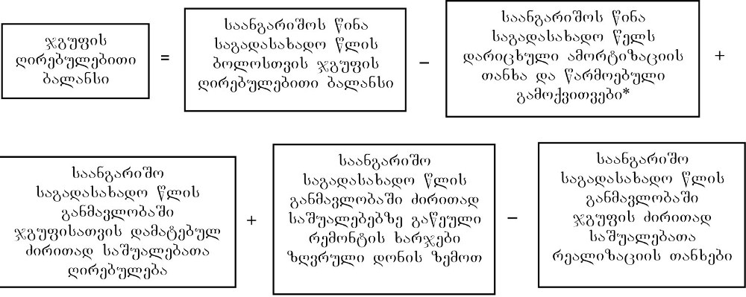

* თუ ჯგუფის ღირებულებითი ბალანსის თანხა წლის ბოლოსთვის 1 000 ლარზე ნაკლებია, ჯგუფის ღირებულებითი ბალანსის თანხა ექვემდებარება სრულად გამოქვითვას, ხოლო თუ ჯგუფის ყველა ძირითადი საშუალება რეალიზებული ან ლიკვიდირებულია, ჯგუფის ღირებულებითი ბალანსის თანხა წლის ბოლოსთვის ექვემდებარება ერთობლივი შემოსავლიდან გამოქვითვას.

- თუ საგადასახადო წლის განმავლობაში ჯგუფის ძირითად საშუალებათა რეალიზაციის თანხა აღემატება ჯგუფის ღირებულებით ბალანსს წლის ბოლოსათვის, მაშინ ნამეტი თანხა ჩაითვლება ერთობლივ შემოსავალში და ჯგუფის ღირებულებითი ბალანსი ნულს გაუტოლდება.
- გადასახადის გადამხდელებს უფლება აქვთ ამორტიზაციას დაქვემდებარებული ძირითადი საშუალებების მეორე და მესამე ჯგუფზე გამოიყენონ დაჩქარებული ამორტიზაციის ნორმა, მაგრამ არა უმეტეს შესაბამისი ნორმების ორმაგი ოდენობისა.

ლიზინგის საგნის მიმღებისათვის ლიზინგის საგნის საბალანსო ღირებულებას შეადგენს ქონების მიმღების ვალდებულების საერთო თანხიდან ბასს-ის მიხედვით დისკონტირების გზით გამოყოფილი ძირითადი თანხა. სალიზინგო ხელშეკრულების ვადაზე ადრე შეწყვეტის შემთხვევაში ლიზინგის საგანი არსებული საბალანსო ღირებულებით უბრუნდება მის გამცემს. ლიზინგის მიმღების საპროცენტო ხარჯი ექვემდებარება მისი ერთობლივი შემოსავლიდან გამოქვითვას (24% ფარგლებში), ხელშეკრულებით გათვალისწინებული გადახდების პროპორციულად.

შესყიდული, ლიზინგით მიღებული ან გადასახადის გადამხდელის მიერ წარმოებული ძირითადი საშუალებების მიმართ გადასახადის გადამხდელს უფლება აქვს სრულად გამოქვითოს ამ აქტივების შესყიდვის (წარმოების) ღირებულება, ლიზინგის შემთხვევაში სალიზინგო გადასახდელების დისკონტირებული ღირებულება, იმ საგადასახადო წელს, რომელშიც ძირითადი საშუალებები ექსპლუატაციაში შევიდა. აღნიშნული ძირითადი საშუალებები არ შეიტანება ჯგუფის ღირებულებით ბალანსში; მათი მიწოდებისას (ლიზინგის შემთხვევაში დაბრუნებისას, თუ გათვალისწინებული იყო გამოსყიდვა) მიღებული ან მისაღები თანხები, ხოლო ასეთის არარსებობისას – საბაზრო ღირებულება დღგ-ს გარეშე ექვემდებარება ერთობლივ შემოსავალში ჩართვას. ამ უფლების გამოყენების შემთხვევაში, გადასახადის გადამხდელი ვალდებულია იგივე მეთოდი გამოიყენოს ყველა შემდგომში შესყიდული (წარმოებული), ლიზინგით მიღებული ძირითადი საშუალებების მიმართ.

- ზემოაღნიშნული ნორმის გამოყენების შემთხვევაში გადასახადის გადამხდელს უფლება არა აქვს არჩეული გამოქვითვის ნორმა შეცვალოს 5 წლის განმავლობაში.

საამორტიზაციო (იხ. ცხრილი №10) ჯგუფში შემავალ ძირითად საშუალებათა რემონტის ხარჯების გამოქვითვა დაიშვება ყოველწლიურად, წლის ბოლოსათვის ჯგუფის ღირებულებითი ბალანსის 5 პროცენტამდე ოდენობით. თანხა, რომელიც აღემატება ზღვრულ დონეს, ზრდის ჯგუფის ღირებულებით ბალანსს.

- ეკონომიკური საქმიანობის განმახორციელებელ პირებს უფლება აქვთ გამოქვითონ წარმომადგენლობითი ხარჯები არა უმეტეს საგადასახადო წლის განმავლობაში მიღებული ერთობლივი შემოსავლის 1 პროცენტისა.

გამოქვითვას ექვემდებარება ასევე დაზღვევის ხელშეკრულების საფუძველზე დამზღვევთა ან/და დაზღვეულთა მიერ გადახდილი ან/და გადასახდელი (აღრიცხვის მეთოდის გამოყენების მიხედვით) ეკონომიკურ საქმიანობასთან დაკავშირებული სადაზღვევო შენატანები, გარდა მაგროვებადი და დაბრუნებადი ხასიათის ხელშეკრულებათა მიხედვით გადახდილი სადაზღვევო შენატანებისა.

გეოლოგიური კვლევებისა და ბუნებრივი რესურსების მოპოვების მოსამზადებელი მომსახურების ხარჯები გამოიქვითება ერთობლივი შემოსავლიდან საამორტიზაციო ანარიცხების სახით, ცხრილ №10-ის პირველი ჯგუფის ძირითად საშუალებათა ამორტიზაციის ნორმის მიხედვით ჯგუფის ღირებულებითი ბალანსის მიხედვით და აღირიცხება ცალკე ჯგუფად.

ეს მოთხოვნები არ ვრცელდება იმ არამატერიალური აქტივების ხარჯებზე, რომლებიც გაწეულია გადასახადის გადამხდელის მიერ ბუნებრივი რესურსების გეოლოგიური კვლევის, დამუშავების ან ექსპლუატაციის უფლების შეძენასთან დაკავშირებით, გარდა იმ არამატერიალური აქტივებისა, რომელთა სასარგებლო გამოყენების ვადის დადგენა და საანგარიშო პერიოდის პროპორციულად გამოქვითვა შესაძლებელია.

„ნავთობისა და გაზის შესახებ“ საქართველოს კანონის შესაბამისად, პროდუქციის წილობრივი განაწილების ხელშეკრულების მიხედვით განხორციელებული გეოლოგიური კვლევების, ბუნებრივი რესურსების მოპოვების მოსამზადებელი მომსახურებისა და ბურღვის ხარჯები გამოიქვითება ხელშეკრულებით გათვალისწინებული ნორმების შესაბამისად.

რაც შეეხება არამატერიალური აქტივების ხარჯებს, ისინი გამოიქვითება საამორტიზაციო ანარიცხების სახით, მათი სასარგებლო გამოყენების ვადის განმავლობაში, საანგარიშო პერიოდის პროპორციულად. თუ შეუძლებელია არამატერიალური აქტივების სასარგებლო გამოყენების ვადის განსაზღვრა, ამორტიზაციის ნორმა განისაზღვრება ცხრილ №10-ის მე-5 ჯგუფის ძირითად საშუალებათა ამორტიზაციის ნორმის მიხედვით.

- არამატერიალური აქტივები აღირიცხება ცალკე ჯგუფად.

ამორტიზაციას დაქვემდებარებული არამატერიალური აქტივების ღირებულებაში არ შეიტანება მათი შეძენის ან წარმოების ხარჯები, თუ ისინი უკვე გამოქვითული იყო გადასახადის გადამხდელის დასაბეგრი მოგების (შემოსავლის) გამოანგარიშებისას.

გადასახადებისა და ჯარიმების გამოქვითვის შემთხვევაში წარმოიშობა შემდეგი შეზღუდვები: არ გამოიქვითება მოგების გადასახადი და საშემოსავლო გადასახადი, რომლებიც გადახდილია ან გადასახდელია საქართველოში ან სხვა სახელმწიფოში და ასევე არ გამოიქვითება ბიუჯეტში შეტანილი ან შესატანი სანქციების თანხები.

ზარალი

მეწარმე ფიზიკური პირის მიერ ქონების რეალიზაციით მიღებული ზარალის კომპენსაცია ხდება ასეთი ქონების რეალიზაციით მიღებული ღირებულების ნამეტით. თუ ზარალის კომპენსაცია შეუძლებელია იმავე წელს, მაშინ იგი გადაიტანება 5 წლამდე ვადით და მისი კომპენსაცია მოხდება ასეთი ქონების რეალიზაციით მიღებული ღირებულების ნამეტით.

მეწარმე ფიზიკური პირის მიმართ გათვალისწინებული დაქვითვების გადამეტება ეკონომიკური საქმიანობით მიღებულ ერთობლივ შემოსავალზე, რომელიც არ არის დაკავშირებული დაქირავებით მუშაობასთან, არ გამოიქვითება ამ პირის მიერ მიღებული ხელფასის ხარჯზე. იგი გადაიტანება 5 წლამდე ვადით და დაიფარება მომავალი პერიოდების საქმიანობით მიღებული ერთობლივი შემოსავლის ხარჯზე, რომელიც დაკავშირებული არ არის დაქირავებით მუშაობასთან.

იურიდიული პირის მიმართ გათვალისწინებული გამოქვითვების გადამეტება ერთობლივ შემოსავალზე გადაიტანება 5 წლამდე ვადით და დაიფარება მომავალი პერიოდების ერთობლივი შემოსავლების ხარჯზე.
<!--
</Section>
-->
<!--
<Section>
<Description>
<Metadata name=”Title”> საერთაშორისო დაბეგვრა
</Metadata>
</Description>
-->
შემოსავალზე, რომელიც მიღებული არ არის საქართველოში არსებული წყაროდან, საქართველოს ფარგლებს გარეთ გადახდილი საშემოსავლო გადასახადის ან მოგების გადასახადის თანხები ჩაითვლება საქართველოში გადასახადის გადახდისას.

- აღნიშნული ჩათვლილი თანხების ოდენობა არ უნდა აღემატებოდეს გადასახადების იმ თანხებს, რომლებიც დარიცხული იქნებოდა საქართველოში ამ შემოსავალზე ან მოგებაზე საქართველოში მოქმედი წესითა და განაკვეთებით.

თუ რეზიდენტს პირდაპირ ან არაპირდაპირ ეკუთვნის წილის 10 პროცენტზე მეტი ან ხმის უფლების მქონე წილის 10 პროცენტზე მეტი ისეთ უცხოურ საწარმოში, რომელიც, თავის მხრივ, შემოსავალს იღებს შეღავათიანი დაბეგვრის მქონე ქვეყანაში, ამ შემოსავლის ნაწილი აღნიშნული წილის შესაბამისად ჩაირთვება რეზიდენტის ერთობლივ შემოსავალში.

უცხო სახელმწიფო განიხილება შეღავათიანი დაბეგვრის მქონე სახელმწიფოდ, თუ ამ ქვეყანაში გადასახადის განაკვეთი 1/3-ით დაბალია, ვიდრე საგადასახადო კოდექსით განსაზღვრული განაკვეთი, ან თუ მოქმედებს ფინანსური ინფორმაციის ან კომპანიების შესახებ ინფორმაციის კონფიდენციალობის თაობაზე კანონები, რომლებიც იძლევა ქონების ან შემოსავლის ფაქტობრივი მფლობელის შესახებ საიდუმლოების დაცვის გარანტიებს.
<!--
</Section>
-->
<!--
<Section>
<Description>
<Metadata name=”Title”> გადასახადის დაბეგვრა გადახდის წყაროსთან
</Metadata>
</Description>
-->
საქართველოს საწარმოს მიერ ფიზიკური პირისთვის ან უცხოური საწარმოსთვის გადახდილი დივიდენდები იბეგრება გადახდის წყაროსთან. საწარმოების (გარდა ინდივიდუალური საწარმოსი) მიერ მიღებული დივიდენდები გადახდის წყაროსთან არ იბეგრება და დივიდენდის მიმღები საწარმოს მიერ ერთობლივ შემოსავალში არ ჩაირთვება, ხოლო რეზიდენტი ფიზიკური პირის მიერ მიღებული დივიდენდები – იბეგრება გადახდის წყაროსთან და ასეთი შემოსავალი შემდგომ დაბეგვრას არ ექვემდებარება.

- დივიდენდი იბეგრება 10-პროცენტიანი განაკვეთით

რაც შეეხება პროცენტებს, არარეზიდენტის მუდმივი დაწესებულების, რეზიდენტის მიერ ან მათი სახელით გადახდილი პროცენტები იბეგრება გადახდის წყაროსთან გადასახდელი თანხის 10-პროცენტიანი განაკვეთით, თუ შემოსავლის წყარო საქართველოშია.

- რეზიდენტი ბანკებისთვის კრედიტზე (სესხებზე) გადახდილი პროცენტები არ იბეგრება გადახდის წყაროსთან.
- ფიზიკური პირის მიერ მიღებული პროცენტები, რომლებიც დაიბეგრა გადახდის წყაროსთან, შემდგომ დაბეგვრას არ ექვემდებარება.

რეზიდენტ იურიდიულ პირს, რომლის მოგებაც ექვემდებარება დაბეგვრას და რომელმაც მიიღო საქართველოში გადახდის წყაროსთან ადრე დაბეგრილი პროცენტები, უფლება აქვს ჩათვალოს გადახდის წყაროსთან ბიუჯეტში გადახდილი გადასახადის თანხა, თუ არსებობს გადახდის დამადასტურებელი საბუთი.

არარეზიდენტის მიერ საქართველოში არსებული წყაროდან მიღებული შემოსავალი, რომელიც არ მიეკუთვნება არარეზიდენტის მუდმივ დაწესებულებას საქართველოში, იბეგრება გადახდის წყაროსთან შემდეგი განაკვეთებით:

დივიდენდები – 10%;
პროცენტები – 10%;

საწარმოს, იურიდიული პირის ან/და მეწარმე ფიზიკური პირის მიერ რისკის დაზღვევისა და გადაზღვევის საფუძველზე, სალიზინგო, საერთაშორისო კავშირგაბმულობის ტელესაკომუნიკაციო მომსახურებისათვის და საერთაშორისო გადაზიდვების სატრანსპორტო მომსახურებისათვის გადახდილი თანხები – 4 პროცენტით. აღნიშნული განაკვეთით იბეგრება აგრეთვე „ნავთობისა და გაზის შესახებ“ საქართველოს კანონით განსაზღვრული ნავთობისა და გაზის ოპერაციების განხორციელებისას არარეზიდენტი ქვეკონტრაქტორების მიერ მიღებული შემოსავალი;

გადახდილი სხვა თანხები, რომლებიც ამ კოდექსით ითვლება საქართველოში არსებული წყაროდან მიღებულ შემოსავლად – 10 პროცენტით;
ხელფასის სახით მიღებული შემოსავალი 12%-იანი განაკვეთით.

- გადასახდელები, რომლებიც გადაიხდება საქართველოში არარეზიდენტის მუდმივი დაწესებულების მიერ ან მისი სახელით, ითვლება საქართველოს საწარმოს მიერ გადახდილად.
<!--
</Section>
-->
<!--
<Section>
<Description>
<Metadata name=”Title”> საგადასახადო აღრიცხვის წესები
</Metadata>
</Description>
-->
გადასახადის გადამხდელი ვალდებულია სწორად და დროულად აღრიცხოს შემოსავლები და ხარჯები დოკუმენტურად დადასტურებულ მონაცემთა საფუძველზე გათვალისწინებული მეთოდების გამოყენებით და მიაკუთვნოს იმ საანგარიშო პერიოდს, რომელშიც მოხდა მათი მიღება და გაწევა იმგვარად, რომ ცხადად აისახოს დასაბეგრი შემოსავალი (მოგება). გადასახადის გადამხდელის მიერ შემოსავლებისა და ხარჯების აღსარიცხავად გამოიყენება საკასო ან დარიცხვის მეთოდი, იმის მიხედვით, თუ რომელ მეთოდს იყენებს ბუღალტრული აღრიცხვისათვის.

- საგადასახადო წლად ითვლება კალენდარული წელი.

გადასახადის გადამხდელი ვალდებულია სრულად აღრიცხოს მის საქმიანობასთან დაკავშირებული ყველა ოპერაცია, რათა გარანტირებული იყოს კონტროლი მათ დაწყებაზე, მიმდინარეობასა და დასრულებაზე. ამასთან, აღრიცხვის პირველად დოკუმენტებში სრულად და გარკვევით უნდა იყოს ასახული სამეურნეო ოპერაციის შინაარსი, საგანი, თანხა, სამეურნეო ოპერაციაში მონაწილე მხარეების დასახელება. ეკონომიკური საქმიანობისათვის ქვეყნის შიგნით საქონლის მიწოდების შემთხვევაში (გარდა სპეციალური დღგ-ს ანგარიშ-ფაქტურების მიხედვით განხორციელებული მიწოდებისა, რომლებიც მოიცავს ზედნადებით გათვალისწინებულ რეკვიზიტებს) სავალდებულოა სასაქონლო ზედნადები გამოიწეროს საქართველოს ფინანსთა მინისტრის მიერ დადგენილი ფორმითა და წესით (იხ. ფინანსთა მინისტრის ბრძანება №86), რომლის გარეშე აკრძალულია საქონლის ტრანსპორტირება, შენახვა და რეალიზაცია.

დასაბეგრი შემოსავალი (მოგება) უნდა განისაზღვროს იმავე მეთოდით, რომელსაც გადასახადის გადამხდელი იყენებს ბუღალტრული აღრიცხვისთვის. ამასთან, შემოსავლის (მოგების) კორექტირება ხდება მხოლოდ საგადასახადო კოდექსის მოთხოვნების შესაბამისად. თუ კოდექსით გათვალისწინებული გამოქვითვების მიხედვით გადასახადის გადამხდელის ბუღალტრული აღრიცხვის მონაცემები და დადგენილი ზღვრული ნორმები განსხვავდება ერთმანეთისაგან, მაშინ დასაბეგრი ობიექტის განსაზღვრის მიზნით პირმა უნდა უზრუნველყოს გამოქვითვების საგადასახადო აღრიცხვა.

გადასახადის გადამხდელმა აღრიცხვა უნდა აწარმოოს საგადასახადო მიზნებისათვის აღრიცხვის საკასო ან დარიცხვის მეთოდით, იმ პირობით, რომ იგი ერთ მეთოდს გამოიყენებს საგადასახადო წლის განმავლობაში.

- თუ გადასახადის გადამხდელი აღრიცხვას აწარმოებს დარიცხვის მეთოდის გამოყენებით, შემოსავლების მიღების მომენტად ჩაითვლება საქონლის/მომსახურების მიწოდების მომენტი.
- ფიზიკურ პირს უფლება აქვს აწარმოოს დარიცხვის მეთოდით აღრიცხვა მხოლოდ სამეწარმეო საქმიანობით მიღებული შემოსავლის მიხედვით.

გადასახადის გადამხდელის მიერ აღრიცხვის მეთოდის ნებისმიერი ასპექტის შეცვლისას დასაბეგრი შემოსავლის (მოგების) კორექტირება უნდა მოხდეს ასეთი შეცვლის წელს, იმის გათვალისწინებით, რომ დასაბეგრი შემოსავლის (მოგების) განსაზღვრასთან დაკავშირებული არც ერთი ელემენტი არ იქნება გამოტოვებული ან ორჯერ ჩართული.

თუ გადასახადის გადამხდელი არაფულადი ფორმით იღებს შემოსავლებს ან წევა ხარჯებს, ასეთი შემოსავლების მიღების ან ხარჯების გაწევის მომენტი ანისაზღვრება იმ წესით, რა წესითაც განისაზღვრება ფულადი ფორმით ემოსავლების მიღების ან ხარჯების გაწევის მომენტი.

გადასახადის გადამხდელმა, რომელიც იყენებს აღრიცხვის საკასო მეთოდს, შემოსავლები უნდა აღრიცხოს მათი მიღების ან გამოყენებისა და განკარგვის ფლების მოპოვების მომენტის და ხარჯების დაქვითვა მოახდინოს განაღდების ემდეგ (აღნიშნული არ ეხება ამორტიზაციას დაქვემდებარებულ ძირითად საშუალებებს).

ნაღდი ფულით ანგარიშსწორებისას შემოსავლების მიღების მომენტად ითვლება ნაღდი ფულის მიღების მომენტი, ხოლო უნაღდო წესით ანგარიშსწორებისას – ფულადი სახსრების ჩარიცხვა ბანკში გადასახადის გადამხდელის საანგარიშსწორებო ანგარიშზე ან სხვა ანგარიშზე, რომლის განკარგვის ან ომლიდანაც ამ სახსრების მიღების უფლება აქვს.

გადასახადის გადამხდელის ფინანსურ ვალდებულებათა გაუქმების ან დაფარვის შემთხვევაში, კერძოდ, ურთიერთჩათვლის დროს, შემოსავლების მიღების მომენტად ითვლება ამ ვალდებულებათა გაუქმების ან დაფარვის მომენტი.

ფინანსური ვალდებულებების უზრუნველყოფის მიზნით გადასახადის გადამხდელის მიერ აღებულ თამასუქზე (ან სხვა სავალო ვალდებულებებზე) შემოსავლების მიღების მომენტად ითვლება თამასუქის (ან სხვა სავალო ვალდებულებების) სხვა პირისათვის მიწოდების მომენტი, მაგრამ არა უგვიანეს გასანაღდებლად წარდგენის უახლოესი შესაძლებელი მომენტისა.

აღრიცხვის საკასო მეთოდის გამოყენებისას ხარჯების გაწევის მომენტად ითვლება გადასახადის გადამხდელის მიერ ხარჯების ფაქტობრივად გაწევის მომენტი, გარდა გადასახადის გადამხდელის წინაშე ფინანსურ ვალდებულებათა გაუქმების ან დაფარვის შემთხვევაში, კერძოდ, ურთიერთჩათვლის დროს, როდესაც ხარჯების გაწევის მომენტად ითვლება ამ ვალდებულებათა გაუქმების ან დაფარვის მომენტი.

- ნაღდი ფულით ანგარიშსწორებისას გადასახადის გადამხდელის მიერ ხარჯის გაწევის მომენტად ითვლება ნაღდი ფულის გადახდის მომენტი, ხოლო უნაღდო წესით ანგარიშსწორებისას – ბანკის მიერ გადასახადის გადამხდელის საბანკო ან სხვა ანგარიშიდან თანხების ჩამოწერის მომენტი.

სავალო ვალდებულების ან ქონების იჯარით გადაცემასთან დაკავშირებული გადასახდელების მიმართ, თუ სავალო ვალდებულება ან იჯარის ხელშეკრულების ვადა მოიცავს რამდენიმე საანგარიშო პერიოდს, ფაქტობრივად გადახდილი პროცენტის (იჯარის) თანხა, რომელიც გამოიქვითება საგადასახადო წლის განმავლობაში, წარმოადგენს პროცენტის (იჯარის) იმ თანხას, რომელიც გამოიანგარიშება თითოეულ საანგარიშო პერიოდში დარიცხული ან დასარიცხი თანხის მიხედვით.

გადასახადის გადამხდელის მიერ აღრიცხვაში დარიცხვის მეთოდის გამოყენებისას შემოსავლები და ხარჯები აღირიცხება გადასახადის გადამხდელის მიერ ამ შემოსავლების მიღების უფლების მოპოვების და ასეთი ხარჯების აღიარების მომენტის მიხედვით, შემოსავლების ფაქტობრივად მიღებისა და ხარჯების გაწევის მომენტის მიუხედავად.

გადასახადის გადამხდელის მიერ შემოსავლების (მათ შორის, საჯარიმო სანქციების) მიღების უფლება მოპოვებულად ითვლება, თუ შესაბამისი თანხა ექვემდებარება გადასახადის გადამხდელისათვის გადახდას, ან თუ მან შეასრულა გარიგებით (ხელშეკრულებით) გათვალისწინებული ყველა ვალდებულება. თუ გადასახადის გადამხდელი ეწევა მომსახურებას, აღნიშნული უფლება ითვლება მოპოვებულად მის მიერ გარიგებით (ხელშეკრულებით) გათვალისწინებული მომსახურების გაწევის დამთავრების მომენტში.

თუ გადასახადის გადამხდელი იღებს ან უფლება აქვს მიიღოს შემოსავალი პროცენტის სახით ან ქონების იჯარით გადაცემით, შემოსავლის მიღების უფლება მოპოვებულად ითვლება სავალო ვალდებულების ან იჯარის ხელშეკრულების ვადის გასვლის მომენტში. თუ სავალო ვალდებულების ან იჯარის ხელშეკრულების ვადა გადასახადის გადახდის თვალსაზრისით მოიცავს რამდენიმე საანგარიშო პერიოდს, მაშინ შემოსავალი საანგარიშო პერიოდებს შორის ნაწილდება თითოეულ საანგარიშო პერიოდში დარიცხული ან დასარიცხი თანხის მიხედვით.

გადასახადის გადამხდელის მიერ აღრიცხვაში დარიცხვის მეთოდის
გამოყენებისას გარიგებასთან (ხელშეკრულებასთან) დაკავშირებული ხარჯების
გაწევის მომენტად ითვლება მომენტი, როცა შესრულებულია ყველა შემდეგი
პირობა:

შესაძლებელია გადასახადის გადამხდელის მიერ ფინანსური ვალდებულების აღების ცალსახად მიჩნევა;
ფინანსური ვალდებულების ოდენობა შეიძლება შეფასდეს საკმარისი სიზუსტით; ფინანსურ ვალდებულებაში იგულისხმება გარიგების (ხელშეკრულების) შედეგად აღებული ვალდებულება, რომლის შესრულების ძალითაც გარიგების (ხელშეკრულების) მეორე მონაწილემ უნდა მიუთითოს ვალდებულების შესაბამისი შემოსავალი ფულადი ან სხვა ფორმით.
გარიგების (ხელშეკრულების) ყველა მონაწილემ ფაქტობრივად შეასრულა თავისი ვალდებულება ამ გარიგების (ხელშეკრულების) მიხედვით და სათანადო ანაზღაურება ექვემდებარება აუცილებელ გადახდას.

გამონაკლისია ის შემთხვევები, როდესაც სავალო ვალდებულების პროცენტის ან იჯარით გაცემული ქონებიდან გადასახდელის გადახდისას ხარჯების გაწევის მომენტად ითვლება სავალო ვალდებულების ან იჯარის ხელშეკრულების ვადის გასვლის მომენტი. თუ სავალო ვალდებულების ან იჯარის ხელშეკრულების ვადა გადასახადის გადახდის თვალსაზრისით მოიცავს რამდენიმე საანგარიშო პერიოდს, ხარჯები საანგარიშო პერიოდებს შორის ნაწილდება მათი დარიცხვების შესაბამისად.

თანამფლობელობის შემთხვევაში დასაბეგრი მოგება (შემოსავალი) მიეკუთვნება მათ მფლობელებს წილის შესაბამისად და ჩაირთვება მათ ერთობლივ შემოსავალში.

თუ გადასახადის გადამხდელი აღრიცხვას ახდენს დარიცხვის მეთოდით, მაშინ გათვალისწინებული უნდა იქნეს შემოსავლები და გამოქვითვები გრძელვადიანი კონტრაქტების მიხედვით, საგადასახადო წლის განმავლობაში პროპორციულად, მათი ფაქტობრივი შესრულების შესაბამისად.

გრძელვადიანი კონტრაქტის მიხედვით შესრულების მოცულობა განისაზღვრება საგადასახადო წლის ბოლომდე გაწეული ხარჯების შეპირისპირებით კონტრაქტით გათვალისწინებულ ერთობლივ ხარჯებთან.

გრძელვადიან კონტრაქტში იგულისხმება კონტრაქტი წარმოებაზე, დადგმაზე, მშენებლობაზე ან შესაბამისი მომსახურების გაწევაზე, რომელიც არ დამთავრებულა იმ საგადასახადო წელს, რომელშიც დაიწყო კონტრაქტით (გარდა იმ კონტრაქტისა, რომლის დასრულებაც მოსალოდნელია კონტრაქტით გათვალისწინებული მომსახურების დაწყებიდან 6 თვის განმავლობაში) გათვალისწინებული მომსახურება.

გადასახადის გადამხდელი ვალდებულია სასაქონლო-მატერიალური ფასეულობის შემადგენლობაში შეიტანოს თავის საკუთრებაში არსებული დამუშავებული ან ნაწილობრივ დამუშავებული საქონელი, მისი ადგილმდებარეობის მიუხედავად, კერძოდ, ნედლეული ან/და მასალები (გარდა კაპიტალიზებადი ხარჯებისა), რომლებიც შეძენილია შემდგომი რეალიზაციისათვის ან საქონლის წარმოებისათვის/მომსახურების გაწევისათვის.

- დასაბეგრი შემოსავლის განსაზღვრისას საანგარიშო პერიოდის დასაწყისისათვის არსებული სასაქონლო-მატერიალური ფასეულობის ღირებულება აკლდება, ხოლო საანგარიშო პერიოდის ბოლოსათვის არსებული სასაქონლო-მატერიალური ფასეულობის ღირებულება ემატება ერთობლივ შემოსავალს.

სასაქონლო-მატერიალური ფასეულობის აღრიცხვისას გადასახადის გადამხდელი ვალდებულია წარმოებული ან შეძენილი საქონლის ღირებულება აღრიცხვაში ასახოს ამ საქონლის წარმოებაზე გაწეული ხარჯების (გარდა საამორტიზაციო ანარიცხებისა) ან შეძენის ფასად. ამასთან, გადასახადის გადამხდელის მიერ საქონლის ღირებულებაში შეიტანება მისი შენახვისა და ტრანსპორტირების ხარჯები.

სასაქონლო-მატერიალური ფასეულობის აღრიცხვისას გადასახადის გადამხდელს უფლება აქვს დეფექტური ან მოძველებული და მოდიდან გამოსული საქონელი, რომლის რეალიზაციაც შეუძლებელია მის წარმოებაზე გაწეულ ხარჯებზე ან შეძენის ფასსზე მეტ ფასად, შეაფასოს ამ საქონლის შესაძლო სარეალიზაციო ფასით.

თუ გადასახადის გადამხდელი არ ახდენს თავის საკუთრებაში არსებული საქონლის ინდივიდუალურ აღრიცხვას, ამ საქონლის რეალიზაციისას გადასახადის გადამხდელს უფლება აქვს სასაქონლო-მატერიალური ფასეულობის აღსარიცხად გამოიყენოს ერთ-ერთი მეთოდი:

მეთოდი Fifo, რომლის მიხედვითაც საანგარიშო პერიოდში პირველ რიგში რეალიზებულად ითვლება ის საქონელი, რომელიც საანგარიშო პერიოდის დასაწყისისათვის მიკუთვნებულია სასაქონლო-მატერიალურ ფასეულობას, ხოლო შემდეგ რეალიზებულად – ის საქონელი, რომელიც წარმოებულია (შეძენილია) საანგარიშო პერიოდის მანძილზე (განმავლობაში) მისი წარმოების (შეძენის) დროის მიხედვით;
მეთოდი Lifo, რომლის მიხედვითაც საანგარიშო პერიოდში პირველ რიგში რეალიზებულად ითვლება უკანასკნელად წარმოებული (შეძენილი) საქონელი;
საშუალო შეწონილი შეფასების მეთოდი.

ადრე გამოქვითული ხარჯების, ზარალისა და უიმედო ვალების ანაზღაურებით მიღებული თანხა იმ წლის შემოსავლად ითვლება, რომელშიც მოხდა მისი ანაზღაურება.

- თუ ხდება წინასწარ გამოქვითული რეზერვების შემცირება, შემცირებული თანხა შეიტანება ერთობლივ შემოსავალში.
- აქტივების მიწოდებისას მიღებული მოგება არის დადებითი სხვაობა მათი მიწოდებით მიღებულ შემოსავლებსა და ამ აქტივების ღირებულებას შორის.
- აქტივების მიწოდებით მიღებული ზარალი არის უარყოფითი სხვაობა მათი მიწოდებით მიღებულ შემოსავლებსა და ამ აქტივების ღირებულებას შორის.

ზემოთ აღნიშნული არ გამოიყენება იმ აქტივების მიმართ, რომლებიც ექვემდებარება ჯგუფური მეთოდით ამორტიზაციას.

აქტივების უსასყიდლოდ ან თვითღირებულებაზე ნაკლები ფასით მიწოდებისას მიმწოდებელი პირის მოგება განისაზღვრება, როგორც დადებითი სხვაობა მიწოდებული აქტივების საბაზრო ფასსა და აქტივების ღირებულებას შორის.

აქტივების ღირებულებაში შეიტანება მათი შეძენის, წარმოების, მშენებლობის, მონტაჟისა და დადგმის ხარჯები (დანახარჯები), აგრეთვე სხვა ხარჯები (დანახარჯები), რომლებიც ზრდის მათ ღირებულებას, გარდა გადახდილი მოსაკრებლისა ან/და საბაჟო გადასახადისა.

- აქტივების მხოლოდ ნაწილის მიწოდების შემთხვევაში აქტივების ღირებულება მიწოდების მომენტში ნაწილდება დარჩენილ და მიწოდებულ ნაწილებს შორის.

დასაბეგრი შემოსავლის განსაზღვრისას არანაირი მოგება ან ზარალი მხედველობაში არ მიიღება, თუ ხდება:

აქტივების გადაცემა მეუღლეებს შორის (გადაცემული აქტივების ღირებულებად ითვლება გარიგების მომენტში მოცემული აქტივის ღირებულება გადამცემი მხარისათვის);

აქტივების გადაცემა ყოფილ მეუღლეებს შორის განქორწინების დროს;

აქტივების არანებაყოფლობითი განადგურება ან ჩამორთმევა, თუ ხდება მისგან მიღებული შემოსავლების რეინვესტირება მსგავსი ხასიათის აქტივში განადგურების ან ჩამორთმევის განხორციელების წლის მომდევნო 2 წლის დასრულებამდე. აღნიშნული შესაცვლელი აქტივების ღირებულება განისაზღვრება შემცვლელი აქტივების ღირებულების გათვალისწინებით განადგურების ან ჩამორთმევის მომენტისათვის.

ეს მოთხოვნები არ ვრცელდება იმ აქტივებზე, რომლებიც ექვემდებარება ამორტიზაციას ჯგუფური მეთოდით, გარდა იმ შემთხვევებისა, როდესაც ერთდროულად ხდება ჯგუფის ყველა აქტივის გადაცემა.

იურიდიული პირის ლიკვიდაცია ნიშნავს 50 პროცენტის ან მეტი წილის მფლობელი პარტნიორი პირის (პირთა) გასვლას ამ საწარმოდან/ორგანიზაციიდან, თუ შედეგად არ ხდება მისი რეორგანიზაცია გადასახადებისგან თავის არიდების მიზნით.

თუ ხდება იურიდიული პირის ლიკვიდაცია და პარტნიორ იურიდიულ პირს გადაეცემა მისი წილის პროპორციული (შესაბამისი) აქტივი და ამასთან, პარტნიორი იურიდიული პირი ლიკვიდაციამდე ფლობდა 50 პროცენტს ან მეტს ამ იურიდიულ პირში, მაშინ:

ასეთი გადაცემა არ ითვლება აქტივების რეალიზაციად (მიწოდებად) ლიკვიდირებული იურიდიული პირის მიერ;
პარტნიორისათვის მისი წილის პროპორციით (წილის შესაბამისი) გადაცემული აქტივის ღირებულება იგივეა, რაც ამ აქტივის ღირებულება ლიკვიდირებული იურიდიული პირისათვის გადაცემამდე;
აქტივების განაწილება არ წარმოადგენს დივიდენდს;
მოგება და ზარალი არ მიიღება მხედველობაში ლიკვიდირებულ იურიდიულ პირში პარტნიორის წილის გაუქმებისას.

ეს პირობები გამოიყენება მხოლოდ იმ შემთხვევაში, თუ საგადასახადო ორგანო დაამტკიცებს, რომ ლიკვიდაციის მიზანი არ არის გადასახადების გადახდისგან თავის არიდება და არ ვრცელდება იმ აქტივებზე, რომელიც ექვემდებარება ამორტიზაციას ჯგუფური მეთოდით, გარდა იმ შემთხვევისა, როცა ერთდროულად ხდება ამორტიზაციის ერთი ნორმის მიხედვით დაჯგუფებული ჯგუფის ყველა აქტივის გადაცემა.

ამორტიზაციის ერთი ნორმის მიხედვით დაჯგუფებული ჯგუფების ყველა აქტივის გადაცემის შემთხვევაში მათი მიმღებისათვის აქტივების ღირებულებად ითვლება გადაცემის მომენტისათვის ჯგუფების ღირებულებითი ბალანსი, ხოლო თუ გადაეცემა ამორტიზაციის ერთზე მეტი ნორმის მიხედვით დაჯგუფებული ჯგუფების ყველა აქტივი, მიღებული ღირებულებითი ბალანსი ჯგუფების აქტივებს შორის გადანაწილდება გადაცემის მომენტისათვის მათი საბაზრო ფასის პროპორციულად.

პირის (პირთა) მიერ იურიდიული პირისათვის მასში 50 პროცენტი ან მეტი წილის (აქციების) სანაცვლოდ აქტივების გადაცემა (დავალიანებით ან მის გარეშე) არ წარმოადგენს აქტივების მიწოდებას. ამ შემთხვევაში მიმღები მხარისათვის აქტივების ღირებულება იგივეა, რაც მიმწოდებელი მხარისათვის მათი ღირებულება გადაცემის მომენტისათვის.

- გაცვლის შედეგად მიღებული პარტნიორის წილის ღირებულება ტოლია გადაცემული აქტივების ღირებულებისა, გადაცემული (შესაბამისი) დავალიანების გამოკლებით.

მოცემული მოთხოვნები არ ვრცელდება იმ აქტივებზე, რომლებიც ექვემდებარება ამორტიზაციას ჯგუფური მეთოდით, გარდა იმ შემთხვევისა, როცა ერთდროულად ხდება ამორტიზაციის ერთი ნორმის მიხედვით დაჯგუფებული ჯგუფის ყველა აქტივის გადაცემა.

ამორტიზაციის ერთი ნორმის მიხედვით დაჯგუფებული ჯგუფების ყველა აქტივის გადაცემის შემთხვევაში მათი მიმღები აქტივების ღირებულებად იღებს გადაცემის მომენტისათვის ჯგუფის ღირებულებით ბალანსს, ხოლო თუ გადაეცემა ამორტიზაციის ერთზე მეტი ნორმის მიხედვით დაჯგუფებული ჯგუფების ყველა აქტივი, მიღებული ღირებულებითი ბალანსი ჯგუფების აქტივებს შორის გადანაწილდება გადაცემის მომენტისათვის მათი საბაზრო ფასის პროპორციულად, და გადამცემი მხარე სანაცვლოდ მიღებული პარტნიორის წილის (აქციების) ღირებულებად იღებს ჯგუფის (ჯგუფების) ღირებულებით ბალანსს გადაცემის მომენტისათვის.

ეს პირობები არ ვრცელდება უფლებრივი ნაკლის მქონე აქტივების გადამცემზე, თუ დავალიანება აღემატება გადაცემული აქტივების ღირებულებას.

რეორგანიზაციის მხარე იურიდიული პირის ან იურიდიულ პირთა მფლობელობაში არსებული ქონებისა და წილის (აქციების) ღირებულება ტოლია ამ ქონებისა და წილის (აქციების) ღირებულებისა რეორგანიზაციის განხორციელების წინ.

- ქონების ან წილის (აქციების) გადაცემა რეორგანიზაციის მხარე იურიდიულ პირებს შორის, არ ითვლება ქონების რეალიზაციად.

რეორგანიზაციის მხარე რეზიდენტ იურიდიულ პირში წილის (აქციების) ნებისმიერი გაცვლა წილზე (აქციებზე) სხვა მსგავს იურიდიულ პირში, რომელიც აგრეთვე წარმოადგენს მოცემული ოპერაციის მხარეს, არ ითვლება წილის (აქციების) რეალიზაციად. გაცვლილი წილის (აქციების) ღირებულება, ტოლია წილის (აქციების) თავდაპირველი ღირებულებისა.

წილთა განაწილება იმ იურიდიული პირის სტატუსის მქონე საწარმოს ან ორგანიზაციაში, რომელიც რეორგანიზაციის დამტკიცებული ოპერაციების მხარეა, რაც წარმოშობს მსგავს უფლებას სხვა საწარმოში/ორგანიზაციაში, რომელიც ასევე ამ ოპერაციების მხარეა, არ წარმოადგენს დივიდენდს. აღნიშნული თავდაპირველი წილის (აქციების) ღირებულება ექვემდებარება გასანაწილებელ წილზე (აქციებზე) მიკუთვნებას იმ კოეფიციენტის გამოყენებით, რომელიც განისაზღვრება, როგორც თანაფარდობა გასანაწილებელი წილის (აქციების) ღირებულებასა და თავდაპირველი წილის ღირებულებას შორის განაწილების შემდეგ.

თუ საგადასახადო ორგანო დაამტკიცებს, რომ შერწყმის, შეძენის, მიერთების ან გაყოფის ოპერაციების მიზანი არ არის გადასახადების გადახდისაგან თავის არიდება, რეორგანიზაცია მოიცავს:

ორი ან მეტი იურიდიული პირის შერწყმას;
ხმის უფლების მქონე 50 პროცენტის ან მეტი წილისა და რეზიდენტი იურიდიული პირის პარტნიორის წილის საერთო მოცულობის ღირებულების 50 პროცენტის ან მეტის შეძენას ან მიერთებას მხოლოდ შეძენის ან მიერთების ოპერაციაში პარტნიორ მხარეთა მსგავსი უფლებებით, წილის (აქციების) სანაცვლოდ;
რეზიდენტი იურიდიული პირის აქტივების 50 პროცენტის და მეტის შეძენას სხვა რეზიდენტი იურიდიული პირის მიერ ხმის უფლების მქონე წილის (აქციების) სანაცვლოდ, დივიდენდებთან მიმართებით პრივილეგირებული უფლების გარეშე;
რეზიდენტი იურიდიული პირის გაყოფას ორ ან მეტ რეზიდენტ იურიდიულ პირად.

- რეორგანიზაციის მხარედ მიიჩნევა რეზიდენტი იურიდიული პირი, რომელიც პირდაპირ არის ჩართული რეორგანიზაციაში, და რეზიდენტი იურიდიული პირი, რომელიც უშუალოდ ფლობს ან ეკუთვნის რეორგანიზაციაში პირდაპირ ჩართულ რეზიდენტ იურიდიულ პირს.

იურიდიულ პირზე საკუთრების უფლება ნიშნავს ამ იურიდიული პირის სტატუსის მქონე საწარმოში/ორგანიზაციაში ხმის უფლების მქონე წილის (აქციების) 50 პროცენტის ან მეტის და ყველა სხვა წილის (აქციების) ღირებულების 50 პროცენტის ან მეტის ფლობას.

აღნიშნული მოთხოვნები არ ვრცელდება იმ აქტივებზე, რომლებიც ექვემდებარება ამორტიზაციას ჯგუფური მეთოდით, გარდა იმ შემთხვევისა, როცა ერთდროულად ხდება ამორტიზაციის ერთი ნორმის მიხედვით დაჯგუფებული ჯგუფის ყველა აქტივის გადაცემა. აღნიშნული ამორტიზაციის ერთი ნორმის მიხედვით დაჯგუფებული ჯგუფების ყველა აქტივის შემთხვევაში მათი მიმღები აქტივების ღირებულებად თვლის გადაცემის მომენტისათვის ჯგუფის ღირებულებით ბალანსს, ხოლო თუ გადაეცემა ამორტიზაციის ერთზე მეტი ნორმის მიხედვით დაჯგუფებული ჯგუფების ყველა აქტივი, მიღებული ღირებულებითი ბალანსი ჯგუფების აქტივებს შორის გადანაწილდება გადაცემის მომენტისათვის მათი საბაზრო ფასის პროპორციულად და გადამცემი მხარე სანაცვლოდ მიღებული პარტნიორის (აქციონერის, კომპლემენტარის, კომანდიტის და სხვა ასეთი ტიპის პირის) წილის (აქციების) ღირებულებად თვლის ჯგუფების ღირებულებით ბალანსს გადაცემის მომენტისათვის.

თუ წინა საგადასახადო წელთან შედარებით იურიდიულ პირში იცვლებიან 50 პროცენტი ან მეტი ხმის უფლებიანი წილის (აქციების) მქონე პარტნიორები, უქმდება ზარალის, გამოქვითვისა და კრედიტების შემდგომ პერიოდში გადატანის შესაძლებლობა იმ საგადასახადო წლის დასაწყისიდან, რომელშიც მოხდა ეს ცვლილება, გარდა იმ შემთხვევისა, როცა ცვლილების მომდევნო 3 წლის განმავლობაში იურიდიული პირი აგრძელებს იმავე ეკონომიკურ საქმიანობას.
<!--
</Section>
-->
<!--
<Section>
<Description>
<Metadata name=”Title”> გადასახადების ადმინისტრირების წესები
</Metadata>
</Description>
-->
საშემოსავლო გადასახადისა (იხ. ფინანსთა მინისტრის ბრძანება №249) და მოგების გადასახადის (იხ. ფინანსთა მინისტრის ბრძანება №247) შესახებ დეკლარაციას საგადასახადო ორგანოს საგადასახადო აღრიცხვის ადგილის მიხედვით საანგარიშო წლის მომდევნო წლის 1 აპრილამდე წარუდგენენ:

რეზიდენტი ფიზიკური პირები, რომელთა შემოსავლებიც არ იბეგრება საქართველოში არსებულ გადახდის წყაროსთან;
რეზიდენტი ფიზიკური პირები, რომელთაც ფულადი სახსრები აქვთ ანგარიშზე უცხოეთში;
საქართველოს საწარმოები;
არარეზიდენტი ფიზიკური პირები და უცხოური საწარმოები, რომლებიც შემოსავლებს იღებენ საქართველოში არსებული წყაროდან და რომლებიც არ იბეგრებიან გადასახადის წყაროსთან;
რეზიდენტი ფიზიკური პირები, რომელთა მიერ კალენდარული წლის განმავლობაში მიღებული ერთობლივი შემოსავალი აღემატება 35 000 ლარს.

ის ფიზიკური პირები ვინც განთავისუფლებულნი არიან გადასახადების გადახდისგან ვალდებულნი არიან აწარმოონ შემოსავლებისა და ხარჯების გამარტივებული აღრიცხვა და საგადასახადო აღრიცხვის ადგილის მიხედვით საგადასახადო ორგანოს ყოველკვარტალურად, კვარტლის მომდევნო თვის 15 რიცხვისათვის წარუდგინონ დეკლარაცია საქართველოს ფინანსთა მინისტრის მიერ დადგენილი ფორმით. ამასთან, ტანსაცმლის და აქსესუარების მწარმოებელ ფიზიკურ პირებს განსაზღვრული გაანგარიშების წარდგენა საგადასახადო ორგანოში არ ევალებათ.

- გადასახადის გადამხდელი, საქართველოში ეკონომიკური საქმიანობის შეწყვეტისას, საგადასახადო ორგანოს 30 დღის ვადაში წარუდგენს დეკლარაციას ერთობლივი შემოსავლებისა და გამოქვითვების შესახებ.

იურიდიული პირის ლიკვიდაციის შესახებ სალიკვიდაციო კომისია ან გადასახადის გადამხდელი დაუყოვნებლივ წერილობით აცნობებს საგადასახადო ორგანოს. იურიდიული პირის ლიკვიდაციის თაობაზე გადაწყვეტილების მიღებიდან 15 დღის ვადაში სალიკვიდაციო კომისია ვალდებულია წარუდგინოს დეკლარაცია საგადასახადო ორგანოს.

- ფიზიკურ პირს, რომელიც არ არის ვალდებული წარადგინოს დეკლარაცია, შეუძლია წარადგინოს იგი გადასახადის გადაანგარიშებისა და ანაზღაურების მოთხოვნით.

იმ არარეზიდენტს (საწარმო, იურიდიული პირი ან/და მეწარმე ფიზიკური პირი), რომელიც იღებს შემოსავალს რისკის დაზღვევისა და გადაზღვევის საფუძველზე, სალიზინგო, საერთაშორისო კავშირგაბმულობის ტელესაკომუნიკაციო მომსახურებისათვის და საერთაშორისო გადაზიდვების სატრანსპორტო მომსახურებისათვის, აგრეთვე გადახდილი სხვა თანხები, რომლებიც საგადასახადო კოდექსით ითვლება საქართველოში არსებული წყაროდან მიღებულ შემოსავლად და იბეგრება გადახდის წყაროსთან, უფლება აქვს დეკლარაცია წარადგინოს დაკავებული გადასახადის დაბრუნების მოთხოვნით. დეკლარაცია წარდგენილი უნდა იქნეს საანგარიშო წლის მომდევნო წლის 1 აპრილამდე.

ასეთი გადასახადის გადამხდელი იბეგრება იმავე წესით, როგორითაც დაიბეგრებოდა ეს შემოსავალი, იგი დაკავშირებული რომ ყოფილიყო გადასახადის გადამხდელის საქართველოში არსებულ მუდმივ დაწესებულებასთან. ასეთ შემოსავალთან დაკავშირებული გადასახადის გადამხდელის ხარჯები გამოიქვითება მუდმივი დაწესებულებისათვის დადგენილი წესით, მაგრამ გადასახადი არ უნდა აღემატებოდეს საამორტიზაციო გამოსაქვით თანხას.

- პირი ყოველთვიურად, საანგარიშო თვის მომდევნო თვის 15 რიცხვამდე, საქართველოს ფინანსთა მინისტრის მიერ დადგენილი წესითა და ფორმით წარადგენს გაანგარიშებებს საანგარიშო თვის მიხედვით გაცემული შრომის ანაზღაურების თანხებისა და დაკავებული გადასახადის შესახებ (იხ. ფინანსთა მინისტრის ბრძანება №898).

ფიზიკური პირის მიერ 2 წლამდე საკუთრებაში არსებული მატერიალური აქტივის რეალიზაციისას (გარდა სამეწარმეო საქმიანობის ფარგლებში აქტივების ან/და ფასიანი ქაღალდების რეალიზაციისა), აგრეთვე საგადასახადო წლის განმავლობაში 1000 ლარის და მეტი ღირებულების ქონების საჩუქრად მიღებისას (გარდა I და II რიგის მემკვიდრეების მიერ მათთვის ქონების ჩუქებისა და ამ მუხლის მე-10 ნაწილში აღნიშნული შემთხვევისა) საშემოსავლო გადასახადი გადახდას ექვემდებარება აქტივის გადაცემიდან არა უგვიანეს მე-3 დღისა, რის შესახებაც აღნიშნული ფიზიკური პირი საგადასახადო ორგანოს წარუდგენს დეკლარაციას (იხ. ფინანსთა მინისტრის ბრძანება №900).

ფიზიკური პირის საკუთრებაში არსებული და ეკონომიკური საქმიანობისთვის გამოყენებული მატერიალური აქტივის რეალიზაციას (გარდა ფასიანი ქაღალდების რეალიზაციისა), აგრეთვე ქონების საჩუქრად მიღებისას (გარდა I და II რიგის მემკვიდრეების მიერ მათთვის ქონების ჩუქებისა და ამ მუხლის მე-11 ნაწილში აღნიშნული შემთხვევისა), მარეგისტრირებელი პირი მომავალი მესაკუთრის საკუთრების უფლების რეგისტრაციას ახდენს მხოლოდ საგადასახადო ორგანოს მიერ მატერიალური აქტივის რეალიზატორი ფიზიკურ პირისთვის ან ქონების საჩუქრად მიმღები ფიზიკური პირისთვის მიცემული ცნობის საფუძველზე, რომლითაც დასტურდება საგადასახადო ვალდებულების შესრულება ან მისგან განთავისუფლება.

ამ შემთხვევაში, მარეგისტრირებელი პირი მომავალი მესაკუთრის საკუთრების უფლების რეგისტრაციას ახდენს მხოლოდ საგადასახადო ორგანოს მიერ შემოსავლის მიმღები ფიზიკური პირისთვის მიცემული ცნობის საფუძველზე, რომლითაც დასტურდება საგადასახადო ვალდებულების წარმოშობა ან მისგან განთავისუფლება.

საგადასახადო წლის განმავლობაში III და IV რიგის მემკვიდრეების მიერ 150 000 ლარის და მეტი ღირებულების ქონების ჩუქებით ან/და მემკვიდრეობით მიღების შემთხვევაში საშემოსავლო გადასახადი გადახდას ექვემდებარება ქონების (შემოსავლის) მიღებიდან არა უგვიანეს 2 კალენდარული წლის განმავლობაში ყოველი 5 თვის შემდგომი თვის 15 რიცხვისათვის თანაბარ ნაწილებად, რის შესახებაც აღნიშნული ფიზიკური პირი საგადასახადო ორგანოს წარუდგენს დეკლარაციას.

- საქართველოში არსებული დიპლომატიური სტატუსის მქონე საერთაშორისო ორგანიზაციების მიერ საქართველოს მოქალაქეებზე გადახდილი ანაზღაურების დაბეგვრის წესი განისაზღვრება საქართველოს მთავრობის მიერ.

გადახდის წყაროსთან გადასახადის დაკავება ევალება საგადასახადო აგენტს, რომელიც არის იურიდიული პირი, საწარმო/ორგანიზაცია ან მეწარმე ფიზიკური პირი, კერძოდ:

პირი, რომელიც საზღაურს უხდის დაქირავებულს;
პირი, რომელიც პირს უხდის პენსიას, გარდა იმ პენსიებისა, რომლებიც გაიცემა სახელმწიფო სოციალური უზრუნველყოფის სისტემაში;
პირი, რომელიც იხდის დივიდენდებს და პროცენტებს როგორც არარეზიდენტი;
საწარმო/ორგანიზაცია ან მეწარმე ფიზიკურ პირი, რომელიც გაწეული მომსახურების ღირებულებას უნაზღაურებს ფიზიკურ პირს, რომელსაც არ გააჩნია გადასახადის გადამხდელის საიდენტიფიკაციო ნომერი ამ კოდექსით დადგენილი წესით;
პირი, რომელიც დაკავებულია სათამაშო ბიზნესით და ფიზიკურ პირს უხდის მოგებებს;
პირი, რომელიც პირს უხდის სტიპენდიას, გარდა სახელმწიფო სტიპენდიისა.

პასუხისმგებლობა გადასახადების დაკავებისა და მათი ბიუჯეტში გადარიცხვისათვის ეკისრება შემოსავლის გადამხდელ პირს. გადასახადის თანხის დაუკავებლობის შემთხვევაში შემოსავლის გადამხდელი პირი ვალდებულია ბიუჯეტში შეიტანოს დაუკავებელი გადასახადის თანხა ფაქტობრივად გადახდილი ანაზღაურების შესაბამისად და მასთან დაკავშირებული სანქციები. შემოსავლის გადამხდელის სახელით გადასახადისა და სანქციების თანხა შეიძლება გადაიხადოს შემოსავლის მიმღებმა.

პირი, რომელიც ახდენს გადახდის წყაროსთან გადასახადის დაკავებას, ვალდებულია:

ბიუჯეტში გადარიცხოს გადასახადი პირებისათვის თანხის გადახდისთანავე;
ხელფასის გადახდისას შემოსავლის მიმღებ ფიზიკურ პირს მისი მოთხოვნისამებრ მისცეს ცნობა ამ პირის გვარისა და სახელის, შემოსავლის თანხისა და სახეობის, აგრეთვე დაკავებული გადასახადის (თუ გადასახადი დაკავებული იყო) თანხის მითითებით;
საგადასახადო წლის დამთავრებიდან 30 დღის ვადაში საგადასახადო ორგანოს წარუდგინოს, აგრეთვე ამ მუხლის პირველი ნაწილის თანახმად შემოსავლის მიმღებ პირს, მისი მოთხოვნისამებრ გაუგზავნოს ცნობა ამ პირის სარეგისტრაციო ნომრის, მისი დასახელების ან გვარისა და სახელის, საცხოვრებელი ადგილის მისამართის, საანგარიშო წლისათვის შემოსავლის საერთო თანხისა და დაკავებული გადასახადის საერთო თანხის მითითებით.

საწარმოს/ორგანიზაციის ან მეწარმე ფიზიკურ პირის მიერ დაქირავებული პირი, და ასევე ისეთი პირი, რომლებიც სათამაშო ბიზნესით იღებენ მოგებას ვალდებულია ყოველთვიურად, საანგარიშოს მომდევნო თვის 15 რიცხვისათვის საგადასახადო ორგანოს წარუდგინოს ინფორმაცია გადახდილი თანხების შესახებ, საქართველოს ფინანსთა მინისტრის მიერ დადგენილი წესით.

- საგადასახადო აგენტის მიერ დაკავებული საშემოსავლო გადასახადი გადაიხდება დაქირავებულის ფაქტობრივი საქმიანობის შესაბამის ადგილობრივ ბიუჯეტში, ხოლო საქართველოს ფარგლებს გარეთ მუშაობის შემთხვევაში – საგადასახადო აგენტის საგადასახადო აღრიცხვის მიხედვით.

საწარმოები/ორგანიზაციები ან მეწარმე ფიზიკური პირები, რომლებიც ახორციელებენ ეკონომიკურ საქმიანობას, ვალდებულნი არიან მიმდინარე გადასახდელების თანხები ბიუჯეტში შეიტანონ გასული საგადასახადო წლის წლიური გადასახადის მიხედვით, შემდეგი ოდენობით:

არა უგვიანეს 15 მაისისა – 25%;
არა უგვიანეს 15 ივლისისა – 25%;
არა უგვიანეს 15 სექტემბერისა – 25%;
არა უგვიანეს 15 დეკემბერისა – 25%.

- გადასახადის გადამხდელი, რომელსაც გასული საგადასახადო წლის განმავლობაში არ გააჩნდა დასაბეგრი შემოსავალი (მოგება), მიმდინარე გადასახადებს არ იხდის.

თუ გადასახადის გადამხდელის მიმდინარე საგადასახადო წლის მოსალოდნელი დასაბეგრი შემოსავალი (მოგება) არანაკლებ 50%-ით მცირდება გასული საგადასახადო წლის შემოსავალთან შედარებით, მას უფლება აქვს შეამციროს ან საერთოდ არ გადაიხადოს მიმდინარე გადასახდელების თანხები. ამასთან, იმ შემთხვევაში, თუ წარმოდგენილი ფაქტობრივი წლიური შედეგების მიხედვით არ დასტურდება მოსალოდნელი შემოსავლის არანაკლებ 50 პროცენტით შემცირება და გადასახადის გადამხდელს საანგარიშო წლის განმავლობაში სრული ოდენობით არ გადაუხდია მიმდინარე გადასახდელები, მაშინ მან უნდა გადაიხადოს საურავი ამ კოდექსის შესაბამისად, მიმდინარე გადასახდელების გადახდის ვადების დადგენილი თარიღებიდან საგადასახადო დეკლარაციის წარდგენის თარიღამდე არსებულ დროის მონაკვეთში.

- მიმდინარე გადასახდელთა ბიუჯეტში ჩარიცხული თანხები გადასახადის გადამხდელს ჩაეთვლება საგადასახადო წლის მიხედვით დარიცხულ გადასახადში.
<!--
</Section>
-->
<!--
</Section>
-->
<!--
<Section>
<Description>
<Metadata name=”Title”> დამატებული ღირებულების გადასახადი
</Metadata>
</Description>
-->
დამატებული ღირებულების გადასახადის (დღგ) გადამხდელად ითვლება პირი, რომელიც რეგისტრირებულია ან ვალდებულია გატარდეს რეგისტრაციაში დღგის გადამხდელად. დღგ-ს გადამხდელად რეგისტრაციის წესს განსაზღვრავს საქართველოს ფინანსთა მინისტრი (იხ. ფინანსთა მინისტრის ბრძანება №25).

- დღგ-ს მიზნებისთვის საქონელს არ განეკუთვნება ფული და მიწა.
- მომსახურების გაწევას არ მიეკუთვნება ისეთი მომსახურება, რომელიც დღგ-ს მიზნებისთვის გულისხმობს ფულზე ან მიწაზე საკუთრების უფლების გადაცემას ან დაქირავებით მუშაობას.
- პირი, რომელიც არ არის დღგ-ის გადამხდელი, მაგრამ ახორციელებს საქონლის დასაბეგრ იმპორტს საქართველოში, დღგ-ის გადამხდელად ითვლება მხოლოდ ამ იმპორტზე.

არარეზიდენტი, რომელიც ეწევა მომსახურებას საქართველოში დღგ-ის გადამხდელად რეგისტრაციისა და მუდმივი დაწესებულების გარეშე, დღგ-ის გადამხდელად ითვლება ამ მომსახურებაზე და ექვემდებარება უკუდაბეგვრას. (იხ. გვ. 102) (იხ. საგადასახადო კოდექსი მუხლი 241).

- დღგ-ის განაკვეთი შეადგენს დასაბეგრი ბრუნვის ან დასაბეგრი იმპორტის 18 პროცენტს.
- დღგ-ს საანგარიშო პერიოდად ითვლება კალენდარული თვე.
<!--
<Section>
<Description>
<Metadata name=”Title”> სავალდებულო რეგისტრაცია დღგ-ს გადამხდელად
</Metadata>
</Description>
-->
პირი ვალდებულია გატარდეს დღგ-ის გადამხდელად რეგისტრაციაში, თუ:

ეწევა ეკონომიკურ საქმიანობას და ნებისმიერი უწყვეტი 12 კალენდარული თვის განმავლობაში მის მიერ განხორციელებული დღგ-ით დასაბეგრი ოპერაციების საერთო თანხა აღემატება 100 000 ლარს; მან ამ მომენტის დადგომიდან არა უგვიანეს 2 სამუშაო დღისა საგადასახადო ორგანოში უნდა წარადგინოს განცხადება დღგ-ს გადამხდელად რეგისტრაციისათვის; ეკონომიკური საქმიანობის ფარგლებში ახორციელებს აქციზური საქონლის წარმოებას ან/და იმპორტს, იგი უნდა გატარდეს რეგისტრაციაში აქციზური საქონლის მიწოდებამდე.

- დღგ-ს გადამხდელად არარეზიდენტის სავალდებულო რეგისტრაციის მიზნით, მისი დასაბეგრი ოპერაციების საერთო თანხის განსაზღვრისას, მხედველობაში მიიღება მხოლოდ საქართველოში მუდმივი დაწესებულების მეშვეობით განხორციელებული საქონლის მიწოდება და მომსახურების გაწევა.

პირი, რომლის დღგ-თი დასაბეგრი ოპერაციების საერთო თანხა გადააჭარბებს 100 000 ლარს და ვალდებულია გატარდეს რეგისტრაციაში, იგი დღგ-ს გადამხდელად ითვლება რეგისტრაციისათვის საგადასახადო ორგანოში განცხადების წარდგენის ვალდებულების მომდევნო დღიდან.

- თუ საგადასახადო ორგანო გამოავლენს დღგ-ს გადამხდელად სავალდებულო წესით არარეგისტრირებულ პირს, საკუთარი ინიციატივით ახდენს ამ პირის რეგისტრაციას.

საწარმოს რეორგანიზაციისას, თუ პირი ან რეორგანიზაციის ერთი მხარე მაინც წარმოადგენს დღგ-ს გადამხდელს, რეორგანიზაციის შედეგად შექმნილი პირი ვალდებულია წარადგინოს განცხადება რეგისტრაციისათვის დასაბეგრი ოპერაციების განხორციელებამდე, მაგრამ რეორგანიზაციის დასრულებიდან არა უგვიანეს 10 დღისა.

იურიდიული პირის დაფუძნებისას, თუ საწესდებო (საემისიო) კაპიტალში დღგ-ს გადამხდელის მიერ შესატანი (აქციების ფასის გადახდა) განხორციელებულია საქონლის ფორმით, ახალშექმნილი იურიდიული პირი ვალდებულია წარადგინოს განცხადება დღგ-ს გადამხდელად რეგისტრაციისათვის დასაბეგრი ოპერაციების განხორციელებამდე, მაგრამ შექმნიდან არა უგვიანეს 10 დღისა.
<!--
</Section>
-->
<!--
<Section>
<Description>
<Metadata name=”Title”> ნებაყოფლობითი რეგისტრაცია დღგ-ს გადამხდელად
</Metadata>
</Description>
-->
პირს, რომელიც არ არის ვალდებული გატარდეს რეგისტრაციაში დღგ-ს გადამხდელად, შეუძლია ნებაყოფლობით მიმართოს საგადასახადო ორგანოს რეგისტრაციის მოთხოვნით და გადასახადის გადამხდელად ითვლება საგადასახადო სერტიფიკატის გაცემის თვის მომდევნო თვის პირველი რიცხვიდან.

საგადასახადო ორგანო ვალდებულია პირი გაატაროს დღგ-ის გადამხდელთა რეესტრში და მისცეს მას საქართველოს ფინანსთა მინისტრის მიერ დადგენილი ფორმის სარეგისტრაციო სერტიფიკატი განცხადების წარდგენიდან არა უგვიანეს მომდევნო დღისა.

- დღგ-ს გადამხდელად რეგისტრირებული პირი ვალდებულია გამოიყენოს გადასახადის გადამხდელის საიდენტიფიკაციო ნომერი და სერტიფიკატის ნომერი ყველა ანგარიშ-ფაქტურაში და საგადასახადო ორგანოსთვის წარდგენილ ყველა დეკლარაციასა და ოფიციალურ შეტყობინებაში.

დღგ-ს გადამხდელად რეგისტრაცია უქმდება:

დღგ-ის გადამხდელის, მათ შორის, საქართველოში არარეზიდენტის მუდმივი დაწესებულების ლიკვიდაციის ან გარდაცვალებისას;
შესაბამის საგადასახადო ორგანოსთვის გადასახადის გადამხდელის მიმართვის საფუძველზე დღგ-ს გადამხდელად რეგისტრაციის გაუქმების მოთხოვნით უკანასკნელი რეგისტრაციის თარიღიდან 2 წლის გასვლის შემდეგ, თუ მის მიერ ბოლო 12 კალენდარული თვის განმავლობაში განხორციელებული დასაბეგრი ოპერაციების საერთო თანხა დღგ-ს გარეშე არ აღემატება 100 000 ლარს.

- რეგისტრაციის გაუქმება ძალაში შედის მოთხოვნით მიმართვის ან/და დღგ-ს გადამხდელად რეგისტრაციის გაუქმების ვალდებულების წარმოშობის თვის მომდევნო თვის პირველი რიცხვიდან.

დღგ-ით დაბეგვრის ობიექტია დასაბეგრი ოპერაცია და დასაბეგრი იმპორტი. დღგ-ით დასაბეგრი ოპერაციებია:

საქართველოს ტერიტორიაზე განხორციელებული საქონლის/მომსახურების მიწოდება, მათ შორის, უსასყიდლოდ (გარდა კოდექსით გათავისუფლებული მიწოდებისა) (იხ. საგადასახადო კოდექსი, მუხლი 239 და 240);
დღგ-თი შეძენილი საქონლის/მომსახურების გამოყენება არაეკონომიკური საქმიანობისთვის, თუ ამ საქონელზე/მომსახურებაზე გადამხდელმა მიიღო დღგ-ს ჩათვლა;
გადამხდელის მიერ საქონლის/მომსახურების მიწოდება თავისი თანამშრომლებისთვის კომპენსაციით ან მის გარეშე;
დღგ-ს გადამხდელად რეგისტრაციის გაუქმების შემთხვევაში საქონლის ნაშთი, რომელზედაც გადამხდელს მიღებული ან მისაღები აქვს ჩათვლა (ნაშთი განიხილება როგორც დღგ-ს დასაბეგრი მიწოდება);
საქონლის ექსპორტი.

დასაბეგრ ოპერაციად არ ითვლება:

აქტივების მიწოდება საწარმოს რეორგანიზაციის შემთხვევაში;
აქტივების მიწოდება შესატანის სახით სხვა საწარმოს საწესდებო და საემისიო კაპიტალში.

- საბრუნავი (მრავალჯერადი გამოყენებისათვის გამიზნული) დასაბრუნებელი ტარის ღირებულება არ შეიტანება გადასახადით დასაბეგრ თანხაში, გარდა საცალო ვაჭრობისა, სადაც დასაბეგრი ბრუნვა მცირდება იმ თანხით, რომელსაც გამყიდველი უხდის მომხმარებელს ტარის დაბრუნების დროს. თუ აღნიშნული ტარა საქონლის მიწოდებიდან 90 დღის განმავლობაში არ დაბრუნდა, იგი ჩაითვლება რეალიზებულად და დაიბეგრება დადგენილი წესით.

დღგ-ს გადამხდელის მიერ საწარმოს ყველა აქტივის ან ამ საწარმოს დამოუკიდებლად მოქმედი ქვედანაყოფის მიწოდება ერთი ოპერაციის ფარგლებში დღგ-ს მეორე გადამხდელისათვის არ ითვლება დღგ-თი დასაბეგრ ოპერაციად. გარდა იმ შემთხვევებისა, თუ მიმწოდებელი და მიმღები მხარეები მიწოდებიდან 15 დღის განმავლობაში წერილობით არ ატყობინებენ საგადასახადო ორგანოს ასეთი მიწოდების შესახებ.

დასაბეგრი ოპერაციის თანხა განისაზღვრება დღგ-ის გადამხდელის მიერ მიღებული ან მისაღები კომპენსაციის თანხის მიხედვით (გადასახადების, მოსაკრებლებისა და სხვა გადასახდელების ჩათვლით) დღგ-ის გარეშე.

დასაბეგრი ოპერაციის თანხა განისაზღვრება საქონლის/მომსახურების საბაზრო ფასით (გადასახადების, მოსაკრებლებისა და სხვა გადასახდელების ჩათვლით) დღგ-ის გარეშე:

თუ დღგ-ის გადამხდელი დასაბეგრი ოპერაციის სანაცვლოდ იღებს ან უფლება აქვს მიიღოს საქონელი/მომსახურება;
თუ საქონელი/მომსახურება გამოიყენება არაეკონომიკური საქმიანობისათვის, რომელზედაც პირს მიღებული აქვს ჩათვლა, ან გადასახადის გადამხდელი საქონელს/მომსახურებას მიაწოდებს თავის თანამშრომლებს;
თუ საგადასახადო ორგანოს უფროსი/მისი მოადგილე გამოიტანს გადაწყვეტილებას საბაზრო ფასის გამოყენების შესახებ (იხ. საგადასახადო კოდექსი, მუხლი 22, პუნქტი 10);
საქონლის/მომსახურების კომპენსაციის გარეშე მიწოდების შემთხვევაში.

საერთაშორისო კავშირგაბმულობის მომსახურების გაწევისას დასაბეგრი ოპერაციის თანხა განისაზღვრება, როგორც სხვაობა კავშირგაბმულობის ორგანიზაციების მიერ მომსახურების გაწევიდან მიღებულ ან მისაღებ კომპენსაციის თანხასა (დღგ-ის გარეშე) და ამ მომსახურებისათვის უცხოური ორგანიზაციებისათვის გადარიცხულ ან გადასარიცხ თანხებს შორის.

- დღგ-ის გადამხდელად რეგისტრაციის გაუქმების შემთხვევაში დასაბეგრი ოპერაციის თანხა განისაზღვრება რეგისტრაციის გაუქმების მომენტში არსებული იმ საქონლის საბალანსო ნაშთით, რომელზედაც გადამხდელს დღგ აქვს ჩათვლილი ან ჩასათვლელი.

დასაბეგრი ოპერაციის თანხის კორექტირება ხდება იმ შემთხვევაში, თუ:

გაუქმებულია დასაბეგრი ოპერაცია;
შეცვლილია დასაბეგრი ოპერაციის სახე;
ფასების შემცირების ან სხვა მიზეზით შეცვლილია ოპერაციაზე ადრე შეთანხმებული კომპენსაციის თანხა;
საქონელი/მომსახურება სრულად ან ნაწილობრივ უბრუნდება დღგ-ის გადამხდელს.

ზემოთ ჩამოთვლილი ერთ-ერთი პირობის დადგომისას დასაბეგრი ოპერაციის თანხა კორექტირდება, თუ გადამხდელის მიერ:

საგადასახადო ინსპექციაში წარდგენილია დღგ-ს ანგარიშ-ფაქტურა, რომელშიც დღგ-ს თანხა აღნიშნულია არასწორად;
დღგ-ს დეკლარაციაში არასწორად არის აღნიშნული დღგ-ს თანხა.

- დასაბეგრი ოპერაციის კორექტირება ხდება იმ შემთხვევაშიც, თუ მიწოდებულ საქონელზე/მომსახურებაზე გამყიდველმა გამოწერა და დადგენილი წესით მყიდველს ჩააბარა კორექტირების საგადასახადო ანგარიშ-ფაქტურა.

კორექტირების საგადასახადო ანგარიშ-ფაქტურა არის საქართველოს ფინანსთა მინისტრის მიერ დადგენილი ფორმის დოკუმენტი, რომლითაც დასტურდება დასაბეგრი ოპერაციის კორექტირება (იხ. ფინანსთა მინისტრის ბრძანება №84).

დასაბეგრი ოპერაციის კორექტირების შემთხვევაში, როცა გადასახდელი დღგ-ს თანხა აღემატება გადასახადის გადამხდელის მიერ ფაქტობრივად ნაჩვენებ თანხას, ნამეტი თანხა განიხილება როგორც იმ საანგარიშო პერიოდში გადასახდელი დღგ, რომელ პერიოდშიც მოხდა კორექტირება და ეს თანხა ემატება საანგარიშო პერიოდში დასაბეგრი ბრუნვიდან ბიუჯეტში შესატან დღგს თანხას (მაგალითი: შპს „მილერს“ აგვისტოში გადასახდელი აქვს დღგ-ს თანხა 15 000 ლარის ოდენობით. ამავე თვეში მოხდა თებერვალში განხორციელებული ოპერაციის კორექტირება (კორექტირებამდე ამ ოპერაციაზე კომპანიას უკვე სრულად გადახდილი ჰქონდა დღგ-ს თანხა), რის საფუძველზეც ამ ოპერაციაზე გადასახდელი დღგ-ს თანხა გაზრდა 10 000 ლარით. ეს თანხა დაემატება მიმდინარე გადასახდელ დღგ-ს აგვისტოში და “მილერს” სულ დასაფარი ექნება დღგ 25 000 ლარის ოდენობით)

დასაბეგრი თანხის კორექტირების შემთხვევაში, როცა ანგარიშ-ფაქტურაში ან დეკლარაციაში ნაჩვენები თანხა აღემატება გადასახდელ დღგ-ს, ნამეტი თანხით მცირდება იმ საანგარიშო პერიოდში გადასახდელი დღგ, რომელ პერიოდშიც მოხდა კორექტირება და ეს თანხა აკლდება საანგარიშო პერიოდში დასაბეგრი ბრუნვიდან ბიუჯეტში შესატან დღგ-ს თანხას.

დასაბეგრი იმპორტის თანხა ტოლია საქართველოს საბაჟო კანონმდებლობით განსაზღვრული საქონლის საბაჟო ღირებულებისა და საქართველოში საქონლის იმპორტისას გადასახდელი გადასახადებისა და მოსაკრებლების თანხების ჯამისა, საქართველოში გადასახდელი დღგ-ს ჩაუთვლელად.

- მომსახურების ღირებულება, რომელიც დამხმარე ხასიათისაა საქონლის იმპორტის მიმართ, შეიტანება დასაბეგრი იმპორტის თანხაში დღგ-ის გარეშე.
<!--
</Section>
-->
<!--
<Section>
<Description>
<Metadata name=”Title”> გადასახადისგან გათავისუფლება
</Metadata>
</Description>
-->
დღგ-სგან გათავისუფლებულია საქონლის/მომსახურების მიწოდების ან/და იმპორტის შემდეგი სახეები:
ფინანსური მომსახურების გაწევა;
ეროვნული და უცხოური ვალუტის (გარდა ნუმიზმატიკური მიზნებით გამოსაყენებლად გათვალისწინებულის) და ფასიანი ქაღალდების მიწოდება ან/და იმპორტი;
საქართველოს ეროვნული ბანკისათვის გადასაცემი ოქროს იმპორტი;
საქართველოს ფინანსთა სამინისტროს აქციზური მარკების მიწოდება ან/და იმპორტი;
განძეულობის, ჩამორთმეული ან/და უპატრონო საქონლის, აგრეთვე სახელმწიფოსათვის მემკვიდრეობით მიღებული საქონლის მიწოდება ან/და იმპორტი, რომელთა რეალიზაციით მიღებული შემოსავლები შეიტანება ბიუჯეტში;
სახელმწიფო ქონების მიწოდება პრივატიზაციის პროგრამის მიხედვით;
სტიქიური უბედურების, ავარიისა და კატასტროფის ლიკვიდაციის, ჰუმანიტარული დახმარების მიზნით საქართველოს სახელმწიფო ან/და საზოგადოებრივი ორგანიზაციებისათვის გადაცემული საქონლის ან/და გრანტების შესახებ ხელშეკრულებებით გათვალისწინებული საქონლის იმპორტი გრანტის გამცემი ან მიმღები პირის მიერ; მომსახურების გაწევა ხელშეკრულების საფუძველზე, რომელთაც ზემოაღნიშნული მიზნებისათვის აფინანსებს უცხოური ორგანიზაცია და რომელთა ერთ-ერთ მონაწილე მხარეს წარმოადგენს საქართველოს აღმასრულებელი ხელისუფლების შესაბამისი ორგანო. ამ ქვეპუნქტის მიზნისათვის ხელშეკრულებით მომსახურების გაწევის წესს განსაზღვრავს საქართველოს მთავრობა;
ფიზიკურ პირთა მიერ საქონლის იმპორტი იმ ლიმიტზე ნაკლები ოდენობით, რომელიც დადგენილია საბაჟო გადასახადისგან გათავისუფლებისთვის;
„ნავთობისა და გაზის შესახებ“ საქართველოს კანონით გათვალისწინებული ნავთობისა და გაზის ოპერაციების საწარმოებლად განკუთვნილი მოწყობილობა-დანადგარების, სატრანსპორტო საშუალებების, სათადარიგო ნაწილებისა და მასალების იმპორტი, აგრეთვე ზემოაღნიშნული კანონით განსაზღვრული ხელშეკრულებების ან/და ნავთობისა და გაზის ოპერაციების საწარმოებლად გაცემული ლიცენზიების შესაბამისად ინვესტორებისა და საოპერაციო კომპანიებისათვის ნავთობისა და გაზის ოპერაციების განსახორციელებლად საქონლის/მომსახურების მიწოდება;
საქართველოს საპატრიარქოს მიერ ჯვრის, სანთლის, ხატის, წიგნის, კალენდრისა და სხვა საღვთისმსახურო საგნების მიწოდება, რომლებიც გამოიყენება მხოლოდ რელიგიური მიზნით; საქართველოს საპატრიარქოს დაკვეთით ტაძრებისა და ეკლესიების მშენებლობა, რესტავრაცია და მოხატვა, აგრეთვე მსოფლიო მემკვიდრეობის საგანძურის ნუსხაში შეტანილი საქართველოს ისტორიისა და კულტურის ძეგლების დაცვისა და აღდგენის სახელმწიფო პროგრამებით გათვალისწინებული სარეკონსტრუქციო, სარესტავრაციო და საკონსერვაციო სამუშაოები და არქეოლოგიური გათხრები;
საქონლის ტრანზიტი, რეიმპორტი და დროებით შემოტანა. საქართველოს საბაჟო ტერიტორიაზე საქონლის დროებით შემოტანისას (გარდა საგადასახადო კოდექსის 230-ე მუხლის პირველი ნაწილის „შ“ ქვეპუნქტით განსაზღვრული საქონლის, გემების, საჰაერო საფრენი საშუალებების დროებით შემოტანისა, საქართველოს საბაჟო კოდექსის 42-ე მუხლის მე-4 ნაწილის მოთხოვნების შესაბამისად განსაზღვრული საქონლის დროებით შემოტანისა და საქართველოს საერთაშორისო ხელშეკრულებებით გათვალისწინებული ვალდებულებების (ბაქო-თბილისი-ჯეიჰანის და ბაქო-თბილისი-ერზრუმის მილსადენების მშენებლობა) შესრულების უზრუნველსაყოფად საქართველოში საქონლის დროებით შემოტანისა), აგრეთვე საქართველოს საბაჟო კოდექსის 42-ე მუხლის მე-4 ნაწილის მოთხოვნების შესაბამისად განსაზღვრული იმ საქონლის დროებით შემოტანისას, რომელსაც გაუგრძელდა საქართველოს საბაჟო ტერიტორიაზე დროებით ყოფნის ვადა, გადაიხდევინება დღგ ან საბაჟო ორგანოს მიერ დაიტოვება საბანკო გარანტია, ხოლო საქართველოდან აღნიშნული საქონლის გატანისას გადასახადის გადამხდელს უბრუნდება დღგ-ის გადახდილი თანხა ან უქმდება საბანკო გარანტია ფაქტობრივად გატანილი საქონლის ღირებულების მიხედვით;
რეექსპორტისათვის განკუთვნილი საქონლის იმპორტი. საქართველოს საბაჟო ტერიტორიაზე შემოტანისას რეექსპორტისათვის განკუთვნილ საქონელზე გადაიხდევინება დღგ ან საბაჟო ორგანოს მიერ დაიტოვება საბანკო გარანტია ან შესაბამისი ღირებულების შემოტანილი საქონელი გარანტიის სახით, ხოლო საქართველოდან აღნიშნული საქონლის გატანისას უქმდება საბანკო გარანტია, გადასახადის გადამხდელს საბაჟო ორგანოს მიერ უბრუნდება დღგ-ის გადახდილი თანხა ან გარანტიის სახით დატოვებული საქონელი ფაქტობრივად გატანილი საქონლის ღირებულების მიხედვით;
საექსპორტო პროდუქციის დასამზადებლად განკუთვნილი ნედლეულისა და ნახევარფაბრიკატების, აგრეთვე ტარა-შესაფუთი მასალის იმპორტი ფაქტობრივად ექსპორტირებული მზა პროდუქციის მოცულობის ფარგლებში. აღნიშნული ნედლეულის, ნახევარფაბრიკატებისა და ტარა-შესაფუთი მასალის საქართველოს ტერიტორიაზე შემოტანისას ხდება დღგის გადახდევინება ან საბანკო გარანტიის დატოვება, ხოლო საქართველოდან მზა პროდუქციის გატანისას გადასახადის გადამხდელს საბაჟო ორგანოს მიერ უბრუნდება დღგ-ის გადახდილი თანხა ან უქმდება საბანკო გარანტია ფაქტობრივად ექსპორტირებული მზა პროდუქციის მოცულობის მიხედვით;
საქართველოს არარეზიდენტების მიერ დაფუძნებული იმ სანაოსნო (გემთმფლობელი) საწარმოების მიერ სამუშაოს შესრულება ან მომსახურების გაწევა, რომლებიც საქართველოს ტერიტორიაზე არ ეწევიან სამეწარმეო საქმიანობას და რომელთა გემიც (გემებიც) დაცურავს საქართველოს სახელმწიფო ალმით;
საგარეო-ეკონომიკური საქმიანობის სასაქონლო ნომენკლატურის 0102 10, 0103 10 000, 0104 10 100, 0104 20 100, 0105 11, 0511 10 000, 0602 10, 2503 00, 2803 00, 3101 00 000, 3103, 3104, 3105, 3808 10, 3808 20 (გარდა 3808 20 100- ისა), 3808 30 კოდებით გათვალისწინებული საქონლის იმპორტი, აგრეთვე ამ კოდებით გათვალისწინებული საქონლის მიწოდება;
საგარეო-ეკონომიკური საქმიანობის სასაქონლო ნომენკლატურის 0407 00, 0602 90 100, 0713 31 100, 0713 32 100, 0713 33 100, 0713 39 100, 1001 90 910, 1003 00 100, 1206 00 100, 1209 21 000, 1209 23, 1209 91, 2833 25 000, 3808 20 100 კოდებით გათვალისწინებული საქონლის იმპორტი საქართველოს ფინანსთა სამინისტროსა და საქართველოს სოფლის მეურნეობის სამინისტროს მიერ დამტკიცებული ყოველწლიური კვოტების მიხედვით, აგრეთვე ამ კოდებით გათვალისწინებული საქონლის მიწოდება;
სახელმწიფო რეგულირებადი ფასებითა და ტარიფებით საქალაქო და შიგარაიონულ მარშრუტებზე სამგზავრო ტრანსპორტით (გარდა ტაქსისა) მომსახურება;
საგანმანათლებლო დაწესებულებათა მიერ გაწეული განათლების მომსახურება, სამეცნიერო და საგანმანათლებლო საქმიანობისათვის გამოთვლითი ტექნიკის, ხელსაწყო-დანადგარებისა და ქიმიური რეაქტივების იმპორტი;
დაკრძალვასთან დაკავშირებული რიტუალური (მათ შორის, ავტოტრანსპორტით) მომსახურება;
სამედიცინო მომსახურება, უპატრონო ბავშვთა სახლებში ბავშვთა მოვლაპატრონობის, ავადმყოფთა, ინვალიდთა ან/და ღრმად მოხუცებულთა მოვლაპატრონობის მომსახურება ან/და ჯანდაცვის სახელმწიფო პროგრამებით გათვალისწინებული ღონისძიებები;
საგარეო-ეკონომიკური საქმიანობის სასაქონლო ნომენკლატურის 4901, 4902, 4903 00 000 და 4904 00 000 კოდებში მითითებული საქონლის (წიგნების, ჟურნალ-გაზეთების) მიწოდება, იმპორტი, რეალიზაციის მომსახურების, ბეჭდვის მომსახურების ან/და ჟურნალ-გაზეთების მიერ სარეკლამო მომსახურების გაწევა. საგარეო-ეკონომიკური საქმიანობის სასაქონლო ნომენკლატურის 4820 20 000 კოდში მითითებული საქონლის (რვეულების) მიწოდება. საგარეო-ეკონომიკური საქმიანობის სასაქონლო ნომენკლატურის 4801 00, 4802 52 200 ან/და 4810 21 000 კოდებში აღნიშნული საქონლის იმპორტი;
16 წლამდე ასაკის ფიზიკური პირის სახელოვნებო და სასპორტო სწავლების მომსახურება, აგრეთვე სკოლამდელ დაწესებულებებში ბავშვთა მოვლა-პატრონობის მომსახურება;
საგარეო-ეკონომიკური საქმიანობის სასაქონლო ნომენკლატურის 1211 10 000, 1211 20 000, 1301 10 000, 1301 20 000, 1504 20, 1515 30, 1520 და 1702 11 000 კოდებში მითითებული საქონლის, 28-ე და 29-ე ჯგუფებში წარმოდგენილი სამკურნალო (ფარმაცევტული) ნედლეულისა და სუბსტანციების, 30-ე ჯგუფით გათვალისწინებული ფარმაცევტული პროდუქციის (გარდა საღეჭი რეზინისა), მათ შორის, ვაქცინების, 3912 12 000, 3912 31 000, 7010 10 000, 7010 94 790 და 9602 00 000 (ჟელატინის კაფსულები) კოდებში აღნიშნული საქონლის მიწოდება ან/და იმპორტი;
საგარეო-ეკონომიკური საქმიანობის სასაქონლო ნომენკლატურის 8419 20 000, 9001 30 000, 9001 40, 9001 50, 9018-9022, 9025 11 910 და 940290000 კოდებში აღნიშნული საქონლის, 8713 და 8714 20 000 კოდებში მითითებული ინვალიდთა ეტლების, იოდირებული მარილის, რენტგენის ფირების, ინსულინის შპრიცების (ნემსების), სადიაგნოსტიკო ტესტსისტემების გლუკომეტრების (რომელთა ტესტ-სისტემები რეგისტრირებულია საქართველოს შრომის, ჯანმრთელობისა და სოციალური დაცვის სამინისტროს მიერ) მიწოდება ან/და იმპორტი;
იმ საქონლის იმპორტი ან/და დროებით შემოტანა, რომელიც განკუთვნილია უცხოეთის დიპლომატიურ და მასთან გათანაბრებულ წარმომადგენლობათა ოფიციალური სარგებლობისათვის, ამ წარმომადგენლობათა დიპლომატიური და ადმინისტრაციულ-ტექნიკური პერსონალის (მათთან მცხოვრებ ოჯახის წევრთა ჩათვლით) პირადი სარგებლობისათვის, იმ სახით, რა სახითაც ასეთი გათავისუფლება გათვალისწინებულია შესაბამისი საერთაშორისო შეთანხმებებით, რომელთა მონაწილეც არის საქართველო; უცხოეთში საქართველოს დიპლომატიურ წარმომადგენლობათა ქონების იმპორტი; პირადი მოხმარების საგნებისა და საყოფაცხოვრებო ნივთების იმპორტი და დროებით შემოტანა, რომლებიც განკუთვნილია ნავთობისა და გაზის ძებნა-ძიებისა და მოპოვების სამუშაოებში დასაქმებული უცხო ქვეყნის მოქალაქეების (მათთან მცხოვრებ ოჯახის წევრთა ჩათვლით) პირადი სარგებლობისათვის;
სასოფლო-სამეურნეო წარმოებაში დასაქმებული პირის მიერ სოფლის მეურნეობის პროდუქციის პირველადი მიწოდება მის სამრეწველო გადამუშავებამდე (სასაქონლო კოდის შეცვლამდე);
ჩვილ ბავშვთა კვების პროდუქტების ან/და ბავშვთა ჰიგიენის ნაწარმის მიწოდება ან/და იმპორტი, რომლებიც საბითუმო და საცალო წესით მიწოდებისას მარკირებულია ასეთად;
დიაბეტური პურის მიწოდება ან/და იმპორტი, რომელიც საბითუმო და საცალო წესით მიწოდებისას მარკირებულია ასეთად;
საგარეო-ეკონომიკური საქმიანობის სასაქონლო ნომენკლატურის 8701 90 110 – 8701 90 500 კოდებში აღნიშნული ტრაქტორისათვის განკუთვნილი საგარეო-ეკონომიკური საქმიანობის სასაქონლო ნომენკლატურის 8706 00 190, 8706 00 990, 8707 90 100, 8707 90 900, 8708 10 900, 8708 29 100, 8708 29 900, 8708 31 100, 8708 31 910, 8708 31 990, 8708 39 100, 8708 39 900, 8708 40 100, 8708 40 900, 8708 50 900, 8708 60 100, 8708 60 910, 8708 60 990, 8708 70 100, 8708 80 100, 8708 80 900, 8708 91 100, 8708 91 900, 8708 92 100, 8708 92 900, 8708 93 100, 8708 93 900, 8708 94 100, 8708 94 900, 8708 99 100, 8708 99 300, 8708 99 500, 8708 99 920 და 8708 99 980 კოდებში აღნიშნული შასის, ძარის, ნაწილებისა და მოწყობილობების, აგრეთვე საგარეო-ეკონომიკური საქმიანობის სასაქონლო ნომენკლატურის 8432 90 და 8433 90 000 კოდებში მითითებული საქონლის იმპორტი;
საგარეო-ეკონომიკური საქმიანობის სასაქონლო ნომენკლატურის 8703 კოდში აღნიშნული მსუბუქი ავტომობილის იმპორტი ან/და მიწოდება.
ელექტროენერგეტიკული სექტორის რეაბილიტაციისათვის საქართველოს პარლამენტის მიერ რატიფიცირებული საქართველოს საერთაშორისო ხელშეკრულებებით უცხოეთის სახელმწიფოების ან/და საერთაშორისო ორგანიზაციების მიერ გაცემული შეღავათიანი კრედიტით დაფინანსებული საქონლს იმპორტი ან/და სამშენებლო-სამონტაჟო, სარემონტო, სარესტავრაციო, საცდელ-საკონსტრუქტორო ან/და გეოლოგიურ-საძიებო მომსახურების გაწევა;
ელექტროენერგიის წარმოებისათვის (თბოელექტრო-სადგურებისათვის) ბუნებრივი აირის იმპორტი ან/და მიწოდება.

- დღგ-სგან გათავისუფლება ერთიანია საქართველოს მთელ ტერიტორიაზე და მოქმედებს მხოლოდ საქართველოს ფარგლებში საქონლის/მომსახურების მიწოდების დროს.
<!--
</Section>
-->
<!--
<Section>
<Description>
<Metadata name=”Title”> ნულოვანი განაკვეთით დაბეგვრა
</Metadata>
</Description>
-->
დღგ-ს ნულოვანი განაკვეთით იბეგრება:

ტვირთების საერთაშორისო გადაზიდვისა და მგზავრთა საერთაშორისო გადაყვანის მომსახურების მიწოდება და მათთან დაკავშირებული მომსახურების მიწოდება:

  - საერთაშორისო გადაზიდვებისას ტვირთის, მგზავრის ან/და სატრანსპორტო საშუალების გაგზავნასთან/მიღებასთან დაკავშირებით აეროპორტების, ნავსადგურების, სარკინიგზო და საავტომობილო ვაგზლების მიერ გაწეული მომსახურება;
  - საერთაშორისო გადაზიდვების აერო- ან საზღვაო სანავიგაციო, სადისპეჩერო ან/და საინფორმაციო მომსახურება;
  - ტვირთების საერთაშორისო გადაზიდვების საექსპედიტორო მომსახურება;
  - საერთაშორისო გადაზიდვების ტვირთისა და ბარგის დოკუმენტაციის მომზადების, ინსპექტირების, დათვალიერების, სატრანსპორტო დამუშავების (მათ შორის, დატვირთვისა და გადმოტვირთვის) ტრანსპორტირებისათვის შეფუთვისა და შენახვის მომსახურება;
  - მგზავრთა საერთაშორისო გადაყვანის სამგზავრო ბილეთების რეალიზაციის მომსახურება (2005 წლის 1 იანვრიდან 2006 წლის 1 ივნისამდე);
  - აეროპორტებისა და ნავსადგურების საბაჟო კონტროლის ზონაში მგზავრთა მომსახურება, რომლის ღირებულება შედის საერთაშორისო გადაყვანის სამგზავრო ბილეთის ფასში;
  - ნავსადგურებში აგენტირების მომსახურება.

– ზემოაღნიშნულ შემთხვევებში დღგ-ს ნულოვანი განაკვეთის გამოყენებისთვის წარსადგენი დოკუმენტების ნუსხას განსაზღვრავს ფინანსთა მინისტრი.

საქონლის ექსპორტი;

საქონლის/მომსახურების მიწოდება, რომელიც განკუთვნილია უცხოეთის დიპლომატიურ და მასთან გათანაბრებულ წარმომადგენლობათა ოფიციალური სარგებლობისათვის, ამ წარმომადგენლობათა და დიპლომატიური მისიის წევრების (მათთან მცხოვრებ ოჯახის წევრთა ჩათვლით) პირადი სარგებლობისთვის;

- თუ რომელიმე უცხო ქვეყანაში საქართველოს დიპლომატიური წარმომადგენლობის მიმართ გამოიყენება განსხვავებული დაბეგვრის რეჟიმი, მაშინ ამ ქვეყნის დიპლომატიური წარმომადგენლობისთვის მიწოდებულ საქონელზე/მომსახურებაზე გამოიყენება ანალოგიური დაბეგვრის რეჟიმი. ასეთი ქვეყნების ჩამონათვალი და დაბეგვრის წესი განისაზღვრება საქართველოს მთავრობის დადგენილებით.

საქართველოს ეროვნული ბანკისათვის ოქროს მიწოდება;
ტუროპერატორების მიერ საქართველოს ტერიტორიაზე უცხოელი ტურისტების ორგანიზებული შემოყვანა და მათთვის ტურისტული მომსახურების პაკეტის მიწოდება;
უცხოური საწარმოს, უცხოური ორგანიზაციის ან/და სხვა სახელმწიფოს დაკვეთით, ხელშეკრულების საფუძველზე (გარემონტებული ძირითადი საშუალებების უკან დაბრუნების ვალდებულებით) საქართველოს ტერიტორიაზე ძირითადი საშუალებების სარემონტო მომსახურება;
2007 წლის 1 იანვრამდე ელექტროენერგიის გადაცემა, დისპეტჩერიზაცია, წარმოება და მიწოდება, გარდა ელექტროენერგიის მომხმარებლისთვის მიწოდებისა (მათ შორის, სხვა მომხმარებლებისათვის შემდგომი მიწოდების მიზნით).
საერთაშორისო საავიაციო რეისების განსახორციელებლად ბორტზე მიწოდებული საავიაციო საწვავი, საპოხი და სხვა დამხმარე საშუალებები;

- საერთაშორისო საავიაციო რეისებისთვის განკუთვნილი საავიაციო საწვავის, საპოხი და სხვა დამხმარე საშუალებების საქართველოს ტერიტორიაზე იმპორტისას გადაიხდევინება დღგ ან საბაჟო ორგანოს მიერ დაიტოვება საბანკო გარანტია, ხოლო იმპორტიორს უბრუნდება დღგ-ის გადახდილი თანხა ან უქმდება საბანკო გარანტია ბორტზე ფაქტობრივად მიწოდებული ამ საქონლის მოცულობის მიხედვით.

საქონლის ექსპორტის მიმართ დღგ-ის ნულოვანი განაკვეთის გამოყენება დასაშვებია მხოლოდ იმ საანგარიშო პერიოდისათვის, როდესაც გადასახადის გადამხდელი საგადასახადო ორგანოში წარადგენს შემდეგ დოკუმენტებს:

რეზიდენტის მიერ უცხოელ პირთან დადებულ ხელშეკრულებას, რომელიც ითვალისწინებს საქონლის ექსპორტს;

სატვირთო-საბაჟო დეკლარაციას საქონლის ექსპორტის რეჟიმში გაშვების შესახებ (იხ. ფინანსთა მინისტრის ბრძანება №218).
<!--
</Section>
-->
<!--
<Section>
<Description>
<Metadata name=”Title”> დასაბეგრი ოპერაციის დრო
</Metadata>
</Description>
-->
დასაბეგრი ოპერაციის განხორციელების დროდ ითვლება:

საქონლის/მომსახურების მიწოდების მომენტი;
საქონლის მიწოდებისას, რომელსაც თან ახლავს გადატვირთვა – საქონლის გადატვირთვის მომენტი.

თუ საქონლის (ელექტრო- ან თბოენერგიის, გაზის ან წყლის) მიწოდება ხდება რეგულარულად ან უწყვეტად, საქონლის მიწოდება შესრულებულად ითვლება ამ ოპერაციის ნებისმიერი ნაწილისთვის ყოველი საგადასახადო ანგარიშფაქტურის გამოწერის ან გადახდის მომენტში, მაგრამ არა უგვიანეს საანგარიშო თვის ბოლო სამუშაო დღისა.

თუ მომსახურების გაწევა ხდება რეგულარულად ან უწყვეტად, მომსახურების გაწევა შესრულებულად ითვლება ამ ოპერაციის ნებისმიერი ნაწილისათვის ყოველი საგადასახადო ანგარიშ-ფაქტურის გამოწერის ან გადახდის მომენტში, მაგრამ არა უგვიანეს საანგარიშო თვის ბოლო სამუშაო დღისა.

- არაეკონომიკური საქმიანობისთვის დღგ-თი შეძენილი ისეთი საქონლის/მომსახურების გამოყენებისას, რომლებზედაც პირს ჩათვლილი აქვს დღგ, დასაბეგრი ოპერაციის განხორციელების დროდ ჩაითვლება საქონლის/მომსახურების გამოყენების დაწყების მომენტი.

გადამხდელის მიერ საქონლის/მომსახურების მიწოდებისას თავისი თანამშრომლებისათვის კომპენსაციით ან მის გარეშე, დასაბეგრი ოპერაციის განხორციელების მომენტად ითვლება თანამშრომელთათვის საქონლის/მომსახურების მიწოდების დრო.

დღგ-ის გადამხდელად რეგისტრაციის გაუქმების ძალაში შესვლის დღისათვის გადასახადის გადამხდელთან არსებულ საქონლის ნაშთზე დასაბეგრი ოპერაციის განხორციელების დროდ ითვლება რეგისტრაციის გაუქმების ძალაში შესვლის დღის წინა დღე.

დღგ-ის გადამხდელის მიერ ქონების იჯარით გადაცემისას დასაბეგრი ოპერაციის განხორციელების დროდ ითვლება იჯარის ხელშეკრულებით გათვალისწინებული საიჯარო მომსახურების ღირებულების გადახდის ვადები, მაგრამ არა უგვიანეს საანგარიშო თვის ბოლო სამუშაო დღისა.

იმპორტის დრო

საქონლის იმპორტი ხორციელდება მაშინ, როდესაც საქონელი საბაჟო კანონმდებლობის მიხედვით იბეგრება საბაჟო გადასახადით, ხოლო თუ საქონელი გათავისუფლებულია საბაჟო გადასახადისგან, საქონლის იმპორტი ხორციელდება მაშინ, როცა მასზე უნდა გადახდილიყო საბაჟო გადასახადი, ეს საქონელი გათავისუფლებული რომ არ ყოფილიყო საბაჟო გადასახადისგან.

საქონლის მიწოდების ადგილი

თუ საქონლის მიწოდება მოითხოვს ტრანსპორტირებას, მაშინ საქონლის მიწოდების ადგილად ითვლება საქონლის ადგილსამყოფელი ტრანსპორტირების დაწყებისას. სხვა შემთხვევაში საქონლის მიწოდების ადგილად ითვლება საქონლის გადაცემის ადგილი. ელექტრო- ან თბოენერგიის, გაზის ან წყლის მიწოდების ადგილად ითვლება საქონლის მიღების ადგილი. საქართველოდან ექსპორტის შემთხვევაში ამ საქონლის მიწოდების ადგილად ითვლება
საქართველო.

მომსახურების გაწევის ადგილი

მომსახურების გაწევის ადგილად ითვლება:

უძრავი ქონების ადგილმდებარეობა, თუ მომსახურება დაკავშირებულია უშუალოდ ამ ქონებასთან;
მომსახურების ფაქტობრივად განხორციელების ადგილი, თუ იგი დაკავშირებულია მოძრავ ქონებასთან;
მომსახურების ფაქტობრივად გაწევის ადგილი, თუ იგი ხორციელდება კულტურის, ხელოვნების, განათლების, ტურიზმის, დასვენების, ფიზიკური კულტურისა და სპორტის სფეროში;
ტვირთების გადატანის ან მგზავრთა გადაყვანის ადგილსამყოფელი ტრანსპორტირების დაწყებისას, თუ მომსახურება დაკავშირებულია ამ გადაზიდვებთან.

- საქართველოს ფარგლებს გარეთ გადასახადის გადამხდელის მიერ მგზავრთა გადაყვანასა და ტვირთების გადატანასთან დაკავშირებული მომსახურება ითვლება საქართველოს ტერიტორიაზე განხორციელებულად.

მომსახურების მიმღები პირის მიერ ამ მომსახურების ეკონომიკური სარგებლის მიღების ადგილი, თუ ამ მომსახურების მიმღებ და გამწევ პირთა ადგილსამყოფელი სხვადასხვა სახელმწიფოშია. ამ ქვეპუნქტის დებულებები გამოიყენება შემდეგი მომსახურების მიმართ:
პატენტების, ლიცენზიების, სავაჭრო მარკების, საავტორო უფლებების ან სხვა ანალოგიური არამატერიალური აქტივის საკუთრებაში გადაცემა ან დათმობა;
საკონსულტაციო, იურიდიული, საბუღალტრო, საინჟინერინგო, აგრეთვე ინფორმაციის დამუშავებისა და სხვა ანალოგიური მომსახურება;
პერსონალით უზრუნველყოფა;
მოძრავი ქონების იჯარით გადაცემა (გარდა სატრანსპორტო საშუალებებისა);
ხელშეკრულების ძირითადი მონაწილე პირის (საწარმოს ან ფიზიკური პირის) სახელით მოქმედი აგენტის მიერ ამ ნაწილით გათვალისწინებული მომსახურება;
იმ პირის ეკონომიკური საქმიანობის განხორციელების ადგილი, რომელიც ეწევა მომსახურებას.

- თუ მომსახურების გაწევის ადგილი ზემოთ აღწერილ რამდენიმე ადგილს ემთხვევა, მაშინ მომსახურების გაწევის ადგილი განისაზღვრება მომსახურების აღმწერი რიგით პირველი პუნქტის მიხედვით.
<!--
</Section>
-->
<!--
<Section>
<Description>
<Metadata name=”Title”> უკუდაბეგვრა
</Metadata>
</Description>
-->
დღგ-ის გადამხდელად არარეგისტრირებული არარეზიდენტი პირის მიერ საგადასახადო აგენტისთვის საქართველოს ტერიტორიაზე გაწეულ მომსახურებაზე ვრცელდება უკუდაბეგვრა.

- უკუდაბეგვრის მიზნებისთვის საგადასახადო აგენტად ითვლება ნებისმიერი გადასახადის გადამხდელი რეზიდენტი, რომელსაც აქვს საიდენტიფიკაციო ნომერი.
- ამ დროს საგადასახადო აგენტი აწარმოებს დღგ-ის დარიცხვას არარეზიდენტისათვის გასაცემ თანხაზე.

თუ საგადასახადო აგენტი რეგისტრირებულია დღგ-ის გადამხდელად, მან დარიცხული დღგ უნდა გადაიხადოს დღგ-ის შესახებ იმ თვის დეკლარაციის წარდგენის დროს, რომელშიც მოხდა მომსახურების გაწევა. დარიცხული დღგის ბიუჯეტში გადახდის დამადასტურებელი დოკუმენტი ითვლება საგადასახადო ანგარიშ-ფაქტურად.

თუ საგადასახადო აგენტი არ არის რეგისტრირებული დღგ-ის გადამხდელად, მან დარიცხული დღგ უნდა გადაიხადოს საქართველოს ფინანსთა მინისტრის მიერ დადგენილი წესით, მომსახურების გაწევის თვის მომდევნო თვის 15 რიცხვამდე.

საგადასახადო აგენტი საგადასახადო ორგანოში წარადგენს ანგარიშგებას საქართველოს ფინანსთა მინისტრის მიერ დადგენილი წესით.
<!--
</Section>
-->
<!--
<Section>
<Description>
<Metadata name=”Title”> შერეული ოპერაციები
</Metadata>
</Description>
-->
საქონლის/მომსახურების მიწოდება, რომელიც ძირითადი საქონლის/მომსახურების მიწოდების მიმართ დამხმარე ხასიათისაა, ითვლება ამ საქონლის მომსახურების ნაწილად. ისთი მომსახურების გაწევა, რომელიც დამხმარე ხასიათისაა საქონლის იმპორტის მიმართ, ითვლება ამ საქონლის იმპორტის ნაწილად.

- დასაბეგრი და გათავისუფლებული საქონლის/მომსახურების ერთად მიწოდება განიხილება, როგორც დასაბეგრი და გათავისუფლებული საქონლის/მომსახურების მიწოდების ცალ-ცალკე ოპერაციები.

საქონლის/მომსახურების მიწოდება პირის მიერ, რომელიც არის სხვა პირის აგენტი, განიხილება როგორც ამ სხვა პირის ოპერაციები, გარდა აგენტის მიერ იმ პირისთვის გაწეული მომსახურებისა, რომლის აგენტიცაა. აღნიშნული არ ეხება საქართველოში არარეზიდენტის მიერ რეზიდენტი აგენტის მეშვეობით საქონლის მიწოდებას, როცა არარეზიდენტი არ არის რეგისტრირებული დღგ-ს გადამხდელად საქართველოში. ამ შემთხვევაში დღგ-ით დაბეგვრის მიზნით მიწოდება ითვლება აგენტის მიერ განხორციელებულად.

- დასაბეგრი ბრუნვა არის საანგარიშო პერიოდში განხორციელებული დასაბეგრი ოპერაციების თანხის ჯამი.
- დასაბეგრი ბრუნვიდან ბიუჯეტში შესატანი დღგ-ს თანხა განისაზღვრება, როგორც სხვაობა დასაბეგრ ბრუნვაზე დარიცხული დღგ-ის თანხასა და ჩასათვლელი დღგ-ს თანხებს შორის.
<!--
</Section>
-->
<!--
<Section>
<Description>
<Metadata name=”Title”> დღგ-ს ჩასათვლელი თანხა
</Metadata>
</Description>
-->
დღგ-ს ჩათვლის უფლება აქვს დღგ-ის გადამხდელად რეგისტრირებულ პირს. ჩასათვლელი დღგ-ს თანხა არის გადასახადის თანხა, რომელიც გადახდილია ან გადასახდელია გამოწერილი საგადასახადო ანგარიშ-ფაქტურების ან/და საბაჟო დეკლარაციების მიხედვით დასაბეგრ ოპერაციებზე ან/და დასაბეგრ იმპორტზე, თუ საქონელი/მომსახურება გამოიყენება ან გამოყენებული იქნება გადასახადის გადამხდელის ეკონომიკური საქმიანობისთვის

თუ დღგ-ის გადამხდელის მიერ წარდგენილი საგადასახადო ანგარიშფაქტურების ან/და საბაჟო დეკლარაციების მიხედვით გადახდილი ან/და გადასახდელი დღგ ნაწილობრივ გათვალისწინებულია გადამხდელის ეკონომიკური საქმიანობისთვის, ნაწილობრივ კი – სხვა მიზნებისთვის, დღგ-ს ჩასათვლელი თანხა განისაზღვრება მხოლოდ ეკონომიკური საქმიანობისათვის გამოყენებული ან გამოსაყენებელი საქონლის/მომსახურების ღირებულების შესაბამისად. თუ შეუძლებელია ასეთი გამიჯვნა, დღგ-ს ჩათვლა იწარმოება პროპორციულად.

დღგ-ს ჩათვლა არ წარმოებს:

მსუბუქ ავტომობილებზე, გარდა იმ პირების მიერ შეძენილი მსუბუქი ავტომობილებისა, რომელთა ძირითადი საქმიანობაა მსუბუქი ავტომობილების ყიდვა-გაყიდვა, ლიზინგით გაცემა, გაქირავება, ასევე გარდა იმ შემთხვევისა, თუ ამ პირის შემოსავლები მხოლოდ ავტომობილით მომსახურებაზეა დამოკიდებული;
საქველმოქმედო ან სოციალური მიზნით გასართობი ღონისძიებებისთვის ან წარმომადგენლობითი ხარჯებისას გადახდილ დღგ-ს თანხებზე;
იმ საქონელზე/მომსახურებაზე გადახდილ დღგ-ზე, რომელიც გამოიყენება მხოლოდ დღგ-სგან გათავისუფლებული საქონლის/მომსახურების საწარმოებლად, მიუხედავად იმისა, გათვალისწინებულია თუ არა მისი შემდგომი მიწოდება;
იმ საგადასახადო ანგარიშ-ფაქტურებით, რომლებიც არ იძლევა საქონლის/მომსახურების გამყიდველის იდენტიფიცირების საშუალებას.

- დღგ-ს ჩათვლა არ წარმოებს იმ საგადასახადო ანგარიშ-ფაქტურებით, რომლებიც არ არის წარმოდგენილი მყიდველის (ჩათვლის მიმღების) მიერ დღგ-ს საანგარიშო პერიოდის დამთავრებიდან არა უგვიანეს 45 დღისა.

თუ დღგ-ს გადამხდელს აქვს დასაბეგრი და კოდექსის თანახმად დღგ-სგან გათავისუფლებული ოპერაციები, მაშინ დღგ-ს ჩასათვლელი თანხა განისაზღვრება მხოლოდ დასაბეგრ ოპერაციებში გამოყენებული საქონლის/მომსახურების ღირებულების შესაბამისად. თუ შეუძლებელია ასეთი გამიჯვნა, დღგ-ს ჩასათვლელი თანხა განისაზღვრება საერთო ბრუნვის თანხაში დასაბეგრი ბრუნვის ხვედრითი წონის მიხედვით, რომელიც გამოიანგარიშება საანგარიშო თვის საერთო ბრუნვაში დასაბეგრი ბრუნვის ხვედრითი წონის საფუძველზე. ასეთ შემთხვევაში ხვედრითი წონის მიხედვით განსაზღვრული დღგ-ს ჩასათვლელი თანხის დაზუსტება წარმოებს მიმდინარე საგადასახადო წლის დეკემბრის თვის დეკლარაციაში წლიური დასაბეგრი და გათავისუფლებული ბრუნვების ხვედრითი წონის მიხედვით.

- დღგ-ს გადამხდელად რეგისტრირებული პირი ვალდებულია საქონლის/მომსახურების მიმღების მოთხოვნისას, დასაბეგრი ოპერაციის განხორციელებიდან არა უგვიანეს მეორე დღისა, გამოწეროს საგადასახადო ანგარიშ-ფაქტურა და წარუდგინოს იგი მიმღებს, მიუხედავად იმისა, არის თუ არა ეს უკანასკნელი გადასახადის გადამხდელი.

საგადასახადო ანგარიშ-ფაქტურა არის საქართველოს ფინანსთა მინისტრის მიერ დადგენილი ფორმის მკაცრი აღრიცხვის დოკუმენტი, რომლითაც დასტურდება დღგ-თი დასაბეგრი ოპერაციის განხორციელების ფაქტი (იხ. ფინანსთა მინისტრის ბრძანება №84).

- დაუშვებელია საქონლის/მომსახურების მიმწოდებლის მიერ, არასწორად შევსებული საგადასახადო ანგარიშ-ფაქტურის წარდგენა, რომელიც შესაბამისი თვის დღგ-ს დეკლარაციასთან ერთად წარედგინება საგადასახადო ორგანოს მისი გაუქმების მიზნით.

საქართველოს ფინანსთა მინისტრს უფლება აქვს ცალკეულ საქონელზე/მომსახურებაზე, აგრეთვე ცალკეული კატეგორიის მყიდველებისთვის, შემოიღოს განსხვავებული ფორმის სპეციალური საგადასახადო ანგარიშ-ფაქტურა და განსაზღვროს მისი გაცემის, აღრიცხვისა და გამოყენების წესი.

დღგ-ის იმ გადამხდელებისთვის, რომლებიც თავიანთ საქმიანობასთან დაკავშირებული ყველა სამეურნეო ოპერაციის ბუღალტრულ აღრიცხვას ახდენენ კომპიუტერული სისტემებისა და პროგრამების გამოყენებით და რომელთა მიერ მომსახურების გაწევა ან ელექტრო- და თბოენერგიის, გაზისა და წყლის მიწოდება ხდება რეგულარულად ან უწყვეტად, მომხმარებელთა ფართო წრისთვის, შესაძლებელია შემოღებულ იქნეს კომპიუტერული წესით ამობეჭდილი საგადასახადო ანგარიშ-ფაქტურა, რომელიც მყიდველს წარედგინება საანგარიშო პერიოდში განხორციელებული მიწოდებების მიხედვით და რომლის ნუმერაციისა და ჩათვლებში გამოყენების წესს განსაზღვრავს საქართველოს ფინანსთა მინისტრი.

დღგ-ს გადამხდელი ვალდებულია:

რეგისტრაციის ადგილის მიხედვით საგადასახადო ორგანოში წარადგინოს დღგ-ს დეკლარაცია ყოველ საანგარიშო პერიოდზე არა უგვიანეს ამ პერიოდის მომდევნო თვის 15 რიცხვისა (იხ. ფინანსთა მინისტრის ბრძანება №57).

ყოველ საანგარიშო პერიოდზე დეკლარაციის წარსადგენად დადგენილ ვადაში გადაიხადოს დღგ.

- ზემოთ აღნიშნული ვალდებულებები არ ვრცელდება იმ პირზე, რომელიც გადასახადის გადამხდელად ითვლება მხოლოდ საქონლის იმპორტისას ან/და უკუდაბეგვრისას.
- დასაბეგრ იმპორტზე დღგ-ს დარიცხვასა და გადახდევინებას აწარმოებენ საბაჟო ორგანოები.

საანგარიშო პერიოდში, დღგ-ს გადამხდელის მიერ განხორციელებული საქონლის ექსპორტისას ან/და ამორტიზაციას დაქვემდებარებული ძირითადი საშუალებების შეძენისას ან/და იმპორტისას, აგრეთვე ძირითადი საშუალებების წარმოებისთვის შეძენილ საქონელზე ჩასათვლელი დღგ-ს თანხის გადამეტება დარიცხულ დღგ-ს თანხაზე უბრუნდება გადასახადის გადამხდელს საგადასახადო ორგანოში განცხადების წარდგენიდან 1 თვის განმავლობაში.

- დღგ-ს სხვა გადამხდელებს ჩასათვლელი თანხის გადამეტება საანგარიშო პერიოდში დარიცხულ დღგ-ს თანხაზე ჩაეთვლებათ დღგ-ს მომავალი პერიოდების გადასახდელებში ან უბრუნდებათ 6 თვის შემდეგ.

საგადასახადო ორგანოს მიერ დღგ-ს გადამხდელისთვის თანხის შეცდომით დაბრუნების შემთხვევაში საგადასახადო ორგანოს შეუძლია მოითხოვოს ამ თანხის დაბრუნება დღგ-ს გადახდევინების წესით.

- თუ საგადასახადო შემოწმებით დადგინდა, რომ განხორციელდა უსაქონლო ოპერაციები ან ფიქტიური გარიგებები, მაშინ ამ ანგარიშფაქტურების მიხედვით მყიდველისთვის დღგ-ს ჩათვლა უქმდება. აღნიშნული დებულება ვრცელდება გრანტით შეძენილ საქონელზე/მომსახურებაზეც.

გრანტის მიმღებ პირს7, რომელიც ყიდულობს გრანტის ხელშეკრულების პირობებით გათვალისწინებულ საქონელს ან/და ამავე საწყისებზე იღებს მომსახურებას, უფლება აქვს ჩაითვალოს ან დაიბრუნოს ამ საქონლისთვის/მომსახურებისთვის გადახდილი დღგ 1 თვის ვადაში საგადასახადო ორგანოში ანგარიშ-ფაქტურის ან უკუდაბეგვრისას გადახდილი დღგ-ს გადახდის დამადასტურებელი დოკუმენტის წარდგენის საფუძველზე.

- დღგ-ის ჩათვლა ან დაბრუნება ხდება მხოლოდ იმ შემთხვევაში, თუ განცხადება საგადასახადო ორგანოს წარედგინება დასაბეგრი ოპერაციის განხორციელებიდან 3 თვეში.
_______________________
1 „გრანტების შესახებ“ საქართველოს კანონის მე-4 მუხლის შესაბამისად გრანტის მიმღები შეიძლება იყოს: საქართველოს სახელმწიფო საქართველოს პრეზიდენტის მიერ უფლებამოსილი ორგანოს (ორგანიზაციის) სახით; საქართველოს სახელმწიფო ხელისუფლებისა და ადგილობრივი თვითმმართველობის ორგანო; საქართველოს რეზიდენტი ან არარეზიდენტი არასამეწარმეო იურიდიული პირი, მისი წარმომადგენლობა, ფილიალი, განყოფილება; საქართველოს მოქალაქე.
<!--
</Section>
-->
<!--
</Section>
-->
<!--
<Section>
<Description>
<Metadata name=”Title”> აქციზი
</Metadata>
</Description>
-->
აქციზის გადამხდელია პირი, რომელიც:

აწარმოებს აქციზურ საქონელს საქართველოში – თავის მიერ წარმოებულ საქონელზე;
ახორციელებს აქციზური საქონლის იმპორტს საქართველოში – თავის მიერ
განხორციელებულ იმპორტზე;
ახორციელებს აქციზური საქონლის ექსპორტს – თავის მიერ განხორციელებულ ექსპორტზე;
ახორციელებს ბუნებრივი აიროვანი კონდენსატის ან/და ბუნებრივი აირის მიწოდებას ავტოსატრანსპორტო საშუალებებისათვის – ასეთ მიწოდებაზე.

- დამკვეთის ნედლეულით საქართველოში წარმოებულ საქონელზე აქციზის გადამხდელად ითვლება საქონლის მწარმოებელი (გადამამუშავებელი).

აქციზით დაბეგვრის ობიექტია დასაბეგრი ოპერაცია და საქართველოში აქციზური საქონლის იმპორტი. აქციზით დასაბეგრი ოპერაციებია:

მწარმოებლის მიერ საქართველოში წარმოებული აქციზური საქონლის მიწოდება ან/და საწყობიდან სარეალიზაციოდ გატანა;
მწარმოებლის მიერ დამკვეთის ნედლეულით საქართველოში წარმოებული აქციზური საქონლის გადაცემა დამკვეთისათვის;
საკუთარი წარმოების აქციზური საქონლის გამოყენება არააქციზური საქონლის წარმოებისათვის;
აქციზური საქონლის ექსპორტი;
ბუნებრივი აიროვანი კონდენსატის ან/და ბუნებრივი აირის მიწოდება ავტოსატრანსპორტო საშუალებებისთვის.

დასაბეგრი ოპერაციისა და იმპორტის მოცულობა (თანხა) განისაზღვრება:

საქართველოში წარმოებული საქონლისთვის (გარდა შავი ან/და ფერადი ლითონების ჯართის, ალკოჰოლური სასმელების, ნავთობპროდუქტების, თამბაქოს ნაწარმის მსუბუქი ავტომობილებისა და ბუნებრივი აიროვანი კონდენსატის ან/და ბუნებრივი აირის) – იმ თანხის (აქციზისა და დღგ-ს გარეშე) მიხედვით, რომელიც უნდა მიეღო ან მიიღო გადასახადის გადამხდელმა დამკვეთისგან ან სხვა პირისგან, მაგრამ არანაკლებ საქონლის საბითუმო საბაზრო ფასისა (აქციზისა და დღგ-ის გარეშე). გადასახადის გადამხდელის მიერ საცალო საბაზრო ფასით გაყიდული საქონლის მიმართ დასაბეგრი ოპერაციის თანხა განისაზღვრება საბითუმო საბაზრო ფასის (დღგ-სა და აქციზის გარეშე) მიხედვით;
საქართველოში საქონლის იმპორტისას (გარდა ალკოჰოლური სასმელების, ნავთობპროდუქტების, თამბაქოს ნაწარმის მსუბუქი ავტომობილებისა და ბუნებრივი აიროვანი კონდენსატის ან/და ბუნებრივი აირის) – საბაჟო კანონმდებლობით განსაზღვრული საქონლის საბაჟო ღირებულებისა და საქართველოში საქონლის იმპორტისას გადასახდელი მოსაკრებლებისა და გადასახადების თანხის (აქციზისა და დღგ-ის გარეშე) ჯამით;
შავი ან/და ფერადი ლითონების ჯართისთვის – ჯართის წონით;
ალკოჰოლური სასმელებისთვის –სასმელის მოცულობით;
თამბაქოს ნაწარმისთვის – ნაწარმის რაოდენობით;
ნავთობპროდუქტებისთვის – პროდუქტის წონით;
მსუბუქი ავტომობილებისთვის – ძრავის მოცულობით;
ბუნებრივი აიროვანი კონდენსატისთვის ან/და ბუნებრივი აირისთვის.

დასაბეგრი ოპერაციისა და დასაბეგრი იმპორტის დროდ ითვლება:

საქართველოში წარმოებული აქციზური საქონლის მიწოდებისას ან/და საწყობიდან სარეალიზაციოდ გატანისას – მოქმედების განხორციელების მომენტი;
დამკვეთის ნედლეულით საქართველოში წარმოებული აქციზური საქონლის გადაცემისას დამკვეთისთვის – გადაცემის მომენტი;
აქციზური საქონლის იმპორტისას – იმპორტის განხორციელების დრო;
არააქციზური საქონლის წარმოებისათვის საკუთარი წარმოების აქციზური საქონლის გამოყენებისას – საქონლის გამოყენების დაწყების დრო;
აქციზური საქონლის ექსპორტისას – ექსპორტის განხორციელების დრო;
ავტოსატრანსპორტო საშუალებებისთვის ბუნებრივი აიროვანი კონდენსატის ან/და ბუნებრივი აირის მიწოდებისას – საქონლის მიწოდების მომენტი.

აქციზური საქონელი იბეგრება შემდეგი განაკვეთებით (იხ. ცხრილი №11):

 | საქონლის დასახელება | საქონლის  ნომენკლატურის  კოდი | ზომის  ერთეული | აქციზის  განაკვეთი
1 | 2 | 3 | 4 | 5
1 | ცქრიალა და შუშხუნა  ღვინოები (მათ შორის,  შამპანური) | 2204 10  2204 21 100  2204 29 100 | 1 ლიტრი | 0,70 ლარი
2 | შემაგრებული ღვინოები:  ჩამოსხმული  ჩამოსასხმელი | 2204 21 870  2204 21 990  2204 29 870  2204 29 990 | 1 ლიტრი | 1,20 ლარი  0,70 ლარი
3 | ვერმუტი და სხვა  ნატურალური  ღვინოები, რომლებსაც  დამატებული აქვთ  მცენარეული ან  არომატული ექსტრაქტები | 2205 | 1 ლიტრი | 2,50 ლარი
4 | ყურძნის ნატურალური  ღვინოები, რომლებიც არ  შედის ამ ცხრილის პირველ და მე-2 ნაწილებში:  ჩამოსხმული  ჩამოსასხმელი | 2204 | 1 ლიტრი | 0,40 ლარი  0,10 ლარი
5 | სხვა დადუღებული  სასმელები (ვაშლის სიდრი,  პერი, თაფლის სასმელი);  დადუღებული სასმელების  ნარევი და დადუღებული  სასმელებისა და  უალკოჰოლო სასმელების  ნარევი, რომლებიც ამ  ცხრილში სხვა ადგილას არ  არის დასახელებული | 2206 00 | 1 ლიტრი | 2,50 ლარი
6 | ეთილის სპირტი | 2207 | 1 ლიტრი | 1,30 ლარი
7 | სპირტიანი სასმელები, რომლებიც მიღებულია ყურძნის ღვინის ან ჭაჭის დისტილაციით | 2208 20 | 1 ლიტრი | 2,30 ლარი
8 | ვისკი | 2208 30 | 1 ლიტრი | 2,50 ლარი
9 | რომი და ტაფია | 2208 40 | 1 ლიტრი | 2,50 ლარი
10 | ჯინი და ღვიის ნაყენი | 2208 50 | 1 ლიტრი | 2,50 ლარი
11 | არაყი | 2208 60 | 1 ლიტრი | 1,50 ლარი
12 | ლიქიორი და ტკბილი  ნაყენი | 2208 70 | 1 ლიტრი | 2,30 ლარი
13 | სხვა სპირტიანი სასმელები | 2208 90 | 1 ლიტრი | 2,50 ლარი
14 | ლუდი | 2203 00 | 1 ლიტრი | 0,20 ლარი
15 | ა) თამბაქოს ნაწარმის  (თამბაქოს ნედლეულის  გარდა) იმპორტი:  - სიგარა და სიგარები  გადაჭრილი ბოლოებით,  რომლებიც შეიცავს  თამბაქოს  - სიგარელა (წვრილი  სიგარები), რომლებიც  შეიცავს თამბაქოს  - ფილტრიანი სიგარეტი  - ყველა დანარჩენი  უფილტრო სიგარეტი და  პაპიროსი  - სამრეწველო დამზადების  სხვა თამბაქო და თამბაქოს  სამრეწველო შემცვლელები,  თამბაქო  „ჰომოგენიზებული“ ან  „აღდგენილი“, თამბაქოს  ექსტრატები და ესენციები;  ბ. ადგილობრივი  წარმოების თამბაქოს  ნაწარმი (თამბაქოს  ნედლეულის გარდა):  - სიგარა, სიგარები  გადაჭრილი ბოლოებით,  რომლებიც შეიცავენ  თამბაქოს  - სიგარელა (წვრილი  სიგარები) რომლებიც  შეიცავენ თამბაქოს  - ფილტრიანი სიგარეტი  - ყველა დანარჩენი  უფილტრო სიგარეტი და  პაპიროსი  - სამრეწველო დამზადების  სხვა თამბაქო და თამბაქოს  სამრეწველო შემცვლელები,  თამბაქო  „ჰომოგენიზებული“ ან  „აღდგენილი“, თამბაქოს  ექსტრატები და ესენციები | 2402 10  2402 10  2402 20  2402 20  2403 (გარდა 2403  10 900, 2403 99  900)  2402 10  2402 10  2402 20  2402 20  2403 (გარდა 2403  10 900, 2403 99  900) | 1 ღერი  20 ღერი  20 ღერი  20 ღერი  1 კგ  1 ღერი  20 ღერი  20 ღერი  20 ღერი  1 კგ | 0,90 ლარი  1,00 ლარი  0,60 ლარი  0,15 ლარი  20 ლარი  0,70 ლარი  0,80 ლარი  0,40 ლარი  0,10 ლარი  20 ლარი
16 | მსუბუქი ავტომობილები  (დასაბეგრი ოპერაციის  განხორციელების წელსა და  მსუბუქი ავტომობილის  გამოშვების წელს შორის  სხვაობის მიხედვით, ხოლო  იმპორტის შემთხვევაში –  საბაჟო დეკლარაციის  რეგისტრაციის წელსა და  მსუბუქი ავტომობილის  გამოშვების წელს შორის  სხვაობის მიხედვით):  ა) 1 წლამდე  ბ) 1 წლის  გ) 2 წლის  დ) 3 წლის  ე) 4 წლის  ვ) 5 წლის  ზ) 6 წლის  თ) 7 წლის  ი) 8 წლის  კ) 9 წლის  ლ) 10 წლის  მ) 11 წლის  ნ) 12 წლის  ო) 13 წლის  პ)14 წლის  ჟ) 14 წელზე მეტი | 8703 | ძრავის  მოცულობ  ის 1 სმ³ | 1,5 ლარი  1,5 ლარი  1,4 ლარი  1,3 ლარი  1,2 ლარი  1,0 ლარი  0,7 ლარი  0,5 ლარი  0,5 ლარი  0,5 ლარი  0,5 ლარი  0,5 ლარი  0,5 ლარი  0,6 ლარი  0,7 ლარი  0,8 ლარი
17 | ბუნებრივი აიროვანი კონდენსატი და ბუნებრივი აირი, გარდა მილსადენისა | 2709 00 100  2711 11 000  2711 21 000 | 1000მ3 | 80 ლარი
18 | ნავთობის დისტილატები:  მსუბუქი  საშუალო  მძიმე | 2710 00 110-2710  00 390;  2710 00 410-  2710 00 590;  2710 00 610-  2710 00 690 | 1 ტონა  1 ტონა  1 ტონა | 250 ლარი  220 ლარი  150 ლარი
19 | ზეთები და ქვანახშირის ფისებისაგან მაღალ ტემპერატურაზე გამოხდილი სხვა პროდუქტები, რომლებშიც არომატული შემადგენელი ნაწილების მასა აღემატება არაარომატულების მასას (გარდა ამ კოდებში აღნიშნული ნაფტალინისა და კრეოზოტული ზეთებისა, რომლებიც გამოიყენება ხის შპალების (სასაქონლო კოდი 4406 10) გასაჟღენთად და ნახშირბადის (სასაქონლო ჯგუფის კოდი 2803) მისაღებად | 2707 (გარდა  2707 10 100 –  2707 60 000;  2707 91 000;  2707 99 910) | 1 ტონა | 350 ლარი
20 | ნავთობის აირები და აირისებრი ნახშირწყალბადები | 2711 12  2711 13  2711 14 000  2711 19 000 | 1 ტონა | 120 ლარი
21 | ბიტუმოვანი  მინერალებისაგან  მიღებული ნავთობი და  ნავთობპროდუქტები,  ნედლი ნავთობის გარდა;  პროდუქტები, სხვა  ადგილას დაუსახელებელი,  ბიტუმოვანი  მინერალებისაგან  მიღებული ნავთობის ან  ნავთობპროდუქტების 70  მას.% ან მეტი  შემცველობით, ამასთან, ეს  პროდუქტები  წარმოადგენენ ძირითად  შემადგენლებს (გარდა ამ  კოდებში აღნიშნული  ნავთობის მსუბუქი,  საშუალო და მძიმე  დისტილატებისა და  მაზუთისა) | 2710 00 (გარდა  2710 00 110-  2710 00 690 და  2710 00 710-  2710 00 780) | 1 ტონა | 400 ლარი
22 | პიროლიზის თხევადი  პროდუქტი | 3911 90 100  3911 90 900 | 1 ტონა | 400 ლარი
23 | მისართი, გამხსნელი,  ანტიდეტონატორი | 2707 10 100-  2707 60 000  (გარდა  2707 40 000);  2712 20 000;  2902 11 100-  2902 30 900;  2905 11 000-  2905 16 900;  3811 11 100-  3811 90 000;  3814 00 100;  3814 00 900; | 1 ტონა | 400 ლარი
24 | არამინერალური ზეთები | 3403 11 000  3403 19 100  3403 19 910  3403 19 990  3403 91 000  3403 99 100  3403 99 900 | 1 ტონა | 400 ლარი
25 | შავი ან/და ფერადი ლითონების ჯართის ექსპორტი |  | 1 ტონა | 25 ლარი

ცხრილი №11

- საქონლის იმპორტისას ან/და შავი ან/და ფერადი ლითონების ექსპორტისას აქციზის გადახდევინებას ახორციელებენ საბაჟო ორგანოები საბაჟო გადასახადისათვის მიღებული პროცედურების შესაბამისად.
- აქციზური საქონლის ექსპორტი იბეგრება ნულოვანი განაკვეთით, გარდა შავი ან/და ფერადი ლითონების ექსპორტისა.

ნულოვანი განაკვეთის გამოყენება დასაშვებია მხოლოდ იმ საანგარიშო პერიოდისთვის, რომლისთვისაც გადასახადის გადამხდელი საგადასახადო ორგანოში წარადგენს შემდეგ დოკუმენტებს:

საგადასახადო ანგარიშ-ფაქტურას და საგადასახადო ანგარიშ-ფაქტურაში აღნიშნული აქციზის თანხის მომწოდებლისათვის გადახდის დამადასტურებელ დოკუმენტს;
რეზიდენტის მიერ უცხოელ პირთან დადებულ ხელშეკრულებას, რომელიც ითვალისწინებს საქონლის ექსპორტს;
სატვირთო-საბაჟო დეკლარაციას საქონლის ექსპორტის რეჟიმში გაშვების შესახებ.

პირს, რომელიც ახორციელებს დასაბეგრ ოპერაციას (მათ შორის აქციზური საქონლის ექსპორტს), უფლება აქვს მიიღოს საგადასახადო ჩათვლა მიწოდებული (მათ შორის გადაცემული, საწყობიდან სარეალიზაციოდ გატანილი, ექსპორტირებული) აქციზური საქონლის საწარმოებლად გამოყენებულ სხვა აქციზურ საქონელზე (ნედლეულზე) გადახდილი ან გადასახდელი ოდენობით, ან დაიბრუნოს აქციზი. ჩათვლის ან დაბრუნების ანალოგიური წესი გამოიყენება აქციზური საქონლის საწარმოებლად მწარმოებლის მიერ იმპორტირებულ სხვა აქციზურ საქონელზე (ნედლეულზე).

ნებადართულია გადახდილი აქციზის ჩათვლა ან დაბრუნება იმ აქციზურ საქონელზე, რომელიც გამოიყენება:

ნიმუშების სახით ანალიზის ჩატარების ან წარმოების პროცესში აუცილებელი შემოწმებისთვის;
მეცნიერული კვლევისთვის;
საავადმყოფოებსა და აფთიაქებში სამედიცინო მიზნებისთვის.

აქციზის ჩათვლა ან დაბრუნება ხორციელდება მწარმოებლის მიერ ანგარიშფაქტურის ან/და საბაჟო დეკლარაციის წარდგენის შემთხვევაში, რაც ადასტურებს მყიდველის მიერ აქციზის გადახდას საქონლის (ნედლეულის) მწარმოებლისთვის ან/და აქციზური საქონლის (ნედლეულის) იმპორტისას.

თუ აქციზური საქონლიდან (ნედლეულიდან) ერთდროულად იწარმოება სხვა აქციზური და არააქციზური საქონელი, ჩათვლა განხორციელდება წარმოებული აქციზური საქონლის რაოდენობის პროპორციულად, მაგრამ არა უმეტეს ასეთ აქციზურ საქონელზე გამოანგარიშებული აქციზისა.

- აქციზი გადახდას ექვემდებარება დასაბეგრი ოპერაციის განხორციელების თვის მომდევნო თვის 15 რიცხვისთვის

თუ გადასახადის გადამხდელს რომელიმე პერიოდისთვის აქვს აქციზის ვადაგადაცილებული დავალიანება, მაშინ ამ დავალიანების წარმოქმნის მომენტიდან მისი დაფარვის მომენტამდე მას ეკრძალება საქონლის მიწოდება (საწყობიდან გატანა) მასზე აქციზის გადაუხდელად.

- ამ შემთხვევაში დასაბეგრი ოპერაციის განხორციელებისას აქციზი გადაიხდება ოპერაციის განხორციელების მომენტში.

საქართველოს ტერიტორიაზე აქციზური მარკებით მარკირებას დაქვემდებარებული ნაწარმის მწარმოებლები და იმპორტიორები (დეკლარანტები) აქციზური მარკის შეძენისას იხდიან აქციზს და მარკების ნომინალურ ღირებულებას სრული ოდენობით. ნომინალის ღირებულება განისაზღვრება საქართველოს ფინანსთა მინისტრის ბრძანებით (იხ ფინანსთა მინისტრის ბრძანება №171).
<!--
<Section>
<Description>
<Metadata name=”Title”> აქციზისგან გათავისუფლება
</Metadata>
</Description>
-->
აქციზისგან გათავისუფლებულია:

ფიზიკური პირის მიერ საკუთარი მოხმარებისთვის წარმოებული ალკოჰოლური სასმელები;
ფიზიკური პირის მიერ 2 ლიტრი ალკოჰოლური სასმელისა და 200 ღერი სიგარეტის იმპორტი;
საქართველოში ავტოსატრანსპორტო საშუალებით შემომსვლელი პირის ავტოსატრანსპორტო საშუალების იმ სტანდარტულ ავზში არსებული საწვავი, რომელიც ძრავის კვების სისტემასთან კონსტრუქციულად და ტექნოლოგიურად არის დაკავშირებული;
აქციზური საქონლის ტრანზიტი და დროებით შემოტანა საქართველოს საბაჟო ტერიტორიაზე. საქართველოს საბაჟო ტერიტორიაზე აქციზური საქონლის დროებით შემოტანისას (გარდა საქართველოს საბაჟო კოდექსის 42-ე მუხლის მე-4 ნაწილის მოთხოვნების შესაბამისად განსაზღვრული აქციზური საქონლის დროებით შემოტანისა, აგრეთვე იმ მსუბუქი ავტომობილების დროებით შემოტანისა, რომლებიც განკუთვნილია უცხოეთის დიპლომატიურ და მასთან გათანაბრებულ წარმომადგენლობათა ოფიციალური სარგებლობისათვის, ამ წარმომადგენლობათა დიპლომატიური და ადმინისტრაციულ-ტექნიკური პერსონალის (მათთან მცხოვრებ ოჯახის წევრთა ჩათვლით) პირადი სარგებლობისათვის, იმ სახით, რა სახითაც ასეთი გათავისუფლება გათვალისწინებულია შესაბამისი საერთაშორისო შეთანხმებებით, რომელთა მონაწილეც არის საქართველო, და მსუბუქი ავტომობილების დროებით შემოტანისა, რომლებიც განკუთვნილია ნავთობისა და გაზის ძებნა-ძიებისა და მოპოვების სამუშაოების და საქართველოს საერთაშორისო ხელშეკრულებებით გათვალისწინებული ვალდებულებების (ბაქო-თბილისიჯეიჰანის და ბაქო-თბილისი-ერზრუმის მილსადენების მშენებლობაში) შესრულების უზრუნველსაყოფად;
საავიაციო რეისების განსახორციელებლად ბორტზე მისაწოდებელი საავიაციო საწვავის იმპორტი საბაჟო ორგანოებისათვის საბანკო გარანტიის წარდგენის საფუძველზე;
„ნავთობისა და გაზის შესახებ“ საქართველოს კანონით განსაზღვრული ნავთობისა და გაზის ოპერაციების განსახორციელებლად ნავთობპროდუქტების იმპორტი ან/და მიწოდება;
მისართის, გამხსნელისა და დეტონატორის იმპორტი, თუ იგი არ გამოიყენება აქციზური საქონლის წარმოებისთვის. აღნიშნული საქონლის იმპორტისას გადაიხდევინება აქციზი, ხოლო იმ დოკუმენტაციის წარდგენის შემდეგ, რომელიც ადასტურებს საქონლის გამოუყენებლობას აქციზური საქონლის წარმოებისთვის, გადასახადის გადამხდელს საბაჟო ორგანოები უბრუნებენ აქციზის გადახდილ თანხას.
<!--
</Section>
-->
<!--
<Section>
<Description>
<Metadata name=”Title”> დეკლარაციის წარდგენა
</Metadata>
</Description>
-->
აქციზური საქონლის მწარმოებელმა და ავტოსატრანსპორტო საშუალებებისთვის ბუნებრივ აიროვანი კონდენსატის ან/და ბუნებრივი აირის მიმწოდებელმა ყოველი საანგარიშო თვის მიხედვით მომდევნო თვის 15 რიცხვისთვის უნდა წარადგინოს დეკლარაცია ჩატარებული დასაბეგრი ოპერაციების აღნიშვნით, საქართველოს ფინანსთა მინისტრის მიერ დადგენილი წესითა და ფორმით (იხ. ფინანსთა მინისტრის ბრძანება №77).

- აქციზის გადამხდელმა დეკლარაციაში უნდა შეიტანოს განაცხადი ჩათვლის თაობაზე (ასეთის არსებობის შემთხვევაში).
- პირი, რომელიც არ არის აქციზის გადამხდელი, მაგრამ უფლება აქვს მიიღოს ჩათვლა, წარადგენს განცხადებას კომპენსაციის მისაღებად ასეთი უფლების წარმოშობიდან 3 თვის განმავლობაში.

აქციზით დასაბეგრი ოპერაციის (გარდა ექსპორტისა) ან იმპორტის განხორციელებამდე აქციზური მარკების სავალდებულო დართვას ექვემდებარება (იხ. ფინანსთა მინისტრის ბრძანება №404):

ალკოჰოლიანი სასმელები (მათ შორის ლუდი), რომლებშიც ალკოჰოლის შემცველობა აღემატება 1,15 გრადუსს (გარდა 50 გრამსა და მასზე ნაკლები ტევადობის, აგრეთვე 10 ლიტრზე მეტი მოცულობის ჭურჭელში ჩამოსხმულისა, აგრეთვე ფიზიკური პირის მიერ 2 ლიტრამდე ალკოჰოლური სასმელის იმპორტისას);
თამბაქოს ნაწარმი (გარდა მოსაწევი (ჩიბუხის) თამბაქოსი, აგრეთვე ფიზიკური პირის მიერ 200 ღერმადე თამბაქოს ნაწარმის იმპორტისას).

აკრძალულია:

აქციზური მარკებით ნიშანდების გარეშე მარკირებას დაქვემდებარებული საქონლით დასაბეგრი ოპერაციის (გარდა ექსპორტისა) ან/და იმპორტის განხორციელება;
ჩამოსასხმელი ან/და 10 ლიტრზე მეტი მოცულობის ჭურჭელში ჩამოსხმული ალკოჰოლური სასმელების (გარდა ლუდისა და ღვინისა) საცალო ქსელში მიწოდება.

- 2006 წლის 15 მაისამდე გაცემული აქციზური მარკები და მათ შესაძენად გადახდილი თანხები (აქციზი და ნომინალის ღირებულება) უკან დაბრუნებას ან გაანგარიშებას არ ექვემდებარება, ხოლო ასეთი აქციზური მარკებით მარკირებული თამბაქოს ნაწარმის იმპორტი ან/და მიწოდება განხორციელდეს 2005 წელის მოქმედი კანონმდებლობის შესაბამისად.

მარკირებას დაქვემდებარებული აქციზური საქონლის ნიშანდება ხდება საქართველოს ფინანსთა მინისტრის მიერ დადგენილი წესით (იხ. ფინანსთა მინისტრის ბრძანება №897).

საგადასახადო ან/და საბაჟო ორგანოები დადგენილი წესით ახდენენ აქციზური მარკის გარეშე საბაჟო წესების დარღვევით შემოტანილი ან გასაყიდად მიღებული აქციზური მარკებით ნიშანდებას დაქვემდებარებული საქონლის ჩამორთმევას.

- ჩამორთმევის მომენტიდან საქონელი ითვლება სახელმწიფო საკუთრებად და მისი რეალიზაცია ან განადგურება ხდება საქართველოს ფინანსთა მინისტრის მიერ დადგენილი წესით (იხ. ფინანსთა მინისტრის ბრძანება №248).

აქციზური მარკების დანაკლისი, ნებისმიერი ფორმით (დაკარგვა, განადგურება და სხვა შემთხვევები, ფორსმაჟორული შემთხვევების გარდა), განიხილება იმპორტიორის მიერ შესაბამისი ოდენობის საქონლის იმპორტად და მიწოდებად, ხოლო ადგილობრივი მწარმოებლების მხრიდან საქონლის მიწოდებად და იბეგრება საქართველოს კანონმდებლობის შესაბამისად.

იმპორტიორების მიერ აქციზური მარკების მიღებიდან 6 თვეში საქონლის იმპორტის განუხორციელებლობის შემთხვევაში აქციზური მარკები ექვემდებარება უკან დაბრუნებას. ექვსთვიანი პერიოდის გასვლიდან მეორე დღესვე აქციზური მარკების დაუბრუნებლობა ჩაითვლება აქციზური მარკებით ნიშანდებას დაქვემდებარებული საქონლის იმპორტად და ქვეყნის შიგნით მიწოდებად და შესაბამისად დაიბეგრება გადასახადებით, ხოლო შემდეგ პერიოდში, დაუბრუნებელი აქციზური მარკებით მარკირებული საქონლის იმპორტისას, მოხდება გადასახდელად დარიცხული გადასახადების გადაანგარიშება ფაქტობრივად განხორციელებული იმპორტის ოდენობის პროპორციულად.

- დაუშვებელია მეწარმე სუბიექტის მიერ აქციზური მარკების სხვა პირისთვის გადაცემა, გარდა იმ შემთხვევისა, როდესაც აქციზური საქონლის იმპორტიორის მიერ აქციზური მარკები გადაეცემა იმპორტირებული აქციზური საქონლის მწარმოებელს.

აქციზური საქონლის რეალიზაციისას აქციზის გადამხდელი ვალდებულია საქონლის მიმღებს მოთხოვნის შემთხვევაში გამოუწეროს და გადასცეს საგადასახადო ანგარიშ-ფაქტურა.
<!--
</Section>
-->
<!--
</Section>
-->
<!--
<Section>
<Description>
<Metadata name=”Title”> სოციალური გადასახადი
</Metadata>
</Description>
-->
სოციალური გადასახადის გადამხდელად ითვლებიან:

დამქირავებელი;
საწარმო/ორგანიზაცია ან მეწარმე ფიზიკური პირი, რომელიც საქართველოში გაწეულ მომსახურებას უნაზღაურებს საგადასახადო ორგანოში გადამხდელად არარეგისტრირებულ ფიზიკურ პირებს;
მეწარმე ფიზიკური პირები, ამხანაგობის წევრი ფიზიკური პირები (თანამფლობელები), რომლებიც საქართველოში ეწევიან ეკონომიკურ საქმიანობას.

დამქირავებლის შემთხვევაში სოციალური გადასახადით დაბეგვრის ობიექტია ხელფასი (იხ. საგადასახადო კოდექსი მუხლი 174). ხოლო საწარმოს/ორგანიზაციის ან მეწარმე ფიზიკური პირის შემთხვევაში, რომელიც საქართველოში გაწეულ მომსახურებას უნაზღაურებს საგადასახადო ორგანოში გადამხდელად არარეგისტრირებულ ფიზიკურ პირებს – მომსახურების გაწევისათვის გადახდილი საზღაური ან სარგებელი.

- დაბეგვრის ობიექტს არ წარმოადგენს ანაზღაურება, რომელიც არ შედის ხელფასის სახით მიღებულ შემოსავალში.

მეწარმე ფიზიკური პირებისთვის და ამხანაგობის წევრი ფიზიკური პირებისთვის (თანამფლობელებისთვის), რომლებიც საქართველოში ეწევიან ეკონომიკურ საქმიანობას, სოციალური გადასახადით დაბეგვრის ობიექტია სამეწარმეო საქმიანობით მიღებული და „მეწარმეთა შესახებ“ საქართველოს კანონით განსაზღვრული საქმიანობით8 მიღებული დასაბეგრი შემოსავალი, რომელიც განისაზღვრება საშემოსავლო გადასახადის შესახებ კოდექსით გათვალისწინებულ დებულებათა შესაბამისად.

- სოციალური გადასახადის განაკვეთი შეადგენს დაბეგვრის ობიექტის 20 პროცენტს.

დამქირავებლის და საწარმო/ორგანიზაციის შემთხვევაში სოციალური გადასახადი გადაიხდება დაქირავებულისთვის ხელფასის ან შრომის სხვა ანაზღაურების გაცემისთანავე, ხოლო, თუ ხელფასები გაიცემა ბანკის საშუალებით – დამქირავებელი შრომის ასანაზღაურებლად თანხების მოთხოვნასთან ერთად ბანკში წარადგენს საგადასახადო დავალებას გადასახადის გადარიცხვის თაობაზე. გადასახადის გადამხდელის მიერ საგადასახადო დავალების წარდგენის გარეშე ბანკი ხელფასის თანხას არ გასცემს.

- გადასახადის გადამხდელის მიერ სოციალური გადასახადი გამოიანგარიშება ყოველი საანგარიშო თვის მომდევნო თვის 15 რიცხვისათვის და საგადასახადო ორგანოებს წარედგინება დეკლარაცია

მეწარმე ფიზიკური პირები, ამხანაგობის წევრი ფიზიკური პირები (თანამფლობელები) სოციალურ გადასახადს იხდიან საშემოსავლო გადასახადის მიმდინარე გადასახდელებისთვის დადგენილ ვადებში და შესაბამისი პროპორციით. სოციალური გადასახადის მიმდინარე გადასახდელები განისაზღვრება გასული საანგარიშო წლის დეკლარაციის მიხედვით, შემდეგი ოდენობით:

არა უგვიანეს 15 მაისისა – 25%;
არა უგვიანეს 15 ივლისისა – 25%;
არა უგვიანეს 15 სექტემბერისა – 25%;
არა უგვიანეს 15 დეკემბერისა – 25%.

- საგადასახადო დეკლარაციის წარდგენა ხდება საშემოსავლო გადასახადის დეკლარაციასთან ერთად (იხ. ფინანსთა მინისტრის ბრძანება №893).
____________________
8 „მეწარმეთა შესახებ“ საქართველოს კანონის პირველი მუხლის მე-2 პუნქტი: „სამეწარმეო საქმიანობად არ ჩაითვლება ფიზიკური პირების სახელოვნებო, სამეცნიერო, სამედიცინო, არქიტექტურული, საადვოკატო და სანოტარო, სააუდიტო, საკონსულტაციო (მათ შორის საგადასახადო კონსულტანტთა), სასოფლო-სამეურნეო ან სატყეო-სამეურნეო საქმიანობა; სასოფლო-სამეურნეო და სატყეო-სამეურნეო წარმოებები შეიძლება არსებობდეს 2.1 მუხლში გათვალისწინებული ორგანიზაციულ-სამართლებრივი ფორმით, თუ მათი მფლობელი რეგისტრაციაში გატარდება. რეგისტრაცია სავალდებულოა, თუ წარმოებაში მუდმივად დასაქმებულია მფლობელის ოჯახის არაწევრი ხუთი პირი მაინც“.
<!--
<Section>
<Description>
<Metadata name=”Title”>სოციალური გადასახადისგან გათავისუფლება
</Metadata>
</Description>
-->
სოციალური გადასახადისგან გათავისუფლებულია:

სასამართლოს გადაწყვეტილებით სასჯელის აღსრულების დაწესებულებებში მოთავსებულ პირთათვის გადახდილი თანხები;
შრომისუნარიანობის დროებით დაკარგვის შემთხვევაში სახელმწიფო ბიუჯეტიდან მიღებული ანაზღაურება;
გრანტით მიღებული სახსრებიდან გრანტის მიმღები ორგანიზაციის მიერ გაცემული ანაზღაურება;
დიპლომატიურ და საკონსულო დაწესებულებებში დაქირავებით მომუშავე იმ პირთა შემოსავალი, რომლებიც არ არიან საქართველოს მოქალაქენი;
საქართველოს იმ არარეზიდენტის მიერ დაქირავებით მუშაობით მიღებული შემოსავალი, რომელიც საგადასახადო წლის განმავლობაში საქართველოს ტერიტორიაზე იმყოფება 90 დღეზე ნაკლები ხნით, თუ ეს შემოსავალი გაიცემა საქართველოს არარეზიდენტი დამქირავებლის მიერ ან მისი სახელით და არა არარეზიდენტის მუდმივი დაწესებულების მიერ; აგრეთვე „ნავთობისა და გაზის შესახებ“ საქართველოს კანონით განსაზღვრული ნავთობისა და გაზის ოპერაციების საწარმოებლად დაქირავებულ უცხო ქვეყნის მოქალაქეთა შემოსავალი;
საშემოსავლო გადასახადისგან გათავისუფლებული მეწარმე ფიზიკურ პირთა და სასოფლო-სამეურმეო წარმოებაში დასაქმებულ ფიზიკურ პირთა შემოსავალი (იხ. საგადასახადო კოდექსი, მუხლი 168, პუნქტი 1, „ლ“ და „მ“ ქვეპუნქტები);
2007 წლის 1 იანვრამდე სასოფლო-სამეურნეო წარმოებაში დასაქმებული და საქართველოში წარმოებული სოფლის მეურნეობის პროდუქციის სამრეწველო გადამუშავებამდე (სასაქონლო კოდის შეცვლამდე) პირველადი მიწოდებით დაკავებული პირის მიერ აღნიშნულ საქმიანობაში დაქირავებულისათვის გადახდილი ანაზღაურება, თუ კალენდარული წლის განმავლობაში დამქირავებლის მიერ ამ მიწოდებით მიღებული ერთობლივი შემოსავალი არ აღემატება 100 000 ლარს.

საქართველოს ტერიტორიაზე არსებულ უცხოეთის დიპლომატიურ მისიებში, მათთან გათანაბრებულ დაწესებულებებსა და დიპლომატიური სტატუსის მქონე საერთაშორისო ორგანიზაციებში დაქირავებით მომუშავე საქართველოს მოქალაქეები (რეზიდენტი ფიზიკური პირები) თავისუფლდებიან სოციალური გადასახადისაგან ამ ორგანიზაციებში 2005 წლის 1 იანვრამდე მიღებულ შემოსავლებზე.

საქართველოს ტერიტორიაზე არსებულ უცხოეთის დიპლომატიურ მისიებში, მათთან გათანაბრებულ დაწესებულებებსა და დიპლომატიური სტატუსის მქონე საერთაშორისო ორგანიზაციებში დაქირავებით მომუშავე საქართველოს მოქალაქეებს (რეზიდენტ ფიზიკურ პირებს) არ დაეკისრებათ საგადასახადო, ადმინისტრაციული ან სხვაგვარი პასუხისმგებლობა აღნიშნულ ორგანიზაციებში 2005 წლის 1 იანვრამდე დაქირავებით მიღებულ შემოსავლებზე სოციალური გადასახადის გადაუხდელობისა და საგადასახადო დეკლარაციის წარუდგენლობისთვის.
<!--
</Section>
-->
<!--
</Section>
-->
<!--
<Section>
<Description>
<Metadata name=”Title”> ქონების გადასახადი
</Metadata>
</Description>
-->
ქონების გადასახადის გადამხდელია პირი (აგრეთვე ლიზინგით საგნის მფლობელი პირი), რომელსაც საქართველოს ტერიტორიაზე:

კუთრებაში აქვს ამ გადასახადით დაბეგვრის ობიექტი;
კანონით გათვალისწინებულ სარგებლობაში ან ფაქტობრივ მფლობელობაში აქვს სახელმწიფო საკუთრებაში არსებული მიწა (ფაქტობრივ მფლობელობაში იგულისხმება მიწის ფაქტობრივი ფლობა ან მიწით სარგებლობა, გარდა საქართველოს კანონმდებლობით გათვალისწინებული მიწის ფლობისა და მიწით კანონიერი სარგებლობისა).

დაბეგვრის ობიექტია ქონება, გარდა მიწისა:

საქართველოს საწარმოსათვის – ბალანსზე რიცხული ძირითადი საშუალებები, დაუმონტაჟებელი მოწყობილობები, დაუმთავრებელი კაპიტალური დაბანდებანი და არამატერიალური აქტივები;
უცხოური საწარმოსათვის – საქართველოს ტერიტორიაზე რიცხული ქონება;
ორგანიზაციებისათვის – ბალანსზე რიცხული ქონება ან ქონების ნაწილი, რომელიც გამოიყენება ეკონომიკური საქმიანობისათვის;
საქართველოს ან უცხოური საწარმოსათვის, ორგანიზაციისათვის ან/და ფიზიკური პირისათვის – საკუთრებაში არსებული მიწა და კოდექსით გათვალისწინებულ სარგებლობაში ან ფაქტობრივ მფლობელობაში სახელმწიფო საკუთრებაში არსებული მიწა;
ფიზიკური პირისათვის – საკუთრებაში არსებული ქონება.

ფიზიკური პირის საკუთრებაში არსებული ქონებაა:

უძრავი ქონება (შენობა-ნაგებობები ან მათი ნაწილი), გარდა ეკონომიკური საქმიანობისთვის გამოყენებული ქონებისა;
ეკონომიკური საქმიანობისთვის გამოყენებული ქონება;
საქართველოში რეგისტრირებული მსუბუქი ავტომობილები (საგარეო ეკონომიკური საქმიანობის სასაქონლო ნომენკლატურის 8703 კოდით გათვალისწინებული საქონელი);
საქართველოში რეგისტრირებული იახტები (კატარღები), თვითმფრინავები, შვეულმფრენები.
<!--
<Section>
<Description>
<Metadata name=”Title”> გადასახადის განაკვეთები
</Metadata>
</Description>
-->
საქართველოს საწარმოსთვის, უცხოური საწარმოსთვის/ორგანიზაციებისთვის დაბეგვრის ობიექტებზე გადასახადის განაკვეთი განისაზღვრება საშუალო წლიური საბალანსო ნარჩენი ღირებულების (გამოიანგარიშება წლის დასაწყისისა და წლის ბოლოსათვის აქტივების საშუალო ღირებულების მიხედვით) არა უმეტეს 1 პროცენტის ოდენობით.

ფიზიკური პირის მიერ ეკონომიკური საქმიანობისთვის გამოყენებულ ქონებაზე გადასახადის განაკვეთი განისაზღვრება ქონების ღირებულების არა უმეტეს 1 პროცენტის ოდენობით (გამოიანგარიშება აქტივის ღირებულებისა და ამორტიზაციის ნორმების გათვალისწინებით) (იხ. საგადასახადო კოდექსი, მუხლი 211 და 183-ის მე-3 ნაწილი).

ფიზიკური პირის საკუთრებაში არსებულ უძრავ ქონებაზე (შენობა-ნაგებობები ან მათი ნაწილი) გადასახადის განაკვეთი დიფერენცირებულია გადასახადის გადამხდელის ოჯახის მიერ კალენდარული წლის განმავლობაში მიღებული შემოსავლების მიხედვით და განისაზღვრება შემდეგი ოდენობით (იხ. ცხრილი №12):

კალენდარული წლის განმავლობაში 40 000 ლარიდან 60 000 ლარამდე შემოსავლის მქონე ოჯახებისათვის – უძრავი ქონების საბაზრო ღირებულების არანაკლებ 0,05 პროცენტისა და არა უმეტეს 0,2 პროცენტისა;

კალენდარული წლის განმავლობაში 60 000 ლარიდან 100 000 ლარამდე შემოსავლის მქონე ოჯახებისათვის – უძრავი ქონების საბაზრო ღირებულების არანაკლებ 0,2 პროცენტისა და არა უმეტეს 0,4 პროცენტისა;
კალენდარული წლის განმავლობაში 100 000 ლარი და მეტი შემოსავლის მქონე ოჯახებისათვის – უძრავი ქონების საბაზრო ღირებულების არანაკლებ 0,4 პროცენტისა და არა უმეტეს 0,8 პროცენტისა.

ფიზიკური პირის უძრავი ქონბაზე გადასახადის განაკვეთები

№ | შემოსავლები კალენდარული  წლის განმავლობაში | განაკვეთი
1 | 40 000 ლარიდან 60 000  ლარამდე | უძრავი ქონების საბაზრო  ღირებულების არანაკლებ 0,05  პროცენტისა და არა უმეტეს 0,2  პროცენტი
2 | 60 000 ლარიდან 100 000  ლარამდე | უძრავი ქონების საბაზრო  ღირებულების არანაკლებ 0,2  პროცენტისა და არა უმეტეს  0,4 პროცენტი
3 | 100 000 ლარი და მეტი | უძრავი ქონების საბაზრო  ღირებულების არანაკლებ 0,4  პროცენტისა და არა უმეტეს 0,8  პროცენტი

ცხრილი №12

ფიზიკური პირის საკუთრებაში არსებულ საქართველოში რეგისტრირებულ მსუბუქ ავტომობილებზე გადასახადის განაკვეთი დიფერენცირებულია მსუბუქი ავტომობილის სახეობების ძრავის მოცულობის და ხნოვანების მიხედვით (იხ. ცხრილი №13) და შეადგენს არა უმეტეს:

N | მსუბუქი ავტომობილის  სახეობა ძრავის  მოცულობის მიხედვით | მსუბუქი ავტომობილის  ხნოვანება | გადასახადის  ოდენობა  (ლარებში)
1 | 2000 სმ3-მდე  (ჩათვლით)  მოცულობის ძრავის  მქონე მსუბუქი  ავტომობილი | 1 წლამდე (ჩათვლით)  1-დან 3 წლამდე (ჩათვლით)  3-დან 4 წლამდე (ჩათვლით)  4-დან 5 წლამდე (ჩათვლით)  5-დან 6 წლამდე (ჩათვლით)  6 წელზე მეტი | 50  40  30  20  10  5
2 | 2000 სმ3-დან 3000 სმ3  მდე (ჩათვლით)  მოცულობის ძრავის  მქონე მსუბუქი  ავტომობილი | 1 წლამდე (ჩათვლით)  1-დან 3 წლამდე (ჩათვლით)  3-დან 4 წლამდე (ჩათვლით)  4-დან 5 წლამდე (ჩათვლით  5-დან 6 წლამდე (ჩათვლით)  6 წელზე მეტი | 150  130  110  80  25  5
3 | 3000 სმ3-ზე მეტი  მოცულობის ძრავის  მქონე მსუბუქი  ავტომობილი | 1 წლამდე (ჩათვლით)  1-დან 3 წლამდე (ჩათვლით)  3-დან 4 წლამდე (ჩათვლით)  4-დან 5 წლამდე (ჩათვლით  5-დან 6 წლამდე (ჩათვლით)  6 წელზე მეტი | 300  250  200  100  50  5

ცხრილი №13

ფიზიკური პირის საკუთრებაში არსებულ საქართველოში რეგისტრირებულ იახტებზე (კატარღებზე), თვითმფრინავებსა და შვეულმფრენებზე გადასახადის განაკვეთები დიფერენცირებულია სატრანსპორტო საშუალების სახეობებისა და ძრავის სიმძლავრის მიხედვით (იხ. ცხრილი №14):

სატრანსპორტო საშუალების სახეობა | საგარეო-ეკონომიკური  საქმიანობის სასაქონლო  ნომენკლატურის კოდი | გადასახადის განაკვეთი ძრავის 1 ცხენის ძალაზე წელიწადში
1. იახტა (კატარღა) | 890310900  890392100  890392990  890399990 | არანაკლებ 3 ლარისა და არა უმეტეს 7 ლარისა
2. თვითმფრინავი | 8802 20  8802 30  8802 40 | არანაკლებ 2 ლარისა და არა უმეტეს 5 ლარისა
3. შვეულმფრენი | 8802 11  8802 12 | არანაკლებ 2 ლარისა და არა უმეტეს 5 ლარისა

ცხრილი №14

საქართველოს ან უცხოური საწარმოსთვის/ორგანიზაციისთვის ან/და ფიზიკური პირისთვის სასოფლო-სამეურნეო დანიშნულების მიწაზე ქონების გადასახადის საბაზისო განაკვეთი დიფერენცირებულია ადმინისტრაციულ-ტერიტორიული ერთეულებისა და მიწის ხარისხის მიხედვით და დგინდება წელიწადში ერთ ჰექტარზე გაანგარიშებით, ლარებში:

საქალაქო (სადაბო) ადმინისტრაციული ერთეულის ფარგლების გარეთ არსებული სახნავი და მრავალწლიანი ნარგავებით დაკავებული მიწებისთვის (იხ.ცხრილი №15):

ადმინისტრაციული ერთეულის  დასახელება | საბაზისო განაკვეთი  (ლარი/ჰა)
 | მიწის ხარისხი
 | კარგი | მწირი
1. თბილისი, მარნეული | 57 | 31
2. ბოლნისი, გარდაბანი | 52 | 27
3. რუსთავი | 51 | 27
4. ბათუმი, გაგრა, გალი, გუდაუთა, გულრიფში, | 51 | 27
5. ქობულეთი, ხელვაჩაური,  გურჯაანი, დედოფლისწყარო | 44 | 24
6. თელავი, ლაგოდეხი, სიღნაღი | 43 | 22
7. ყვარელი, გორი, მცხეთა, ახმეტა,  დმანისი, ერედვი | 49 | 21
8. კასპი, თეთრიწყარო, სამტრედია | 38 | 20
9. საგარეჯო, ქარელი, ხაშური | 36 | 20
10. ქურთა, წალკა | 34 | 19
11. აბაშა, ზუგდიდი | 34 | 18
12. ახალქალაქი, ახალციხე, | 34 | 19
13. მარტვილი, სენაკი, ხობი, ფოთი | 33 | 17
14. ნინოწმინდა | 33 | 17
15. ახალგორი, ვანი, ზესტაფონი,  ლანჩხუთი, ოზურგეთი | 30 | 15
16. ბაღდათი, თერჯოლა, ხონი,  ქუთაისი | 28 | 15
17. წალენჯიხა, წყალტუბო,  ჩხოროწყუ | 24 | 13
18. საჩხერე, ცაგერი, ცხინვალი | 22 | 12
19. ამბროლაური, დუშეთი, თიანეთი, ადიგენი, ბორჯომი | 18 | 11
20. ასპინძა, ტყიბული, ხულო, ქედა | 17 | 9
21. შუახევი, ხარაგაული, ჭიათურა,  ლენტეხი, ონი, ჩოხატაური, მესტია,  ყაზბეგი, ჯავა | 13 | 8

ცხრილი №15

ბუნებრივი სათიბებისა და საძოვრებისათვის (იხ. ცხრილი №16):

ადმინისტრაციული  ერთეულის დასახელება | საბაზისო განაკვეთი (ლარი/ჰა)
 | სათიბები | საძოვრები | გაკულტურებული
 |  |  | სათიბები | საძოვრები
1. აბაშა, ახალქალაქი,  გორი, ბათუმი,  ბოლნისი, გაგრა, გალი,  გარდაბანი, გუდაუთა,  გულრიფში, გურჯაანი,  დედოფლისწყარო,  დმანისი, ზუგდიდი,  თბილისი, თეთრიწყარო,  თელავი, ლაგოდეხი,  ლანჩხუთი, მარნეული,  მცხეთა, ნინოწმინდა,  ოზურგეთი, ოჩამჩირე,  რუსთავი, სამტრედია,  სენაკი, სიღნაღი,  სოხუმი, ქუთაისი,  ქობულეთი, ყვარელი,  წალკა, წყალტუბო,  ხელვაჩაური, ხობი,  ფოთი | 6 | 3 | 8 | 4
2. ადიგენი, ასპინძა,  ახალგორი, ბაღდათი,  ბორჯომი, ვანი,  ზესტაფონ, თერჯოლა,  თიანეთი, კასპი,  მარტვილი, საგარეჯო,  საჩხერე, ტყიბული,  ქარელი, ქედა, შუახევი,  ჩოხატაური, ჩხოროწყუ,  წალენჯიხა, ხარაგაული,  ხაშური, ხონი, ხულო,  ახალციხე | 4 | 2 | 7 | 3
3. ამბროლაური, ახმეტა,  დუშეთი, ლენტეხი,  მესტია, ონი, ყაზბეგი,  ცაგერი, ცხინვალი,  ჭიათურა, ჯავა | 2,5 | 1,5 | 4 | 2

ცხრილი №16

- სასოფლო-სამეურნეო დანიშნულების მიწაზე ქონების გადასახადის საბაზისო განაკვეთები კონკრეტული მიწის ნაკვეთისთვის მიწის ხარისხისა და ადგილმდებარეობის გათვალისწინებით, შეიძლება გადიდებულ ან შემცირებულ იქნეს არა უმეტეს 50 პროცენტით.
- საქართველოს ან უცხოური საწარმოსთვის/ორგანიზაციისთვის ან/და ფიზიკური პირისთვის არასასოფლო-სამეურნეო დანიშნულების მიწაზე გადასახადის საბაზისო განაკვეთი დგინდება წელიწადში მიწის ერთ კვადრატულ მეტრზე ქონების არა უმეტეს 0,24 ლარის ოდენობით.
- ბუნებრივი სათიბებისა და საძოვრებისათვის დადგენილი განაკვეთით იბეგრება ბუნებრივი რესურსებით მოსარგებლე პირისთვის შესაბამისი ლიცენზიის გაცემის საფუძველზე გამოყოფილი სახელმწიფო საკუთრებაში არსებული მიწა.
<!--
</Section>
-->
<!--
<Section>
<Description>
<Metadata name=”Title”> ქონების გადასახადისგან გათავისუფლება
</Metadata>
</Description>
-->
ქონების გადასახადისგან გათავისუფლებულია:

უძრავი ქონების (შენობა-ნაგებობების ან მათი ნაწილის) მესაკუთრე ფიზიკური პირები, რომლის ოჯახის მიერ კალენდარული წლის განმავლობაში მიღებული შემოსავალი არ აღემატება 40 000 ლარს; 2007 წლის 1 იანვრამდე ჟურნალ-გაზეთების საგამომცემლო საქმიანობით დაკავებული პირების ბალანსზე არსებული და ამ საქმიანობაში უშუალოდ გამოყენებული ქონება;
მიწის ის ფართობები, რომლებიც უშუალოდ არის დაკავებული სარკინიგზო ტრანსპორტის ძირითადი საქმიანობისთვის, მათ შორის ლიანდაგებისა და სალიანდაგო დისტანციების, სავაგონო და სალოკომოტივო დეპოების, რკინიგზის ფუნქციონირებისთვის აუცილებელი შენობა-ნაგებობებისა და კომუნიკაციების, სარკინიგზო კოდექსით განსაზღვრული გასხვისების ზოლისა და დამცავი ზონის მიერ, გარდა სამედიცინო, კულტურულსაყოფაცხოვრებო, სავაჭრო, სპორტულ და უშუალოდ რკინიგზის ფუნქციონირებასთან კავშირში არმყოფი ობიექტების მიერ დაკავებული მიწებისა. აგრეთვე მიწის გადასახადისაგან არ თავისუფლდება რკინიგზის ვაგზლის შენობის ქვეშ არსებული მიწის ფართობები;
ბუნების დაცვისა და სახანძრო უსაფრთხოებისათვის გამოყენებული ქონება, გარდა მიწისა;
მიმოსვლის გზები, საკომუნიკაციო და ელექტროგადამცემი ხაზები;
საქართველოს სტანდარტიზაციის, მეტროლოგიისა და სერტიფიკაციის სახელმწიფო დეპარტამენტის ტერიტორიული ორგანოების საეტალონო და სასტენდო მოწყობილობები;
ორგანიზაციის ქონება, გარდა მიწისა და ეკონომიკური საქმიანობისათვის გამოყენებული ქონებისა;
„ნავთობისა და გაზის შესახებ“ საქართველოს კანონით განსაზღვრული ნავთობისა და გაზის ოპერაციების საწარმოებლად გამოყენებული ქონება;
სახელმწიფო საკუთრებაში არსებული მიწის ნაკვეთის ის ნაწილი, რომელიც გადაცემული აქვს საბიუჯეტო ორგანიზაციას, გარდა სამეწარმეო საქმიანობისათვის გამოყენებული მიწებისა;
ბუნებისა და ისტორიული ძეგლების დაცვის ორგანიზაციების მიწის ფართობები, რომლებზედაც განლაგებულია სახელმწიფოს მიერ ისტორიულ, კულტურულ ან/და არქიტექტურულ ძეგლებად მიჩნეული ნაგებობები, თუ ისინი არ გამოიყენება სამეწარმეო საქმიანობისათვის, რომელშიც არ იგულისხმება შესასვლელი ბილეთების რეალიზაცია;
ბუნებრივი პარკებით, ბოტანიკური და დენდროლოგიური ბაღებით, კულტურისა და დასვენების მუნიციპალური პარკებით ან/და სასაფლაოებით, ზოოლოგიური ბაღებით ან/და პარკებით, ოკეანერიუმებით, სკვერებით, ხეივნებით, დაცული ტერიტორიებით, სატყეო ორგანიზაციებით, აგრეთვე ღია საუწყებო პარკებით, ბაღებით და ტყე-ბაღებით დაკავებული მიწები, გარდა ამ ტერიტორიაზე ეკონომიკური საქმიანობისათვის გამოყენებული ნაკვეთებისა;
ქალაქის წყალსაცავებით და მათი აკვატორიებით დაკავებული ის მიწები, რომლებიც გამოიყენება სატრანსპორტო და მიწისქვეშა კომუნიკაციებისათვის და არ გამოიყენება სასოფლო-სამეურნეო პროდუქციის წარმოებისა და ეკონომიკური საქმიანობისათვის;
ჰიდრომეტეოროლოგიური ცენტრების, გარემოს დაბინძურების კონტროლის სადგურებისა და დანადგარების ფუნქციონირებისათვის გამოყენებული მიწები;
სასმელი წყლით მოსახლეობის მომარაგებისათვის, ელექტროსადგურებისა და სამელიორაციო სისტემებისა და მათი ფუნქციონირებისათვის განკუთვნილი წყალსაცავებით დაკავებული მიწები და ამ ობიექტების სანიტარიულ-დაცვითი და ტექნიკური ზონები;
„ნავთობისა და გაზის შესახებ“ საქართველოს კანონით განსაზღვრული ნავთობისა და გაზის ოპერაციების (საქმიანობის) საწარმოებლად გამოყენებული მიწის ნაკვეთები, თუ ისინი სხვა მიზნით არ გამოიყენება;
საქართველოს გემების სახელმწიფო რეესტრში რეგისტრირებული და საქართველოს სახელმწიფო ალმით მცურავი გემები, გარდა ფიზიკური პირის საკუთრებაში არსებული საქართველოში დადგენილი წესით რეგისტრირებული იახტების (კატარღების), თვითმფრინავებისა და შვეულმფრენებისა;
სასოფლო-სამეურნეო დანიშნულების მიწის ნაკვეთები, რომელთა ნაყოფიერი ფენაც სანახევროდ ან მეტადაა დაზიანებული სტიქიის შედეგად;
ქურთის, ერედვისა და თიღვის თემები, სოფლები ავნევი და ნული – დროებით, კონფლიქტის მოგვარებამდე და ეკონომიკური სიტუაციის მოწესრიგებამდე;
სახელმწიფო საკუთრებაში არსებული და გამოუყენებელი სათიბები, საძოვრები, სარეკულტივაციო და სამარაგო სასოფლო-სამეურნეო დანიშნულების მიწები;
ის მიწები, რომლებიც გამოიყენება აეროდრომების, აეროპორტების, ვერტოდრომებისა და აერონავიგაციის უსაფრთხოების ზონებად და მიწისქვეშა კომუნიკაციებისათვის, აგრეთვე ნავსადგურებისათვის პერსპექტიული განვითარების მიზნით დამაგრებული მიწის ნაკვეთები, თუ ისინი არ გამოიყენება ეკონომიკური საქმიანობისათვის;
ფიზიკური და იურიდიული პირები, რომლებმაც მიიღეს ახალასათვისებელი სასოფლო-სამეურნეო დანიშნულების მიწები – მიღებიდან 5 წლის განმავლობაში;
ნასოფლარების ტერიტორიაზე, აგრეთვე განსახლების სახელმწიფო ღონისძიებათა შესაბამისად დასახლებულ მოქალაქეთა ოჯახები – დასახლებიდან 5 წლის განმავლობაში;
2004 წლის 1 მარტის მდგომარეობით ფიზიკური პირის საკუთრებაში არსებული, 5 ჰექტრამდე ფართობის სასოფლო-სამეურნეო დანიშნულების მიწის ნაკვეთები;
„მიწების მელიორაციის შესახებ“ საქართველოს კანონის შესაბამისად საჯარო სამართლის იურიდიული პირისათვის უზუფრუქტის ხელშეკრულებით გადაცემული სახელმწიფო საკუთრების სამელიორაციო ინფრასტრუქტურა, აგრეთვე 2014 წლის 1 იანვრამდე „მიწების მელიორაციის შესახებ“ საქართველოს კანონით განსაზღვრული სამელიორაციო ასოციაციებისათვის გადაცემული, მათი მომსახურების ტერიტორიაზე არსებული სამელიორაციო ინფრასტრუქტურა;
მეორე მსოფლიო ომის ინვალიდები და მათთან გათანაბრებული პირები – პრივატიზაციის წესით მიღებულ მიწის ნაკვეთებზე;
„მაღალმთიანი რეგიონების სოციალურ-ეკონომიკური და კულტურული განვითარების შესახებ“ საქართველოს კანონით განსაზღვრული, კავკასიონის ქედის სამხრეთ ფერდობზე განლაგებული რაიონებისა და აჭარა-გურიის მთიანეთის სოფლების, თემებისა და დაბების მცხოვრებნი – მოცემულ ტერიტორიებზე არსებულ მიწის ნაკვეთებზე. სამხრეთ საქართველოს მაღალმთიან რეგიონებში მცხოვრებთ მოცემულ ტერიტორიებზე არსებულ მიწის ნაკვეთებზე მიწის გადასახადი უმცირდებათ 50 პროცენტით;
სამედიცინო საქმიანობისათვის გამოყენებული სამედიცინო დაწესებულებათა ქონება, გარდა მიწისა;
სამედიცინო დაწესებულებებზე დამაგრებული მიწის ნაკვეთები, თუ ისინი არ გამოიყენება არასამედიცინო ეკონომიკური საქმიანობისათვის;
სამეცნიერო-კვლევითი, სასწავლო, საცდელ-სასელექციო, ექსპერიმენტული, ჯიშთა გამოცდის მიწის ის ნაკვეთები, რომლებიც გამოიყენება სამეცნიერო და სასწავლო მიზნებისათვის და რომლებზედაც სამუშაოები ფინანსდება ბიუჯეტიდან;
მიწის ნაკვეთები, რომლებიც გამოიყენება უსინათლოების, ყრუ-მუნჯების, გონებრივად ჩამორჩენილი და ფიზიკურად განუვითარებელი ბავშვების, ომის ვეტერანთა საზოგადოებების, მოხუცებულთა და ბავშვთა სახლების, მოზარდთა სოციალური ადაპტაციისა და შრომითი რეაბილიტაციის ცენტრების მიერ თავიანთი ძირითადი ფუნქციების შესრულებისათვის და ფინანსდება ბიუჯეტიდან; მიწის ნაკვეთები, გამოყენებული ბავშვთა სახლების, სპეციალური სკოლა-ინტერნატების, ბავშვთა სოფლებისა და საბავშვო ბაღების მიერ, რომლებიც უსასყიდლოდ ეწევიან ბავშვთა მოვლააღზრდას და მათთვის განათლების მიცემას, თუ ისინი არ გამოიყენება ეკონომიკური საქმიანობისათვის;
სასოფლო-სამეურნეო დანიშნულების მიწის ნაკვეთები, რომლებზედაც მოწეული მოსავლის ნახევარზე მეტიც განადგურდა სტიქიის (ქარიშხალი, სეტყვა, გვალვა, წყალდიდობა) და სხვა ფორსმაჟორული შემთხვევების შედეგად. მიწის გადასახადისაგან გათავისუფლების საფუძველია ადგილობრივი თვითმმართველობის წარმომადგენლობითი ორგანოს გადაწყვეტილება, რომელიც მიიღება საქართველოს სოფლის მეურნეობის სამინისტროს შესაბამის ტერიტორიულ ორგანოსთან შეთანხმებით. კომისიის დასკვნა დგება ორჯერ – სტიქიის დამთავრების მომენტიდან 2 კვირის ვადაში და მოსავლის აღების წინ;
სამონადირეო მეურნეობების მიერ დაკავებული მიწები.

- დადგენილი საგადასახადო შეღავათები არ ვრცელდება იმ შემთხვევებზე, როდესაც შეღავათების მქონე ფიზიკური ან იურიდიული პირი მის საკუთრებაში, მფლობელობაში ან სარგებლობაში არსებულ მიწის ნაკვეთს (ან მის ნაწილს) ან/და შენობა-ნაგებობებს (ან მათ ნაწილს) იჯარით გადასცემს სხვა ფიზიკურ ან იურიდიულ პირს.
- შეღავათი არ ვრცელდება წლის განმავლობაში 40 000 ლარს ქვემოთ შემოსავლების მქონე იმ პირებზე, რომლებიც ქონებას იყენებენ ეკონომიკური საქმიანობისათვის.
<!--
</Section>
-->
<!--
<Section>
<Description>
<Metadata name=”Title”> გადასახადის გამოანგარიშების წესი
</Metadata>
</Description>
-->
გადასახადი გამოიანგარიშება (იხ. ფინანსთა მინისტრის ბრძანება №279):

ფიზიკური პირის საკუთრებაში არსებულ საქართველოში რეგისტრირებულ უძრავ ქონებაზე – გადმხდელის მიერ;
ფიზიკური პირის საკუთრებაში არსებულ საქართველოში რეგისტრირებულ მსუბუქ ავტომობილებზე – საგადასახადო ორგანოების მიერ, რისთვისაც შინაგან საქმეთა სამინისტრო ვალდებულია ყოველი საანგარიშო წლის 1 აპრილამდე საგადასახადო დეპარტამენტს წარუდგინოს მონაცემები დაბეგვრის ობიექტისა და მათი მესაკუთრეების შესახებ;
ფიზიკური პირის საკუთრებაში არსებულ საქართველოში რეგისტრირებულ იახტებზე (კატარღებზე), თვითმფრინავებსა და შვეულმფრენებზე – საგადასახადო ორგანოების მიერ, რისთვისაც საჰაერო ან/და საზღვაო ადმინისტრაციებს ევალებათ ყოველი საანგარიშო წლის 1 ივნისამდე საგადასახადო დეპარტამენტს წარუდგინონ მონაცემები დაბეგვრის ობიექტისა და მათი მესაკუთრეების შესახებ;
სასოფლო-სამეურნეო დანიშნულების მიწაზე – გადასახადის განაკვეთის გამრავლებით მიწის ნაკვეთის ფართობზე (ჰექტრებში);
რასასოფლო-სამეურნეო დანიშნულების მიწაზე – გადასახადის საბაზისო განაკვეთის გამრავლებით მიწის ფართობსა და ტერიტორიულ კოეფიციენტზე, რომელიც დიფერენცირებულია მიწის ადგილმდებარეობისა და ზონის მიხედვით.

ზონის საზღვრების დადგენა და მიწის გადასახადის ტერიტორიული კოეფიციენტის დიფერენცირება ხდება ტერიტორიის ექსპერტული სოციალურეკონომიკური შეფასების საფუძველზე, დასახლებული პუნქტის განაშენიანების გეგმის ან სხვა ქალაქთმშენებლობითი დოკუმენტების მონაცემთა გათვალისწინებით, რომელსაც ამტკიცებს ადგილობრივი თვითმმართველობის წარმომადგენლობითი ორგანოები საქართველოს აღმასრულებელი ხელისუფლების შესაბამისი სამსახურების წარდგინებით.

ფიზიკური პირის საკუთრებაში არსებულ უძრავ ქონებაზე (შენობა-ნაგებობებზე ან მათ ნაწილზე) საცხოვრებელი ადგილის მიხედვით საგადასახადო ორგანო საანგარიშო წლის 1 მაისამდე ფიზიკურ პირს შესავსებად უგზავნის ქონების გადასახადის დეკლარაციის ფორმას, რომელსაც ფიზიკური პირი ავსებს და წარადგენს შესაბამის საგადასახადო ორგანოში საანგარიშო წლის 1 ივნისამდე. ფიზიკური პირი გადასახადს იხდის ქონების ადგილსამყოფლის მიხედვით, ორ თანაბარ ნაწილად, არა უგვიანეს საანგარიშო წლის 15 ივლისისა და 15 ნოემბრისა.

2007 წლის 1 იანვრამდე ფიზიკური პირის საკუთრებაში არსებულ საქართველოში რეგისტრირებულ მსუბუქ ავტომობილებზე გამოანგარიშებული გადასახადის თანხის შესახებ საგადასახადო ორგანოები გადასახადის გადამხდელებს წარუდგენენ საგადასახადო შეტყობინებას არა უგვიანეს საანგარიშო წლის 1 აგვისტოსი, ხოლო გადასახადის გადახდა ხდება არა უგვიანეს 15 ნოემბრისა.

2007 წლის 1 იანვრიდან მსუბუქ ავტომობილებზე გადასახადი გადაიხდევინება ყოველწლიურად სატრანსპორტო საშუალების რეგისტრაციის, ხელახალი რეგისტრაციის (თუ სატრანსპორტო საშუალების წინა მესაკუთრეს მოცემული წლის გადასახადი არა აქვს გადახდილი) ან ყოველწლიური ტექნიკური დათვალიერების დროს.

- რეგისტრაცია, ხელახალი რეგისტრაცია ან ტექნიკური დათვალიერება არ უნდა განხორციელდეს გადასახადის გადახდის დამადასტურებელი დოკუმენტის წარდგენის გარეშე.

რაც შეეხება ფიზიკური პირის საკუთრებაში არსებულ საქართველოში რეგისტრირებულ იახტებს (კატარღებს), თვითმფრინავებსა და შვეულმფრენებს – გამოანგარიშებულ გადასახადის თანხის შესახებ საგადასახადო ორგანოები გადასახადის გადამხდელებს წარუდგენენ „საგადასახადო მოთხოვნას“ არა უგვიანეს საანგარიშო წლის 1 აგვისტოსი, ხოლო გადასახადის გადახდა ხდება არა უგვიანეს 15 ნოემბრისა.

საქართველოს ან უცხოური საწარმოსთვის/ორგანიზაციებისთვის გადასახადით დაბეგვრის ობიექტზე და ფიზიკური პირისთვის ეკონომიკური საქმიანობისთვის გამოყენებული ქონებაზე (გარდა მიწისა) გადასახადი გადაიხდევინება დასაბეგრი ქონების ადგილსამყოფლის მიხედვით მიმდინარე გადასახდელების სახით და ბიუჯეტში ჩაირიცხება თანაბარ ნაწილებად ყოველკვარტალურად, არა უგვიანეს კვარტალის მომდევნო თვის 15 რიცხვისა. მიმდინარე გადასახდელების სახით ბიუჯეტში ჩარიცხული თანხები ჩაითვლება საანგარიშო წლის მიხედვით გამოანგარიშებული გადასახადის თანხად.

- თუ გადასახადის გადამხდელი არსებობს (ფუნქციონირებს) მხოლოდ არასრული კალენდარული წლის განმავლობაში, იგი გადასახადს იხდის ამ პერიოდის პროპორციულად.

საქართველოს ან უცხოური საწარმოსთვის/ორგანიზაციებისთვის გადასახადით დაბეგვრის ობიექტზე და ფიზიკური პირისთვის ეკონომიკური საქმიანობისთვის გამოყენებული ქონებაზე (გარდა მიწისა) გადასახადის გადამხდელი გაანგარიშებას ქონების გადასახადის შესახებ გასული წლის მიხედვით საგადასახადო ორგანოებს წარუდგენს საანგარიშო წლის 1 აპრილამდე.

მიწაზე ქონების გადასახადის გადამხდელების აღრიცხვა და გადასახადის დარიცხვა წარმოებს ყოველწლიურად 1 მარტის მდგომარეობით.

- 1 მარტის შემდეგ სახელმწიფო საკუთრებაში რიცხული მიწების შესყიდვის ან იჯარით აღების შემთხვევაში პირს საგადასახადო ვალდებულება დაეკისრება წლის ბოლომდე დარჩენილი დროის პროპორციულად.
- ქონების გადასახადით დასაბეგრი მიწის ფართობი მოიცავს შენობანაგებობებით დაკავებულ, ასევე მათი ფუნქციონირებისთვის აუცილებელ მიწის ნაკვეთებსა და შენობა-ნაგებობების სანიტარიულტექნიკურ ზონას.

საგადასახადო ორგანოები მიწაზე დარიცხული ქონების გადასახადის შესახებ „საგადასახადო მოთხოვნას“ გადამხდელებს გადასახადის გამოანგარიშებისათვის საჭირო ინფორმაციის ჩვენებით აბარებენ საანგარიშო წლის 1 ივნისამდე.

მიწაზე ქონების გადასახადის დარიცხვის საფუძველია მიწის საკუთრების დამადასტურებელი დოკუმენტი ან იჯარის (ქირავნობის) ხელშეკრულება ან სხვა დოკუმენტი, რომელიც ადასტურებს მიწაზე სარგებლობის უფლებას, ასევე სახელმწიფო საკუთრებაში არსებული მიწის ფაქტობრივი მფლობელობა.

მიწაზე ქონების გადასახადი პირს დაერიცხება მიწის საკუთრების ან სარგებლობის უფლების წარმოშობის, ხოლო სახელმწიფო საკუთრებაში არსებული მიწის ფაქტობრივი მფლობელობის შემთხვევაში – ფაქტობრივ მფლობელად გახდომის თვის მომდევნო თვიდან.

- სასოფლო-სამეურნეო დანიშნულების მიწაზე ქონების გადასახადი გადაიხდება საანგარიშო წლის 15 ნოემბრამდე, ხოლო არასასოფლოსამეურნეო დანიშნულების მიწაზე ქონების გადასახადი გადაიხდება ორ თანაბარ ნაწილად, 15 აგვისტომდე და 15 ნოემბრამდე.

შენობა-ნაგებობებით დაკავებულ მიწის ნაკვეთზე, რომელიც რამდენიმე პირის საკუთრებაშია, გადასახადი გადაიხდება ცალ-ცალკე ნაგებობისათვის, თითოეული პირის თანასაკუთრებაში არსებული ფართობის პროპორციულად.

ქონებაზე საკუთრების რეგისტრაცია (გარდა ქონებაზე სახელმწიფო, ადგილობრივი თვითმმართველობის და იმ საწარმოთა საკუთრების უფლების რეგისტრაციისა, რომლის წილის/აქციების 50%-ზე მეტი სახელმწიფო და ადგილობრივი თვითმმართველობის საკუთრებაშია) ხორციელდება მხოლოდ საგადასახადო ორგანოს ცნობის საფუძველზე, რომლითაც დასტურდება ქონების გადასახადის გადახდის ან საგადასახადო ვალდებულების არარსებობის ფაქტი.
<!--
</Section>
-->
<!--
</Section>
-->
<!--
<Section>
<Description>
<Metadata name=”Title”> სათამაშო ბიზნესის გადასახადი
</Metadata>
</Description>
-->
სათამაშო ბიზნესის გადასახადის გადამხდელად ითვლებიან პირები, რომლებიც ეწევიან სამეწარმეო საქმიანობას ლატარიებით, კაზინოებით (სამორინეებით), აზარტული და სხვა სათამაშო ბიზნესით და ასეთი საქმიანობა კანონმდებლობის შესაბამისად ექვემდებარება ნებართვას ან/და ლიცენზირებას.

სათამაშო ბიზნესის გადასახადით დაბეგვრის ობიექტია:

ლატარიის ბილეთების რეალიზაციიდან მიღებული ამონაგები;
აზარტული და მომგებიანი თამაშებისათვის გამოყენებული სათამაშო მაგიდები, სათამაშო აპარატები;
ტოტალიზატორის, ბინგოს, ლოტოს სალაროები (სპეციალურად მოწყობილი ადგილი, სადაც მოლარის ან/და სპეციალური აპარატის ან სხვა საშუალებით ხორციელდება ფსონის მიღება ან/და მოგების გაცემა);
წამახალისებელი გათამაშების საპრიზო ფონდი;
სისტემურ-ელექტრონული ფორმის თამაშობა.
<!--
<Section>
<Description>
<Metadata name=”Title”> გადასახადის განაკვეთები
</Metadata>
</Description>
-->
სათამაშო ბიზნესის გადასახადის განაკვეთების დიფერენცირება ხდება სათამაშო ბიზნესის სახეობის მიხედვით და განისაზღვრება (იხ. ცხრილი №17):

ლატარიების მოწყობაზე –ბილეთების რეალიზაციიდან მიღებული ამონაგების არა უმეტეს 20 პროცენტისა;

კაზინოს (სამორინეს) თითოეულ სათამაშო მაგიდაზე – თვეში 5 000-დან 10 000 ლარამდე;
თითოეულ სათამაშო აპარატზე – თვეში 50-დან 200 ლარამდე;
ტოტალიზატორის, ბინგოს, ლოტოს თითოეულ სალაროზე – თვეში 300-დან 600 ლარამდე;
თითოეულ წამახალისებელ გათამაშებაზე – საპრიზო ფონდის 10 პროცენტი;
სისტემურ-ელექტრონული ფორმის თამაშობაზე – თვეში 2000-დან 10 000 ლარამდე.

სათამაშო ბიზნესის სახეები და განაკვეთები

№ | სათამაშო  ბიზნესის სახე | ერთეული | განაკვეთი
1 | ლატარიების  მოწყობა | – | ბილეთების  რეალიზაციიდან  მიღებული ამონაგების არა  უმეტეს 20 პროცენტისა
2 | კაზინო | თითოეულ  სათამაშო  მაგიდაზე | თვეში 5 000-დან 10 000  ლარამდე
3 | სათამაშო აპარატები | თითოეულ  სათამაშო  აპარატზე | თვეში 50-დან 200  ლარამდე
4 | ტოტალიზატორი, ბინგო, ლოტო | თითოეულ  სალაროზე | თვეში 300-დან 600  ლარამდე
5 | წამახალისებელი გათამაშება | თითოეულ  წამახალისებელ  გათამაშებაზე | საპრიზო ფონდის 10  პროცენტი
6 | სისტემურელექტრონული ფორმის თამაშობა | – | თვეში 2000-დან 10 000  ლარამდე

ცხრილი №17
<!--
</Section>
-->
<!--
<Section>
<Description>
<Metadata name=”Title”> ანგარიშგება და გადახდის წესი
</Metadata>
</Description>
-->
წამახალისებელი გათამაშებისა და ლატარიის მომწყობი (ორგანიზატორები) ვალდებულია ადგილობრივ საგადასახადო ორგანოებში ყოველთვიურად წარადგინოს საქართველოს ფინანსთა მინისტრის მიერ დამტკიცებული ფორმის დეკლარაცია და გადაიხადოს გადასახადი არა უგვიანეს საანგარიშო თვის მომდევნო თვის 15 რიცხვისა (იხ. ფინანსთა მინისტრის ბრძანება №894).

წამახალისებელი გათამაშების მომწყობი (ორგანიზატორი) პირის ყოველთვიური გადასახადის ოდენობა განისაზღვრება საანგარიშო თვეში გათამაშებული საპრიზო ფონდის მიხედვით. ამასთან, წამახალისებელი გათამაშების ბოლო საანგარიშო თვეში გადასახადის ოდენობა განისაზღვრება საპრიზო ფონდის ნარჩენი ღირებულებით (თანხით).

- კაზინოს (სამორინეს) მაგიდების, სათამაშო აპარატებისა და ტოტალიზატორის, ბინგოს, ლოტოს სალაროების მოწყობისას თამაშების ორგანიზატორები სათამაშო ბიზნესის გადასახადს იხდიან გადასახადის გადახდის ნიშნების შეძენისას (იხ. ფინანსთა მინისტრის ბრძანება №896).

გადასახადის გადახდის ნიშანში იგულისხმება თამაშების მოწყობის დროს სათამაშო მაგიდებსა და სათამაშო აპარატებზე, ტოტალიზატორის, ბინგოს, ლოტოს სალაროებზე მისამაგრებელი ნიშანი, რომელიც ადასტურებს გადასახადის გადახდას და თამაშების მომწყობის უფლებას თამაშების მოწყობის ადგილებზე სათამაშო მაგიდებისა და სათამაშო აპარატების დადგმასა და ტოტალიზატორის, ბინგოს, ლოტოს სალაროების მოწყობაზე.

გადასახადის გადახდის ნიშანი უნდა შეიცავდეს:

კოდს, რომლის განმეორება აკრძალულია;
გადასახადით დაბეგვრის პერიოდს;
განსხვავებულ ფერს სათამაშო ბიზნესის სახეობის მიხედვით.

თამაშების მომწყობი (ორგანიზატორი) გადასახადის გადახდის ნიშანს იძენს დაბეგვრის ობიექტის ფაქტობრივი განთავსების ტერიტორიაზე მოქმედი გადასახადის განაკვეთის მიხედვით შესაბამის საგადასახადო ინსპექციაში, საანგარიშო პერიოდის დაწყებამდე. გადასახადის გადახდის ნიშანი რეგისტრაციაში ტარდება შესაბამის საგადასახადო ინსპექციაში, თამაშების მომწყობის (ორგანიზატორის) სახელზე.

- თამაშების მომწყობები (ორგანიზატორები) გადასახადის გადახდის ნიშანს ამაგრებენ სათამაშო მაგიდებზე, სათამაშო აპარატებსა და ტოტალიზატორის, ბინგოს, ლოტოს სალაროების თვალსაჩინო ადგილას, თამაშების დაწყების პირველ დღეს და ხსნიან ყოველი საანგარიშო თვის ბოლო სამუშაო დღეს

გადასახადის გადახდის ნიშნების შეძენის, რეგისტრაციის, დამაგრებისა და დაზიანებული ნიშნების შეცვლის, აგრეთვე უმოქმედო დაბეგვრის ობიექტების დალუქვის წესებს ადგენს საქართველოს ფინანსთა მინისტრი.

საგადასახადო ვალდებულების შესრულების
უზრუნველყოფის ღონისძიებები

გადასახადის გადამხდელის მიერ საგადასახადო ვალდებულების არაჯეროვნად შესრულების შემთხვევაში შესაძლებელია მის მიმართ გამოყენებული იქნეს საგადასახადო ვალდებულების უზრუნველყოფის შემდეგი ღონისძიებები, რომელთა რიგითობას კონკრეტული სიტუაციიდან გამომდინარე ირჩევს საგადასახადო ორგანო:

საგადასახადო იპოთეკა/გირავნობა;

მესამე პირის მფლობელობაში არსებულ ქონებაზე გადახდევინების მიქცევა ქონებაზე ყადაღის დადება (იხ. საქართველოს მთავრობის დადგენილება №14);
ყადაღადადებული ქონების რეალიზაცია (იხ. საქართველოს მთავრობის დადგენილება №10);
საბანკო ანგარიშებიდან გადასახადის, საურავისა და ჯარიმის თანხების ჩამოწერა;
გადამხდელის სალაროდან ნაღდი ფულადი სახსრების ამოღება (იხ. ფინანსთა მინისტრის ბრძანება №300);
სხვა ღონისძიებები.

- საგადასახადო ვალდებულებათა უზრუნველყოფის ღონისძიებები არ გამოიყენება ფასიანი ქაღალდების ბაზრის შესახებ საქართველოს კანონის შესაბამისად ემიტენტის სახელით მოქმედი საბროკერო კომპანიის მფლობელობაში არსებული ემიტენტის ფასიანი ქაღალდებისა და ფასიანი ქაღალდების შესაძენად მიღებული ფულადი სახსრების მიმართ.
<!--
</Section>
-->
<!--
<Section>
<Description>
<Metadata name=”Title”> საგადასახადო გირავნობა/იპოთეკა
</Metadata>
</Description>
-->

საგადასახადო ვალდებულების უზრუნველყოფის ღონისძიების ერთ-ერთ სახეს წარმოადგენს საგადასახადო გირავნობის/იპოთეკის უფლება, რომელიც წარმოიშობა საგადასახადო დავალიანებაზე საგადასახადო დავის დაწყებისთანავე ან/და აღიარებულ საგადასახადო ვალდებულებასთან ერთად. ეს უფლება ვრცელდება საგადასახადო დავალიანების მოცულობის ფარგლებში გადასახადის გადამხდელის საკუთრებაში არსებულ ნებისმიერ ქონებაზე (მათ შორის იმ ქონებაზეც, რომელიც შეძენილია საგადასახადო დავალიანების წარმოქმნის შემდეგ).

- შეტყობინება გირავნობის/იპოთეკის უფლების წარმოშობის შესახებ ეგზავნება გადასახადის გადამხდელს საგადასახადო დავალიანების წარმოშობიდან არა უმეტეს 15 დღისა.

ამავე ვადაში შეტყობინება რეგისტრაციისთვის ეგზავნება მარეგისტრირებელ ორგანოს, რომელიც ვალდებულია შეტყობინების მიღებიდან არა უგვიანეს მომდევნო დღისა რეგისტრაციაში გაატაროს საგადასახადო გირავნობის/იპოთეკის უფლება.

გადასახადის გადამხდელის გაკოტრების საქმისწარმოებისას ან რესტრუქტურიზაციის რეჟიმში ყოფნისას საგადასახადო გირავნობის ვადა განისაზღვრება ხანდაზმულობის ვადის (6 წელი), გაკოტრების საქმისწარმოების ან რესტრუქტურიზაციის რეჟიმში ყოფნის მთელი ვადისა და დამატებითი ორწლიანი ვადის ჯამით (მაგალითი: საწარმო/ორგანიზაცია რესტუქტურიზაციის რეჟიმში იმყოფებოდა წელიწად ნახევრის განმავლობაში, ამ შემთხვევაში გარავნობის ვადა იქნება 9,5 წელი (6+1,5+2=9,5).

- გაკოტრების საქმისწარმოების ან რესტრუქტურიზაციის რეჟიმის დასრულების შემდეგ საგადასახადო გირავნობის/იპოთეკის უფლება გამოიყენება იმავე წესით, როგორიც გამოიყენებოდა გაკოტრების საქმის წარმოების ან რესტრუქტურიზაციის რეჟიმის დაწყებამდე.

საგადასახადო გირავნობის/იპოთეკის უფლება არ გამოიყენება იმ მფლობელის მიმართ, რომლის უფლებაც წარმოიშვა საგადასახადო გირავნობის/იპოთეკის რეგისტრაციამდე. როდესაც საგადასახადო ორგანო ყიდის გირავნობას/იპოთეკას დაქვემდებარებულ ქონებას ძალაში რჩება საგადასახადო უფლების რეგისტრაციამდე რეგისტრირებული სხვა გირავნობის/იპოთეკის უფლებები.

თუ საგადასახადო გირავნობით/იპოთეკით უფლების გაუქმების გარეშე ქონება გაიყიდება ან რაიმე გზით გადაეცემა სხვა მფლობელს აღნიშნული უფლება გავრცელდება ამ ქონებაზე ახალი მფლობელის მიმართ.

ახალი მფლობელის ნებისმიერი სხვა იპოთეკის/გირავნობის უფლებას ექნება უმცირესი ძალა იმ საგადასახადო იპოთეკის/გირავნობის უფლების მიმართ, რომელიც არსებობდა გაყიდვამდე ან გადაცემამდე.

საგადასახადო გირავნობას/იპოთეკას დაქვემდებარებული ქონების გადაცემის ხელშეწყობის მიზნით, სახელმწიფოს უფლება აქვს გააუქმოს გირავნობა/იპოთეკა, თუ:

საგადასახადო ორგანო ქონების სანაცვლოდ მიიღებს მოთხოვნილ თანხას;
ჩათვლის, რომ ამგვარი ქმედება სახელმწიფოს სტრატეგიულ ინტერესს წარმოადგენს.

- ასეთ შემთხვევაში საგადასახადო ორგანო გასცემს ცნობას ქონების საგადასახადო გირავნობით/იპოთეკით დატვირთვისგან განთავისუფლების შესახებ.

საგადასახადო გირავნობის/იპოთეკის უფლება გაუქმებულად ითვლება დავალიანების დაფარვის ან საგადასახადო გირავნობის/იპოთეკის უფლების ხანდაზმულობის ვადის გასვლის შემთხვევაში.
<!--
</Section>
-->
<!--
<Section>
<Description>
<Metadata name=”Title”> მესამე პირის მფლობელობაში არსებულ ქონებაზე გადახდევინების მიქცევა
</Metadata>
</Description>
-->
თუ სასამართლოს გადაწყვეტილებით დადგენილია ან მესამე პირის მიერ აღიარებულია, რომ გადასახადის გადამხდელის ქონება ან ქონებრივი უფლებები რაიმე ფორმით მესამე პირის დროებით მფლობელობაშია, მაშინ გადასახადის გადამხდელის თანხმობით და საგადასახადო ორგანოს მოთხოვნით მესამე პირმა, გადასახადის გადამხდელის აღებული და შეუსრულებელი ვალდებულებები (არა უმეტეს აღიარებული საგადასახადო დავალიანებისა) უნდა შეასრულოს საგადასახადო ორგანოს მიმართ.

მესამე პირის მიერ მოთხოვნის სრულად ან ნაწილობრივ შესრულებისთანავე გადასახადის გადამხდელის საგადასახადო ვალდებულება შესაბამისად უქმდება ან მცირდება (მაგალითი: გადასახადის გადამხდელს საგადასახადო ორგანოს მიმართ აქვს გადასახდელი 20 000 ლარი და ამ გადამხდელს გაქირავებული შენობიდან მისაღები აქვს 15 000 ლარი საიჯარო ქირის სახით. ამ პირს, რომელმაც გადასახადის გადამხდელისგან შენობა იქირავა, შეიძლება დაუდგეს ვალდებულება, რომ გადასახდელი 15 000 ლარი გადაუხადოს არა გამქირავებელს, არამედ პირდაპირ საგადასახადო ორგანოს. გადსახადის გადამხდელის საგადასახადო დავალიანება ამ შემთხვევაში შემცირდება 5 000 ლარამდე. ამავდროულად შემცირდება მესამე პირის ვალდებულება გადასახადის გადამხდელის მიმართ (15 000 ლარით)).

თუ გადასახადის გადამხდელმა საგადასახადო ორგანოს განუცხადა, რომ მისი ქონება ან/და ქონებრივი უფლებები მესამე პირის დროებით მფლობელობაშია, მაგრამ არ წარუდგინა ამის დამადასტურებელი დოკუმენტაცია, საგადასახადო ორგანო მიმართავს მესამე პირს ამ ინფორმაციის დადასტურების მოთხოვნით. მესამე პირი ვალდებულია, მოთხოვნის მიღებიდან 10 დღის ვადაში საგადასახადო ორგანოს აცნობოს რა ქონება და ქონებრივი უფლებებია მის მფლობელობაში ან უარყოს აღნიშნული ინფორმაცია.

- მესამე პირის მიერ მოთხოვნილი ინფორმაციის წარუდგენლობის, დაგვიანებით წარდგენის ან მცდარი ინფორმაციის წარდგენის შემთხვევაში მას დაეკისრება კოდექსით გათვალისწინებული ჯარიმა.

საგადასახადო ორგანოს უფროსს/მის მოადგილეს უფლება აქვს, მიიღოს გადაწყვეტილება მესამე პირის მფლობელობაში არსებულ ქონებაზე გადახდევინების მიქცევის შესახებ და წარუდგინოს მას „საგადასახადო მოთხოვნა“, რაც გულისხმობს:

ამ პირის დავალდებულებას მოთხოვნის მიღებიდან 15 დღის ვადაში უშუალოდ საგადასახადო ორგანოს გადაუხადოს მასში აღნიშნული თანხა ან გადასცეს მფლობელობაში არსებული გადასახადის გადამხდელის ქონება;
15 დღის ვადაში „საგადასახადო მოთხოვნის“ შეუსრულებლობის შემთხვევაში ამ პირის საბანკო ანგარიშიდან საინკასო დავალებით კუთვნილი თანხის ჩამოწერას.

- „საგადასახადო მოთხოვნას“ უნდა დაერთოს გადასახადის გადამხდელის თანხმობა მესამე პირის მფლობელობაში არსებულ ქონებაზე გადახდევინების მიქცევის შესახებ.

მესამე პირისთვის გაგზავნილ „საგადასახადო მოთხოვნაში“ უნდა აღინიშნოს:

საგადასახადო ორგანოს დასახელება და მისამართი;
„საგადასახადო მოთხოვნის“ გაგზავნის (გადაცემის) თარიღი;
მესამე პირის და გადასახადის გადამხდელის რეკვიზიტები (სახელი და გვარი/დასახელება, მისამართი);
„საგადასახადო მოთხოვნის“ წარდგენის საფუძველი;
მოთხოვნის შინაარსი (მათ შორის, მესამე პირის დავალიანების ოდენობა გადასახადის გადამხდელის მიმართ, მესამე პირისაგან მოთხოვნილი თანხის ოდენობა და მესამე პირის მფლობელობაში არსებული იმ ქონების მითითება, რომელიც არის გადასახადის გადამხდელის საკუთრება, ამ მოთხოვნის შესრულების ვადა, გადახდის წესი);
მოთხოვნის მიღებისას მესამე პირის უფლებები და ვალდებულებები (მათ შორის, „საგადასახადო მოთხოვნის“ გასაჩივრების წესი);
მოთხოვნის შესრულების უზრუნველყოფის ღონისძიებები, რომლებიც გამოიყენება მესამე პირის მიმართ ამ მოთხოვნის შეუსრულებლობის შემთხვევაში.

მესამე პირს, რომელმაც შეასრულა საგადასახადო ორგანოს აღნიშნული მოთხოვნები, მათი შესრულების მომენტიდან გადასახადის გადამხდელის წინაშე ეხსნება ვალდებულება საგადასახადო ორგანოსთვის გადაცემული ქონების ან მასზე უფლების ღირებულების ოდენობით, აგრეთვე თავისუფლდება გადასახადის გადამხდელის წინაშე იმ დანაკარგებთან და ზარალთან დაკავშირებული პასუხისმგებლობისგან, რომლებიც შეიძლება მოჰყოლოდა ამ მოთხოვნათა შესრულებას.
<!--
</Section>
-->
<!--
<Section>
<Description>
<Metadata name=”Title”> ქონებაზე ყადაღის დადება
</Metadata>
</Description>
-->
საგადასახადო ორგანო უფლებამოსილია, სასამართლოს გადაწყვეტილების გარეშე აღიარებული საგადასახადო დავალიანების მოცულობის ფარგლებში დაადოს ყადაღა გადასახადის გადამხდელის საკუთრებაში არსებულ ნებისმიერი სახის ქონებას, მათ შორის, მოძრავ, უძრავ და არამატერიალურ ქონებას.

ქონებაზე ყადაღის დადება მოიცავს გადასახადის გადამხდელის ქონების აღწერას, ამ ქონების განკარგვის აკრძალვას, მაგრამ არა ჩვეულებრივი საწარმოო მიზნით გამოყენებას (გარდა რეალიზაციისათვის გათვალისწინებული საქონლისა) და სარეალიზაციოდ განკუთვნილი საქონლის შესანახად გადაცემას.

- ქონებაზე ყადაღის დადების შემთხვევაში გადასახადის გადამხდელს არა აქვს ქონების ნებისმიერი სახით განკარგვის უფლება საგადასახადო ორგანოს წერილობითი თანხმობის გარეშე, ისიც მხოლოდ იმ პირობით, რომ უზრუნველყოფილი იყოს ამის შედეგად ამონაგები თანხის შეტანა საგადასახადო დავალიანების დასაფარავად.

ქონებაზე ყადაღის დადება წარმოადგენს ადმინისტრაციულ აქტს, რომელიც ფორმდება საგადასახადო ორგანოს უფროსის/მისი მოადგილის ბრძანებით და ძალაში შედის მოვალისათვის კანონით დადგენილი წესით გაცნობისთანავე.

- საგადასახადო ორგანომ ქონებაზე ყადაღის დადების შესახებ გადაწყვეტილების მიღების თაობაზე წერილობით უნდა აცნობოს მოვალეს ყადაღის დადებამდე სულ ცოტა 30 დღით ადრე. გარდა იმ შემთხვევისა, როდესაც გადასახადის გადახდევინებას საფრთხე ემუქრება.

ნივთზე ყადაღის დადების ან გაუქმების შესახებ აქტი დაუყოვნებლივ ეგზავნება საჯარო რეესტრის ეროვნული სააგენტოს შესაბამის სარეგისტრაციო სამსახურს.

ქონებაზე ყადაღის დადების შესახებ შეტყობინებაში აღნიშნული უნდა იყოს:

მოვალის რეკვიზიტები (სახელი და გვარი/დასახელება, მისამართი), გადასახადის გადამხდელის საიდენტიფიკაციო ნომერი (ასეთის არსებობის შემთხვევაში);
მისი გაგზავნის თარიღი;
გადაუხდელი აღიარებული გადასახადების სახეები, პერიოდი და ოდენობა;
აღიარებული საგადასახადო ვალდებულების ჯამური ოდენობა 30-დღიანი პერიოდის დასრულებისათვის (დარიცხული სანქციების ჩათვლით) და აღიარებული საგადასახადო დავალიანების მოცულობა.

საგადასახადო ორგანოს წარმომადგენელი აღიარებული საგადასახადო დავალიანების ფარგლებში ყადაღადადებულ ნივთებს აღნუსხავს ქონებაზე ყადაღის დადების (აღწერის) აქტში.

ქონებაზე ყადაღის დადების (აღწერის) აქტში უნდა აღინიშნოს:

მისი შედგენის დრო და ადგილი;
ყადაღის დადების შესახებ გადაწყვეტილების მიმღები საგადასახადო ორგანოს დასახელება, საგადასახადო ორგანოს წარმომადგენლის სახელი, გვარი და ის პირები, რომლებიც დაესწრენ აქტის შედგენას;
მოვალის რეკვიზიტები (სახელი და გვარი/დასახელება, მისამართი), გადასახადის გადამხდელის საიდენტიფიკაციო ნომერი (ასეთის არსებობის შემთხვევაში);
მასში შეტანილი თითოეული საგნის დასახელება, განმასხვავებელი ნიშნები (წონა, მეტრაჟი, ცვეთა და სხვა), შეფასება და მთელი ქონების ღირებულება;

საგანი ან/და სადგომი, რომელიც დაილუქა, და მასზე დადებული ლუქების რაოდენობა და აღწერილობა;

იმ პირის დასახელება, ვისაც შესანახად გადაეცა ქონება და მისი მისამართი, თუ შენახვა თვით მოვალეს არ დაევალა;
რომ მოვალესა და ქონების შემნახველს განემარტათ მათი მოვალეობა ქონების შენახვისათვის და პასუხისმგებლობის საკითხი გადაცემული ქონების გაფლანგვის, გასხვისების ან გადამალვისათვის;
რომ მოვალესა და სხვა პირებს განემარტათ საგადასახადო ორგანოს მოქმედებათა გასაჩივრების წესი;
საგადასახადო ორგანოს წარმომადგენლის ან/და მოვალის შენიშვნები.

ქონებაზე ყადაღის დადების (აღწერის) აქტს ხელს აწერენ საგადასახადო ორგანოს წარმომადგენელი, ქონების შემნახველი, მოვალე და სხვა პირები, რომლებიც ესწრებოდნენ ყადაღის დადებას. თუ ამ პირებმა უარი თქვეს აქტის ხელმოწერაზე, აქტში კეთდება შესაბამისი აღნიშვნა.

ფასიანი ქაღალდები ან/და ფასიანი ნივთები შესანახად ამოიღება საგადასახადო ინსპექციის წარმომადგენლის მიერ საქართველოს კანონმდებლობით დადგენილი წესით, თუ არსებობს ყადაღადადებული ნივთების ხელყოფის საშიშროება. თუ ეს ნივთები რჩება მოვალესთან, მაშინ ყადაღის დადება ხდება დალუქვით.

თუ მოვალის ქონებაზე ყადაღის დადებისას მესამე პირები განაცხადებენ ამ ქონებაზე თავის უფლებებს, ქონება მაინც შეიტანება აღწერის სიაში, მაგრამ გაკეთდება სათანადო აღნიშვნა.

ქონებაზე ყადაღის დადების (აღწერის) აქტში უნდა აღინიშნოს თითოეული ყადაღადადებული ნივთის საბაზრო ფასი.

- ყადაღადადებული ნივთები ფასდება საგადასახადო ორგანოს წარმომადგენლის მიერ საბაზრო ღირებულებით, თუ ყადაღადადებული ქონების შეფასებისას საგადასახადო ორგანოს წარმომადგენელი ვერ შეაფასებს ცალკეულ საგნებს, მოიწვევა ექსპერტი ან აუდიტი.

აღიარებული საგადასახდო დავალიანების არსებობისას თუ საგადასახადო ორგანოს საკმარისი საფუძველი აქვს მიიჩნიოს, რომ გადასახადის გადახდევინებას საფრთხე ემუქრება, მას უფლება აქვს, მოითხოვოს გადასახადის დაუყოვნებლივ გადახდა და მისი გადაუხდელობის შემთხვევაში ყადაღა დაადოს მოვალის ქონებას (30 დღით ადრე შეტყობინების გაგზავნის გარეშე). ასეთ შემთხვევაში საგადასახადო ორგანომ ყადაღის დადებიდან 72 საათში სასამართლოს უნდა წარუდგინოს შუამდგომლობა მოვალის ქონებაზე ყადაღის დადების დადასტურების შესახებ. სასამართლო ვალდებულია მომდევნო 72 საათის განმავლობაში მიიღოს გადაწყვეტილება შუამდგომლობის სრულად ან ნაწილობრივი დაკმაყოფილების თაობაზე ან უარყოფის შესახებ.

თუ საგადასახადო დავალიანება არ არის აღიარებული და საგადასახადო ორგანოს საკმარისი საფუძველი აქვს მიიჩნიოს, რომ გადასახადის გადახდევინებას საფრთხე ემუქრება, მას უფლება აქვს, მოითხოვოს გადასახადის დაუყოვნებლივ გადახდა და მისი გადაუხდელობის შემთხვევაში ყადაღა დაადოს მოვალის ქონებას საგადასახადო დავალიანებისას არსებული გირავნობის/იპოთეკის უფლების ფარგლებში. ასეთ შემთხვევაში საგადასახადო ორგანომ ყადაღის დადებიდან 72 საათში სასამართლოს უნდა წარუდგინოს შუამდგომლობა საგადასახადო გირავნობით/იპოთეკით მოვალის ქონების დატვირთვის თაობაზე (თუ მოვალეს აქვს შესაბამისი ქონება) ან/და ქონებაზე ყადაღის დადების დადასტურების შესახებ (თუ მოვალეს არა აქვს გირავნობით/იპოთეკით დასატვირთი ქონება ან მისი ღირებულება არასაკმარისია საგადასახადო დავალიანების დასაფარავად).

- თუ 72 საათში საგადასახადო ორგანო სასამართლოში არ წარადგენს შუამდგომლობას ან მომდევნო 72 საათში სასამართლო არ მიიღებს გადაწყვეტილებას ყადაღის დადების დადასტურების შესახებ, ყადაღა მოხსნილად ჩაითვლება.

საგადასახადო ორგანომ მხოლოდ იმ შემთხვევაში შეიძლება მიიჩნიოს, რომ გადასახადის გადახდევინებას საფრთხე ემუქრება, თუ:

გადასახადის გადამხდელი მალავს ქონებას, რომელიც შეიძლება გამოყენებულ იქნეს საგადასახადო ვალდებულების დასაფარავად;
გადასახადის გადამხდელი ემზადება ქვეყნის დასატოვებლად ისე, რომ არ ასრულებს საგადასახადო ვალდებულებებს და არ ახორციელებს არანაირ ქმედებას ვალის დაფარვის მიზნით;
გადასახადის გადამხდელი ცდილობს გამოცხადდეს გაკოტრებულად;
არსებობს გადასახადის გადამხდელის მიერ ნამდვილი ან თვალთმაქცური გარიგებით ქონების გასხვისების რეალური საშიშროება, რომელიც გააძნელებს ან შეუძლებელს გახდის მის მიერ საგადასახადო ვალდებულებათა შესრულების უზრუნველყოფას;
გადასახადის გადამხდელს, რომელსაც ერიცხება ვადაგადაცილებული აღიარებული საგადასახადო დავალიანება, საკუთრებაში აქვს 10 000 ლარზე მეტი და არ ფარავს დავალიანებას.

- საგადასახადო ორგანოს მიერ ქონებაზე დადებული ყადაღა მოხსნილად ითვლება აღიარებული საგადასახადო დავალიანების სრულად დაფარვისთანავე.
<!--
</Section>
-->
<!--
<Section>
<Description>
<Metadata name=”Title”> ყადაღადადებული ქონების რეალიზაცია
</Metadata>
</Description>
-->
მოვალის ყადაღადადებული ქონების რეალიზაციას ახორციელებს საგადასახადო ორგანო სასამართლოს გადაწყვეტილების საფუძველზე ღია აუქციონის წესით.

აუქციონის ჩატარების დროსა და ადგილს განსაზღვრავს შესაბამისი საგადასახადო ორგანო, რის შესახებაც იგი აუქციონის ჩატარებამდე 30 დღით ადრე აკეთებს განცხადებას.

განცხადებაში უნდა აღინიშნოს:

აუქციონის ჩატარების დრო და ადგილი;
ქონების მესაკუთრის რეკვიზიტები (სახელი და გვარი/დასახელება, მისამართი);
გასაყიდი ქონების დასახელება (ქონების მოკლე აღწერა);
ქონების საწყისი ფასი, რომელიც ყადაღის დადების (აღწერის) აქტში მითითებული ყადაღადადებული ნივთის საბაზრო ფასია;
რომ მესამე პირები, რომელთაც აქვთ უფლებები ამ ქონებაზე, ვალდებულნი არიან, ამ უფლებათა დამადასტურებელი მტკიცებულებანი წარადგინონ აუქციონის დაწყებამდე;
აუქციონის პირობები.

- განცხადება უნდა გამოიკრას საგადასახადო ორგანოში განცხადებების დაფაზე და გავრცელდეს მასობრივი ინფორმაციის საშუალებით.

აუქციონის ჩატარების შესახებ ინფორმაციის გამოქვეყნების შემდეგ ყველა დაინტერესებულ ფიზიკურ და იურიდიულ პირს საგადასახადო ორგანოსთან შეთანხმებით უფლება აქვს წინასწარ გაეცნოს აუქციონზე გასაყიდად გამოტანილ ქონებას

- აუქციონში მონაწილეობის მსურველი პირი ვალდებულია აუქციონის დაწყებამდე ხაზინის სადეპოზიტო ქვეანგარიშზე წინასწარ შეიტანოს აუქციონზე გასაყიდად გამოტანილი იმ ნივთის საწყისი ღირებულების 2 პროცენტი, რომლის შეძენასაც აპირებს, რაც გამარჯვების შემთხვევაში ჩაითვლება გადახდილი თანხის ანგარიშში.

აუქციონს ატარებს შესაბამისი საგადასახადო ორგანოს წარმომადგენელი. იგი აუქციონს გახსნილად აცხადებს და სთავაზობს საწყისს ფასს. აუქციონი გრძელდება მანამ, სანამ სხვა შემოთავაზება აღარ იქნება. შესაბამისი საგადასახადო ორგანოს წარმომადგენელმა უნდა გამოაცხადოს პირი, რომელმაც აუქციონის საბოლოო ფასი შესთავაზა, რის შემდეგაც აუქციონი დასრულებულად ცხადდება.

- პირებს, რომლებმაც ვერ გაიმარჯვეს აუქციონში, გადახდილი თანხა უბრუნდებათ აუქციონის დასრულებიდან 5 დღის ვადაში. ლარი უმცირესი თანხის მიხედვით, ხოლო თანხის დარჩენილი ნაწილი უნდა დაიფაროს რეალიზაციიდან 14 კალენდარული დღის განმავლობაში.
- თანხის სრულად დაფარვამდე მყიდველს არ გააჩნია ქონებაზე საკუთრების უფლება.

პირი, რომლის შემოთავაზებული ფასი მიღებული იქნება აუქციონზე და რომელიც შეისყიდის ჩამორთმეულ ქონებას, ვალდებულია დაუყოვნებლივ გადაიხადოს თავის მიერ შემოთავაზებული ფასის არანაკლებ ნახევარი ან 5000 ლარი უმცირესი თანხის მიხედვით, ხოლო თანხის დარჩენილი ნაწილი უნდა დაიფაროს რეალიზაციიდან 14 კალენდარული დღის განმავლობაში.

- თანხის სრულად დაფარვამდე მყიდველს არ გააჩნია ქონებაზე საკუთრების უფლება.

აუქციონზე ქონების შესყიდვისათვის გადახდილი თანხები შეიტანება ხაზინის სადეპოზიტო ქვეანგარიშზე, საიდანაც ამოღებასთან, შენახვასა და რეალიზაციასთან დაკავშირებული ხარჯების ეკვივალენტური თანხებით ხორციელდება აღნიშნული ხარჯების დაფარვა, ხოლო დარჩენილი თანხები ირიცხება ბიუჯეტის შესაბამის ანგარიშზე. თანხის სრულად გადახდისთანავე მყიდველს ეძლევა სერტიფიკატი გაყიდვისა და ქონების ფლობის (განკარგვის) შესახებ. ამ სერტიფიკატით მყიდველს გადაეცემა საკუთრების უფლება, რომელზედაც ვრცელდება არასაგადასახადო გირავნობის უფლება, რომელიც არსებობდა ქონების გაყიდვამდე და აღემატებოდა იმ საგადასახადო გირავნობის უფლებას, რომელმაც გამოიწვია ქონებაზე ყადაღის დადება. მყიდველმა დაუყოვნებლივ უნდა გამოიტანოს ქონება საწყობიდან ან საცავიდან, სადაც საგადასახადო დეპარტამენტი ინახავდა მას. მყიდველის საკუთრების უფლება ძალაში შედის თანხის სახელმწიფოსათვის სრულად გადახდისთანავე.

- თუ მყიდველი ვერ შეძლებს აუქციონზე შესყიდული ქონების ღირებულების დადგენილ ვადაში სრულად გადახდას, ის კარგავს ყოველგვარ უფლებას აღნიშნულ ქონებაზე და მის მიერ ქონების შეძენის მიზნით უკვე გადახდილ თანხაზე (მათ შორის, დეპოზიტზე განთავსებულ თანხაზე). ამ შემთხვევაში გადახდილი თანხით დაიფარება ის გადასახადები, რომელთა დაფარვის მიზნითაც თავის დროზე განხორციელდა ქონების რეალიზაცია.

თუ მყიდველი ვერ შეძლებს აუქციონზე შესყიდული ქონების ღირებულების დადგენილი წესით გადახდას, სახელმწიფო (საგადასახადო ორგანო) უფლებამოსილია:

აუქციონის ჩატარების შესახებ ხელახალი განცხადების გამოქვეყნებიდან 30 დღის შემდეგ ქონება ხელმეორედ გაიტანოს განმეორებით აუქციონზე გასაყიდად;
მოხსნას ქონებაზე ყადაღა და დაუბრუნოს იგი გადასახადის გადამხდელს მფლობელობისა და განკარგვის უფლებით.

- ყადაღადადებული მალფუჭებადი საქონლის რეალიზაცია შეიძლება განხორციელდეს დაუყოვნებლივ.

მალფუჭებად საქონლად ითვლება მხოლოდ ის საქონელი, რომლის შენახვის ვადის გასვლამდე დარჩენილია 10 დღეზე ნაკლები. მალფუჭებადი საქონლის გაყიდვის შემთხვევაში გადასახადის გადამხდელის სხვა კრედიტორებს აუქციონის ჩატარების თარიღიდან 60 დღის ვადაში უფლება აქვთ მიმართონ საგადასახადო ორგანოს ხელმძღვანელს ადმინისტრაციული სარჩელით, რომ მათაც ჰქონდათ რეგისტრირებული გირავნობის უფლება გაყიდულ მალფუჭებად საქონელზე საგადასახადო გირავნობის რეგისტრაციის თარიღზე უფრო ადრე. ასეთი სარჩელის მიღების შემდეგ საგადასახადო ორგანოს ხელმძღვანელი ვალდებულია ადმინისტრაციული სარჩელი განიხილოს 30 დღის ვადაში. საგადასახადო ორგანოს ხელმძღვანელის მიერ მოსარჩელის სასარგებლოდ სარჩელის გადაწყვეტის შემთხვევაში საგადასახადო ორგანო გადაუხდის მოსარჩელეს მალფუჭებადი საქონლის გაყიდვის შედეგად მიღებული თანხის მთლიან ოდენობას ან მოთხოვნილ თანხას, უმცირესი თანხის მიხედვით.

ქონების გაყიდვის შედეგად მიღებული შემოსავლით პირველ რიგში უნდა დაიფაროს:

ქონების ამოღებასთან, შენახვასა და რეალიზაციასთან დაკავშირებული ხარჯები;
გადასახადის თანხები;
ჯარიმისა და საურავის თანხები.

- ქონების გაყიდვის შედეგად მიღებული შემოსავლით პირველ რიგში დაფარული თანხების შემდეგ დარჩენილი სახსრები 5 საბანკო დღის ვადაში უნდა დაუბრუნდეს გადასახადის გადამხდელს.

მარეგისტრირებელი ორგანოები, აუქციონზე ქონების მყიდველის მიერ სერტიფიკატის წარდგენის შემთხვევაში, ვალდებულნი არიან საქართველოს კანონმდებლობით დადგენილი წესით რეგისტრაციაში გაატარონ ქონების ახალი მესაკუთრე, რომელიც დაიკავებს ძველი მესაკუთრის ადგილს და გახდება საკუთრების გადაცემის მომენტში არსებულ ნივთთან დაკავშირებული სამართლებრივი ურთიერთობის მონაწილე.

- თუ გადასახადის გადამხდელი აუქციონის ჩატარებამდე უზრუნველყოფს საგადასახადო ვალდებულებებისა და საგადასახადო ორგანოს მიერ აუქციონის ორგანიზებისათვის უკვე გაწეული ხარჯების დაფარვას ან აუქციონის ჩატარებამდე საგადასახადო ორგანოსა და გადასახადის გადამხდელს შორის დაიდება საგადასახადო დავალიანების გადავადების შესახებ წერილობითი შეთანხმება, ყადაღადადებული ქონების რეალიზაცია შეწყდება.
<!--
</Section>
-->
<!--
<Section>
<Description>
<Metadata name=”Title”> საბანკო ანგარიშიდან გადასახადის, საურავისა და ჯარიმის თანხების ჩამოწერა
</Metadata>
</Description>
-->
თუ გადასახადის გადამხდელი არ შეასრულებს საგადასახადო ვალდებულებას მისი შესრულებისათვის საგადასახადო კანონმდებლობით დადგენილი ვადის გასვლიდან 10 დღეში, მაშინ საგადასახადო ორგანოს უფლება აქვს, აღიარებული საგადასახადო დავალიანების ფარგლებში, მისი საბანკო ანგარიშიდან საინკასო დავალებით ჩამოწეროს გადასახადის, საურავისა და ჯარიმის თანხები და ჩარიცხოს ისინი შესაბამის ბიუჯეტებში.

გადაწყვეტილებას გადასახადის გადამხდელის საბანკო ანგარიშიდან გადასახადის, საურავისა და ჯარიმის თანხების ჩამოწერის შესახებ იღებს საგადასახადო ორგანოს უფროსი/მისი მოადგილე ბრძანებით, რომელსაც კოდექსით დადგენილი წესით გადასცემს მოვალეს და იმ საბანკო დაწესებულებას, რომელშიც მოვალეს გახსნილი აქვს საბანკო ანგარიში. საგადასახადო ორგანოს საინკასო დავალებაში უნდა მიეთითოს გადასახადის გადამხდელის ის საბანკო ანგარიშები, საიდანაც უნდა განხორციელდეს გადასახადის, საურავისა და ჯარიმის თანხების გადარიცხვა და გადასარიცხი თანხის ოდენობა.

- საგადასახადო ორგანოს საინკასო დავალება გადასახადის, საურავისა და ჯარიმის თანხების შესაბამის ბიუჯეტებში ჩარიცხვის შესახებ საბანკო დაწესებულებამ უნდა შეასრულოს უპირობოდ.
<!--
</Section>
-->
<!--
<Section>
<Description>
<Metadata name=”Title”> გადასახადის გადამხდელის/საგადასახადო აგენტის ან სხვა ვალდებული პირის სალაროდან ნაღდი ფულადი სახსრების ამოღება
</Metadata>
</Description>
-->
თუ აღიარებული საგადასახადო დავალიანების დასაფარად არასაკმარისია საბანკო ანგარიშებიდან ჩამოწერილი თანხები და საგადასახადო ორგანოს მიერ გატარებული ღონისძიება, მაშინ საგადასახადო ორგანოს უფლება აქვს მოსამართლის ბრძანების გარეშე განახორციელოს გადასახადის გადამხდელის სალაროს სეიფიდან ან სხვა სათავსიდან (გარდა ფიზიკური პირის საცხოვრებელი ბინისა) არსებული ნაღდი ფულადი სახსრების (მათ შორის, უცხოური ვალუტის) ამოღება აღიარებული საგადასახადო დავალიანების დაფარვისათვის აუცილებელი ოდენობით.

ნაღდი ფულადი სახსრების ამოღების წესს განსაზღვრავს საქართველოს ფინანსთა მინისტრი (იხ. ფინანსთა მინისტრის ბრძანება №300).

მოვალის სალაროდან ან სხვა სათავსიდან ამოღებული ნაღდი ფულადი სახსრები იმავე დღეს უნდა იქნეს შეტანილი საბანკო დაწესებულებაში შესაბამისი ბიუჯეტების ანგარიშზე ჩარიცხვის მიზნით. თუ აღნიშნული ფულადი სახსრების შეტანა საბანკო დაწესებულებაში იმავე დღეს შეუძლებელია, ისინი შეტანილ უნდა იქნეს საბანკო დაწესებულებაში უახლოეს (მომდევნო) სამუშაო დღეს.
<!--
</Section>
-->
<!--
<Section>
<Description>
<Metadata name=”Title”> ცრუმაგიერი მფლობელობა
</Metadata>
</Description>
-->
პირები წარმოადგენენ ერთიმეორის ცრუმაგიერ პირებს, თუ სასამართლო დაადგენს, რომ პრაქტიკულად შეუძლებელია გადასახადის გადამხდელის განსხვავება სხვა პირისაგან იმის გამო, რომ ეს უკანასკნელი გამოყენებულია გადასახადებისაგან თავის ასარიდებლად. ასეთ შემთხვევაში, თუ გადასახადის გადამხდელს აქვს შეუსრულებელი, ვადაგადაცილებული საგადასახადო ვალდებულება, საგადასახადო ორგანოს უფლება აქვს ცრუმაგიერი პირის მიმართ გაატაროს საგადასახადო ვალდებულების შესრულების უზრუნველყოფის ღონისძიებები.

შესაძლოა განხორციელდეს ვადაგადაცილებული საგადასახადო დავალიანების ჩამოწერა. ვადაგადაცილებული საგადასახადო დავალიანებები ჩამოიწერება, თუ:

იგი აღიარდება უიმედო საგადასახადო დავალიანებად (იხ. ფინანსთა მინისტრის ბრძანება №148).

შეწყდება საგადასახადო ვალდებულებები პირის გარდაცვალების, უგზოუკვლოდ დაკარგვის ან ქმედუუნარობის გამო ან საგადასახადო კანონმდებლობის სხვა აქტების საფუძველზე.

ვადაგადაცილებული საგადასახადო დავალიანების ჩამოსაწერად საქართველოს ფინანსთა სამინისტროსთან შექმნილია ვადაგადაცილებული საგადასახადო და სასესხო დავალიანებების რესტრუქტურიზაციის მიზანშეწონილობის საკითხის შემსწავლელი კომისია, რომლის დასკვნის საფუძველზე საქართველოს ფინანსთა მინისტრის ბრძანებით ხდება ვადაგადაცილებული უიმედო დავალიანების ჩამოწერა.

- თუ პირი, რომელსაც ჩამოეწერა უიმედო საგადასახადო დავალიანება, აგრძელებს ეკონომიკურ საქმიანობას ან/და დადგინდა, რომ მას აქვს ქონება, მაშინ ამ პირის მიმართ განახლდება ადრე ჩამოწერილი საგადასახადო ვალდებულების მოქმედება, საურავის დარიცხვა და ჯარიმის დაკისრება.
<!--
</Section>
-->
<!--
</Section>
-->
<!--
<Section>
<Description>
<Metadata name=”Title”> საგადასახადო კონტროლი
</Metadata>
</Description>
-->
საგადასახადო კონტროლთან დაკავშირებული დებულებები გამოიყენება ყველა გადასახადის და გადასახადის გადამხდელის მიმართ, თუ საგადასახადო კანონმდებლობით სხვა რამ არ არის გათვალისწინებული.

- საგადასახადო კონტროლს ახორციელებს მხოლოდ საგადასახადო ორგანო, ხოლო საბაჟო კანონმდებლობით განსაზღვრულ შემთხვევებში – საბაჟო ორგანო.

საგადსახადო კონტროლი მოიცავს (იხ. სქემა №9):

მიმდინარე კონტროლის პროცედურებს

- გადასახადის გადამხდელთა აღრიხვა;
- გადასახადის გადამხდელისგან ინფორმაციის წარდგენის მოთხოვნა;
- ზოგადი ანლიტიკური პროცედურები.

გადასახადის გადამხდელის საქმიანობაზე დაკვირვებას

- ქრონომეტრაჟი;
- საკონტროლო შესყიდვა;
- ინვენტარიზაცია;
- დათვალიერება.

საგადასახადო შემოწმებას

- კამერალური;
- გასვლითი.

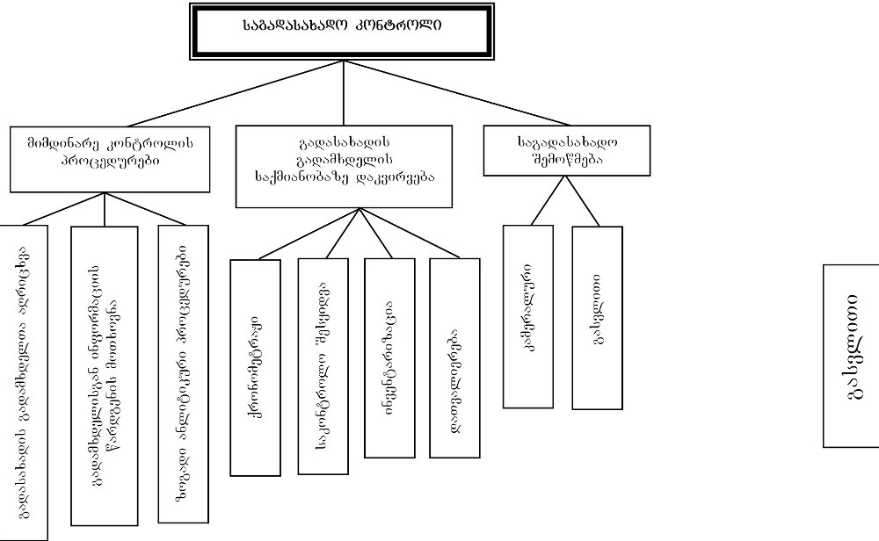

სქემა №9

- საგადასახადო კონტროლის პროცედურებმა გონივრულ ფარგლებში არ უნდა დაარღვიოს გადასახადის გადამხდელის საქმიანობის ჩვეული რიტმი და არ გააჩეროს მისი საქმიანობა.

სხვა მაკონტროლებელ და სამართალდამცავ ორგანოებს ეკრძალებათ გადასახადის გადამხდელის საქმიანობის საგადასახადო კონტროლი. აუცილებლობის შემთხვევაში კონტროლი შესაძლოა განხორციელდეს ოპერატიულ-სამძებრო საქმიანობის განმახორციელებელი ორგანოს თხოვნით, რისთვისაც საგადასახადო ორგანო მოსამართლის ბრძანებით მოიპოვებს საგადასახადო კონტროლის უფლებას.

- მოსამართლე საკითხს განიხილავს ერთპიროვნულად, დახურულ სხდომაზე, მხარეთა მონაწილეობის გარეშე.

საგადასახადო ორგანო უფლებამოსილია გადასახადის გადამხდელის მიმართ გამოიყენოს საგადასახადო კონტროლის ფორმები და მეთოდები მხოლოდ მოსამართლის ბრძანების საფუძველზე, გარდა:

მიმდინარე კონტროლის პროცედურებისა;
გადასახადის გადამხდელის საქმიანობაზე დაკვირვების პროცედურებისა (ამასთან, არააქციზური საქონლის მფლობელ პირს მოსამართლის ბრძანების გარეშე კალენდარული წლის განმავლობაში ინვენტარიზაცია შეიძლება ჩაუტარდეს არა უმეტეს 3-ჯერ);
კამერალური საგადასახადო შემოწმებისა;
გეგმური გასვლითი საგადასახადო შემოწმებისა;
იმ საკონტროლო გასვლითი საგადასახადო შემოწმებისა, რომელიც დაკავშირებულია საწარმოს/ორგანიზაციის რეორგანიზაციასთან ან ლიკვიდაციასთან;
გადაუდებელი საკონტროლო გასვლითი საგადასახადო შემოწმება.

მოსამართლე გადასახადის გადამხდელის საგადასახადო შემოწმების შესახებ ბრძანებას გასცემს იმ შემთხვევაში, თუ საგადასახადო ორგანო მას წარუდგენს ინფორმაციას დასაბუთებული და საფუძვლიანი ეჭვით გადასახადის გადამხდელის მიერ საგადასახადო კანონმდებლობის მოთხოვნათა დარღვევის ფაქტების შესახებ.

- თუ მოსამართლე არ გასცემს ბრძანებას გადასახადის გადამხდელის საქმიანობის საგადასახადო შემოწმების შესახებ, გადასახადის გადამხდელის აღნიშნული შემოწმება არ ჩატარდება.
- საგადასახადო ორგანო უფლებამოსილია განახორციელოს საგადასახადო შემოწმება მხოლოდ იმ საკითხთან დაკავშირებით, რომლის შესახებაც არსებობს მოსამართლის ბრძანება.
- მოსამართლის ბრძანების გარეშე აკრძალულია გადასახადის გადამხდელის საქმიანობის უკვე შემოწმებული პერიოდის შემოწმება.
<!--
<Section>
<Description>
<Metadata name=”Title”> მიმდინარე კონტროლის პროცედურები
</Metadata>
</Description>
-->
მიმდინარე საგადასახადო კონტროლის ერთ-ერთი სახეობაა გადასახადის გადამხდელთა აღრიცხვა. რეგისტრაციიდან ან ეკონომიკური საქმიანობის დაწყებიდან 10 დღის ვადაში, საწარმო/ორგანიზაცია, მეწარმე ფიზიკური პირი ან პროფესიული საქმიანობით დაკავებული პირები¹ საგადასახადო აღრიცხვაზე აყვანისთვის, ხოლო სხვა ფიზიკური პირი საიდენტიფიკაციო ნომრის მისაღებად, მიმდინარე გადასახადების გადახდის ან საგადასახადო დეკლარაციის წარდგენის ვადამდე არანაკლებ 10 დღით ადრე, ვალდებულია განცხადებით მიმართოს შესაბამის საგადასახადო ორგანოს.

საწარმო/ორგანიზაცია (გარდა უცხოური საწარმოს მუდმივი დაწესებულებისა) საგადასახადო აღრიცხვაზე დადგომის მიზნით საგადასახადო ორგანოში წარადგენილ განცხადებას თან უნდა დაურთოს სახელმწიფო რეგისტრაციის მოწმობის, სადამფუძნებლო და სახელმწიფო რეგისტრაციისთვის სავალდებულო სხვა დოკუმენტების ნოტარიულად დამოწმებული ასლები. მეწარმე ფიზიკური პირის შემთხევაში სახელმწიფო რეგისტრაცია და გადასახადის გადამხდელად დარეგისტრირება ერთდროულად ხდება. ამისათვის მეწარმე ფიზიკური პირი შესაბამის საგადასახადო ორგანოში წარადგენს განცხადებას გადამხდელად დარეგისტრირების შესახებ და „მეწარმეთა შესახებ“ საქართველოს კანონით განსაზღვრულ დოკუმენტებს სახელმწიფო რეგისტრაციის მიზნით (იხ. სამოქალაქო კოდექსი, მუხლი 5, საწარმოთა რეგისტრაცია).

- საგადასახადო ორგანო ვალდებულია გადასახადის გადამხდელის განცხადების წარდგენიდან 5 დღის ვადაში მიანიჭოს მას საიდენტიფიკაციო ნომერი და გადასცეს გადასახადის გადამხდელის მოწმობა.

სააღრიცხვო მონაცემების საფუძველზე ფინანსთა სამინისტროს საგადასახადო დეპარტამენტი აწარმოებს გადასახადის გადამხდელთა ერთიან სახელმწიფო რეესტრს.

- გადასახადის გადამხედელის შესახებ იდენტიფიცირებული ინფორმაცია ითვლება საგადასახადო საიდუმლოებად გადასახადის გადამხდელის აღრიცხვაზე აყვანის მომენტიდან.

მიმდინარე საგადასახადო კონტროლის ერთ-ერთი სახეობაა ასევე გადასახადის გადამხდელისაგან ინფორმაციის მოთხოვნა. საგადასახადო ორგანოს უფლებამოსილ თანამდებობის პირს, საგადასახადო ორგანოს უფროსის/მისი მოადგილის წერილობითი ბრძანების საფუძველზე (სადაც კონკრეტულად უნდა მიეთითოს წარსადგენი სააღრიცხვო დოკუმენტაციის ან/და დაბეგვრასთან დაკავშირებული ინფორმაციის ჩამონათვალი და მათი წარდგენის გონივრული ვადა), უფლება აქვს მოითხოვოს გადასახადის გადამხდელისაგან სააღრიცხვო დოკუმენტაციის ან/და დაბეგვრასთან დაკავშირებული ინფორმაციის წარდგენა.

- აღნიშნული დოკუმენტების ასლების დამოწმებას ახორციელებს გადასახადის გადამხდელი.

საგადასახადო ორგანოსთვის ინფორმაციის წარდგენა შესაძლოა გახორციელდეს ბანკის ან საბანკო ოპერაციების ცალკეულ სახეობათა შემსრულებელი სხვა ორგანიზაციის მიერ, რომელიც ვალდებულია:

მეწარმე ფიზიკურ პირს ან/და საწარმოს/ორგანიზაციას გაუხსნას საბანკო ან/და სხვა ანგარიში მხოლოდ გადასახადის გადამხდელის საიდენტიფიკაციო ნომრის მინიჭების დამადასტურებელი დოკუმენტის წარდგენის შემდეგ, გარდა უცხოური საწარმოსათვის საბანკო ანგარიშის გახსნისას;
3 დღის ვადაში აცნობოს შესაბამის საგადასახადო ორგანოს გადასახადის გადამხდელისათვის აღნიშნული ანგარიშის გახსნის შესახებ და საგადასახადო ორგანოს მიერ ამ ინფორმაციის მიღებამდე გადასახადის გადამხდელის ანგარიშიდან არ განახორციელოს გასავლის ოპერაციები;
გადასახადის გადამხდელის ანგარიშიდან არ განახორციელოს გასავლის ოპერაციები დოკუმენტებში გადასახადის გადამხდელის საიდენტიფიკაციო ნომრის მითითების გარეშე.

უცხოური საწარმოსთვის ანგარიშის გახსნისას ბანკის ან საბანკო ოპერაციების ცალკეულ სახეობათა შემსრულებელი სხვა ორგანიზაცია ვალდებულია აღნიშნულის თაობაზე 3 დღის ვადაში აცნობოს საქართველოს ფინანსთ სამინისტროს საგადასახადო დეპარტამენტს, რომლის მიერ ინფორმაციის მიღებამდე უცხოური საწარმოს ანგარიშიდან არ განახორციელოს გასავლის ოპერაციები და უცხოური საწარმოს მიერ მიწოდებული ინფორმაციის საფუძველზე საქართველოს ფინანსთა სამინისტროს საგადასახადო დეპარტამენტს წარუდგინოს ინფორმაცია საიდენტიფიკაციო ნომრის ან/და მუდმივი დაწესებულების ფაქტობრივი მისამართის შესახებ ასეთის არსებობის ან წარდგენის შემთხვევაში.

საგადასახადო ორგანოს გადასახადის ოდენობის დადგენის მიზნით უფლება აქვს გადასახადის გადამხდელს გადასახადი დაარიცხოს არსებული მასალების საფუძველზე შესაბამისი ფაქტებისა და გარემოებების გათვალისწინებით, პირდაპირი და არაპირდაპირი მეთოდების გამოყენებით (აქტივების სიდიდის, საოპერაციო შემოსავლებისა და ხარჯების გათვალისწინებით, აგრეთვე სხვა მსგავსი ინფორმაციის ანალიზის საფუძველზე) თუ:

გადასახადის გადამხდელი არ ახორციელებს ბუღალტრულ აღრიცხვას კანონმდებლობით გათვალისწინებული ფორმითა და წესით;
გადასახადის გადამხდელი საერთოდ არ ახორციელებს ბუღალტრულ აღრიცხვას;
სააღრიცხვო დოკუმენტაცია დაკარგული ან/და განადგურებულია, რის გამოც შეუძლებელია დაბეგვრის ობიექტის, დაბეგვრასთან დაკავშირებული ობიექტისა და საგადასახადო ვალდებულებების განსაზღვრა.

- თუ რაიმე თანხა გამოიყენება კონკრეტული პირის ინტერესებისთვის, ჩაითვლება, რომ ეს თანხა მიღებული აქვს ამ პირს.
- ურთიერთდამოკიდებულ პირებს შორის გარიგებისას შემოსავლები და ხარჯები ისე უნდა განაწილდეს, როგორც დამოუკიდებელ პირებს შორის დადებული გარიგების დროს.

ბარტერული ოპერაციის ღირებულების შემცირებულად ჩვენებისას საგადასახადო ორგანო ახორციელებს დაბეგვრის ობიექტის კორექტირებას საბაზრო ფასებით და გადასახადის ხელახალ გამოანგარიშებას საგადასახადო სამართალდარღვევისათვის განსაზღვრული სანქციების გათვალისწინებით.

საგადასახადო ვალდებულების განსაზღვრის მიზნით საგადასახადო ორგანოს უფლება აქვს:

მხედველობაში არ მიიღოს სამეურნეო ოპერაციები, რომლებსაც არა აქვს არსებითი ეკონომიკური გავლენა;
სამეურნეო ოპერაციის ფორმისა და შინაარსის გათვალისწინებით შეცვალოს მისი კლასიფიკაცია, თუ ოპერაციის ფორმა არ შეესაბამება მის შინაარსს.

მიმდინარე საგადასახადო კონტროლის კიდევ ერთი სახეობაა ზოგადი ანალიტიკური პროცედურები, რომლის მიხედვითაც ხდება გადასახადის გადამხდელისაგან მიღებული ინფორმაციის განზოგადება, სტატისტიკური და სხვა ინფორმაციის შეკრება, მათი შედარებითი და კრებსითი ანალიზი და ამ ანალიზის საფუძველზე საგადასახადო შემოწმებისა და ადმინისტრირების ღონისძიებების დაგეგმვა და ოპტიმიზაცია, მათ შორის:

შემოსავლებისა და გადასახადით დასაბეგრი სხვა ობიექტების შესახებ ინფორმაციის შეგროვება;
საგადასახადო ვალდებულებათა მიხედვით დავალიანების წარმოშობის მიზეზების შესწავლა;
საგადასახადო შეღავათებით მოსარგებლე გადასახადის გადამხდელის მიერ საგადასახადო ვალდებულებათა შესრულების ანალიზი;
საგადასახადო კანონმდებლობით გათვალისწინებული აღრიცხვის ფორმების გამოყენება.

- საგადასახადო ორგანოს მიერ ჩატარებული ზოგადი ანალიტიკური პროცედურების შედეგები აისახება მიმდინარე კონტროლის შესახებ გაფორმებულ ცნობაში.

პირი, რომელიც საქონლის/მომსახურების რეალიზაციას ახორციელებს უპირატესად ნაღდი ანგარიშსწორებით, გადასახადის გადახდისას იყენებს საქართველოს ფინანსთა მინისტრის მიერ დადგენილი შემოსავლებისა და ხარჯების აღრიცხვის გამარტივებულ წესებს (იხ. ფინანსთა მინისტრის ბრძანება №899).

ეს წესები არ ვრცელდება იმ გადასახადის გადამხდელზე, რომელიც მოგებისა და საშემოსავლო გადასახადების მიზნებიდან გამომდინარე, ვალდებულია განახორციელოს ან ნებაყოფლობით ახორციელებს ბუღალტრულ აღრიცხვას დარიცხვის მეთოდით, აგრეთვე იმ პირზე, რომელიც რეგისტრირებულია დღგ-ის გადამხდელად.
__________________
¹ „მეწარმეთა შესახებ“ კანონის პირველი მუხლის მეორე პუნქტი.
<!--
</Section>
-->
<!--
<Section>
<Description>
<Metadata name=”Title”> გადასახადის გადამხდელის საქმიანობაზე დაკვირვების საგადასახადო კონტროლის პროცედურები
</Metadata>
</Description>
-->
გადასახადის გადამხდელის საქმიანობაზე დაკვირვება ხორციელდება საგადასახადო ორგანოს უფლებამოსილი თანამდებობის პირის, საგადასახადო ორგანოს უფროსის/მისი მოადგილის მოტივირებული ბრძანების საფუძველზე, გადასახადის გადამხდელის წინასწარი შეტყობინების გარეშე. ბრძანებაში უნდა მიეთითოს:

დაკვირვების პროცედურების ჩატარების პერიოდი (მისი დაწყებისა და დამთავრების ვადები);
პროცედურების განმახორციელებელი საგადასახადო ორგანოს უფლებამოსილ პირთა ჩამონათვალი.

გადასახადი გადამხდელის საქმიანობაზე დაკვირვების პროცედურების ჩასატარებლად საგადასახადო ორგანოს უფლებამოსილმა პირმა გადასახადის გადამხდელს უნდა წარუდგინოს:

პირადობის დამადასტურებელი მოწმობა;
საგადასახადო ორგანოს უფროსის/მისი მოადგილის ბრძანება გადასახადის გადამხდელის საქმიანობაზე დაკვირვების საგადასახადო კონტროლის პროცედურების ჩატარების შესახებ;
ამ პროცედურების ჩატარების პროგრამა;
გადასახადის გადამხდელის უფლებების განმარტებითი ბარათი.

- გადასახადის გადამხდელის საქმიანობაზე დაკვირვების განხორციელება დასაშვებია მხოლოდ გადამხდელის სამუშაო საათებში ან/და ფაქტობრივი მუშაობის დროს.
- გადასახადის გადამხდელის საქმიანობაზე დაკვირვების პროცედურებს უნდა ესწრებოდეს გადასახადის გადამხდელი ან მისი წარმომადგენელი, ხოლო საჭიროების შემთხვევაში – მოწვეული სპეციალისტიც.

გადასახადის გადამხდელის საქმიანობაზე დაკვირვების საგადასახადო კონტროლის პროცედურების შედეგებზე დგება ოქმი, რომელსაც ხელს აწერენ საგადასახდო კონტროლის განმახორციელებელი საგადასახადო ორგანოს უფლებამოსილი თანამდებობის პირი, გადასახადის გადამხელი ან მისი წარმომადგენელი, ასევე მოწვეული სპეციალისტი (მისი მონაწილეობის შემთხვევაში).

- გადასახადის გადამხდელის ან მისი წარმომადგენლის მიერ ოქმზე ხელის მოწერაზე უარის შემთხვევაში ოქმში კეთდება შესაბამისი ჩანაწერი.

ქრონომეტრაჟი

გადასახადის გადამხდელის შემოსავლების, საქონლის/მომსახურების მიწოდების ზუსტი მოცულობისა და დაქირავებულ ფიზიკურ პირთა რაოდენობის დადგენის მიზნით საგადასახადო ორგანოს უფლება აქვს გადასახადის გადამხდელის საქმიანობაზე აწარმოოს დაკვირვება და ქრონომეტრაჟის წესით (იხ. საგადასახადო დეპარტამენტის თავმჯდომარის ბრძანება №226) ამ საქმიანობის გამოკვლევა.

ქრონომეტრაჟი ტარდება სამუშაო დღის განმავლობაში გადასახადის გადამხდელის მიერ წარმოებული ან/და მიწოდებული საქონლის/მომსახურების მოცულობის შესახებ უწყვეტი ჩანაწერების წარმოებით. საჭიროების შემთხვევაში, საგადასახადო ორგანოს უფლებამოსილ პირს უფლება აქვს დააყენოს მრიცხველები და სხვა საზომი ხელსაწყოები და ქრონომეტრაჟის ჩატარების ყოველი დღის ბოლოს აწარმოოს მათი მაჩვენებლების რეგისტრაცია.

- ქრონომეტრაჟი ტარდება კალენდარული თვის მანძილზე არანაკლებ 7 დღის განმავლობაში საგადასახადო ორგანოს არანაკლებ 2 უფლებამოსილი თანამშრომლის მიერ.

საგადასახადო ორგანომ საჭიროების შემთხვევაში შეიძლება გააგრძელოს ქრონომეტრაჟი მომდევნო თვეში და გადასახადის გადამხდელის ეკონომიკური საქმიანობის ობიექტზე დაკვირვების მიზნით შემოიღოს საგადასახადო საგუშაგო.

- ქრონომეტრაჟის ჩატარებისას საგადასახადო ორგანოს წარმომადგენლებს უფლება არ აქვთ მოითხოვონ გადასახადის გადამხდელის სააღრიცხვო დოკუმენტაციის ან დაბეგვრასთან დაკავშირებული სხვა ინფორმაციის წარდგენა.

საქონლისა და მომსახურების საკონტროლო შესყიდვა

საგადასახადო ორგანოს უფლება აქვს გადასახადის გადამხდელის მიერ მიღებული შემოსავლების რეალური მოცულობის დადგენის მიზნით განახორციელოს საქონლის/მომსახურების საკონტროლო შესყიდვა ან/და დაადგინოს საქონლის/მომსახურების ფასი საკონტროლო შესყიდვის შეთავაზებით (მისი მოხმარების მიზნის გარეშე).

დათვალერება

საგადასახადო კონტროლის განხორციელების მიზნით საგადასახადო ორგანოს უფლებამოსილ თანამდებობის პირს უფლება აქვს განახორციელოს გადასახადის გადამხდელის ტერიტორიებისა და შენობა-ნაგებობების დათვალიერება, გარდა ფიზიკური პირის საცხოვრებელი ბინისა.

- ფიზიკური პირის საცხოვრებელი ბინის დათვალიერება დასაშვებია მხოლოდ სასამართლოს გადაწყვეტილებით.

დათვალიერების პროცედურები მოიცავს გადასახადის გადამხდელის ტერიტორიებისა და შენობა-ნაგებობების გარე და შიდა სივრცის ვიზუალურ დათვალიერებას. დათვალიერების პროცედურების ჩატარებისას აკრძალულია გადასახადის გადამხდელის დოკუმენტაციისა და სასაქონლო-მატერიალური ფასეულობების შემოწმება, ასევე მისგან სიტყვიერი და წერილობითი ახსნაგანმარტების მოთხოვნა.

- დათვალიერების პროცედურა არ მოიცავს სეიფის, კარადის, უჯრისა და სხვა მსგავსი სათავსის შიგთავსის ვიზუალურ დათვალიერებასა და შემოწმებას.

ინვენტარიზაცია

ინვენტარიზაციის ჩატარებისას საგადასახადო ორგანოს უფროსი სასამართლოს გადაწყვეტილების გარეშე გამოსცემს ბრძანებას აქციზური საქონლის მფლობელი პირის სასაქონლო-მატერიალური ფასეულობის ინვენტარიზაციის ჩატარების შესახებ.

ინვენტარიზაციის გონივრულ ვადაში ჩატარების მიზნით გადასახადის გადამხდელის ხელმძღვანელის (დირექტორის) მიერ იქმნება საინვენტარიზაციო კომისია, რომელშიც უნდა შევიდნენ პირები, რომლებიც კარგად იცნობენ საინვენტარიზციო ქონებას, იციან მისი ფასი და პირველადი აღრიცხვა.

საინვენტარიზაციო კომისია ვალდებულია სრულად და დროულად აღრიცხოს სასაქონლო-მატერიალური ფასეულობები წარმოებისა და მათი შენახვის ადგილზე, აღრიცხვის შედეგები შეადაროს ბუღალტრული აღრიცხვის შესაბამის მონაცემებს და შეიტანოს ისინი სასაქონლო-მატერიალური ფასეულობების აღწერის ოქმში.

- არააქციზური საქონლის მფლობელი პირის სასაქონლო-მატერიალური ფასეულობის ინვენტარიზაციის ბრძანება შეიძლება გაიცეს კალენდარული წლის განმავლობაში არა უმეტეს 3-ჯერ.

- საგადასახადო ინსპექციის უფლებამოსილ პირებს უფლება აქვთ სასამართლოს გადაწყვეტილების გარეშე ინპექციის სამოქმედო ტერიტორიაზე განახორციელონ საკონტროლო-სალარო აპარატების გამოყენების წესების დაცვის კონტროლი.
<!--
</Section>
-->
<!--
<Section>
<Description>
<Metadata name=”Title”> საგადასახადო შემოწმება
</Metadata>
</Description>
-->
საგადასახადო კონტროლის ერთ-ერთ მექანიზმს წარმოადგენს საგადასახადო შემოწმება, რომელიც შეიძლება იყოს კამერალური და გასვლითი. გასვლითი საგადასახადო შემოწმება (იხ. სქემა №10) იყოფა გეგმურ, საკონტროლო და გადაუდებელ საგადასახადო შემოწმებად.

საგადასახადო შემოწმება

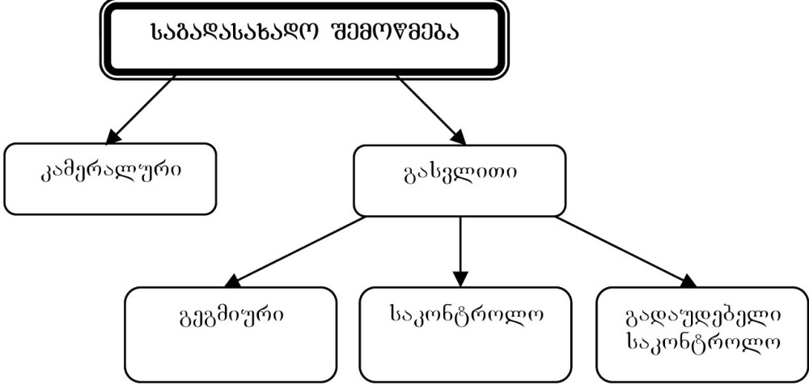

სქემა №10

კამერალური საგადასახადო შემოწმება

კამერალური საგადასახადო შემოწმების საფუძველზე, გადასახადის გადამხდელის საქმიანობის ადგილზე გაუსვლელად და გადამხდელის მიერ წარდგენილი ინფორმაციის ანალიზის საშუალებით, დგინდება გადასახადის გადამხდელის მიერ საგადასახადო ვალდებულების შესრულების შესაბამისობა კოდექსით დადგენილ მოთხოვნებთან.

კამერალური შემოწმება ტარდება საგადასახადო ორგანოს ხელმძღვანელის/მისი მოადგილის წერილობითი ბრძანების საფუძველზე საგადასახადო ორგანოს უფლებამოსილი თანამდებობის პირის მიერ. კამერალური საგადასახადო შემოწმების ჩასატარებლად საგადასახადო ორგანოს უფლებამოსილ თანამდებობის პირს უფლება აქვს გადასახადის გადამხდელს მოსთხოვოს ახსნა-განმარტებების, სააღრიცხვო დოკუმენტაციის ან/და დაბეგვრასთან დაკავშირებული სხვა ინფორმაციის წარდგენა.

- აღნიშნულ დოკუმენტებში, კამერალური შემოწმების შედეგად გამოვლენილი შეცდომების შესახებ ეცნობება გადასახადის გადამხდელს, რომელმაც დოკუმენტებში უნდა შეიტანოს შესაბამისი შესწორებები.

თუ კამერალური შემოწმების შედეგად გამოვლენილი შეცდომები იწვევს გადასახადის თანხის ცვლილებას (შემცირებას ან გაზრდას), მაშინ საგადასახადო ორგანოს უფლებმოსილი თანამდებობის პირი ადგენს საგადასახადო შემოწმების აქტს და ხელს აწერს მასზე, რომელსაც ამტკიცებს საგადასახადო ორგანოს უფროსი/მისი მოადგილე. კამერალური საგადასახადო შემოწმების შედეგად გადასახადის დარიცხული თანხის შესახებ გადასახადის გადამხდელს ეგზავნება „საგადასახადო მოთხოვნა“.

გასვლითი საგადასახადო შემოწმება

გასვლითი საგადასახადო შემოწმება ითვალისწინებს გადასახადის გადამხდელის საქმიანობის ადგილზე გადასახადების გაანგარიშებასთან დაკავშირებული დოკუმენტაციის სრულ ან შერჩევით შემოწმებას, რომელიც შეიძლება მოიცავდეს გადასახადის გადამხდელის საქმიანობაზე დაკვირვების საგადასახადო კონტროლის პროცედურებსაც.

გასვლითი საგადასახადო შემოწმების დანიშვნის შესახებ ბრძანებას უნდა დაერთოს პროცესში შესასრულებელ იმ მოქმედებათა ჩამონათვალი, რომლებიც შემოწმების პროგრამითაა გათვალისწინებული.

- გასვლითი საგადასახადო შემოწმება დასაშვებია მხოლოდ გადასახადის გადამხდელის სამუშაო საათებში ან/და ფაქტობრივი მუშაობის დროს.

გასვლითი საგადასახადო შემოწმების ჩატარების შესახებ გადწყვეტილების მიღების შემდეგ იქმნება საგადასახადო შემოწმების ჯგუფი, რომელიც ვალდებულია გადასახადის გადამხდელს წარუდგინოს:

ჯგუფის წევრთა პირადობის დამადასტურებელი მოწმობები;
საგადასახადო ორგანოს უფროსის/მისი მოადგილის ბრძანება საგადასახადო შემოწმების ჯგუფის შექმნის შესახებ;
შემოწმების პროგრამა;
გადასახადის გადამხდელის უფლებების განმარტებითი ბარათი;
საკონტროლო გასვლითი საგადასახადო შემოწმებისას – მოსამართლის ბრაძანება, ხოლო თუ ასეთი შემოწმება დაკავშირებულია საწარმოს/ორგანიზაციის რეორგანიზაციათან ან ლიკვიდაციასთან – საგადასახადო ორგანოს უფროსის/მისი მოადგილის ბრძანება;

გეგმური და გადაუდებელი საკონტროლო გასვლითი შემოწმებისას - საგადასახადო ორგანოს უფროსის/მისი მოადგილის ბრძანება.

- გადასახადის გადამხდელი ვალდებულია გასვლითი საგადასახადო შემოწმებისას შემოწმების ჯგუფს შეუქმნას ისეთი სამუშაო პირობები, როგორიც ჩვეულებრივ არსებობს გადასახადის გადამხდელთან.

გადასახადის გადამხდელი შემოწმების ჯგუფის მიერ პირობების დაცვის და სათანადო დოკუმენტაციის წარდგენის შემდეგ ვალდებულია შემოწმების ჯგუფი დაუყოვნებლივ დაუშვას თავის ტერიტორიაზე ან/და შენობა-ნაგებობებში.

- საგადასახადო ორგანოს თანამდებობის პირის ტერიტორიაზე ან/და შენობა-ნაგებობებში დაუშვებლობა ითვლება საგადასახადო სამართალდარღვევად და იწვევს პასუხისმგებლობას კანონმდებლობით დადგენილი წესით (იხ. გვ 159, პასუხისმგებლობის თავი).

გადასახადის გადამხდელის მიერ შემოწმების ჯგუფის ტერიტორიაზე ან/და შენობა-ნაგებობებში დაუშვებლობის შემთხვევაში საგადასახადო ორგანოს თანამდებობის პირი ადგენს აქტს, რომელსაც ხელს აწერს შემმოწმებელი და გადასახადის გადამხდელი.

თუ საგადასახადო ორგანოს უფლებამოსილი თანამდებობის პირი ჩათვლის, რომ საგადასახადო სამართალდარღვევის დამადასტურებული დოკუმენტები შეიძლება განადგურდეს, დამალულ იქნეს, შესწორდეს ან შეიცვალოს, იგი უფლებამოსილია მოითხოვოს და მიიღოს საგადასახადო ვალდებულებასთან დაკავშირებული სააღრიცხვო დოკუმენტაციის ან/და დაბეგვრასთან დაკავშირებული ინფორმაციის გადასახადის გადამხდელის მიერ დამოწმებული ასლი.

გადასახადის გადამხდელის მიერ აღნიშნული ვალდებულების შეუსრულებლობის შემთხვევაში საგადასახადო ორგანოს თანამდებობის პირი უფლებამოსილია ამოიღოს აღნიშნული დოკუმენტის ან სხვა მასალის დედანი. ამის თაობაზე მან უნდა შეადგინოს აღნიშნული დოკუმენტის ან სხვა მასალის ამოღების აქტი, რომლის ერთი ეგზემპლარი გადაეცემა გადასახადის გადამხდელს, გადაიღოს აღნიშნული დოკუმენტის ან სხვა მასალის ასლი და 5 დღის ვადაში დედანი დაუბრუნოს გადასახადის გადამხდელს.

- როგორც გეგმური ისე საკონტროლო გასვლითი საგადასახადო შემოწმება შეიძლება გაგრძელდეს არა უმეტეს 2 თვისა. აუცილებლობის შემთხვევაში საგადასახადო ორგანოს უფროსს უფლება აქვს ეს ვადა გააგრძელოს არა უმეტეს 1 თვით.

გეგმური გასვლითი საგადასახადო შემოწმება

გასვლითი შემოწმების ერთ-ერთი სახეა გეგმური გასვლითი საგადასახადო შემოწმება, რომელიც ტარდება საგადასახადო ორგანოს უფროსის/მისი მოადგილის გადაწყვეტილებით, რის შესახებაც გადასახადის გადმხდელს 10 დღით ადრე ეგზავნება შეტყობინება. შეტყობინებაში უნდა მიეთითოს გეგმური გასვლითი საგადასახადო შემოწმების საფუძველი და საგანი, ასევე შემოწმების ჩატარების სავარაუდო დრო.

- გეგმური გასვლითი საგადასახადო შემოწმება ტარდება კალენდარული წლის განმავლობაში არა უმეტეს ერთხელ.

საკონტროლო და გადაუდებელი საკონტროლო გასვლითი საგადასახადო შემოწმება

საკონტროლო გასვლითი საგადასახადო შემოწმების ჩასატარებლად სასამართლოსთვის მიმართვის და გადაუდებელი გასვლითი საკონტროლო შემოწმების ჩატარების შესახებ გადაწყვეტილებას იღებს საგადასახადო ორგანოს უფროსი/მისი მოადგილე, თუ:

ბოლო საგადასახადო შემოწმებისას გამოვლინდა გადასახადის გადამხდელის მიერ საგადასახადო ვალდებულებათა მნიშვნელოვანი დარღვევის ფაქტები ან არსებობს სხვა ფაქტები, რომლებიც ადასტურებს ასეთი დარღვევების შემთხვევებს;
არსებობს სანდო ინფორმაცია, რომელიც ეჭვქვეშ აყენებს გადასახადის გადამხდელის ფინანსური და მატერიალური საშუალებების წარმოშობას;
არსებობს სანდო ინფორმაცია ქონების ან გადასახადით დასაბეგრი სხვა ობიექტის დოკუმენტურად დაუდასტურებელი მატების შესახებ;
საგადასახადო ორგანოში წარდგენილი საგადასახადო დეკლარაციებით და სხვა დოკუმენტებით არ დასტურდება დაბეგვრის ობიექტებისა და გამოანგარიშებული გადასახადების რეალობა;
წარდგენილი არ არის საგადასახადო დეკლარაცია ან გადასახადის გამოსაანგარიშებლად ან/და გადასახდელად საჭირო დოკუმენტები;
საწარმომ/ორგანიზაციამ შეიცვალა ორგანიზაციულ-სამართლებრივი ფორმა.

- საკონტროლო და გადაუდებელი საკონტროლო გასვლითი საგადასახადო შემოწმება ტარდება წერილობითი შეტყობინების გარეშე.

გადაუდებელი საკონტროლო შემოწმების აუცილებლობა დგება თუ საგადასახადო ორგანო ჩათვლის, რომ გადასახადის გადამხდელი გეგმავს, თავი აარიდოს საგადასახადო ვალდებულებათა შესრულებას საქართველოდან გასვლით, აქტივების სხვა პირისათვის გადაცემით, საგადასახადო სამართალდარღვევის დამადასტურებული დოკუმენტების განადგურებით, დამალვით, შესწორებით ან შეცვლით ან/და სხვა ღონისძიებების გატარებით.

გადაუდებელი საკონტროლო გასვლითი საგადასახადო შემოწმების დაწყებიდან 48 საათის განმავლობაში საგადასახადო ორგანო ვალდებულია მიმართოს სასამართლოს და მიიღოს მისგან ნებართვა საგადასახადო შემოწმების ჩატარების შესახებ.

სასამართლოს ნებართვის მიღებამდე საგადასახადო შემოწმების ჯგუფის წევრებს უფლება არა აქვთ დაიწყონ გადაუდებელი საკონტროლო გასვლითი საგადასახადო შემოწმების პროცედურები. მათ უფლება აქვთ მხოლოდ დალუქონ გადასახადის გადამხდელის ის საგადასახადო დოკუმენტები და სასაქონლო-მატერიალური ფასეულობები, რომლებიც აუცილებელია საკონტროლო გასვლითი საგადასახადო შემოწმების ჩატარებისათვის.

თუ საგადასახადო შემოწმებისას წამოჭრილი საკითხები მოითხოვს სპეციალურ ცოდნას მეცნიერებაში, ხელოვნებაში, ტექნიკაში ან სხვა სფეროში, საგადასახადო ორგანოს უფროსის/მისი მოადგილის ბრძანებით ინიშნება ექსპერტიზა.

ექსპერტს უფლება აქვს გაეცნოს ექსპერტიზის საგანთან დაკავშირებულ შემოწმების მასალებს და დააყენოს შუამდგომლობა დამატებითი მასალების წარდგენის შესახებ. თუ ექსპერტისთვის წარდგენილი მასალები არასაკმარისია ან თუ დასმული საკითხები სცდება ექსპერტის სპეციალური ცოდნის ფარგლებს, ექსპერტმა შეიძლება უარი თქვას დასკვნის გაცემაზე.

- საგადასახადო ორგანოს თანამდებობის პირი ვალდებულია გადასახადის გადამხდელს გააცნოს დადგენლება ექსპერტიზის ჩატარების შესახებ, განუმარტოს მისი უფლებები და შეადგინოს შესაბამისი ოქმი.

ექსპერტი თავისი სახელით იძლევა წერილობით დასკვნას, რომელშიც აღინიშნება მის მიერ ჩატარებული გამოკვლევები, გამოტნილი დასკვნები და დასმულ კითხვებზე დასაბუთებული პასუხები. თუ ექსპერტიზის ჩატარებისას დადგინდა საქმისთვის მნიშვნელობის მქონე გარემოებები, ექსპერტს უფლება აქვს აღნიშნული გარემოებები ჩართოს მის მიერ გამოტანილ დასკვნაში. ექსპერტის დასკვნა, ასევე დასკვნის გაცემის შეუძლებლობის შემთხვევაში განცხადება წარედგინება გადასახადის გადამხდელს.

გადასახადის გადამხდელს უფლება აქვს:

ექსპერტიზის დანიშვნისა და ჩატარებისას წარადგინოს დამატებითი საკითხები და მიიღოს მათ შესახებ ექსპერტის დასკვნა;
დაესწროს ექსპერტიზას და განმარტებები მისცეს ექსპერტს;
გაეცნოს ექსპერტის დასკვნას;
მისცეს ახსნა-განმარტებები ექსპერტიზის დასკვნასთან დაკავშირებით;
მოითხოვოს ექსპერტისთვის დამატებითი კითხვების დასმა;
მოითხოვოს დამატებითი ან/და განმეორებითი ექსპერტიზის დანიშვნა საკუთარ ხარჯზე.

- დამატებითი ექსპერტიზა ინიშნება დასკვნის არასაკმარისი სიცხადისა და სისრულის შემთხვევაში და მისი ჩატარება ევალება იმავე ან სხვა ექსპერტს, ხოლო განმეორებითი ექსპერტიზა ტარდება, თუ ექსპერტის დასკვნა დაუსაბუთებელია ან მისი სისწორე საეჭვოა, რომლის ჩატარებაც ევალება სხვა ექსპერტს.

საჭიროების შემთხვევაში შეიძლება მოწვეულ იქნეს სპეციალისტი, რომელსაც აქვს საჭირო ცოდნა, ჩვევები და დაინტერესებული არ არის საქმის შედეგით. სპეციალისტი ან/და ექსპერტი ვალდებულია უარი თქვას მიწვევაზე თუ მას აქვს პირადი ან სხვა სახის მოტივაციით გამოწვეული ინტერესთა კონფლიქტი ან/და დაინტერესებულია საგადასახადო კონტროლის პროცედურების შედეგით.

- ექსპერტის ან/და სპეციალისტის მიერ დაკისრებული მოვალეობის შეუსრულებლობა ან არაჯეროვნად შესრულება იწვევს პასუხისმგებლობას კანონმდებლობით დადგენილი წესით.

საგადასახადო სამართალდარღვევის გამოვლენისას (გარდა საგადასახადო შემოწმების დროს გამოვლენილი სამართალდარღვევებისა) და საგადასახადო კოდექსით გათვალისწინებულ შემთხვევებში, საგადასახადო ინსპექციაში ან სამართალდარღვევის აღმოჩენის ადგილზე საგადასახადო ინსპექციის უფლებამოსილი პირი ადგენს ოქმს სახელმწიფო ენაზე.

ოქმში უნდა აღინიშნოს:

მისი დასახელება;
კონკრეტული მოქმედების ჩატარების ადგილი და თარიღი;
მოქმედების დაწყებისა და დასრულების დრო;
ოქმის შემდგენი პირისა და იმ პირის (პირების) თანამდებობა და გვარი, რომელმაც ჩაატარა საკონტროლო მოქმედება;
მოქმედების მონაწილეთა სახელი და გვარი, ხოლო საჭიროების შემთხვევაში – მათი მისამართი;
მოქმედების შინაარსი და მისი ჩატარების თანამიმდევრობა;
მოქმედების განხორციელებისას გამოვლენილ საქმესთან დაკავშირებული არსებითი ფაქტები და გარემოებები.

ოქმი გასაცნობად წარედგინება საგადასახადო კონტროლის პროცედურებში მონაწილე ყველა პირს. აღნიშნულ პირებს უფლება აქვთ გამოთქვან შენიშვნები, რომლებიც აისახება ოქმში.

ოქმს ხელს აწერენ საგადასახადო ინსპექციის უფლებამოსილი პირი და გადასახადის გადამხდელი ან მისი წარმომადგენელი (მათი ადგილზე ყოფნის შემთხვევაში), აგრეთვე მოწვეული სპეციალისტი ან სხვა პირი, თუ ისინი მონაწილეობენ საგადასახადო კონტროლის პროცედურებში. გადასახადის გადამხდელის ან მისი წარმომადგენლის მიერ ოქმის ხელმოწერაზე უარის თქმის ან მათი ადგილზე არყოფნის შემთხვევაში ოქმში კეთდება შესაბამისი ჩანაწერი.

საგადასახადო შემოწმების შედეგების შესახებ დგება აქტი, რომელშიც უნდა აღინიშნოს:

აქტის შედგენის თარიღი და ადგილი (დასახლებული პუნქტის დასახელება);
შემმოწმებელ პირთა ვინაობა და თანამდებობა;
შემოწმების ფორმალური საფუძველი (საგადასახადო ორგანოს ხელმძღვანელის/მისი მოადგილის ბრძანება ან სასამართლოს გადაწყვეტილება (თარიღი და ნომერი);
შემოწმების ვადა და პროგრამა;
შესამოწმებელი სუბიექტის ვინაობა (დასახელება), საიდენტიფიკაციო ნომერი, სასამართლო და საგადასახადო რეგისტრაციის თარიღები და ნომრები, სხვა რეკვიზიტები (საჭიროების შემთხვევაში);
შესამოწმებელი სუბიექტისათვის მისი უფლებებისა და ვალდებულებების შესახებ განმარტებითი ბარათის ჩაბარების ფაქტი (გასვლითი საგადასახადო შემოწმებისას);
შესამოწმებელი სუბიექტის მხრიდან შემოწმების მონაწილე პირთა (დირექტორი (ხელმძღვანელი), ბუღალტერი, აუდიტორი, ადვოკატი და სხვა) ვინაობა და თანამდებობა (გასვლითი საგადასახადო შემოწმებისას);
შემოწმების ფაქტობრივი საფუძვლები და მათი დასაბუთება;
შემოწმების შედეგების შემოწმების პროგრამის თითოეული პუნქტის მიხედვით – გადასახადის გადამხდელის მიმართ მოთხოვნებისა და ვალდებულებების წარმოშობის ზუსტი თარიღები (თუ ამის დადგენა შესაძლებელია), გადასახადის ოდენობა, საურავებისა და ჯარიმების გაანგარიშება, ჯამურად გადასახდელი ან მისაღები თანხა, იმ დოკუმენტების რეკვიზიტები (საჭიროების შემთხვევაში – ასლები), რომლებითაც დასტურდება ამ მოთხოვნებისა და ვალდებულებების წარმოშობა; აქტის დანართების შინაარსი;
ის საკითხები, რომელსაც არ ეთანხმება გადასახადის გადამხდელი (გასვლითი საგადასახადო შემოწმებისას);
მთლიანად გადასახდელი ან მისაღები თანხა – ძირითადი ვალდებულება, ჯარიმა, საურავი.

საგადასახადო შემოწმების აქტს ხელს აწერენ:

საგადასახადო ორგანოს მხრიდან – საგადასახადო შემოწმების ჯგუფის წევრები;
გადასახადის გადამხდელის მხრიდან: დირექტორი (ხელმძღვანელი), ბუღალტერი, აგრეთვე აუდიტორი და ადვოკატი, თუ ისინი მონაწილეობას იღებდნენ საგადასახადო შემოწმების პროცესში. თუ გადასახადის გადამხდელის მხარემ უარი განაცხადა ხელის მოწერაზე (გასვლითი საგადასახადო შემოწმებისას), აქტში კეთდება შესაბამისი ჩანაწერი.

- თუ საგადასახადო შემოწმების სპეციფიკა მოითხოვს შემოწმების ჩატარებას რამდენიმე ეტაპად, ყოველი ეტაპის შემდეგ დგება შუალედური აქტი.

საგადასახადო შემოწმების მასალების განხილვის შედეგებზე საგადასახადო ორგანოს უფროსი/მისი მოადგილე იღებს გადასახადებისა და საგადასახადო სანქციების თანხის დარიცხვის შესახებ ან დამატებითი ღონისძიებების ჩატარების შესახებ გადაწყვეტილებას.

გამოტანილი გადაწყვეტილების საფუძველზე გადასახადის გადამხდელს ეგზავნება „საგადსახდაო მოთხოვნა“ გადასახადის ვადაგადაცილებული დავალიანების, საგადასახადო სანქციების თანხის გადახდისა და გამოვლენილი დარღვევის აღმოფხვრის შესახებ.

საგადასახადო შემოწმების შედეგად დანაშაულის ნიშნების აღმოჩენის შემთხვევაში მასალები დაუყოვნებლივ გადაეგზავნება შესაბამის საგამოძიებო ორგანოს. თუ საგადსახადო კანონმდებლობის დარღვევისათვის მეწარმე ფიზიკური პირი ან საწარმოს/ორგანიზაციის თანამდებობის პირი ექვემდებარება ადმინისტრაციულ პასუხისგებაში მიცემას, საგადასახადო შემოწმების განმახორციელებელი საგადასახადო ორგანოს უფლებამოსილი თანამდებობის პირი ადგენს ოქმს ადმინისტრაციული სამართალდარღვევის შესახებ. ადმინისტრაციული საქმის წარმოება და ადმინისტრაციული სახდელის გამოყენება წარმოებს საგადასახადო ორგანოების მიერ საქართველოს ადმინისტრაციული სამართალდარღვევათა კოდექსის შესაბამისად.

- საგადასახადო სამართალდარღვევის აღმოჩენის შემთხვევაში სისხლისსამართლებრივი დევნა არ დაიწყება, თუ საგადასახადო შემოწმების შედეგებზე „საგადასახადო მოთხოვნის“ მიღებიდან 45 სამუშაო დღის ვადაში დაიფარება დამატებით გადასახდელად დაკისრებული გადასახადის ძირითადი თანხა.

საგადასახადო საიდუმლოებას მიეკუთვნება (იხ. ფინინასთა მინისტრის ბრძანება №301) გადსახადის გადამხდელის შესახებ ყველა სახის ინფორმაცია, გარდა:

დღგ-ს გადამხდელის დასახელების და მისამართისა;
გადასახადის გადამხელის საიდენტიფიკაციო ნომრის შესახებ ინფორმაციისა;
საწარმოს საწესდებო კაპიტლის შესახებ ინფორმაციისა.

საგადასახადო ორგანო, მისი თანამდებობის პირი, მოწვეული სპეციალისტი ან/და ექსპერტი ვალდებულია დაიცვას გადასახადის გადამხდელის შესახებ მონაცემთა საიდუმლოება, რომელიც მისთვის ცნობილი გახდა სამსახურებრივი მოვალეობის შესრულებისას. მას უფლება აქვს ცალკეული გადასახადის გადამხდელის შესახებ იდენტიფიცირებული ინფორმაცია გადასცეს მხოლოდ შემდეგ პირებს:

საქართველოს ფინანსთა სამინისტროს სისტემის თანამშრომლებს და საქართველოს ფინანსთა სამინისტროსთან არსებული დავების განხილვის საბჭოს წევრებს – ამ უკანასკნელთა მიერ სამსახურებრივი მოვალეობის შესრულების მიზნით;
სამართალდამცავ ორგანოებს – მოსამართლის ბრძანების საფუძველზე იმ პირთა შესახებ, რომლებიც კანონით იდევნებიან საგადასახადო სამართალდარღვევებისათვის;
სასამართლოს – გადასახადის გადამხდელის საგადასახადო ვალდებულებების ან პასუხისმგებლობის განსაზღვრის მიზნით სასამართლოს წარმოებაში არსებულ საქმესთან დაკავშირებით;
სხვა სახელმწიფოების საგადასახადო ორგანოებს – საერთაშორისო ხელშეკრულებათა შესაბამისად;
სასამართლოს აღმასრულებლებს – საგადასახადო დავასთან დაკავშირებით მიღებული გადაწყვეტილების აღსრულების პროცესში.

საგადასახადო ორგანოს თანამშრომლები ვალდებულნი არიან დაიცვან ინფორმაციის საიდუმლოება, რომელიც მათთვის ცნობილი გახდა სამსახურებრივი მოვალეობის შესრულების დროს და გამოიყენონ მხოლოდ იმ მიზნთ, რის გამოც მათთვის ნებადართულია ამ ინფორმაციის გაცემა. პირს, რომელმაც მიიღო საიდუმლო ინფორმაცია, უფლება არ აქვს გაახმაუროს ამ ინფორმაციის საიდუმლოება და ვალდებულია მისი ამსახველი დოკუმენტები დაუბრუნოს საგადასახადო ორგანოს, გარდა კანონით დადგენილი შემთხვევებისა.

საგადასახადო საიდუმლოების გახმაურებად ითვლება საგადასახადო ორგანოს თანამდებობის პირის, მოწვეული სპეციალისტის ან/და ექსპერტის მიერ თავისი მოვალეობების შესრულებისას გადასახადის გადამხდელის შესახებ მიღებული ინფორმაციის გამოყენება პირადი მიზნებისათვის ან მისი გადაცემა სხვა პირისათვის.

- ეს დებულებები არ გამოიყენება გამოსაქვეყნებლად განკუთვნილი წლიური ანგარიშების მიმართ.

საგადასახადო ორგანოებში არსებული საგადასახადო საიდუმლოების შემცველ ინფორმაციას აქვს შენახვისა და დამუშავების სპეციალური რეჟიმი. საგადასახადო საიდუმლოების შემცველ ინფორმაციასთან შეიძლება დაშვებულ იქნენ მხოლოდ საქართველოს ფინანსთა მინისტრის მიერ განსაზღვრული თანამდებობის პირები.

საგადასახადო საიდუმლოების ინფორმაციის შემცველი დოკუმენტების დაკარგვა ან ასეთი ინფორმაციის გახმაურება იწვევს პასუხისმგებლობას საქართველოს კანონმდებლობის შესაბამისად.

გადასახადის გადამხდელის წერილობითი ნებართვის შემთხვევაში გადასახადის გადამხდელის შესახებ ინფორმაცია შეიძლება გადაეცეს სხვა პირს.

- ცნობები გადასახადის გადამხდელის შესახებ მისი აღრიცხვაზე აყვანის მომენტიდან ითვლება საგადასახადო საიდუმლოებად.
<!--
</Section>
-->
<!--
</Section>
-->

<!--
<Section>
<Description>
<Metadata name=”Title”> საგადასახადო სამართალდარღვევა და პასუხისმგებლობა
</Metadata>
</Description>
-->
საგადასახადო სამართალდარღვევა არის გადასახადის გადამხდელის მართლსაწინააღმდეგო ქმედება (მოქმედება ან უმოქმედობა), რომლისთვისაც საგადასახადო კოდექსით გათვალისწინებულია პასუხისმგებლობა.

მართლსაწინააღმდეგო ქმედებისთვის პასუხისმგებლობა ეკისრებათ საწარმოებს/ორგანიზაციებს და ფიზიკურ პირებს მხოლოდ საგადასახადო კოდექსით დადგენილ საფუძველზე და წესით, თუ ფიზიკური პირის მიერ ჩადენილი სამართალდარღვევა არ იწვევს სისხლისსამართლებრივ პასუხისმგებლობას.

- დაუშვებელია ერთ საგადასახადო სამართალდარღვევაზე განმეორებითი პასუხისმგებლობის დაკისრება.

საგადასახადო სამართალდარღვევის გამო საწარმოს/ორგანიზაციის მიმართ საგადასახადო სანქციის გამოყენება არ ათავისუფლებს მის თანამდებობის პირებს, შესაბამისი საფუძვლების არსებობისას, საქართველოს კანონმდებლობით გათვალისწინებული ადმინისტრაციული, სისხლისსამართლებრივი ან სხვა პასუხისმგებლობისაგან.

- გადასახადის გადამხდელის მიმართ საგადასახადო სანქციის გამოყენება არ ათავისუფლებს მას კუთვნილი გადასახადებისა და საურავის გადახდის ვალდებულებისგან.

საგადასახადო სანქცია არის პასუხისმგებლობის ზომა პირის მიერ ჩადენილი საგადასახადო სამართალდარღვევისათვის. საგადასახადო სანქციები გამოიყენება საურავისა და ფულადი ჯარიმის სახით.

საგადასახადო სამართალდარღვევათა ერთობლიობისას საგადასახადო სანქცია გამოიყენება თითოეული სამართალდარღვევისათვის ცალ-ცალკე. ამასთან, უფრო მკაცრი სანქცია არ შთანთქავს ნაკლებად მკაცრ სანქციას.

- საგადასახადო სანქციას საურავი არ ერიცხება.

საგადასახადო სამართალდარღვევისთვის სანქცია არ ეკისრებათ (გარდა იმ გადასახდელებისა, რომელთა მიმართაც პირს ეკისრება საგადასახადო აგენტის ფუნქცია):

საქონლის/მომსახურების მიმწოდებლებს – „საქართველოს სახელმწიფო ბიუჯეტის შესახებ“ შესაბამისი წლის საქართველოს კანონით და ტერიტორიული ერთეულების ბიუჯეტებით გათვალისწინებული ასიგნებების საფუძველზე „სახელმწიფო შესყიდვების შესახებ“ საქართველოს კანონის დაცვით მიწოდებული საქონლის/გაწეული მომსახურების ღირებულების შემსყიდველი ორგანიზაციის მიერ აუნაზღაურებლობის გამო წარმოქმნილ საბიუჯეტო ვალდებულებებზე, მათი ღირებულების ფაქტობრივი დაფინანსების ოდენობისა და მიწოდებული საქონლის/გაწეული მომსახურების საერთო მოცულობაში ხვედრითი წილის პროპორციულად;
საქართველოს პარლამენტის მიერ რატიფიცირებული საერთაშორისო ხელშეკრულებებით განსაზღვრული პროექტების (მათ შორის, პროექტის მოსამზადებელი ეტაპის) განმახორციელებელ საჯარო სამართლის იურიდიულ პირებს, რომლებთანაც საქართველოს ფინანსთა სამინისტროს დადებული აქვს „პროექტის განხორციელების უფლებამოსილების შესახებ“ ხელშეკრულება – ამ პროექტების ფარგლებში წარმოშობილ საგადასახადო ვალდებულებებზე. ზემოაღნიშნული პროექტების განმახორციელებელი საჯარო სამართლის იურიდიული პირების ნუსხას ამტკიცებს საქართველოს ფინანსთა მინისტრი.

- გადასახადის გადამხდელს შესწორებული, არასწორად ნაჩვენები ინფორმაციის მიმართ ჯარიმა არ დაეკისრება, თუ მან საგადასახადო ორგანოს შესწორებული საგადასახაო დეკლარაცია ან გაანგარიშება წარუდგინა გასვლითი საგადასახადო შემოწმების ჩატარების შესახებ ინფორმაციის მიღებამდე.

საგადასახადო საქმეს აწარმოებენ საგადასახადო ორგანოები და თავიანთი კომპეტენციის ფარგლებში განიხილავენ და იღებენ შესაბამის გადაწყვეტილებებს. საგადასახადო ინსპექციის უფლებამოსილი თანამდებობის პირი საგადასახადო სამართალდარღვევის გამოვლენისას (გარდა საგადასახადო შემოწმების ჩატარების დროს გამოვლენილი სამართალდარღვევისა) ადგენს საგადასახადო სამართლადარღვევის ოქმს (იხ. გვ. 155), ხოლო საგადასახადო შემოწმებისას სამართალდარღვევის გამოვლენის შემთხვევაში - აქტს (იხ. გვ. 156).

საგადასახადო სამართალდარღვევის ოქმის ან აქტის შედგენიდან 30 დღის ვადაში საქმის განხილვის მასალებზე დაყრდნობით საგადასახადო ინსპექციის უფროსი/მოადგილე საქმეზე იღებს გადაწყვეტილებას, რომელიც ფორმდება ბრძანებით. ბრძანება უნდა შეიცავდეს:

ბრძანების გამომცემი საგადასახადო ინსპექციის დასახელებას;
საგადასახადო ინსპექციის უფროსის/მოადგილის სახელს, გვარს და ხელმოწერას;
ბრძანების გამოცემის თარიღსა და ადგილს;
საგადასახადო ინსპექციის სარეგისტრაციო ნომერს;
თუ სანქცია გამოიყენება – საგადასახადო კანონმდებლობის ნორმას, რომლის საფუძველზედაც გამოიყენება გადასახადის გადამხდელის/სხვა ვალდებული პირის მიმართ საგადასახადო სამართალდარღვევისათვის გათვალისწინებული სანქცია. ამასთანავე, იმ შემთხვევაში, თუ ოქმში არასწორად არის მითითებული ის ნორმა, რომლის საფუძველზედაც გამოიყენება სანქცია, ბრძანებაში უნდა აისახოს შესაბამისი ნორმები და მათ საფუძველზე გაანგარიშებული თანხები (თუ აუცილებელია თანხის კორექტირება);
საქმის განხილვისას დადგენილ გარემოებათა გადმოცემას;
თუ სანქცია გამოიყენება – გამოსაყენებელი სანქციის ოდენობას;
მიღებული გადაწყვეტილების შინაარსს;
თუ სანქცია არ გამოიყენება – სანქციის გამოუყენებლობის დასაბუთებას.

- ვადის დარღვევით გამოცემულ ბრძანებას იურიდიული ძალა არ აქვს.
- გადასახადის გადამხდელს, რომლის მიმართაც გამოტანილია გადაწყვეტილება, წერილობით უნდა ეცნობოს ამ გადაწყვეტილების შესახებ, ხოლო საგადასახადო სანქციის გამოყენების შემთხვევაში წარედგინოს „საგადასახადო მოთხოვნა“.

საგადასახადო სამართალდარღვევის საქმეზე საგადასახადო ორგანოს მიერ მიღებული დადგენილება ან სხვა გადაწყვეტილება შეიძლება გაასაჩივროს გადასახადის გადამხდელმა, მისმა კანონიერმა ან უფლებამოსილმა წარმომადგენელმა კოდექსით დადგენილი წესით (იხ. გვ 168, საგადასახადო დავის თავი).
<!--
<Section>
<Description>
<Metadata name=”Title”> საგადასახადო სამართალდაღვევათა სახეები და პასუხისმგებლობა
</Metadata>
</Description>
-->
თუ გადასახადის თანხა არ არის გადახდილი დადგენილ ვადაში, გადასახადის გადამხდელი ვალდებულია გადაიხადოს შესაბამისი საურავი. საურავის გადახდა ხორციელდება საგადასახადო დავალიანების თანხაზე დანამატის სახით, მიუხედავად გადამხდელის მიმართ გატარებული სხვა ღონისძიებებისა.

- საურავი შეადგენს საგადასახადო დავალიანების 0,07 პროცენტს თითოეული ვადაგადაცილებული დღისათვის და მისი დარიცხვა ხორციელდება საგადასახადო დავალიანების წარმოქმნის მომდევნო დღიდან „საგადასახადო მოთხოვნის“ წარდგენის ან წარუდგენლობის მიუხედავად.

თუ საურავის დარიცხვის ვალდებულების დადგომის შემდეგ გადასახადის გადამხდელი გადაიხდის გადასახადის ძირითადი თანხის ნაწილს, გადახდის მომდევნო დღიდან გრძელდება საურავის დარიცხვა საგადასახადო დავალიანების დარჩენილ ნაწილზე. (მაგალითი: საწარმოს მასზე დარიცხული 100 000 ლარის გადახდის ვადა იწურებოდა 30 აპრილს. 15 მაისს საწარმომ გადაიხადა 60 000 ლარი. 16 მაისიდან საწარმოს საურავი დაერიცხება არა 100, არამედ დარჩენილი 40 ათას ლარზე).

გაკოტრების საქმის წარმოების გახსნის, რეაბილიტაციის ან საგაკოტრებო მორიგების დამტკიცების შესახებ განჩინების ძალაში შესვლიდან შესაბამისი რეჟიმის დასრულებამდე, საწარმოს ამ რეჟიმების დაწყებამდე არსებულ ვადაგადაცილებულ საგადასახადო დავალიანებებზე საურავი არ დაერიცხება.

საგადასახადო ორგანოებში გადასახადის გადამხდელად აღრიცხვაზე დადგომის წესის დარღვევა

სამართალდარღვევის ერთ-ერთი სახეობაა საგადასახადო ორგანოებში გადასახადის გადამხდელად აღრიცხვაზე დადგომის წესის დარღვევა, რომლისთვისაც საგადასახადო კოდექსი ადგენს შესაბამის ჯარიმებს (იხ. ცხრილი № 18).

გადასახადის გადამხდელად აღრიცხვაზე დადგომის წესის დარღვევა

№ | დარღვევა | პერიოდი | ჯარიმა
1 | ეკონომიკური საქმიანობა  საგადასახადო ორგანოში  აღრიცხვის გარეშე |  | შემოსავლის 10 %,  არანაკლებ 100  ლარი
2 | ეკონომიკური საქმიანობა  აღრიცხვაზე დადგომის  შესახებ განცხადების  წარდგენის ვადის  ამოწურვიდან | 90 დღეზე მეტ  ხანს | შემოსავლის 20 %,  არანაკლებ 1 000  ლარი
3 | აღრიცხვაზე დადგომის  შესახებ განცხადების  წარდგენის ვადის  ამოწურვიდან | 180 დღეზე მეტ  ხანს | შემოსავლის 50 %,  არანაკლებ 5 000  ლარი

ცხრილი №18

საგადასახადო დეკლარაციის დაგვიანებით წარდგენა

გადასახადის გადამხდელის მიერ დადგენილ ვადაში საგადასახადო ორგანოში საგადასახადო დეკლარაციის წარდგენის ვადის დარღვევა, იწვევს დაჯარიმებას ამ დეკლარაციის საფუძველზე დასარიცხი თანხის 5 პროცენტის ოდენობით, მაგრამ არანაკლებ 200 ლარისა, ყოველ დაგვიანებულ სრულ (არასრულ) საგადასახადო თვეზე.

ვადის ამოწურვიდან ერთ წელზე მეტი ხნით დეკლარაციის წარუდგენლობა, თუ ასეთი მოქმედების შედეგად გადაუხდელი გადასახადის თანხა აღემატება 25 000 ლარს, ითვლება გადასახადების გადახდისაგან თავის არიდებად და იწვევს პასუხისმგებლობას საქართველოს სისხლის სამართლის კანონმდებლობის შესაბამისად.

- სისხლისამართლებრივი დევნა არ დაიწყება, თუ „საგადასახადო მოთხოვნის“ მიღებიდან 45 სამუშაო დღის ვადაში დაიფარება დამატებით გადასახდელად დაკისრებული გადასახადების ძირითადი თანხა.

გადასახადების შემცირება

საგადასახადო დეკლარაციაში ან/და გაანგარიშებებში გადასახადის ოდენობის შემცირება იწვევს დაჯარიმებას შემდეგი ოდენობებით (იხ. ცხრილი №19):

გადასახადების შემცირება

№ | შემცირებული გადასახადის  თანხის ოდენობა | ჯარიმა
1 | 15 000 ლარამდე | შემცირებული თანხის 25%
2 | 15 000-დან 25 000 ლარამდე | შემცირებული თანხის 50%
 | 25 000 ლარი | შემცირებული თანხის 75%
3 | 25 000-ზე მეტი | სისხლისსამართლებრივი პასუხისმგებლობა

ცხრილი №19

- სისხლისსამართლებრივი დევნა არ დაიწყება, თუ «საგადასახადო მოთხოვნის» მიღებიდან 45 სამუშაო დღის ვადაში დაიფარება დამატებით გადასახდელად დაკისრებული გადასახადების ძირითადი თანხა.

საგადასახადო კოდექსი ასევე განსაზღვრავს სანქციების ოდენობებს შემდეგი სამართალდარღვევისთვის (იხ. ცხრილი № 20):

№ | სამართალდარღვევა | სანქცია
1 | საგადასახადო ორგანოს  თანამდებობის პირისათვის  წინააღმდეგობის გაწევა | 100 ლარი
2 | ყადაღადადებული ქონების  მფლობელობის, სარგებლობის  ან/და განკარგვის წესის  დარღვევა | 3 000 ლარი
3 | საგადასახადო ორგანოსათვის  სააღრიცხვო დოკუმენტაციის  ან/და დაბეგვრასთან  დაკავშირებული ინფორმაციის  წარუდგენლობა, მასზე უარი ან  წარდგენისაგან თავის არიდება | 200 ლარი
4 | გადასახის არასწორად ჩათვლა  ან დაბრუნება | ჩასათვლელი ან დასაბრუნებელი  თანხის 300 %
5 | შემოსავლებისა და ხარჯების,  აგრეთვე გადასახადით  დასაბეგრი სხვა ობიექტების  აღრიცხვის წესის დარღვევა  (ერთ საგადასახადო  პერიოდში) | 1000 ლარი
6 | შემოსავლებისა და ხარჯების,  აგრეთვე გადასახადით  დასაბეგრი სხვა ობიექტების  აღრიცხვის წესის დარღვევა  (ერთ საგადასახადო პერიოდზე  მეტი ხნის განმავლობაში) | 3 000 ლარი
7 | შემოსავლებისა და ხარჯების,  აგრეთვე გადასახადით  დასაბეგრი სხვა ობიექტების  აღრიცხვის წესის დარღვევა,  რომელმაც საგადასახადო  ბაზის შემცირება გამოიწვია | გადაუხდელი გადასახადის  თანხის 10 %, არანაკლებ 3 000  ლარი.
8 | გადახდის წყაროსთან  გადასახადის დაუკავებლობა | დაუკავებელი თანხის 10 %
9 | ხელფასზე დასაკავებელი  გადასახადის დაუკავებლობა | მინიმალური ხელფასის 50-მაგი ოდენობა
10 | სხვა ჯარიმები | 100 ლარი

ცხრილი №20

შემოსავლებისა და ხარჯების და გადასახადებით დასაბეგრი სხვა ობიექტების აღრიცხვის წესის დარღვევად ითვლება პირველადი დოკუმენტების, სასაქონლო ზედნადებების (დღგ-ის საგადასახადო ანგარიშ-ფაქტურების), საბუღალტრო აღრიცხვის რეგისტრების უქონლობა, ან დადგენილი წესის დარღვევით მათი წარმოება, ასევე სათამაშო ბიზნესის გადასახადის გადახდის ნიშნის ან/და დალუქვის გარეშე შესაბამისი დაბეგვრის ობიექტის არსებობა, აგრეთვე ბუღალტრული აღრიცხვის ანგარიშებზე და ანგარიშგებაში გადასახადის გადამხდელის სამეურნეო ოპერაციების, ფულადი სახსრების, მატერიალური ფასეულობების, არამატერიალური აქტივებისა და ფინანსური დაბანდებების სისტემატურად (კალენდარული წლის განმავლობაში ორჯერ და მეტჯერ) არადროულად ან არასწორად ასახვა.

დღგ-ისათვის გათვალისწინებული მოთხოვნების დარღვევა

№ | სამართალდარღვევა | ჯარიმა
1 | დღგ-ს გადამხდელად  რეგისტრაციის გარეშე  ფუნქციონირება | გადასახდელი დღგ-ს 100 %
2 | დღგ-ს საგადასახადო  ანგარიშფაქტურის არასწორად  შევსება | ანგარიშფაქტურის  მიხედვით დღგ-ს თანხის  100 %
3 | მყიდველისთვის  ანგარიშფაქტურის  მიუცემლობა | ოპერაციის მიხედვით  დღგ-ს თანხის 100 %
4 | საგადასახადო  ანგარიშფაქტურის არასრული  შევსება | 200 ლარი

ცხრილი №21

გადასახადის გადარიცხვის თაობაზე საგადასახადო ორგანოს საინკასო დავალებისა და გადასახადის გადამხდელის საგადასახადო დავალების შესრულების ვადის დარღვევა

ბანკებისა და საბანკო ოპერაციების ცალკეულ სახეობათა შემსრულებელი სხვა ორგანიზაციების მიერ ბიუჯეტში გადასახადის გადარიცხვის თაობაზე საგადასახადო ორგანოს საინკასო დავალების ან გადასახადის გადამხდელის საგადასახადო დავალების დადგენილ ვადაში შეუსრულებლობა, აგრეთვე გადასახადის გადამხდელისათვის საგადასახადო დავალების შეუსრულებლად დაბრუნება იწვევს დაჯარიმებას საგადასახადო დავალიანებაში (საინკასო დავალებაში) მითითებული თანხის 2 პროცენტის ოდენობით ყოველი დაგვიანებული დღისათვის.

ბანკების მიერ გადასახადის გადამხდელისათვის ანგარიშის გახსნის წესის დარღვევა და გადასახადის გადამხდელის ანგარიშებზე ოპერაციების შეჩერების შესახებ საგადასახადო ორგანოს გადაწყვეტილების შეუსრულებლობა

ბანკების და სხვა მსგავსი დაწესებულებების მიერ გადასახადის გადამხდელისათვის ანგარიშის გახსნა იმ დოკუმენტების წარდგენის გარეშე, რომლითაც დასტურდება საგადასახდო ორგანოს მიერ გადასახადის გადამხდელისთვის საიდენტიფიკაციო ნომრის მინიჭების ფაქტი, ასევე გადასახადის გადამხდელის ანგარიშზე საგადასახადო ორგანოს გადაწყვეტილების არსებობისას ოპერაციების შეჩერების შესახებ ამ გადასახადის გადამხდელისთვის ახალი ანგარიშის გახსნა იწვევს დაჯარიმებას გადასახადის გადამხდელის ანგარიშზე შესრულებული გასავლის ოპერაციების თანხის 10 პროცენტის ოდენობით, მაგრამ არანაკლებ 500 ლარისა.

ბანკების ან სხვა მსგავსი ორგანიზაციების მიერ გადასახადის გადამხდელის ანგარიშების გახსნის ან დახურვის შესახებ საგადასახადო ორგანოში დადგენილ ვადაში ინფორმაციის წარუდგენლობა იწვევს დაჯარიმებას 300 ლარის ოდენობით თითოეულ ანგარიშზე.

ბანკების მიერ საგადასახადო ორგანოს გადაწყვეტილების შეუსრულებლობა გადასახადის გადამხდელის ანგარიშებზე ოპერაციების შეჩერების შესახებ იწვევს დაჯარიმებას იმ თანხის 20 პროცენტის ოდენობით, რომელიც გადასახადის გადამხდელის დავალების შესაბამისად გადაირიცხა სხვა პირზე, მაგრამ არა უმეტეს დავალიანების თანხის ოდენობისა.

ბანკების მიერ საგადასახადო ორგანოსგან წერილობითი ნებართვის მიუღებლად გადასახადის გადამხდელის უზრუნველყოფის სადეპოზიტო ანგარიშზე არსებული თანხის განკარგვა იწვევს დაჯარიმებას განკარგული თანხის 100 პროცენტის ოდენობით.

ბანკების და საბანკო ოპერაციების ცალკეულ სახეობათა შემსრულებელი სხვა ორგანიზაციების მიერ გადასახადის გადამხდელის/საგადასახადო აგენტის საბანკო ან/და სხვა ანგარიშების გახსნის ან დახურვის შესახებ საგადასახადო ორგანოში საგადასახადო კანონმდებლობით დადგენილ ვადებში ინფორმაციის წარუდგენლობა, – იწვევს დაჯარიმებას 300 ლარის ოდენობით თითოეულ ანგარიშზე.

ბანკების და საბანკო ოპერაციების ცალკეულ სახეობათა შემსრულებელი სხვა ორგანიზაციების მიერ გადასახადის გადამხდელის/საგადასახადო აგენტის ანგარიშებზე ოპერაციების შეჩერების შესახებ საგადასახადო ორგანოს გადაწყვეტილების შეუსრულებლობა – იწვევს დაჯარიმებას იმ თანხის 20 პროცენტის ოდენობით, რომელიც გადასახადის გადამხდელის/საგადასახადო აგენტის დავალების შესაბამისად გადაირიცხა სხვა პირებზე, მაგრამ არა უმეტეს დავალიანების თანხის ოდენობისა.

ბანკის მიერ საგადასახადო ორგანოსაგან წერილობითი ნებართვის მიუღებლად გადასახადის გადამხდელის უზრუნველყოფის სადეპოზიტო ანგარიშზე არსებული თანხის განკარგვა, – იწვევს დაჯარიმებას განკარგული თანხის 100 პროცენტის ოდენობით.

დოკუმენტების გარეშე ტრანსპორტირება და აღურიცხავობა

გადასახადის გადამხდელს დაეკისრება ჯარიმა სასაქონლო ზედნადების ან შემოტანილი საქონლის ღირებულების საბაზრო ფასით დღგ-ის გარეშე (ხოლო აქციზის გადამხდელს – აქციზისა და დღგ-ის გარეშე) შემდეგ შემთხვევებში:

ეკონომიკური საქმიანობისათვის შეძენილი ან მიწოდებული საქონლის (გარდა სოფლის მეურნეობის პირველადი პროდუქციისა) სასაქონლო ზედნადების (მათ შორის შესაბამის შემთხვევებში გამარტივებული ზედნადების) გარეშე ტრანსპორტირებისას;
სხვა ქვეყნიდან საქართველოს საბაჟო ტერიტორიაზე საბაჟო კანონმდებლობით გათვალისწინებული დოკუმენტების გარეშე საქონლის შემოტანისას/ტრანსპორტირებისას.

საქართველოს ფინანსთა სამინისტროს ორგანოებს უფლება აქვთ ჯარიმის თანხის გადახდევინებამდე ან დაუჯარიმებლობის შესახებ გადაწყვეტილების მიღებამდე განახორციელონ ასეთი წესით ტრანსპორტირებულ (გადაზიდულ) საქონელზე ყადაღის დადება და შესაბამისი პირისათვის შესანახად გადაცემა.

- სასაქონლო ზედნადების გარეშე ტრანსპორტირება მოიცავს სასაქონლო ზედნადების არასრულად შევსების შემთხვევებსაც.

სასაქონლო ზედნადები (გარდა გამარტივებული ზედნადებისა) არასრულადაა შევსებული, თუ მასში არ არის ასახული ქვემოთ ჩამოთვლიდან ერთ-ერთი:

დოკუმენტის შედგენის თარიღი და ნომერი;

სამეურნეო ოპერაციის მონაწილე მხარეთა დასახელება, საიდენტიფიკაციო ნომერი (არაგადამხდელი ფიზიკური პირის შემთხვევაში – გვარი, სახელი, პირადობის დამადასტურებელი დოკუმენტის ნომერი);
ინფორმაცია ტვირთის გადამზიდველის შესახებ (სატრანსპორტო საშუალების სახე, მარკა და სახელმწიფო რეგისტრაციის ნომერი);
ინფორმაცია საქონლის შესახებ (საქონლის დასახელება და რაოდენობა); ტრანსპორტირების (გადაზიდვის) დაწყებისა და დამთავრების ადგილები, მისამართების ჩვენებით;
ტვირთის გამყიდველის ან/და ტვირთის გამგზავნის ხელმოწერა ტვირთის გადამზიდველისათვის ჩაბარების შესახებ;
ტვირთის გადამზიდველის ხელმოწერა ტვირთის მიღების შესახებ.

სამეურნეო ოპერაციის დამთავრებიდან არა უგვიანეს 45 დღისა, საბუღალტრო დოკუმენტებში აღურიცხავი ან/და სასაქონლო ზედნადების გარეშე სასაქონლომატერიალური ფასეულობების გამოვლენის შემთხვევაში, (ხოლო სხვა ქვეყნიდან საქართველოს საბაჟო ტერიტორიაზე შემოტანისას – საბაჟო კანონმდებლობით გათვალისწინებული დოკუმენტების გარეშე სასაქონლომატერიალური ფასეულობის გამოვლენის შემთხვევაში) გადასახადის გადამხდელს დაეკისრება საბაზრო ფასებით დღგ-ის გარეშე გამოვლენილი სასაქონლო-მატერიალური ფასეულობის ღირებულების შესაბამისი თანხის (ხოლო აქციზის გადამხდელს – აქციზისა და დღგ-ის გარეშე) გადახდა.

- აღნიშნული ჯარიმა უნდა გადაიხადოს იმ გადასახადის გადამხდელმა, რომლის ტერიტორიაზედაც აღმოჩნდება სხვა პირის მფლობელობაში არსებული სასაქონლო-მატერიალური ფასეულობა.

სასაქონლო-მატერიალური ფასეულობის გამოვლენად ჩაითვლება საქონლის როგორც ფიზიკური, ისე დოკუმენტების (მათ შორის, საგადასახადო ორგანოსათვის ცნობილი სხვა სათანადო ინფორმაციის) მიხედვით გამოვლენა.

- სასაქონლო-მატერიალური ფასეულობა აღურიცხავად არ ჩაითვლება და გადასახადის გადამხდელზე სანქცია არ გავრცელდება იმ შემთხვევაში, თუ მისი რეალიზაციის, გადაცემის ან სხვა სახით გამოყენების შესახებ ინფორმაცია ჩართულია გადასახადის გადამხდელის საგადასახადო დეკლარაციაში.

სასაქონლო-მატერიალური ფასეულობის დანაკლისი განიხილება მისი აღმოჩენის მომენტში ნაღდი ანგარიშსწორებით საბაზრო ფასებით (აქციზისა და დღგ-ის გარეშე) განხორციელებულ მიწოდებად და დაიბეგრება შესაბამისი გადასახადებით.
<!--
</Section>
-->
<!--
</Section>
-->
<!--
<Section>
<Description>
<Metadata name=”Title”> საგადასახადო დავა
</Metadata>
</Description>
-->
საგადასახადო დავის მატერიალური საფუძველია საგადასახადო ორგანოს ან გადასახადის გადამხდელის მიერ საგადასახადო კოდექსით დადგენილი ვალდებულებების დარღვევა, ხოლო – ფორმალური საფუძველია:

საგადასახადო ორგანოს მიერ „გადასახადის გადამხდელის მოთხოვნის“ შესრულებაზე უარი და შესაბამისი წერილობითი შესაგებლის წარდგენა ან განსაზღვრულ ვადაში მისი წარუდგენლობა;
საგადასახადო ორგანოს მიერ გადასახადის გადამხდელისთვის „საგადასახადო მოთხოვნის“ წარდგენა.

- აღნიშნული საფუძვლების არსებობისას გადასახადის გადამხდელს ფლება აქვს სადავო საკითხი გაასაჩივროს და აირჩიოს აგადასახადო დავის გადაწყვეტის ფორმა

საგადასახადო დავის გადაწყვეტის ფორმებია (იხ. სქემა №11):

დავის გადაწყვეტა განხილვის წესით საქართველოს ფინანსთა ამინისტროს სისტემაში;
დავის გადაწყვეტა სასამართლოს მიერ.
საგადასახადო დავა

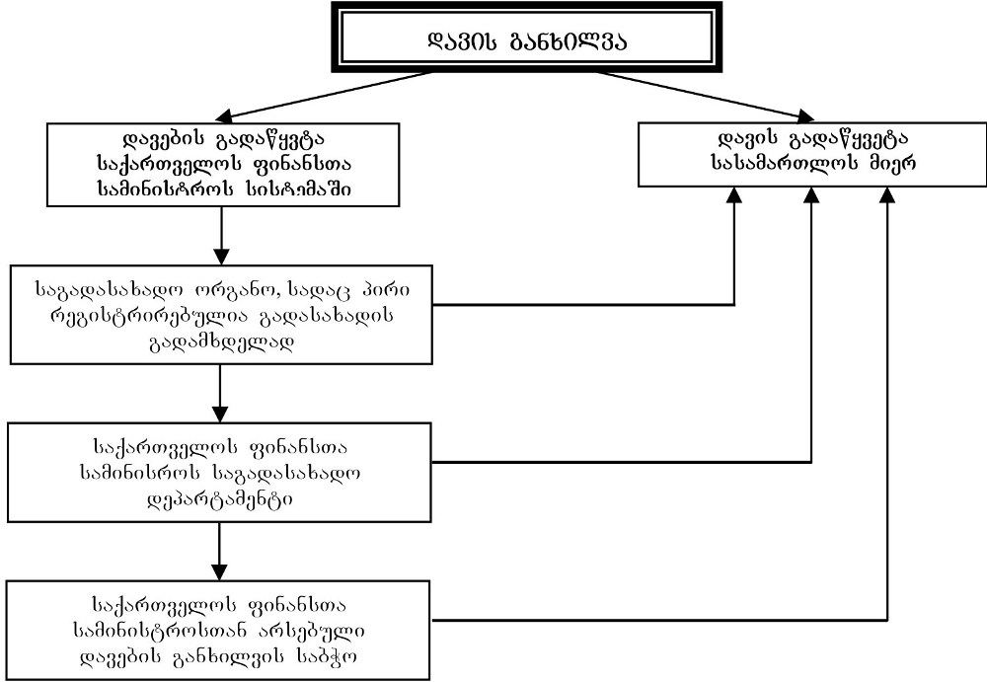

სქემა №11

გადასახადის გადამხდელი ვალდებულია დავის გადაწყვეტის ფორმის არჩევის შესახებ აცნობოს საგადასახადო ორგანოს:

„გადასახადის გადამხდელის მოთხოვნაში“ მითითებით;
„აგადასახადო მოთხოვნაზე“საპასუხოდ გაგზავნილ შესაგებელში ითითებით;
წერილობითი შეტყობინებით, თუ „აგადასახადო მოთხოვნის“ აპასუხოდ დავის დაწყებას აპირებს სასამართლოში გასაჩივრებით.

- გადასახადის გადამხდელს უფლება არ აქვს შეცვალოს „ადასახადის გადამხდელის მოთხოვნაში“ შესაგებელში ან წერილობით შეტყობინებაში მითითებული დავის გადაწყვეტის ფორმა.

საგადასახადო დავის დაწყების თარიღად ითვლება:

საგადასახადო ორგანოს მიერ გადასახადის გადამხდელის შესაგებლის გაგზავნის თარიღი, ხოლო შესაგებლის გაუგზავნელობის შემთხვევაში – მისი გაგზავნის ვადის ბოლო დღე;

გადასახადის გადამხდელის მიერ საგადასახადო შესაგებლის ან შეტყობინების გაგზავნის თარიღი.
<!--
<Section>
<Description>
<Metadata name=”Title”> დავის გადაწყვეტა ფინანსთა სამინისტროს სისტემაში
</Metadata>
</Description>
-->
საქართველოს ფინანსთა სამინისტროს სისტემაში საგადასახადო დავის განხილვის მიზანია მხარეთა დავის სწრაფად და სამართლიანად გადაწყვეტა. დავის გადაწყვეტა საქართველოს ფინანსთა სამინისტროს სისტემაში შედგება 3 ეტაპისაგან:

1. დავის გადაწყვეტა იმ საგადასახადო ორგანოში, სადაც პირი რეგისტრირებულია გადასახადის გადამხდელად;
2. დავის გადაწყვეტა საქართველოს ფინანსთა სამინისტროს საგადასახადო დეპარტამენტში;
3. დავის გადაწყვეტა საქართველოს ფინანსთა სამინისტროსთან არსებულ დავების განხილვის საბჭოში.

- თუ გადასახადის გადამხდელმა დავის გადაწყვეტის ფორმად აირჩია მისი გადაწყვეტა საქართველოს ფინანსთა სამინისტროს სისტემაში, მას უფლება აქვს დავის გადაწყვეტის ნებისმიერ ეტაპზე მიღებული გადაწყვეტილება გაასაჩივროს სასამართლოში იმავე ვადაში, რა ვადაც აქვს მას გადაწყვეტილების ფინანსთა სამინისტროს სისტემაში გასაჩივრებისთვის.

დავის გადაწყვეტა საგადასახადო ორგანოში

თუ საგადასახადო ორგანო უარს აცხადებს «გადასახადის გადამხდელის მოთხოვნის» შესრულებაზე, იგი ვალდებულია «გადასახადის გადამხდელის მოთხოვნის» მიღებიდან 15 კალენდარული დღის ვადაში მოთხოვნის წარმდგენ პირს გაუგზავნოს წერილობითი შესაგებელი.

- 15 კალენდარული დღის ვადაში შესაგებლის გაუგზავნელობა ნიშნავს „ადასახადის გადამხდელის მოთხოვნის“შესრულებაზე უარს.

საგადასახადო ორგანოს შესაგებელში უნდა აღინიშნოს:

გადასახადის გადამხდელის/საგადასახადო აგენტის ან სხვა ვალდებული პირის ვინაობა (სახელი და გვარი, დასახელება), გადასახადის გადამხდელის საიდენტიფიკაციო ნომერი (ასეთის არსებობის შემთხვევაში), მისამართი;
საგადასახადო ორგანოს დასახელება და ზუსტი მისამართი, საკონტაქტო საშუალებები (ტელეფონი, ფაქსი, ელექტრონული ფოსტა);
„გადასახადის გადამხდელის მოთხოვნის“ მიღების თარიღი და მოთხოვნის საგანი;
შესაგებლის გაგზავნის (გადაცემის) თარიღი;
„გადასახადის გადამხდელის მოთხოვნის“ შესრულებაზე უარის სამართლებრივი და ფაქტობრივი საფუძვლები;
შესაგებლისათვის დართულ მტკიცებულებათა ჩამონათვალი.

- საგადასახადო ორგანოს შესაგებელს ხელს აწერს საგადასახადო ორგანოს ხელმძღვანელი/მისი მოადგილე.

თუ გადასახადის გადამხდელი უარს აცხადებს «საგადასახადო მოთხოვნის» შესრულებაზე, იგი ვალდებულია «საგადასახადო მოთხოვნის» მიღებიდან 15 კალენდარული დღის ვადაში საგადასახადო ორგანოს გაუგზავნოს წერილობითი შესაგებელი ან შეტყობინება.

- გადასახადის გადამხდელის მიერ შესაგებლის გაუგზავნელობა ითვლება „აგადასახადო მოთხოვნის“აღიარებად და იგი მიექცევა აღსასრულებლად.

გადასახადი გადამხდელის შესაგებელში უნდა აღინიშნოს:

საგადასახადო ორგანოს დასახელება და მისამართი;
გადასახადის გადამხდელის/საგადასახადო აგენტის ან სხვა ვალდებული პირის ვინაობა (სახელი და გვარი; დასახელება), გადასახადის გადამხდელის საიდენტიფიკაციო ნომერი (ასეთის არსებობის შემთხვევაში), მისამართი და საკონტაქტო საშუალებები (ტელეფონი, ფაქსი, ელექტრონული ფოსტა);
„საგადასახადო მოთხოვნის“ მიღების თარიღი და მოთხოვნის საგანი;
„საგადასახადო მოთხოვნის“ შესრულებაზე უარის სამართლებრივი და ფაქტობრივი საფუძვლები;
შესაგებლისათვის დართულ მტკიცებულებათა ჩამონათვალი;
დავის გაგრძელების შემთხვევაში მისი გადაწყვეტის ფორმა (საქართველოს ფინანსთა სამინისტროს საგადასახადო დეპარტამენტის ან სასამართლოს მიერ).

- შესაგებლის წარდგენა, რომელშიც მითითებული არ არის დავის გადაწყვეტის ფორმა უთანაბრდება შესაგებლის წარუდგენლობას.

გადასახადის გადამხდელის წერილობით შეტყობინებაში დავის გადაწყვეტის ფორმად სასამართლოს არჩევის შესახებ, უნდა აღინიშნოს:

საგადასახადო ორგანოს დასახელება და მისამართი;
გადასახადის გადამხდელის/საგადასახადო აგენტის ან სხვა ვალდებული პირის ვინაობა (სახელი და გვარი, დასახელება), გადასახადის გადამხდელის საიდენტიფიკაციო ნომერი (ასეთის არსებობის შემთხვევაში), მისამართი და საკონტაქტო საშუალებები (ტელეფონი, ფაქსი, ელექტრონული ფოსტა);
„საგადასახადო მოთხოვნის“ მიღების თარიღი და მოთხოვნის საგანი.

შესაგებლის ყველა გვერდი უნდა დაინომროს და შესაგებლის ბოლოში, ხელის მოწერამდე სიტყვიერად მიეთითოს შევსებული ფურცლების საერთო რაოდენობა. მოდავე მხარე ვალდებულია ხელი მოაწეროს შესაგებლის ყველა გვერდზე.

- შესაგებელს უნდა დაერთოს ყველა მტკიცებულება, რომელსაც იგი ემყარება.
- სადავო თანხისა და მასზე დარიცხული საურავის, ისევე, როგორც ესაბამისი ჯარიმის გადახდის ვალდებულება შეჩერებულად ითვლება აგადასახადო დავის დაწყების დღიდან დავის დასრულებამდე, თუმცა გრძელდება მასზე საურავის დარიცხვა.

გადასახადის გადამხდელი, „საგადასახადო მოთხოვნის“ გასაჩივრების ემთხვევაში, მისი მიღებიდან 15 კალენდარული დღის ვადაში „საგადასახადო ოთხოვნის“ შესრულების უზრუნველსაყოფად ვალდებულია საგადასახადო რგანოს წარუდგინოს საბანკო გარანტია ან/და ბანკში სადეპოზიტო ნგარიშზე სათანადო თანხის შეტანის ცნობა (გადასახადის გადამხდელს ამ ანხის განკარგვის უფლება არა აქვს ბანკისათვის შესაბამისი საგადასახადო რგანოს მიერ წერილობითი ნებართვის გაცემის გარეშე) ან/და ფინანსური ისკების დაზღვევის პოლისი ან/და თავისი ქონება საგადასახადო გირავნობით/იპოთეკით დასატვირთად.

- წარდგენილი გარანტიების საერთო ღირებულება არ უნდა იყოს გადასახადის გადამხელის სადავო საგადასახადო დავალიანებაზე ნაკლები.

საგადასახადო გირავნობით/იპოთეკით დასატვირთად წარდგენილი ქონების ირებულებას ადგენს საგადასახადო ორგანოს უფლებამოსილი პირი, რის ემდეგაც საჯარო რეესტრს რეგისტრაციისათვის უგზავნის საგადასახადო ირავნობის/იპოთეკის ხელშეკრულებას. საჯარო რეესტრი ვალდებულია ეტყობინების მიღებიდან არა უგვიანეს მეორე დღისა რეგისტრაციაში აატაროს ეს უფლება.

თუ გადასახადის გადამხდელი 15 კალენდარული დღის ვადაში საგადასახადო ორგანოს არ წარუდგენს აღნიშნულ უზრუნველყოფის გარანტიებს, საგადასახადო ორგანოს უფლება აქვს, სასამართლოს გადაწყვეტილების გარეშე გამოიყენოს „საგადასახადო მოთხოვნის“ შესრულების უზრუნველყოფის შემდეგი ღონისძიებები (სადავო საგადასახადო დავალიანების მოცულობის ფარგლებში, ხოლო, თუ წარდგენილია ნაწილობრივი უზრუნველყოფის გარანტია, იმ ფარგლებში, რაც საკმარისია სადავო საგადასახადო დავალიანების მოცულობის შესავსებად):

ყადაღა დაადოს მის საბანკო ანგარიშებს;
ყადაღა დაადოს მის ნებისმიერი სახის ქონებას (მათ შორის, მოძრავ, უძრავ და არამატერიალურ ქონებას).

თუ საგადასახადო დავა გადაწყდება გადასახადის გადამხდელის სასარგებლოდ, მაშინ უქმდება მის მიერ წარდგენილი უზრუნველყოფის გარანტიები, საგადასახადო ორგანოს მიერ დადებული ყადაღა ჩაითვლებ მოხსნილად, ხოლო საგადასახადო გირავნობის/იპოთეკის უფლება – გაუქმებულად. წინააღმდეგ შემთხვევაში – გადასახადის გადამხდელს საგადასახადო ვალდებულების წარმოშობის დღიდან დაეკისრება სადავო გადასახადისა და შესაბამისი საგადასახადო სანქციების თანხის გადახდა.

გადასახადის გადამხდელს უფლება აქვს დავა გააგრძელოს „გადასახადის გადამხდელის მოთხოვნაში“ აღნიშნული ფორმით საგადასახადო ორგანოსგან შესაგებლის მიღებიდან 5 დღის ვადაში, ხოლო შესაგებლის 15 კალენდარული დღის განმავლობაში მიუღებლობის შემთხვევაში – ამ ვადის ამოწურვიდან არა უგვიანეს 5 დღისა.

- აღნიშნულ ვადაში საგადასახადო დავის გაუგრძელებლობა ითვლება დავაზე უარის თქმად.

საგადასახადო ორგანოს ხელმძღვანელი/მისი მოადგილე ვალდებულია გადასახადის გადამხდელის შესაგებლის მიღებიდან 10 დღის ვადაში განიხილოს იგი და გამოსცეს მოტივირებული ბრძანება შესაგებლის დაკმაყოფილების (დავის შეწყვეტის), ნაწილობრივ დაკმაყოფილების ან დაკმაყოფილებაზე უარის თქმის შესახებ და არა უგვიანეს ბრძანების გამოცემიდან მე-3 დღისა გაუგზავნოს იგი შესაგებლის წარმდგენს. საგადასახადო ორგანოში დავა განიხილება მომჩივნის ან/და მისი კანონიერი ან უფლებამოსილი წარმომადგენლის მონაწილეობით.

- განხილვის დანიშნულ დროს მომჩივნის ან/და მისი კანონიერი ან უფლებამოსილი წარმომადგენლის გამოუცხადებლობის შემთხვევაში დავა განიხილება მის გარეშე.

შესაგებლის ნაწილობრივ დაკმაყოფილების ან მის დაკმაყოფილებაზე უარის შესახებ გადაწყვეტილების მიღების შემთხვევაში საგადასახადო ორგანო ვალდებულია, არა უგვიანეს ბრძანების გამოცემიდან მე-3 დღისა საქართველოს ფინანსთა სამინისტროს საგადასახადო დეპარტამენტს გადასცეს „საგადასახადო მოთხოვნა“ და შესაგებელი თანდართული მტკიცებულებებით, ხოლო გადასახადის გადამხდელს ბრძანებასთან ერთად გაუგზავნოს შესწორებული „საგადასახადო მოთხოვნა“ (თუ მოხდა მისი შესწორება) და დამატებითი მტკიცებულებები (მათი არსებობის შემთხვევაში).

- თუ საგადასახადო ორგანო შესაგებლისთვის დადგენილ ვადაში (10 დღეში) არ გამოსცემს ან გადასახადის გადამხდელს არ გაუგზავნის ზემოაღნიშნულ ბრძანებას, ამგვარი ქმედება „გადასახადის გადამხდელის მოთხოვნის“ შესრულებაზე უარს ნიშნავს.

საგადასახადო ორგანოს ბრძანება, შესაგებელი ან კანონით დადგენილ ვადაში მათი მიუღებლობა შეიძლება გასაჩივრდეს არა უგვიანეს 5 დღისა:

საქართველოს ფინანსთა სამინისტროს საგადასახადო დეპარტამენტში, თუ მის შესაგებელში ან „გადასახადის გადამხდელის მოთხოვნაში“ ასე იყო აღნიშნული (ამ შემთხვევაში მან წარდგენილ საჩივარს უნდა დაურთოს, საგადასახადო ორგანოსათვის წარდგენილი ყველა მასალის ასლი და დამატებითი მტკიცებულებები, მათი არსებობის შემთხვევაში);
სასამართლოში, თუ მის შესაგებელში ასე იყო აღნიშნული.

თუ გადასახადის გადამხდელი დადგენილ ვადაში არ გაასაჩივრებს:

საგადასახადო ორგანოს ხელმძღვანელის/მისი მოადგილის ბრძანებას ან შესაგებელს, „საგადასახადო მოთხოვნა“ აღიარებულად ჩაითვლება და იგი მიექცევა აღსასრულებლად, ხოლო „გადასახადის გადამხდელის მოთხოვნა“ ჩაითვლება გაუქმებულად;
საგადასახადო ორგანოს უარს (თუ მან დროულად არ მიიღო საგადასახადო ორგანოს გადაწყვეტილება), „საგადასახადო მოთხოვნა“ აღიარებულად ჩაითვლება და იგი მიექცევა აღსასრულებლად, ხოლო „გადასახადის გადამხდელის მოთხოვნა“ ჩაითვლება გაუქმებულად.

დავის გადაწყვეტა საგადასახადო დეპარტამენტში

საქართველოს ფინანსთა სამინისტროს საგადასახადო დეპარტამენტი ვალდებულია საჩივრის მიღებიდან 15 დღის ვადაში განიხილოს და მიიღოს გადაწყვეტილება საჩივრის დაკმაყოფილების (დავის შეწყვეტის შესახებ), საჩივრის ნაწილობრივ დაკმაყოფილების ან მის დაკმაყოფილებაზე უარის შესახებ და არა უგვიანეს გადაწყვეტილების მიღებიდან მე-3 დღისა გაუგზავნოს იგი მომჩივანს და იმ საგადასახადო ორგანოს, რომლის გადაწყვეტილებაც იყო გასაჩივრებული.

- საქართველოს ფინანსთა სამინისტროს საგადასახადო დეპარტამენტში დავა განიხილება მომჩივანის ან/და მისი კანონიერი ან უფლებამოსილი წარმომადგენლის (წარმომადგენლების) მონაწილეობით. განხილვისთვის დანიშნულ დროს მომჩივანის ან/და მისი კანონიერი ან უფლებამოსილი წარმომადგენლის გამოუცხადებლობის შემთხვევაში დავა განიხილება მის გარეშე.

დავის განხილვის საფუძველზე საქართველოს ფინანსთა სამინისტროს საგადასახადო დეპარტამენტი უფლებამოსილია:

გააუქმოს საგადასახადო ორგანოს გადაწყვეტილება;
გააუქმოს საგადასახადო ორგანოს გადაწყვეტილება და მიიღოს ახალი გადაწყვეტილება;
არ დააკმაყოფილოს საჩივარი.

საქართველოს ფინანსთა სამინისტროს საგადასახადო დეპარტამენტის გადაწყვეტილებაში აღნიშნული უნდა იყოს:

გადაწყვეტილების მიღების დრო და ადგილი, გადაწყვეტილების მიმღებ პირთა ვინაობა, მომჩივნისა და საგადასახადო ორგანოს დასახელება, რომლის გადაწყვეტილებაც იყო გასაჩივრებული, და დავის საგანი;
საქართველოს ფინანსთა სამინისტროს საგადასახადო დეპარტამენტის მიერ დადგენილი გარემოებანი, მტკიცებულებანი, რომელთა საფუძველზედაც მოხდა ამა თუ იმ მტკიცებულების უარყოფა, ნორმატიული აქტები და მათი ნორმები, რომლებითაც ხელმძღვანელობდა იგი;
საქართველოს ფინანსთა სამინისტროს საგადასახადო დეპარტამენტის დასკვნა საჩივრის დაკმაყოფილების, ნაწილობრივ დაკმაყოფილების ან მის დაკმაყოფილებაზე უარის შესახებ;
საქართველოს ფინანსთა სამინისტროს საგადასახადო დეპარტამენტის გადაწყვეტილების გასაჩივრების ვადა და წესი.

გადაწყვეტილებას ხელი უნდა მოაწერიოს საქართველოს ფინანსთა სამინისტროს საგადასახადო დეპარტამენტის უფლებამოსილმა თანამდებობის პირმა.

საჩივრის ნაწილობრივ დაკმაყოფილების ან მის დაკმაყოფილებაზე უარის შესახებ გადაწყვეტილების მიღების შემთხვევაში საქართველოს ფინანსთა სამინისტროს საგადასახადო დეპარტამენტი ვალდებულია, არა უგვიანეს გადაწყვეტილების მიღებიდან 3 დღისა საბჭოს გადასცეს საქმის ყველა მასალა თავის გადაწყვეტილებასთან ერთად, ხოლო გადასახადის გადამხდელს გადაწყვეტილებასთან ერთად გაუგზავნოს შესწორებული „საგადასახადო მოთხოვნა“ (თუ მოხდა მისი შესწორება) და დამატებითი მტკიცებულებები (თუ არსებობს ისინი).

- თუ საქართველოს ფინანსთა სამინისტროს საგადასახადო დეპარტამენტი დადგენილ ვადაში არ მიიღებს ზემოაღნიშნულ გადწყვეტილებას ან გადასახადის გადამხდელს არ გაუგზავნის მას, ამგვარი ქმედება საჩივრის დაკმაყოფილებაზე უარს ნიშნავს.

გადასახადის გადამხდელს უფლება აქვს საქართველოს ფინანსთა სამინისტროს საგადასახადო დეპარტამენტის გადაწყვეტილება (ამ გადაწყვეტილებისა და თანდართული დოკუმენტების მიღებიდან 5 დღის ვადაში), აგრეთვე საგადასახადო ორგანოს უარი, თუ მან ამ განსაზღვრულ ვადაში არ მიიღო ეს გადაწყვეტილება (ამ ვადის ამოწურვიდან 5 დღის ვადაში), გაასაჩივროს:

საბჭოში, თუ მის საჩივარში ასე იყო აღნიშნული (ამ შემთხვევაში მან წარდგენილ საჩივარს უნდა დაურთოს საქართველოს ფინანსთა სამინისტროს საგადასახადო დეპარტამენტისათვის წარდგენილი ყველა მასალის ასლი და დამატებითი მტკიცებულებები, მათი არსებობის შემთხვევაში);
სასამართლოში, თუ მის საჩივარში ასე იყო აღნიშნული (ასეთ შემთხვევაში მოპასუხეა ის საგადასახადო ორგანო, რომელსაც გადასახადის გადამხდელმა გაუგზავნა „გადასახადის გადამხდელის მოთხოვნა“ ან შესაგებელი).

თუ გადასახადის გადამხდელი კოდექსით დადგენილ ვადაში არ გაასაჩივრებს:

საქართველოს ფინანსთა სამინისტროს საგადასახადო დეპარტამენტის გადაწყვეტილებას, იგი აღიარებულად ჩაითვლება და მიექცევა აღსასრულებლად;
საქართველოს ფინანსთა სამინისტროს საგადასახადო დეპარტამენტის უარს (თუ მან დროულად არ მიიღო დეპარტამენტის გადაწყვეტილება), საჩივარი გაუქმებულად ჩაითვლება და გასაჩივრებული გადაწყვეტილება მიექცევა აღსასრულებლად.

დავის გადაწყვეტა დავების განხილვის საბჭოში

საბჭო დავას იხილავს საჩივრის მიღებიდან 15 დღის ვადაში თავის სხდომაზე, რომელსაც თავმჯდომარეობს საქართველოს ფინანსთა მინისტრი ან მის მიერ საბჭოს წევრთაგან დანიშნული პირი. სხდომის რეგლამენტს განსაზღვრავს საბჭო. საბჭოს გადაწყვეტილება მიიღება სხდომაზე დამსწრეთა ხმების უმრავლესობით, რომელიც ფორმდება წერილობით.

- დაუშვებელია საბჭოს სხდომაზე ხმის მიცემისგან თავის შეკავება.
- საბჭოში დავა განიხილება მომჩივნის ან/და მისი კანონიერი ან უფლებამოსილი წარმომადგენლის (წარმომადგენლების) მონაწილეობით. განხილვისთვის დანიშნულ დროს მომჩივნის ან/და მისი კანონიერი ან უფლებამოსილი წარმომადგენლის გამოუცხადებლობის შემთხვევაში დავა განიხილება მის გარეშე.

დავის განხილვის საფუძველზე საბჭო უფლებამოსილია:

გააუქმოს საგადასახადო ორგანოს ან/და საქართველოს ფინანსთა სამინისტროს საგადასახადო დეპარტამენტის გადაწყვეტილება;
გააუქმოს საგადასახადო ორგანოს ან/და საქართველოს ფინანსთა სამინისტროს საგადასახადო დეპარტამენტის გადაწყვეტილება და მიიღოს ახალი გადაწყვეტილება;
არ დააკმაყოფილოს საჩივარი.

საბჭოს გადაწყვეტილებაში აღნიშნული უნდა იყოს:

გადაწყვეტილების მიღების დრო და ადგილი, გადაწყვეტილების მიმღებ პირთა ვინაობა, მომჩივნისა და საგადასახადო ორგანოს დასახელება, რომლის გადაწყვეტილებაც იყო გასაჩივრებული, და დავის საგანი;
საბჭოს მიერ დადგენილი გარემოებანი, მტკიცებულებანი, რომელთა საფუძველზედაც მოხდა ამა თუ იმ მტკიცებულების უარყოფა, ნორმატიული აქტები და მათი ნორმები, რომლებითაც ხელმძღვანელობდა იგი;
საბჭოს დასკვნა საჩივრის დაკმაყოფილების, ნაწილობრივ დაკმაყოფილების ან მის დაკმაყოფილებაზე უარის შესახებ;
საბჭოს გადაწყვეტილების გასაჩივრების ვადა და წესი.

საბჭოს წევრს (როგორც გადაწყვეტილების მომხრეს, ისე მოწინააღმდეგეს) უფლება აქვს გადაწყვეტილებას დაურთოს განსხვავებული მოსაზრება. საბჭო ვალდებულია გადაწყვეტილების დამოწმებული ასლი არა უგვიანეს 5 დღისა გაუგზავნოს ან პირადად ჩააბაროს მხარეებს ან მათ წარმომადგენლებს.

- თუ საბჭო დადგენილ ვადაში არ მიიღებს ზემოაღნიშნულ გადაწყვეტილებას ან გადასახადის გადამხდელს არ გაუგზავნის მას, ამგვარი ქმედება საჩივრის დაკმაყოფილებაზე უარს ნიშნავს.

საბჭოს გადაწყვეტილება ძალაში შედის:

მომჩივანის მიერ ამ გადაწყვეტილების მიღებიდან მე-10 კალენდარულ დღეს, თუ მან ამ ვადაში არ გაასაჩივრა იგი;

საბჭოს მიერ საქმის განხილვისათვის 15 კალენდარული დღის ამოწურვიდან მე-10 დღეს, თუ მომჩივანმა ამ ვადაში არ მიიღო საბჭოს გადაწყვეტილება და ამავე ვადაში არ გაასაჩივრა საბჭოს უარი.

გადასახადის გადამხდელს უფლება აქვს გაასაჩივროს საბჭოს გადაწყვეტილება სასამართლოში. ასეთ შემთხვევაში მოპასუხეა ის საგადასახადო ორგანო, რომელსაც გადასახადის გადამხდელმა გაუგზავნა „გადასახადის გადამხდელის მოთხოვნა“ ან შესაგებელი.
<!--
</Section>
-->
<!--
<Section>
<Description>
<Metadata name=”Title”> საგადასახადო დავის განხილვა სასამართლოს მიერ
</Metadata>
</Description>
-->
გადასახადის გადამხდელის მიერ სასამართლოში წარდგენილი საჩივარი განიხილება და გადაწყვეტილება მიიღება საქართველოს ადმინისტრაციული საპროცესო კანონმდებლობით დადგენილი წესით (იხ. საპროცესო კოდექსი, თავი 8).
<!--
</Section>
-->
<!--
</Section>
-->
<!--
<Section>
<Description>
<Metadata name=”Title”> ტერმინები
</Metadata>
</Description>
-->
პირი – ყველა ფიზიკური და იურიდიული პირი, რომელსაც განსაზღვრავს სამოქალაქო კოდექსი და ასევე ყველა საწარმო ან ორგანიზაცია, რომელსაც განსაზღვრავს საგადასახადო კოდექსი.

გადასახადის გადამხდელის საიდენტიფიკაციო ნომერი - საგადასახადო ორგანოს მიერ პირისთვის გადასახადის გადამხდელად დარეგისტრირებისას მიკუთვნებული შესაბამისი კოდი, რომლითაც იგი სარგებლობს საგადასახადო ურთიერთობებში. გადამხდელის საიდენტიფიკაციო ნომერი მუდმივია და დაუშვებელია მისი შეცვლა ან განმეორება.

სააღრიცხვო დოკუმენტაცია – ისეთი პირველადი დოკუმენტები (ჩეკები, ინვოისი, სასაქონლო ზედნადები და ა.შ.), ბუღალტრული აღრიცხვის რეგისტრები და ყველა ისეთი დოკუმენტი, რომელთა საფუძველზეც დგინდება დაბეგვრის ობიექტები და საგადასახადო ვალდებულებები.

გადასახადების ადმინისტრირება – იმ მეთოდების, ფორმებისა და წესების ერთობლიობა, რომელთა საფუძველზეც საგადასახადო ორგანო არეგულირებს გადასახადებთან დაკავშირებულ საკითხებს (გაანგარიშება, კონტროლი, გადასახადის გადამხდელთა/საგადასახადო აგენტთა აღრიცხვა, ვალდებულებების შესრულების უზრუნველყოფა და ა.შ.).

დასაბეგრი ქონების ადგილსამყოფელი – უძრავი ქონების შემთხვევაში მისი ფაქტობრივად მდებარეობის ადგილი, მოძრავი ქონების შემთხვევაში – რეგისტრაციის ადგილი, ხოლო ასეთის არარსებობისას მისი ფაქტობრივად მდებარეობის ადგილი.

რეზიდენტი – ფიზიკური ან იურიდიული პირი (საქართველოს საწარმო ან ორგანიზაცია), რომელიც ნებისმიერი უწყვეტი 12 კალენდარული თვის განმავლობაში 183 დღეზე მეტ ხანს იმყოფება საქართველოს ტერიტორიაზე.

არარეზიდენტი – პირი, რომელიც არ არის რეზიდენტი.

ოჯახი – ერთად მცხოვრები მეუღლეები, მშობლები, შვილები (გერები), და-ძმა, ბებია და ბაბუა, რომლებიც ეწევიან საერთო მეურნეობას.

ნათესავები – ოჯახის წევრები, აღმავალი და დამავალი შტოს ნათესავები, დის ქმარი (ძმის ცოლი), მშობლების დები (ძმები) და აგრეთვე პირები, რომლებიც ხანგრძლივი მეურვეობის შედეგად ერთმანეთთან დაკავშირებულნი არიან, როგორც მშობლები და შვილები.

პარტნიორი – „მეწარმეთა შესახებ“ კანონის შესაბამისად პირი, რომელთანაც გადასახადის გადამხდელი ეწევა ეკონომიკურ საქმიანობას. ესენი შეიძლება იყვნენ აქციონერები, კომანდიტები, კომპლემენტარები და მეპაიეები.

ურთიერთდამოკიდებული პირები – პირები, რომელთა განსაკუთრებულმა ურთიერთობებმა შესაძლოა გავლენა იქონიოს მათი და მათ მიერ წარმოდგენილი პირების საქმიანობის პირობებსა და ეკონომიკურ შედეგებზე (მაგ.: ნათესავები, პირის მიერ სხვა საწარმოს კონტროლი, საწარმოს ფილიალები და სხვა) (იხ. საგადასახადო კოდექსი, მუხლი 23).

საემისიო კაპიტალი – საწამოს მიერ აქციების პირველადი განთავსებიდან მიღებულ ან მისაღებ თანხას და აქციების ნომინალურ ღირებულებას შორის სხვაობა. ასევე სამეწარმეო საზოგადოების დაფუძნებისას არაფულადი შესატანის ღირებულების მეტობა დათქმულ თანხაზე.

დივიდენდი – მოგების ნაწილი, რომელიც ნაწილდება იურიდიული პირის პარტნიორებს შორის სამეურნეო წლების შედეგების მიხედვით, ასევე იურიდიული პირის აქციების გამოსყიდვისას ქონების განაწილებით მიღებული შემოსავალი, გარდა საწესდებო და საემისიო კაპიტალის ქონების ან/და იმ ქონების რაც ადრე შეიტანა პარტნიორმა.

პროცენტი – კრედიტებთან, დეპოზიტებთან, ანაბრებთან, ობლიგაციებთან და სხვა სავალო ვალდებულებებთან დაკავშირებული გადასახდელი, ასევე დისკონტის სახით მიღებული შემოსავალი და არასახელმწიფო საპენსიო ფონდიდან მიღებული პროცენტი.

როიალტი – გადასახადი, რომელსაც პირი იხდის კონკრეტული ფასეულობის დროებით გამოყენებისათვის (მაგ.: სასარგებლო წიაღისეულის მოპოვების სარგებლობის უფლების საფასური, პატენტის გამოყენების საფასური, ნოუჰაუთი მიღებული შემოსავალი და სხვა).

არაპირდაპირი გადასახადი – გადასახადი (დღგ, აქციზი), რომელსაც იხდის მომხმარებელი საქონლის ან მომსახურების ფასზე დანამატის სახით, თუმცა გადასახადის უშუალოდ ბიუჯეტში გადახდას ახორციელებს ამ საქონლის მიმწოდებელი ან/და მომსახურების გამწევი.

საერთაშორისო გადაზიდვა – ნებისმიერი სახის სატრანსპორტო საშუალებით ტრანზიტის ან ექსპორტის საბაჟო რეჟიმში მოქცეული ან იმპორტამდე (საქონლის თავისუფალ მიმოქცევაში გაშვებამდე) ტვირთების გადაზიდვა, აგრეთვე ორი ქვეყნის გაგზავნისა და დანიშნულების პუნქტებს შორის შესაბამისი სატრანსპორტო საშუალებით მგზავრთა გადაყვანა.

საქონელი – მატერიალური ან არამატერიალური ქონება (მათ შორის ელექტრო და თბოენერგია, გაზი და წყალი), რომელიც გამიზნულია გაყიდვისათვის (დღგ-ს მიზნებისთვის საქონელს არ განეკუთვნება ფული და მიწა) (იხ. საგადასახადო კოდექსი, მუხლი 17).

იდენტური საქონელი – სხვადასხვა საქონელი, რომელთაც გააჩნიათ ერთნაირი ფიზიკური მახასიათებლები: ხარისხი, რეპუტაცია ბაზარზე, წარმოშობის ქვეყანა და მწარმოებელი. მაგალითად: ორი სხვადასხვა კომპანიის მიერ წარმოებული ერთნაირი ხარისხის კარაქი, ჩაითვლება იდენტურ საქონლად.

მსგავსი საქონელი – სხვადასხვა არაიდენტური საქონელი, რომელთაც გააჩნიათ მსგავსი მახასიათებლები და კომპონენტები, რის გამოც ისინი შეიძლება იყვნენ კომერციულად ურთიერთშემცვლელნი.

საქონლის ექსპორტი – საქონლის გატანა საქართველოს საბაჟო ტერიტორიის გარეთ მისი ამავე ტერიტორიაზე შემოტანის ვალდებულების გარეშე.

საქონლის იმპორტი – საქონლის შემოტანა და მუდმივად დატოვება საქართველოს ტერიტორიაზე, მისი გატანის ვალდებულების გარეშე.

საგარეო ეკონომიკური საქმიანობის სასაქონლო ნომენკლატურა – საქონლის ჰარმონიზებული სისტემა, სადაც ყველა პროდუქტს მინიჭებული აქვს უნიკალური კოდი და სატარიფო განაკვეთი.

უიმედო საგადასახადო დავალიანება – ისეთი ვადაგადაცილებული საგადასახადო დავალიანება (მათ შორის დაკისრებული სანქციები), რომლის ამოღებისთვის გატარებული საგადასახადო ვალდებულების შესრულების უზრუნველყოფის ღონისძიებების შედეგად დადგინდა, რომ გადამხდელს არ გააჩნია საკმარისი ქონება ან/და აქტივები ამ გადასახადის დასაფარავად.

უიმედო ვალი – საქონლის ან/და მომსახურების რეალიზაციის შედეგად გადასახადის გადამხდელის მიერ აღიარებული მოთხოვნა ან მისი ნაწილი, რომელიც არ იქნა ანაზღაურებული მიმდინარე საგადასახადო წლის ბოლომდე.

აღიარებული ზედმეტად გადახდილი თანხა – ცალკეული გადასახადების მიხედვით ზედმეტად გადახდილი თანხა, რომელიც გამოვლენილია საგადასახადო ორგანოს მიერ, დადასტურებულია ან გადასახადის გადამხდელის მოთხოვნის საფუძველზე ან ფინანსთა სამინისტროსთან არსებული დავების განხილვის საბჭოს გადაწყვეტილებით, აგრეთვე თუ იგი წარმოშობილია სასამართლოს კანონიერ ძალაში შესული გადაწყვეტილების საფუძველზე.

აღიარებული საგადასახადო ვალდებულება – გადასახადი ან/და სანქცია, რომელიც წარმოშობილია გადამხდელის მიერ წარდგენილი დეკლარაციის, „საგადასახადო მოთხოვნის“, რომელსაც გადასახადის გადამხდელი ეთანხმება ან რომლის გასაჩივრების ვადა გასულია ან სასამართლოს კანონიერ ძალაში შესული გადაწყვეტილების საფუძველზე.

საგადასახადო დავალიანება – სხვაობა გადასახადის გადამხდელის მთლიან საგადასახადო ვალდებულებასა და ცალკეული გადასახადების მიხედვით ზედმეტად გადახდილი თანხების ჯამს შორის (მაგალითი: პირის საგადასახადო ვალდებულება დღგ-ში შეადგენს 15 000 ლარს, ზედმეტად გადახდილი საშემოსავლო გადასახადი იყო 1000 ლარი, ხოლო ზედმეტად გადახდილი მოგების გადასახადი კი – 2500 ლარი. მაშინ გადასახადის გადამხდელის საგადასახადო დავალიანება იქნება 11 500 ლარი (15 000-1000-2 500=11 500)).

ინვენტარიზაცია – არსებული სასაქონლო-მტერიალური ფასეულობების შედარება ბუღალტრულ ჩანაწერებში არსებულ მაჩვენებლებთან.

დანაკლისი – ინვენტარიზაციის შედეგად გამოვლენილი სასაქონლომატერიალური ფასეულობების ნაკლებობა. ისეთ ფასეულობათა ნაკლებობის აღმოჩენისას, რომელთა ინვენტარიზაცია ფიზიკურად შეუძლებელია (მაგ.: გაზი, წყალი, თბოენერგია) და ვერ დგინდება დებიტორი ან/და მიმთვისებელი, დანაკლისად ჩაითვლება სხვაობა შეძენილ და რეალიზებულ სასაქონლომატერიალურ ფასეულობას შორის. თუ უფლებამოსილი ორგანოს მიერ დადგენილია დანაკარგის მაქსიმალური ზღვრული ოდენობა, დანაკლისად ჩაითვლება ამ ოდენობაზე მეტი ნაკლებობა (მაგალითი: თუ პურის საცხობის დანაკლისის დასაშვები ოდენობაა 1 ტომარა ყოველ 25 ტომარა ფქვილზე და მას 25 ტომარა ფქვილზე დანაკლისი აღმოაჩნდა 3 ტომარა ფქვილი, მაშინ მის დანაკლისად ჩაითვლება 2 ტომარა).

არამატერიალური აქტივი – არაფულადი აქტივი, რომელსაც ფიზიკური ფორმა არ გააჩნია და რომელსაც პირი იყენებს ხანგრძლივი პერიოდის განმავლობაში ეკონომიკური საქმიანობისთვის. არამატერიალური აქტივებია: პატენტი, საავტორო უფლება, სავაჭრო ნიშანი, გუდვილი, კომპიუტერული პროგრამა, ლიცენზია, იჯარის უფლება, ფრანჩიზი, საბადოების დამუშავების უფლება, იმპორტისა და ექსპორტის სპეციალური უფლებები.

მატერიალური აქტივი – ყველა ის აქტივი, რომელიც არ განიხილება როგორც არამატერიალური აქტივი.

წმინდა აქტივები – სხვაობა პირის აქტივებსა და მის ვალდებულებებს შორის.

ქონება – ყველა ის ნივთი და არამატერიალური სიკეთე, რომლის შეძენა, ფლობა, განკარგვა და სარგებლობა შეუძლიათ პირებს.

სასაქონლო-მატერიალური ფასეულობები – პირის მიერ სამეურნეო საქმიანობის პროცესში გამოყენებული ნედლეული, მასალები, ნახევარფაბრიკატები, მარაგნაწილები, ტარა და მზა პროდუქცია.

ეკონომიკური სამსახურის ვადა – პერიოდი, რომლის განმავლობაშიც პირის მფლობელობაში არსებული აქტივი გამოსაყენებლად ვარგისია.

სასოფლო-სამეურნეო დანიშნულების მიწა – მიწის ყველა ის ნაკვეთი, რომლის გამოყენება კანონმდებლობით ნებადართულია სასოფლო-სამეურნეო დანიშნულებით (მაგ.: სახნავ-სათესი, მრავალწლიანი ნარგავები, საძოვრები, საკარმიდამო და სააგარაკო ნაკვეთები, მრეწველობის, ტრანსპორტის, კავშირგაბმულობის, ენერგეტიკის, დაცული ტერიტორიებისა და სხვა არასასოფლო-სამეურნეო მიწების ის ნაკვეთები, რომლებიც გამოიყენება ამ მიზნით, სამელიორაციო ქსელებით დაკავებული მიწები, მემცენარეობისა და მეცხოველეობის პროდუქციის წარმოებისათვის საჭირო მიწის ნაკვეთები და ა.შ.).

არასასოფლო-სამეურნეო დანიშნულების მიწა – მიწა, რომელიც არ არის სასოფლო-სამეურნეო დანიშნულების მიწა.

კალენდარული წელი – დროის მონაკვეთი 1 იანვრიდან 31 დეკემბრის ჩათვლით, ხოლო ახლად დარეგისტრირებული გადასახადის გადამხდელისთვის – რეგისტრაციის პირველ წელს დარეგისტრირების თარიღიდან იმავე წლის 31 დეკემბრის ჩათვლით.

წელი (გარდა კალენდარული წლისა) – დროის მონაკვეთი, რომელიც შედგება ნებისმიერი უწყვეტი 12 კალენდარული თვისგან.

ძირითადი საშუალება – მატერიალური აქტივი, რომელსაც პირი 1 წელზე მეტი ხნით იყენებს სხვადასხვა ეკონომიკური მიზნებისთვის. არაამორტიზებადი ძირითადი საშუალება – ძირითადი საშუალება, რომელიც ექსპლუატაციის დროს არ კარგავს თავის ღირებულებას (მაგ.: მიწა).

წარმომადგენლობითი ხარჯი – პირის მიერ ეკონომიკური საქმიანობის ფარგლებში გაწეული ხარჯი, რომელიც მოიცავს:

პირის სახელით გამართული ღონისძიებების (პრეზენტაციები, მიღებები) ხარჯებს;
საექსკურსიო და კულტურულ-სანახაობითი ღონისძიებების ხარჯებს;
სტუმრების მომსახურების უზრუნველყოფის ხარჯებს. მათ შორის საკონსულო მომსახურების ხარჯებს, აეროპორტში დახვედრის და გაცილების ხარჯებს, სატრანსპორტო და სასტუმრო მომსახურების ხარჯებს და სხვა.

კომპენსაცია – პირის მიერ გაწეული მომსახურების, ხარჯების ან დანაკლისის ანაზღაურების მიზნით მიღებული ქონება, გასამრჯელო, სარგებელი, საფასური, საზღაური ან ჯილდო.

მიმდინარე საექსპლუატაციო ხარჯები – ძირითადი საშუალებების მწარმოებლურობის აღდგენის ან შენარჩუნების მიზნით გაწეული ხარჯები.

ძირითადი საშუალებების რემონტის ხარჯები – ხარჯები, რომლებიც გაწეულია ძირითადი საშუალებების მწარმოებლობის დონის ასამაღლებლად და მათი ექსპლუატაციის ვადის გახანგრძლივებისთვის.

დახლი ან არასტაციონალური სავაჭრო ადგილი – პირის ბაზრის/ბაზრობის ტერიტორიაზე საქონლის მიწოდებისთვის დაქირავებული ადგილი, რომლის ფართობს და საფასურს განსაზღვრავს ამ ბაზრის/ბაზრობის ხელმძღვანელი.

ბუღალტრული აღრიცხვის საერთაშორისო სტანდარტები (ბასს) – ბუღალტრული აღრიცხვის საერთაშორისო სტანდარტების კომისიის მიერ დამტკიცებული და საქართველოს პარლამენტთან არსებული ბუღალტრული აღრიცხვის სტანდარტების კომისიის დადგენილებით სამოქმედოდ შემოღებული სტანდარტები.

„საგადასახადო მოთხოვნა“ – საგადასახადო ორგანოს მიერ გადასახადის გადამხდელისთვის წარდგენილი ადმინისტრაციული აქტი, რომლის მიხედვითაც გადამხდელი ვალდებულია გადაიხადოს შესაბამისი გადასახადი.

„გადასახადის გადამხდელის მოთხოვნ“ – გადასახადის გადამხდელის მიერ საგადასახადო ორგანოსთვის წარდგენილი მოთხოვნა თანხის ჩათვლის ან დაბრუნების მიზნით.

დაქირავებით მუშაობა – ფიზიკური პირის მიერ სხვა პირის ინტერესებისთვის დაკისრებული ვალდებულების შესრულება გარკვეული ანაზღაურების სანაცვლოდ (იხ. საგადასახადო კოდექსი, მუხლი 16).

საბიუჯეტო ორგანიზაცია – მხარჯავი დაწესებულება ან მას დაქვემდებარებული ერთეული, რომელიც ახორციელებს საკუთარი ბიუჯეტის პროექტის მომზადებას, შესრულებას და ანგარიშის წარდგენას დადგენილი ნორმებისა და წესების შესაბამისად.

ფორვარდული გარიგება¹ – საბირჟო გარიგება, რომელიც იდება როგორც რეალურ საქონელეზე, ისე განსაზღვრულ ვადაში (მომავალში) დასამზადებელ საქონელზე ხელშეკრულების დადებისას შეთანხმებული და ხელშეკრულებაში მითითებული ფასის მიხედვით.

ოფციური გარიგება³ – მომავალში კონტრაქტების დადების უფლების ყიდვასთან დაკავშირებული გარიგება, რომლის თანახმადაც ერთ-ერთ მხარეს კონტრაქტის დადგენილი ფასით დროის განსაზღვრულ მონაკვეთში ენიჭება საქონლის ყიდვა-გაყიდვის უფლება.

საგადასახადო დეკლარაცია – გადასახადის გადამხდელის/საგადასახადო აგენტის ან სხვა ვალდებული პირის წერილობით ანგარიშგება მიღებული შემოსავლების, გაწეული ხარჯების, შემოსავლის წყაროების, გადასახადით დასაბეგრი სხვა ობიექტების, საგადასახადო შეღავათების, გამოანგარიშებული გადასახადის თანხის ან/და გადასახადის გამოანგარიშებასა და გადახდასთან დაკავშირებული სხვა მონაცემების შესახებ.

საგადასახადო გაანგარიშება – პირის მიერ ყოველთვიურად, საანგარიშო თვის მომდევნო თვის 15 რიცხვამდე გაცემული შრომის ანაზღაურების თანხებისა და დაკავებული გადასახადების შესახებ წარსადგენი გაანგარიშება.

საკონტროლო-სალარო აპარატი – ფისკალური მეხსიერების მქონე, ტექნიკურად გამართული, ქართულენოვანი, საგადასახადო ორგანოში რეგისტრირებული და სათანადო წესით დალუქული სააღრიცხვო აპარატები, რომელიც უნდა იყოს შეტანილი სახელმწიფო რეესტრში.

საგადასახადო გირავნობა/იპოთეკა – სახელმწიფოს უფლება, საგადასახადო ვალდებულების შესრულება უზრუნველყოს საგადასახადო დავალიანების მქონე გადასახადის გადამხდელის/საგადასახადო აგენტის, სხვა ვალდებული პირის ქონებიდან.

თანამფლობელობა – იურიდიული პირის დაფუძნების გარეშე ერთზე მეტი პირის საკუთრების ბაზაზე ამხანაგობის ან სხვა წარმონაქმნების ერთობლივი ფლობა.

სპონსორი – ფიზიკური და იურიდიული პირის მიერ სხვა ფიზიკური და იურიდიული პირის საქმიანობაში წვლილის შეტანა (ფულადი სახსრების, ქონების, ინტელექტუალური მოღვაწეობის შედეგების, მომსახურების გაწევის და გაწეული მომსახურების, სამუშაოს შესრულების სახით) ასეთი პირის მიერ წარმოებული საქონლის რეკლამის გავრცელების პირობით.
_______________________
¹ „სასაქონლო ბირჟებისა და საბირჟო ვაჭრობის შესახებ“ საქართველოს კანონის მე-2 მუხლი
<!--
</Section>
-->
<!--
<Section>
<Description>
<Metadata name=”Title”> დანართი
</Metadata>
</Description>
-->
დანართი №1

„საგადასახადო მოთხოვნა“

–––––––––––––––––––––––––––––––––––––––––––––––––––––––საგადასახადო ინსპექცია
მისამართი–––––––––––––––––––––––––––––––––––––––––––––––––––––––––––––––––––
.........................................(საგადასახადო ინსპექციის დასახელება)

საგადასახადო მოთხოვნა № ––––––––––––––––––––––––––––––––––––––––––––––––––––
................................................................„–––––––“ „––––––––––––––––––––––––“ 200 წ.
.................................................................(რიცხვი) ....................(თვე)
გადამხდელის/საგადასახადო აგენტის ან სხვა ვალდებული პირის რეკვიზიტები
–––––––––––––––––––––––––––––––––––––––––––––––––––––––––––––––––––––––––––––
..........................................................(გვარი, სახელი/დასახელება)

საიდენტიფიკაციო...........□□□□□□□□□.............ნომერი
მისამართი
–––––––––––––––––––––––––––––––––––––––––––––––––––––––––––––––––––––––––––––
საგადასახადო კოდექსის–––––––––––––––––––––––––––––––––––––––––––საფუძველზე
(მიეთითება საგადასახადო კანონმდებლობის ის ნორმა რომლის საფუძველზეც მოხდა დარიცხვა)

გადასახდელად დაგერიხცათ:

გადასახა–  დის დასა–  ხელება | გადასახა  დის  ძირითადი  თანხა | ჯარიმა | საურავი | სულ | ექვემდებარება  გადახდას  არაუგვიანეს | შენი–  შვნა
სულ

წლის „–––––“ მდგომარეობით თქვენზე რიცხული საგადასახადო დავალიანება შეადგენს

გადასახადის  დასახელება | გადასახადის  ძირითადი  თანხა | ჯარიმა | საურავი | ზედმეტობა | შენიშვნა
სულ

გადასახადის გადახდის ადგილი და წესი: ––––––––––––––––––––––––––––––––––––

მოთხოვნის შეუსრულებლობის შემთხვევაში თქვენს მიმართ გამოყენებული იქნება საგადასახადო კოდექსის 84-ე მუხლით გათვალისწინებული საგადასახადო ვალდებულებების შესრულების უზრუნველყოფის ღონისძიებები. თქვენი უფლებები და ვალდებულებები განსაზღვრულია საგადასახადო კოდექსის 39-42 მუხლებით.
„საგადასახადო მოთხოვნა“ შეიძლება გასაჩივრედეს საგადასახადო კოდექსის VIII კარით დადგენილი წესით „საგადასახადო მოთხოვნის მიღებიდან 15 კალენდარული დღის ვადაში, საგადასახადო ინსპექციაში წერილობითი შესაგებლის წარდგენის გზით. აგრეთვე, არბიტრაჟში ან სასამართლოში კანონმდებლობით დადგენილი წესით.

საგადასახადო ინსპექციის უფროსი –––––––––––––––––––––––––––––––––––

დანართი №2

„გადასახადის გადამხდელის მოთხოვნა“

საგადასახადო ინსპექციის დასახელება და მისამართი ––––––––––––––––––––––––––––
–––––––––––––––––––––––––––––––––––––––––––––––––––––––––––––––––––––––––––––
გადამხდელის/საგადასახადო აგენტის ან სხვა ვალდებული პირის რეკვიზიტები
–––––––––––––––––––––––––––––––––––––––––––––––––––––––––––––––––––––––––––––
(სახელი, გვარი/დასახელება)

საიდენტიფიკაციო ნომერი ––––––––––––––––––––––––––––––––––––––––––––––––––––
მისამართი –––––––––––––––––––––––––––––––––––––––––––––––––––––––––––––––––––

გაცნობებთ, რომ პირადი აღრიცხვის ბარათზე მერიცხევა ზედმეტად გადახდილი
თანხა, სულ––––––––ლარის ოდენობით. მათ შორის ––––––––– გადასახადზე
––––––––– ლარი და ა.შ.

გთხოვთ საგადასახადო კოდექსის 71-ე მუხლის შესაბამისად,
––––––––––– გადასახადზე არსებული ზედმეტად გადახდილი თანხიდან
––––––––––– ლარი გადამიტანოთ ––––––––––––– გადასახადზე (დამიბრუნოთ
ჩემს ანგარიშსწორების ანგარიშზე: ბანკი –––––––––––––––––––––––––,
ბანკის კოდი ––––––––––––––––, ა/ა –––––––––––––––––––)
დავის განხილვის ფორმა ––––––––––––––––––––––––––––––––––––––––––––
(საქართველოს ფინანსთა სამინისტროს სისტემაში ან სასამართლოში)
მოთხოვნას თან ერთვის შედარების აქტი და სხვა საბუთები, რომლებიც
ადასტურობენ ზედმეტობის არსებობას.
ხელმოწერა ––––––––––––––––––––––––––––––––
ბ.ა. «––––––» ––––––––––––––––––––––– 200 წ.

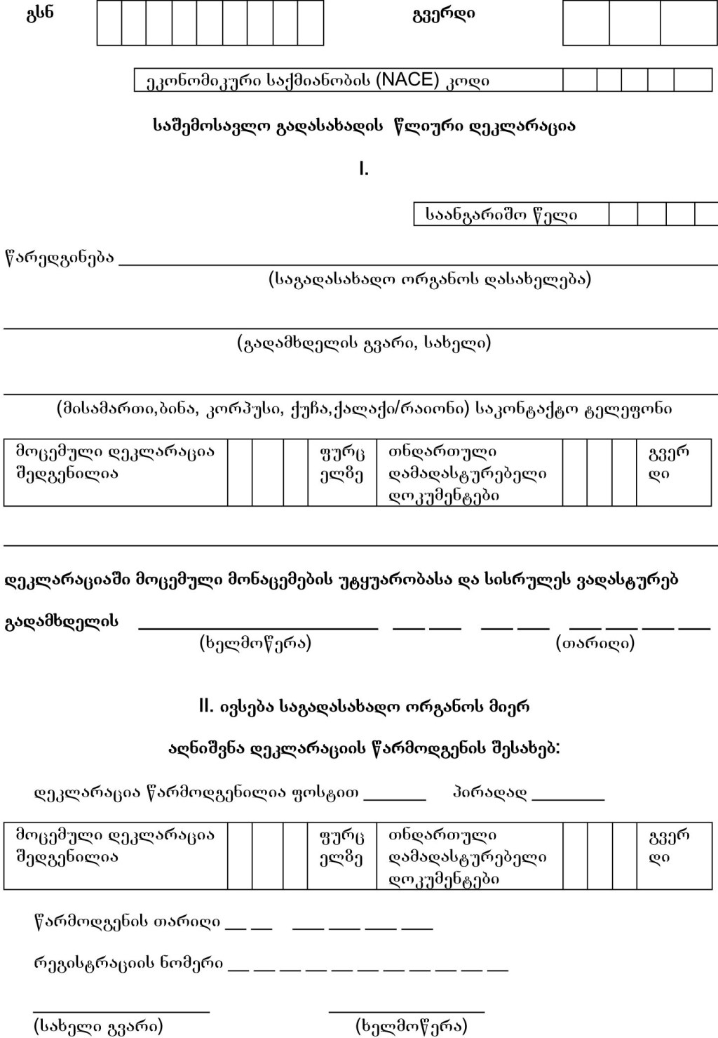

III. საშემოსავლო გადასახადების გაანგარიშება

ერთობლივი შემოსავალი (უჯრა 2+3+4-5+6) |  |  | 1
ხელფასის სახით მიღებული შემოსავლები (დანართი  N2-ის პირველი სტრ.) |  |  | 2
შემოსავალი ეკონომიკური საქმიანობიდან,  რომლებიც დაკავშირებული არ არის დაქირავებით  მუშაობასთან (დანართი N2-ის სტრ.13) |  |  | 3
სხვა შემოსავალი, რომელიც დაკავშირებული არ  არის დაქირავებით მუშაობასთან და ეკონომიკურ  საქმიანობასთან (დანართი N2-ის სტრ.28) |  |  | 4
საწყისი სასაქონლო მატერიალური ფასეულობა | 5
საბოლოო სასაქონლო მატერიალური ფასეულობა |  |  | 6
გამოქვითვები ერთობლივი შემოსავლიდან: (ჯამი  უჯრა 8-დან 19-ის ჩათვლით) | 7
ხელფასის სახით განაცემები | 8
შეძენილი საქონელი, მასალები და ნედლეული | 9
ელ-ენერგია | 10
ამორტიზაცია (დანართი N3) | 11
შესყიდული, ლიზინგით მიღებული ან საკუთარი  წარმოების ძირითადი საშუალებები | 12
ძირითად საშუალებათა რემონტი | 13
კრედიტისათვის გადახდილი პროცენტები | 14
ხარჯები უიმედო ვალებზე | 15
სადაზღვევო ხარჯები | 16
წარმომადგენლობითი ხარჯები | 17
შეძენილი მომსახურება გარდა სხვა სტრიქონებში  ასახულისა | 18
გამოქვითვას დაქვემდებარებული სხვა ხარჯები  (დანართი N2-ის სტრ.33) | 19
სოციალური გადასახადი | 20
გამოქვითვები სულ (უჯრა 7+20) | 21
შემოსავალი ხარჯების გამოკლებით(უჯრა 1-21) |  |  | 22
წინა წლების ზარალის გამოქვითვა | 23
საგადასახადო შეღავათი | 24
დასაბეგრი შემოსავალი (უჯრა 22-23-24) |  |  | 25
საშემოსავლო გადასახადი დასაბეგრ შემოსავალზე |  |  | 26
გადახდის წყაროსთან დაკავებული და გადახდილი  გადასახადი, გარდა ს.კ. 195-ე და 196-ე მუხლების  მიხედვით დაკავებული გადასახადის თანხისა. | 27
საქართველოს ფარგლებს გარეთ გადახდილი  გადასახადის თანხა | 28
გადახდილი მიმდინარე გადასახდელები: | 29

გაანგარიშების უტყუარობასა და სისრულეს ვადასტურებ

გადამხდელის ------------------------ -------------------- --- --- ---- ---- ---- --
...........................(სახელი, გვარი) ............(ხელმოწერა) ................თარიღი

დანართი 2

ერთობლივი შემოსავალი და გამოქვითვას დაქვემდებარებული სხვა ხარჯები

 | დასახელება |  | თანხა
1 |  |  | 3
1 | ხელფასის სახით მიღებული შემოსავლები (სტრ.2+3)
2 | ხელფასის სახით მიღებული საზღაური
3 | დაქირავებით მუშაობის შედეგად მიღებული  სარგებელი (ჯამი სტრ.4-დან სტრ.12-ის ჩათვლით)
4 | დამქირავებლის ავტომობილის პირადი  სარგებლობისათვის გმოყენება
5 | საბაზრო განაკვეთზე დაბალი განაკვეთით სესხის  მიღება
6 | დამქირავებლისაგან კომპენსაციის გარეშე საქონლის  (მომსახურების) მიღება
7 | დამქირავებლის მიერ დაქირვებულისათვის  საცხოვრებლის სარგებლობაში გადაცემა
8 | დამქირავებლის მიერ დაქირავებულის ან მის  კმაყოფაზე მყოფთათვის განათლების მისაღებად  დახმარების გაწევა
9 | დაქირავებულისათვის ხარჯების ანაზღაურება
10 | დაქირავებულისათვიუს ვალის ან ვალდებულების  პატიება
11 | დაქირავებულის სიციცხლის ან ჯანმრთელობის  დაზღვევა
12 | სხვა სარგებელი დაკავშირებული დაქირავებით  მუშაობასთან
13 | შემოსავალი ეკონომიკური საქმიანობიდან რომელიც  დაკავსირებული არა არის დაქირავებით მუშაობასთნ  (ჯამიმი სტრ-14-დან სტრ-27-ის ჩათვლით)
14 | საქონლის (მომსახურების) მიწოდებით მიღებული  შემოსავლები, მათ შორის საქონლის (მომსახურების)  გამოყენება საკუთარი მოხმარებისათვის, თუ ამ  საქონლის (მომსახურების) ღირებულება არ  მიეკუთვნება წარმოებისა და მომოქცევის ხარჯებს
15 | ეკონომიკური საქმიანობისათვის გამოყენებული  აქტივების რეალიზაციით მიღებული ნამეტი  შემოსავლები
16 | სამეწარმეო საქმიანობის შეზღუდვის ან საწარმოს  დახურვის შედეგად მიღებული შემოსავლები
17 | ძირითად საშუალებათა და არამატერიალური  აქტივის რეალიზაციით მიღებული თანხები,  რომელიც შემოსავალში შეიტანება საგადასახადო  კოდექსის 183-ე მუხლის მე-7 ნაწილის მიხედვით
18 | ძირითად საშუალებათა მიწოდებით (ლიზინგის  საგნის დაბრუნებით) მიღებული ან მისაღები თანხები
19 | კომპენსირებული გამოქვითვები
20 | მიღებული დივიდენდები და პროცენტები  რომლებიც არ დაიბეგრება გადახდის წყაროსთან
21 | როიალტი
22 | ვალების ჩამოწერით მიღებული შემოსავლები
23 | ქონების ლიზინგით, უზურფრუქტით, იჯარით,  ქირით ან სხვა ამდაგვარი ფორმის გაცემით  მიღებული შემოსავლები
24 | სხვაობა საბაზრო ფასსა და აქტივების რეალიზაციის  ფასს შორის აქტივების უსასყიდლოდ ან  თვითღირებულებაზე ნაკლები ფასით მიწოდებისას
25 | აქციზური მარკების დანაკლისის და/ან  იმპორტიორების მიერ აქციზური მარკების  მიღებიდან 6 თვეში იმპორტის განუხორციელებლობა
26 | საქონლის დანაკლისი
27 | სხვა შემოსავლები ეკონომიკური საქმიანობიდან:
 | დასახელება | თანხა
28 | შემოსავალი, რომელიც დაკავშირებული არ არის  ეკონომიკურ საქმიანობასთან და დაქირავებით  მუშაობასთან (სტრ. 29+30+31+32)
29 | სათამაშო ბიზნესიდან ფულადი , ნივთმოგებების და  სხვა ანალოგიური სახის შემოსავლები, რომლებიც არ  დაიბეგრა გადახდის წყაროსთან
30 | უსასყიდლოთ მიღებული ქონება
31 | აქტივების რეალიზაციით მიღებული ნამეტი  შემოსავლები, რომლებიც არ ყოფილა გამოყენებული  ეკონომიკური საქმიანობისათვის
32 | ნებისმიერი შემოსავალი (სარგებელი), გარდა  დანართის სხვა სტრიქონებით განსაზღვრულისა:
 | დასახელება | თანხა
33 | სხვა გამოქვითვები: (სტრ. 34+35+36+37)
34 | ბიუჯეტის კუთვნილი გადასახადები, ასევე საჯარიმო  სანქციები, რომლებიც ექვემდებარება გამოქვითვას.
35 | გამოქვითვას დაქვემდებარებული ამორტიზაციის  თანხა (დანართი N3)
36 | ლიზინგის საგნის მიმღების საპროცენტო ხარჯი
37 | დანახარჯი ძირითად საშუალებებზე, რომელთა  ერთეულის ღირებულება არ აღემატება 1000 ლარს.

დანართი 3

ნაწილი I. საამორიტაზიო ანარიცხები და გამოქვითვები ფიზიკური პირის
საკუთრებაში რიცხული (გარდა ლიზინგის საგნისა) ძირითადი
საშუალებების მიხედვით

დასახელება |  | ჯგუფის ნომერი |  |  |  |  | დასახელება
 |  | 1 | 2 | 3 | 4 | 5
1 | ჯგუფის ღირებულებითი ბალანსი  საანგარიშოს წინა წლის ბოლოს
2 | საანგარიშოს წინა წელს  დარიცხული ამორტიზაციის  თანხა
3 | დამატებული ძირითადი  საშუალებების ღირებულება
4 | რეალიზებული ძირითადი  საშუალებები
5 | საანგარიშო წელს ძირითადი  საშუალებების რემონტის ხარჯები  ზღვრული ოდენობის ზემოთ
6 | ჯგუფის ღირებულებითი ბალანსი  საანგარიშო წლის ბოლოს
7 | ამორტიზაციის ნორმა(%)
8 | ამორტიზაციის თანხა
9 | ერთობლივ შემოსავალზე  დასამატებელი თანხა (ჯამი  გადაიტანება დანართი N 2-ის  სტრ.17-ში)
10 | ერთობლივი შემოსავლიდან  გამოსაქვითი თანხა (ჯამი აისახება  დანართი N2-ის სტრ. 35-ში)

ნაწილი II. საამორიტაზიო ანარიცხები და გამოქვითვები ლიზინგით მიღებული
ძირითადი საშუალებების მიხედვით

დასახელება |  | ჯგუფის ნომერი |  |  |  |  | დასახელება
 |  | 1 | 2 | 3 | 4 | 5
1 | ლიზინგით მიღებული ძირითადი  საშუალებების ღირებულება  საანგარიშოს წინა წლის ბოლოს
2 | საანგარიშოს წინა წელს  დარიცხული ამორტიზაციის  თანხა
3 | საანგარიშოს წელს ლიზინგით  მიღებული ძირითადი  საშუალებების ღირებულება
4 | საანგარიშო წელს ლიზინგის  გამცემისათვის დაბრუნებული  ძირითადი საშუალებების  ღირებულება
5 | საანგარიშოს წინა წელს ძირითადი  საშუალებების რემონტის  ხარჯების ზღვრულ ოდენობაზე  გადამეტება
6 | ლიზინგით მიღებული ძირითადი  საშუალებების ღირებულება  საანგარიშო წლის ბოლოს
7 | ლიზინგის საგნის ამორტიზაციის  ნორმა(%) | 20% |  |  | 5% | 15% | X
8 | ლიზინგის საგნის ამორტიზაციის  თანხა
9 | ერთობლივი შემოსავლიდან  გამოსაქვითი თანხა (ჯამი აისახება  დანართი N2-ის სტრ. 35-ში)

ნაწილი III. საამორიტაზიო ანარიცხები და გამოქვითვები საწარმოს
საკუთრებაში რიცხული არამატერიალური აქტივების მიხედვით
რომელთა სასარგებლო გამოყენების ვადა არ არის განსაზღვრული

დასახელება |  | ლარი
1 | ჯგუფის ღირებულებითი ბალანსი საანგარიშოს წინა  წლის ბოლოს
2 | საანგარიშოს წინა წელს დარიცხული ამორტიზაციის  თანხა
3 | საანგარიშო წელს დამატებული (შეძენილი,  წარმოებული) არამატერიალური აქტივის ღირებულება
4 | საანგარიშო წელს რეალიზებული არამატერიალური  აქტივების ღირებულება
5 | ჯგუფის ღირებულებითი ბალანსი საანგარიშო წლის  ბოლოს
6 | ამორტიზაციის თანხა (სტრ.5X15%)
7 | ერთობლივ შემოსავალზე დასამატებელი თანხა  (გადაიტანება დანართი N 2-ის სტრ. 17-ში)
8 | ერთობლივი შემოსავლიდან გამოსაქვითი თანხა  (აისახება დანართი N 2-ის სტრ. 35-ში)

ნაწილი IV. საამორიტაზიო ანარიცხები და გამოქვითვები საწარმოს
საკუთრებაში რიცხული არამატერიალური აქტივების მიხედვით
რომელთა სასარგებლო გამოყენების ვადა განსაზღვრულია

არამატერიალური  აქტივის  დასახელება და  აღწერილობა | შეძენის ან  წარმოების |  | სასარგებლო  გამოყენების  ვადა (წელი) | გამოქვითულია  წინა  პერიოდების  მიხედვით  (ლარი) | საამორტი  ზაციო ანარიცხი
 | თარიღი | თანხა (ლარი)
1 | 2 | 3 | 4 | 5 | 6
2
3
4
5
სულ

დანართი №4

საგადასახადო კოდექსის 168-ე მუხლის პირველი ნაწილის „ლ“ და „მ“ ქვეპუნქტებით
განსაზღვრული საქმიანობიდან მიღებული შემოსავლების ყოველკვარტალური

დ ე კ ლ ა რ ა ც ი ა

I ნაწილი

საიდენტიფიკაციო ნომერი............ □□□□□□□□□ ......გვერდი
საანგარიშო წელი

საანგარიშო კვარტალი –––––––––––

დეკლარაციის სახე –––––––– / –––––––––

წარედგინება –––––––––––––––––––––––––––––––––––––––––––––––––––––––––––––––––
(საგადასახადო ორგანოს დასახელება)

...................................––––––––––––––––––––––––––––––––––––––––––
...............................................გადამხდელის გვარი, სახელი

....................–––––––––––––––––––––––––––––––––––––––––––––––––––––––––––––––––––
....................მისამართი: ქალაქი/რაიონი, ბინა, კორპუსი, ქუჩ, საკონტაქტო ტელეფონი

II ნაწილი

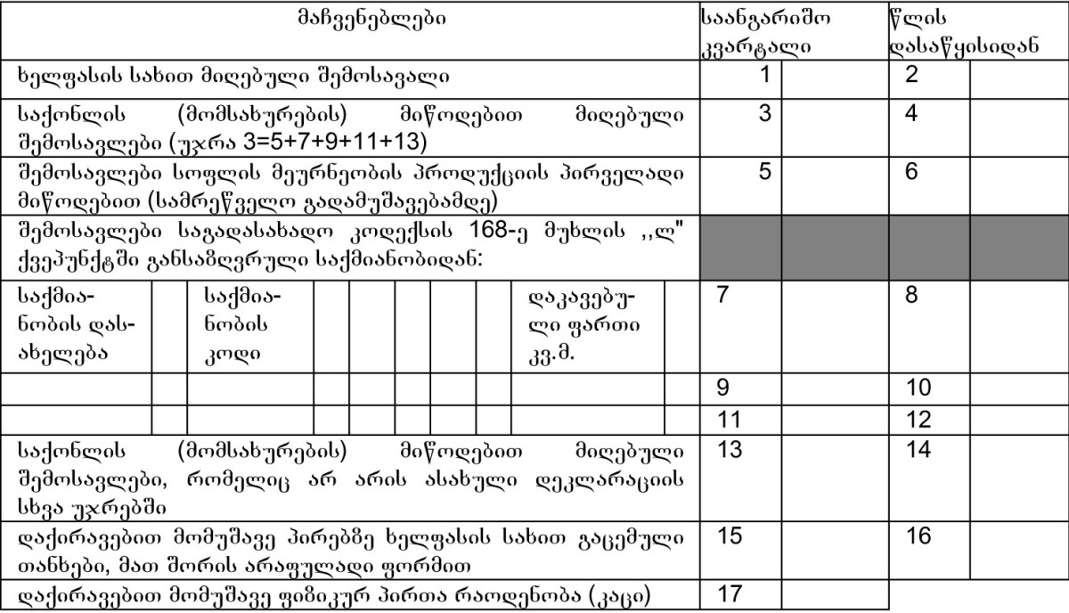

დეკლარაციაში მოცემული მონაცემების უტყუარობასა და სისრულეს ვადასტურებ

გადამხდელი –––––––––––––.....––––––––––––.........–––––––––....–––––––– – ––––––––––
...........................(სახელი გვარი) ..(ხელმოწერა) .........(თარიღი) .....(თვე) ............(რიცხვი)

დანართი №5
ფიზიკურ პირებზე გადახდილი თანხების და დაკავებული საშემოსავლო გადასახადის ყოველთვიური

გაანგარიშება
I ნაწილი

საიდენტიფიკაციო..... □□□□□□□□□.....ნომერი ..............გვერდი..............□□□

ეკონომიკური საქმიანობის კოდი (NACE) –– –– –– –– ––

გაანგარიშების სახე –– / –– საანგარიშო თვის ნომერი საანგარიშო წელი

წარედგინება ––––––––––––––––––––––––––––––––––––––––––––––––––––––––––
.............................................................(საგადასახადო ორგანოს დასახელება)

საქართველოს საწარმო (ორგანიზაცია) ––................. ინდივიდუალური საწარმო –––

უცხოური საწარმოს (ორგანიზაციის) განყოფილება ––...................... სხვა საწარმო –––

(საჭირო აღნიშვნა X)
––––––––––––––––––––––––––––––––––––––––––––––––––––––––––––
(გადამხდელის სრული დასახელება / ინდმეწარმის გვარი, სახელი)

–––––––––––––––––––––––––––––––––––––––––––––––––––––––––––––
მისამართი: ქალაქი / რაიონი, ბინა, კორპუსი, ქუჩა, საკონტაქტო ტელეფონი

დეკლარაცია შედგენილია –– –– ....ფურცელზე. თანდართული დოკუმენტები –– ––

I ნაწილი

დ ა ს ა ხ ე ლ ე ბ ა |  |  | თვე  (ლარი) | წლის  დასაწყი  სიდან  (ლარი) | შენიშვნა
1 |  |  | 2 | 3 | 4
დაქირავებით მომუშავე ფიზიკურ  პირებზე ფულადი ფორმით ხელფასის  (სარგებლის) სახით გაცემული  ანაზრაურება, პენსია, სტიპენდია,  დახმარება და სხვა; |  | 1
სარგებელი არაფულადი ფორმით  (დაქირავებით მომუშავეზე); |  | 2
გაცემული ანაზღაურება, რომელზეც  ვრცელდება საგადასახადო შეღავათი: |  | 3
საგადასახადო ორგანოში  არარეგისტრირებულ ფიზიკურ  პირებზე გაწეული  მომსახურებისათვის გაცემული  საფასური ან სარგებელი, გარდა მე-6-7  სტრიქონებში ასახულისა; |  | 4
სათამაშო ბიზნესის მომწყობთა მიერ  ფიზიკურ პირებზე მოგების სახით  განაცემები; |  | 5
ფიზიკურ პირებზე გაცემული  დივიდენდები და პროცენტები გარდა  მე-7 სტრიქონში ასახულისა: |  | 6
მუდმივი დაწესებულების არმქონე  არარეზიდენტი ფიზიკური  პირებისათვის გადახდილი თანხა,  სულ: 7 მათ შორის თანხა, რომელიც  იბეგრება: |  | 7
 | 10%-ანი განაკვეთით | 8
 | 4%-ანი განაკვეთით | 9
 |  | 10
დასაკავებელი საშემოსავლო
გადასახადი (სტრ.1 + სტრ.2 –სტრ.3 +
სტრ.4 + სტრ.5)X12% + სტრ.6X10% +
სტრ.8X10%+სტრ.9X4% +
სტრ.10Xგანსხვავებულ განაკვეთზე;
საგადასახადო ორგანოში
რეგისტრირებულ ფიზიკურ პირებზე
მომსახურებისათვის გაცემული
ანაზღაურება, რომელიც არ იბეგრება
გადახდის წყაროსთან;
ფიზიკურ პირებზე გაცემული
დახმარება, სარგებელი
(ქველმოქმედება), მათ შორის
არაფულადი ფორმით;

II ნაწილი

საანგარიშო თვეში ხელფასისა და სხვა სახით გაცემული თანხების შესახებ
ი ნ ფ ო რ მ ა ც ი ა

თანხის გაცემის  თარიღი | გაცემული თანხის  სახე (ხელფასი,  დივიდენდი,  პროცენტი და სხვა) | თანხა  (ლარი) | დასაკავებელი  საშემოსავლო  გადასახადები  (ლარი)
1 | 2 | 3 | 4
სულ

III ნაწილი

საანგარიშო თვეში საგადასახადო ორგანოში არარეგისრტრირებული ფიზიკური
პირებისათვის მომსახურების ღირებულების ანაზღაურების და სხვა განაცემების
შესახებ ინფორმაცია

N | გვარი სახელი  მამის სახელი | მისამართი | პირადობის  მოწმობის  ნომერი | მომსახუ–  რების სახე | საანგარიშო–  თვეში  გაცემული  ანაზღაუ–  რება
1 | 2 | 3 | 4 | 5 | 6
სულ | X | X | X | X | X

ცნობისათვის:

საანგარიშო თვეში გამოშვებული პროდუქციის (მომსახურების,  შესრულებული სამუშაოს) ღირებულება (ლარი) | 1
პირთა რიცხოვნობა, რომლებზეც საანგარიში თვეში ხელფასის  სახით (სტრ. 1) გაცემულია ანაზღაურება (კაცი) | 2
საგდასახადო ორგანოში არარეგისრტირებულ ფიზიკურ პირთა  რიცხოვნობა, რომლებზეც გაწეული მომსახურებისათვის (სტრ.  2) გაცემულია ანაზღაურება | 3
მაქსიმალური ხელფასის ოდენობა (ლარი) | 4
მინიმალური ხელფასის ოდენობა (ლარი) | 5

გაანგარიშებაში მოცემული მონაცემების უტყუარობასა და სისრულეს ვადასტურებ:

გადამხდელი –––––––––––––––––––––– ––––––––––––– –– –– –– –– ––
.................................(სახელი გვარი) .........(ხელმოწერა)

IV ნაწილი

ივსება საგადასახადო ორგანოს მიერ
აღნიშვნა დეკლარაციის წარმოდგენის შესახებ:

დეკლარაცია წარმოდგენილია ფოსტით –– ............................პირადად –––

მოცემული დეკლარაცია შედგენილია ––– ––– ––– ...............ფურცელზე

ფურცელზე. თანდართული დოკუმენტები –– –– –– ............გვერდზე

წარმოდგენის თარიღი –– –– –– –– –– –– –– ––

რეგისტრაციის ნომერი –– –– –– –– –– –– –– –– –– –– ––

––––––––––––––––––––––––– –––––––––––––––––––––
..........(სახელი გვარი)..................... (ხელმოწერა)

დანართი №6

ფიზიკური პირის მიერ მატერიალური აქტივების რეალიზაციით, მემკვიდრეობით ან
ჩუქებით მიღებული შემოსავლების

დ ე კ ლ ა რ ა ც ი ა

1
ატერიალური აქტივების რეალიზატორის (ჩუქებით,
მემკვიდრეობით მიმღების) სახელი, გვარი, მისამართი
2
რეალიზებული (ჩუქებით, მემკვიდრეობით მიღებული)
მატერიალური აქტივების დასახელება
3
რეალიზებული (ჩუქებით, მემკვიდრეობით მიღებული)
მატერიალური აქტივების მისამართი (ადგილსამყოფელი)
 | მატერიალური აქტივის გადაცემის სახე  1 – რეალიზაცია  2 – მემკვიდრეობა  3 – ჩუქება | 4
 | რეალიზატორის მიერ მატერიალურ  აქტივებზე საკუთრების წარმოშობის  თარიღი (წელი, თვე, რიცხვი) | 5
 | გადასაცემ მატერიალურ აქტივზე  საკუთრების წარმოშობის  საფუძველი |  | 6
7 | ქონების მემკვიდრეობით (ჩუქებით)  მიღების შემთხვევაში ნათესაური კავშირი  ქონების მესაკუთრესთან
 | დასახელება
რეალიზებული (ჩუქებით, მემკვიდრეობით  მიღებული) მატერიალური აქტივის ფასი  (ღირებულება) (ლარი) |  | 9
მატერიალური აქტივის შეძენაზე, წარმოებაზე,  ჩუქებასთან, მემკვიდრეობის მიღებასთან,  დაკავშირებული ხარჯები |  | 10
მიმდინარე კალენდარული წლის განვლილ  პერიოდში ფიზიკური პირისაგან ჩუქებით  (მემკვიდრეობით) მიღებული მატერიალური  აქტივები (გარდა I და II რიგის მემკვიდრეებისაგან  მიღებული ქონებისა) |  | 11
მათ  შორის | III და IV რიგის მემკვიდრეებისაგან  მიღებული მატერიალური აქტივები | 12
მათ  შორის | სხვა ფიზიკური პირისაგან მიღებული  მატერიალური აქტივები | 13
შეღავათები საქართველოს საგადასახადო კოდექსის 168-ე მუხლის ---------- ნაწილ(ებ)ის თანახმად |  | 14
დასაბეგრი შემოსავალი |  | 15
გადასახდელი გადასახადის თანხამადა |  | 16
მატერიალური აქტივის ფაქტობრივად გადაცემის  თარიღი (წელი, თვე, რიცხვი) |  | 17
დარიცხული გადასახადის გადახდის ვადა  საგადასახადო კოდექსის 217-ე მუხლის მე-7 და მე-9  ნაწილების გათვალისწინებით |  | 18 |  |  | სავადო | თანხა
შენიშვნა:
– დეკლარაცია საგადასახადო ორგანოს წარედგინება
ფიზიკური პირის საცხოვრებელი ადგილის
მიხედვით მატერიალური აქტივის მიღებიდან არა
უგვიანეს მესამე დღისა;
– დეკლარაციის შევსება არ ევალებათ პირებს,
რომლებიც მატერიალური აქტივების რეალიზაციას
ახორციელებენ სამეწარმეო საქმიანობის ფარგლებში.

მატერიალური აქტივის რეალიზატორის (ჩუქებით, მემკვიდრეობით მატერიალური
აქტივის მიმღების)

ხელის მოწერა ...../- - - - - - / ..........თარიღი - - - - - - - - - - - -

დანართი №7

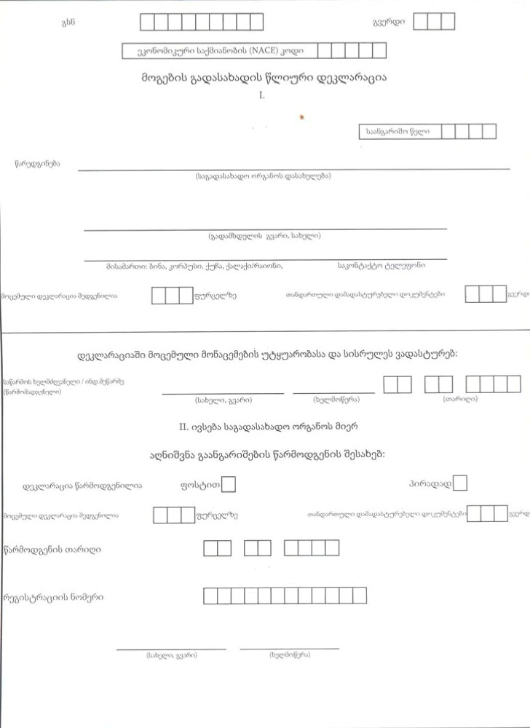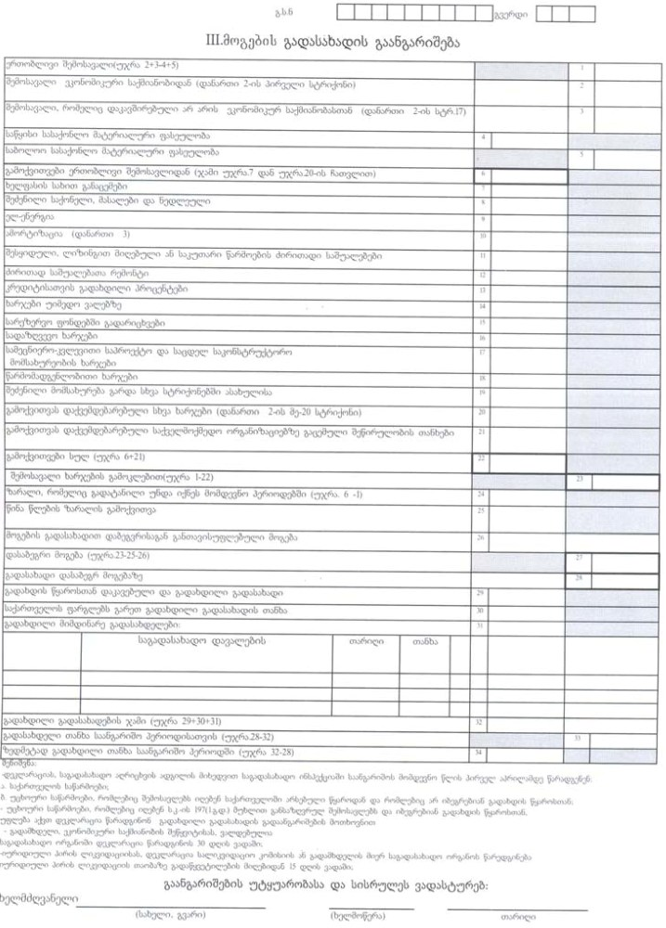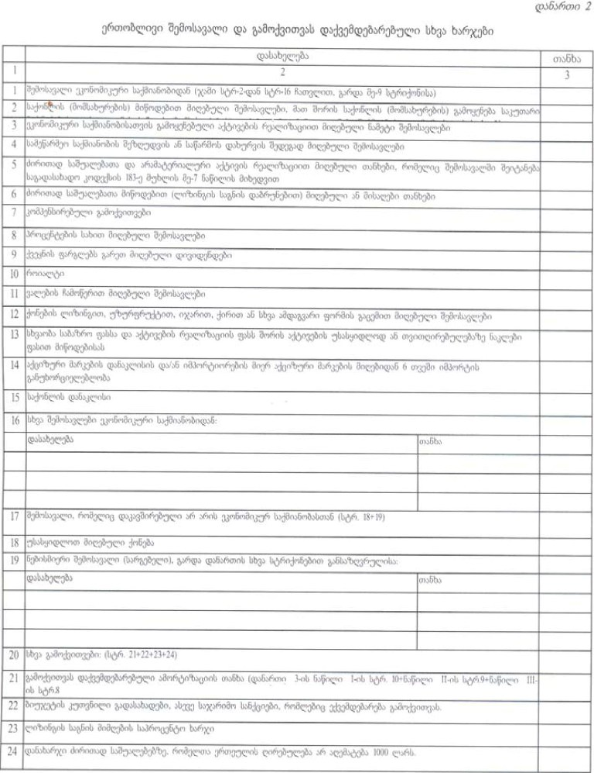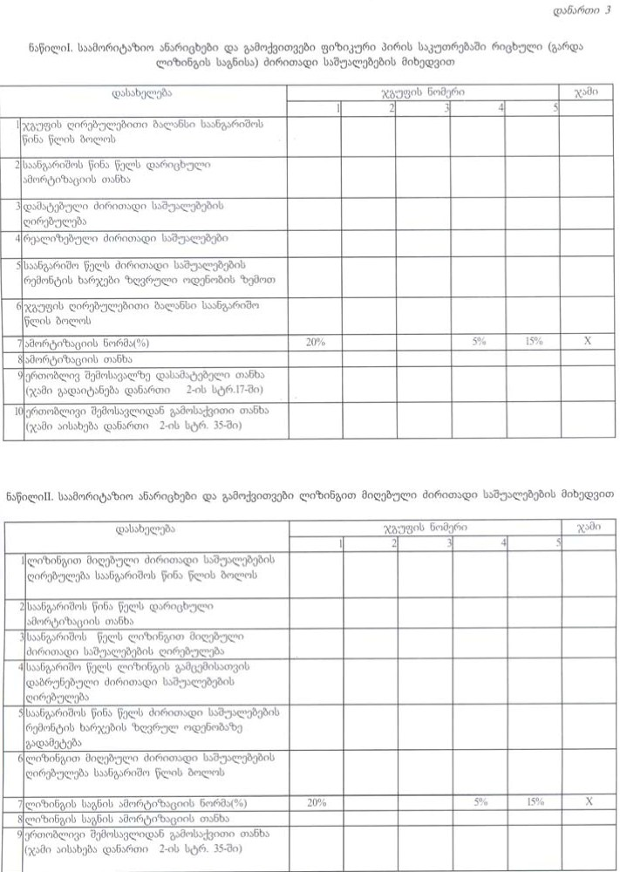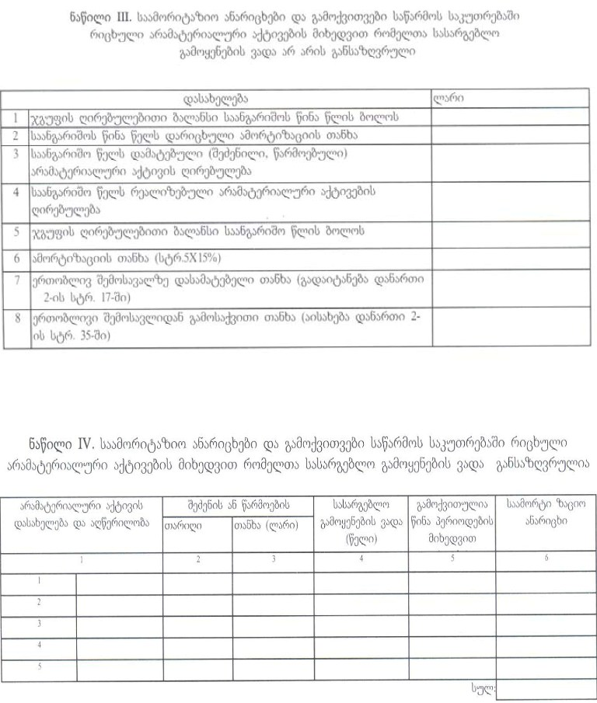

დანართი №8

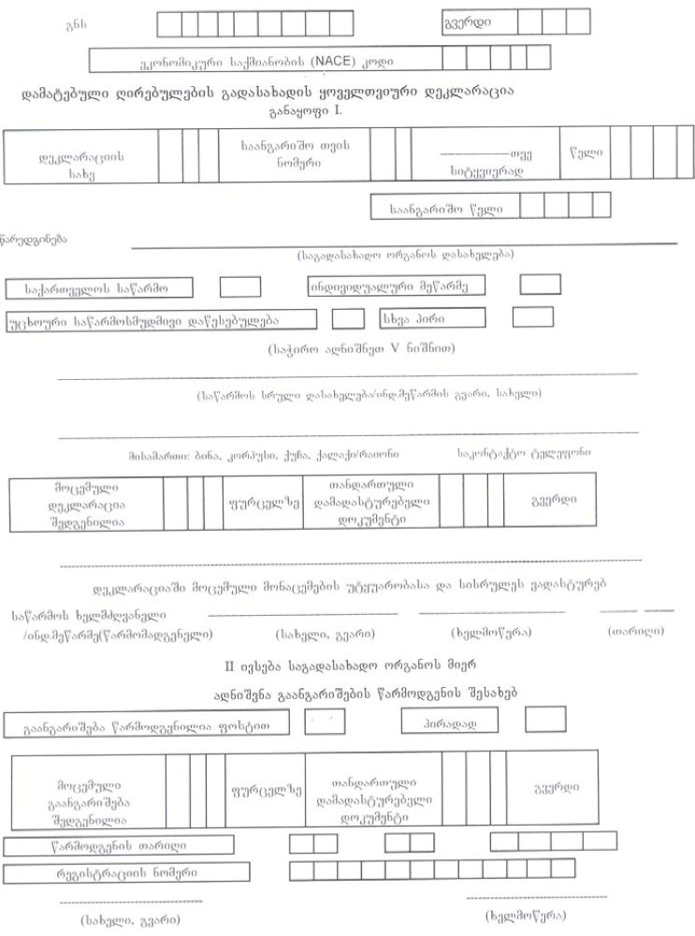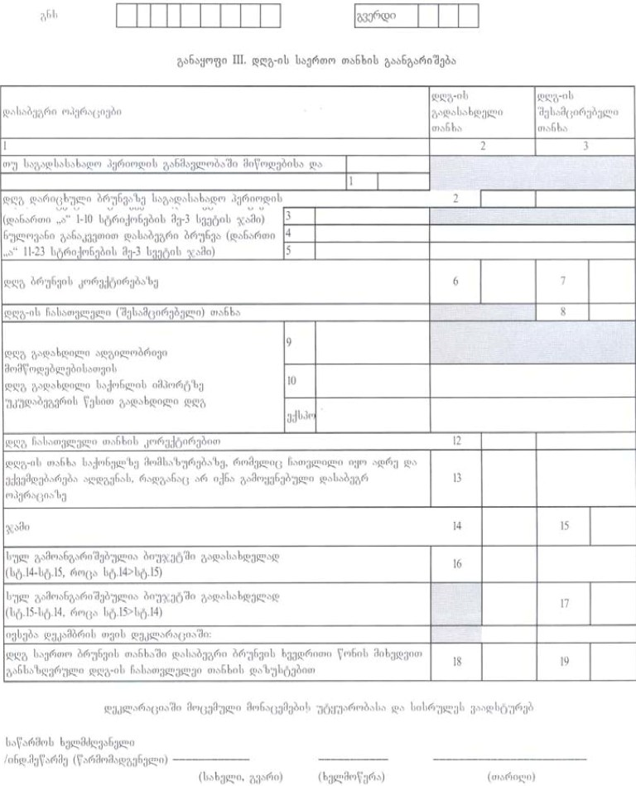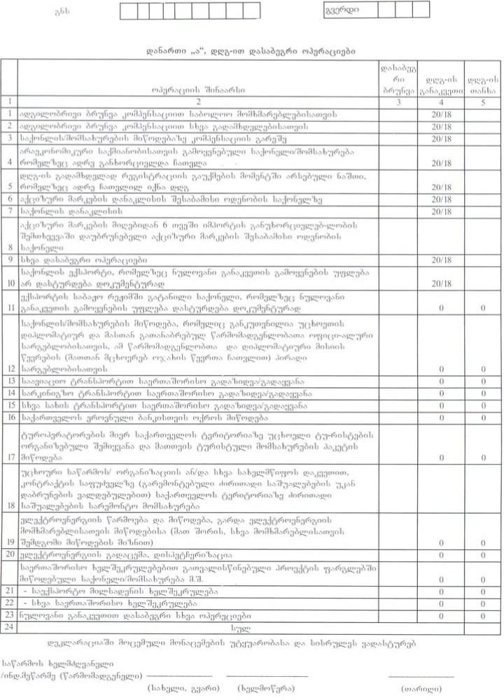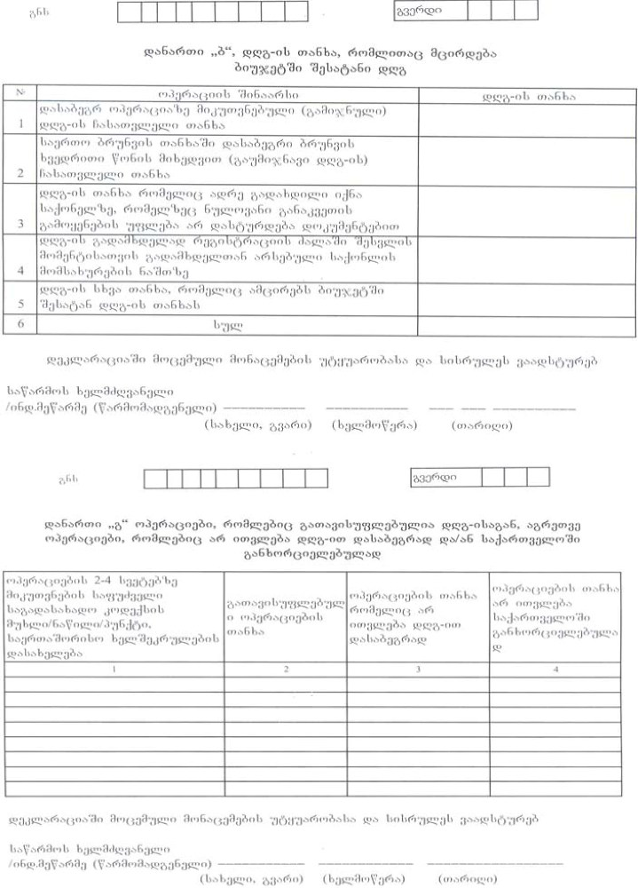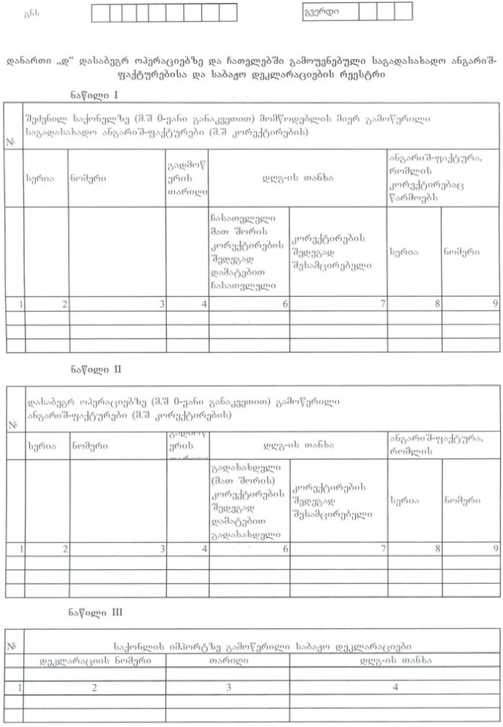

დანართი №9

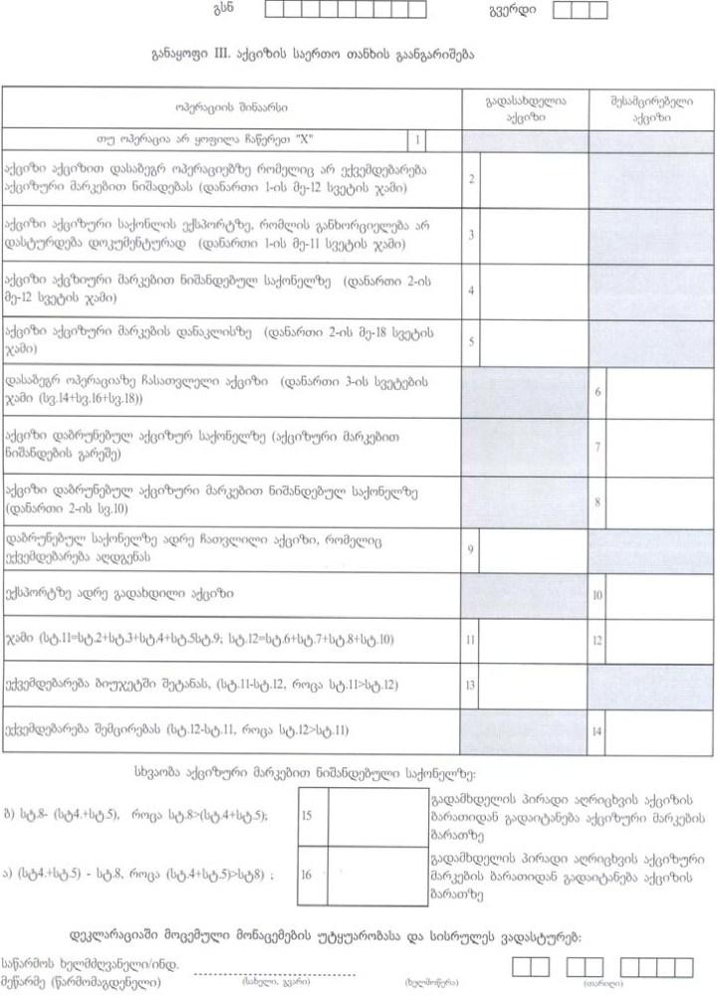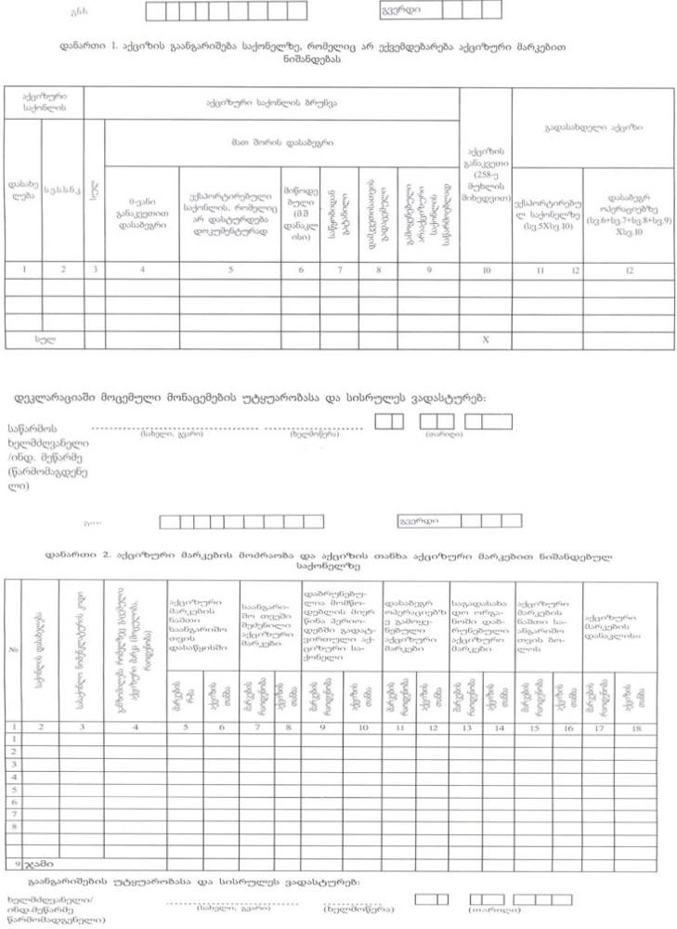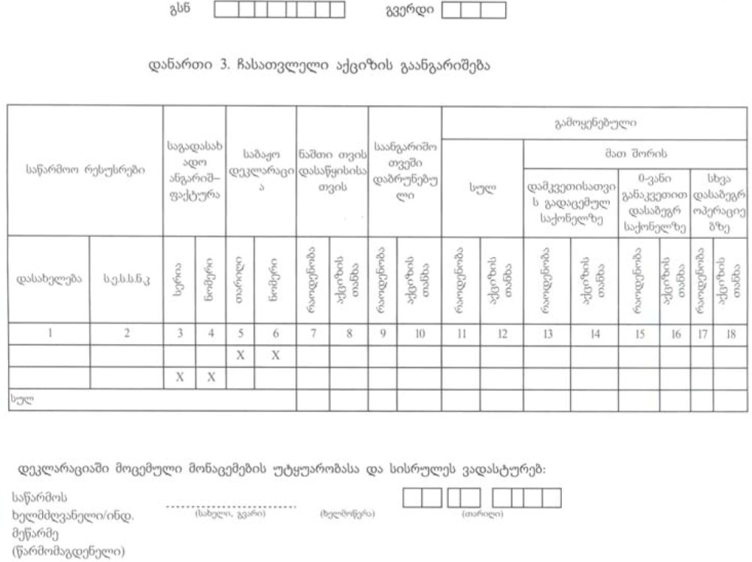

დანართი №10

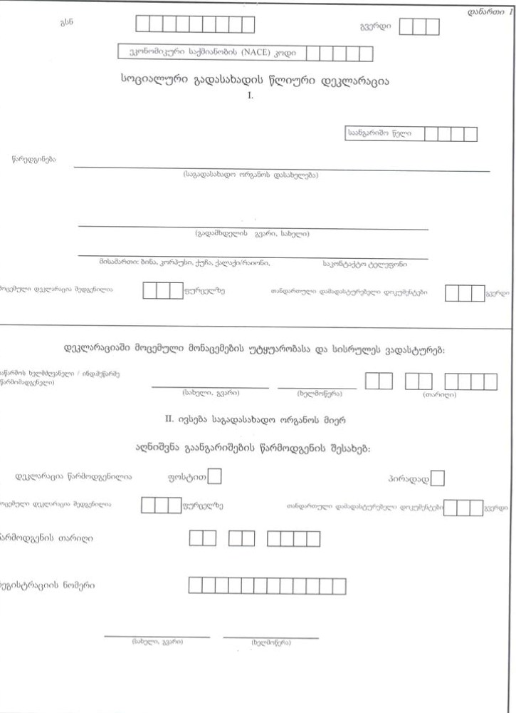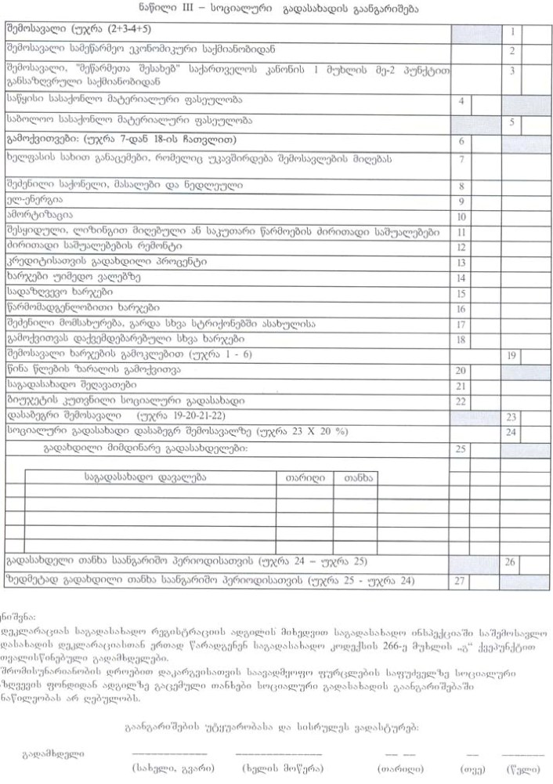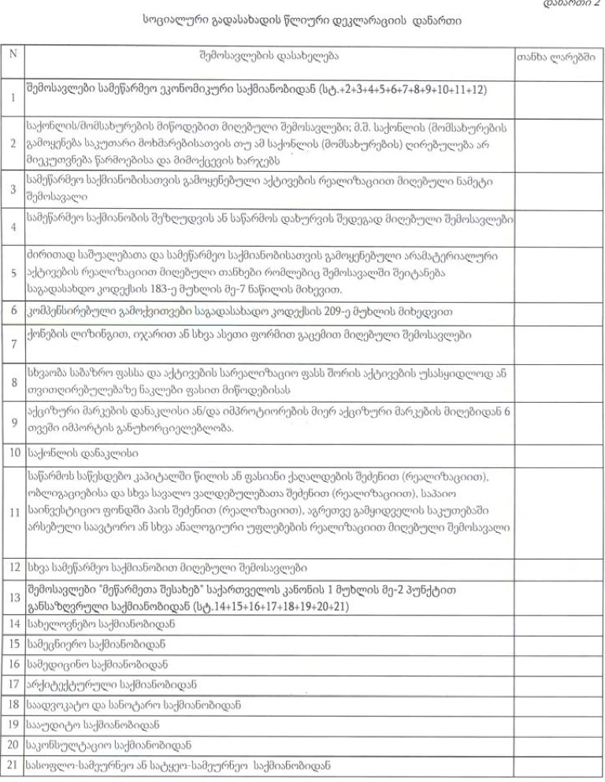

დანართი №11

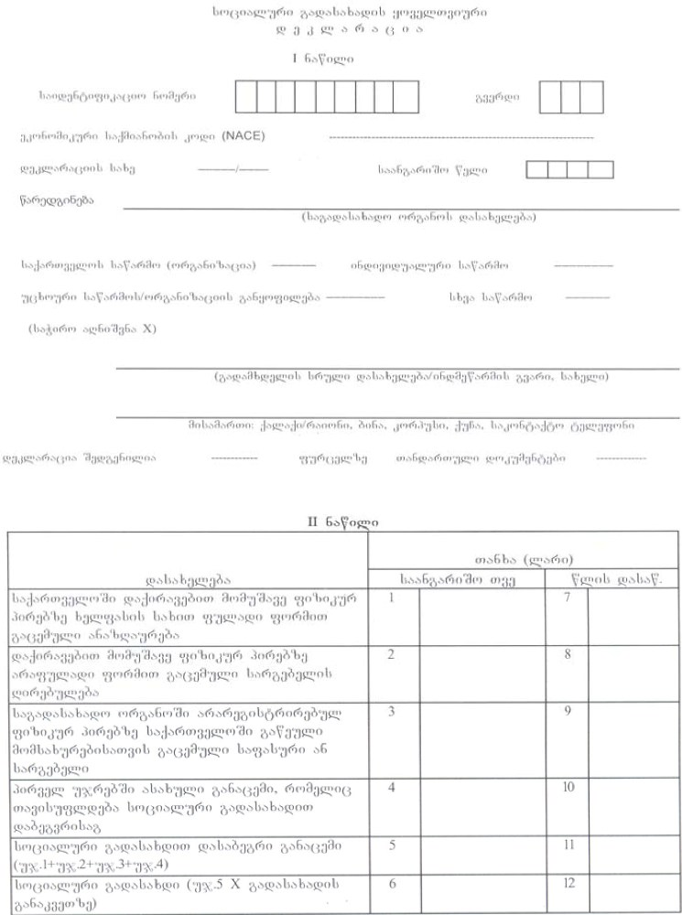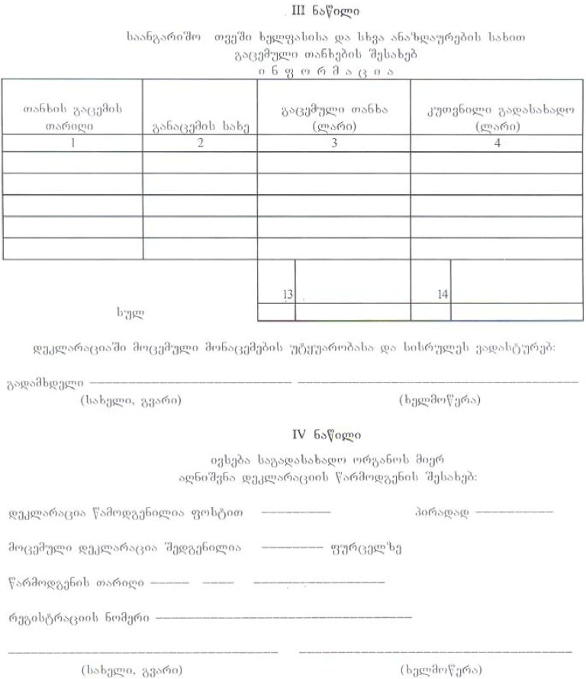

დანართი №12

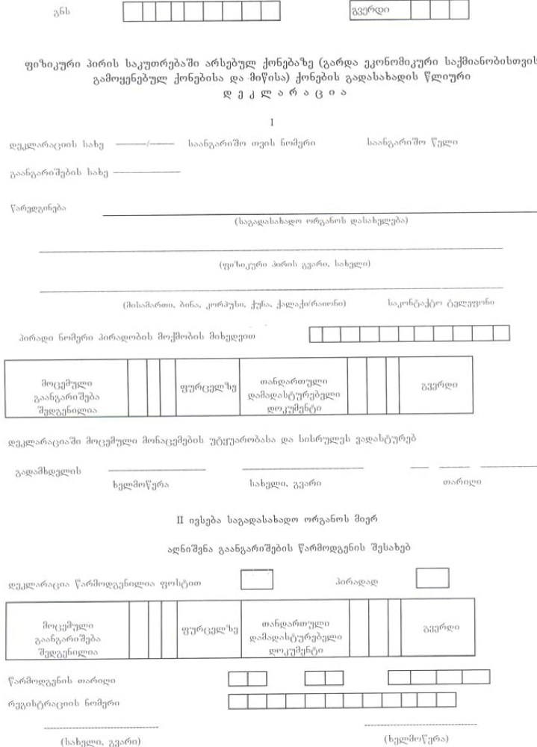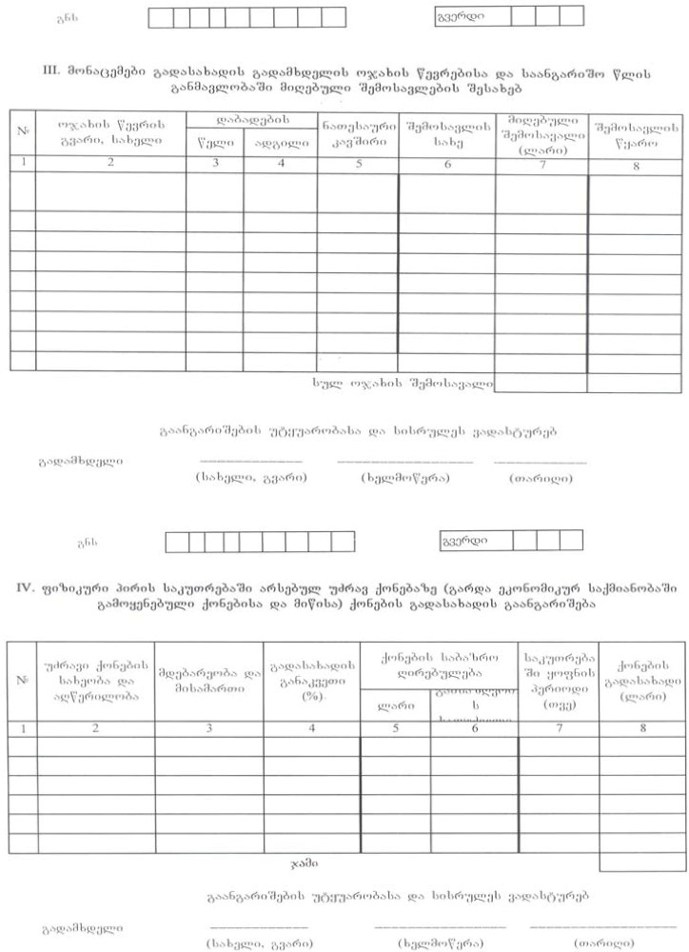

დანართი №13

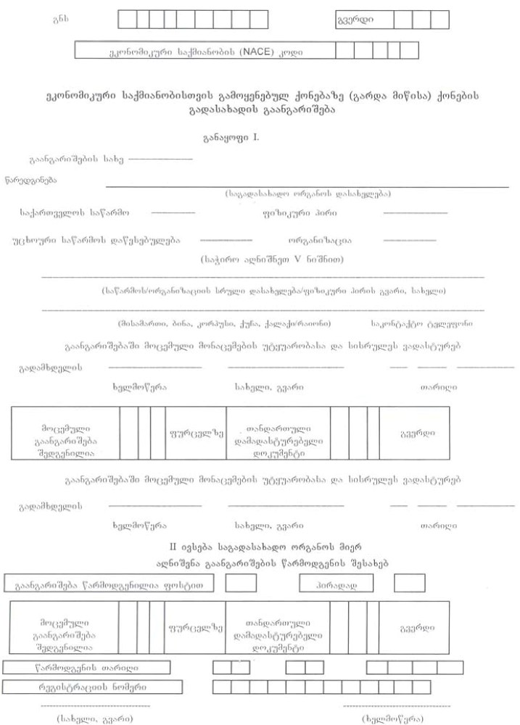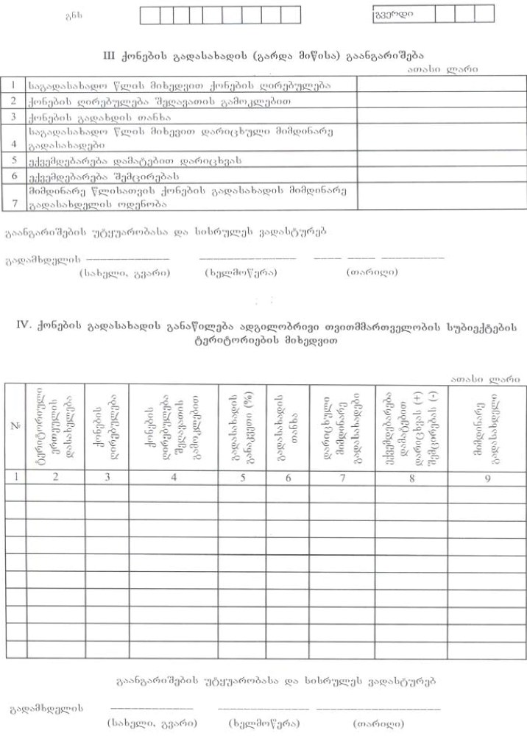

დანართი №14

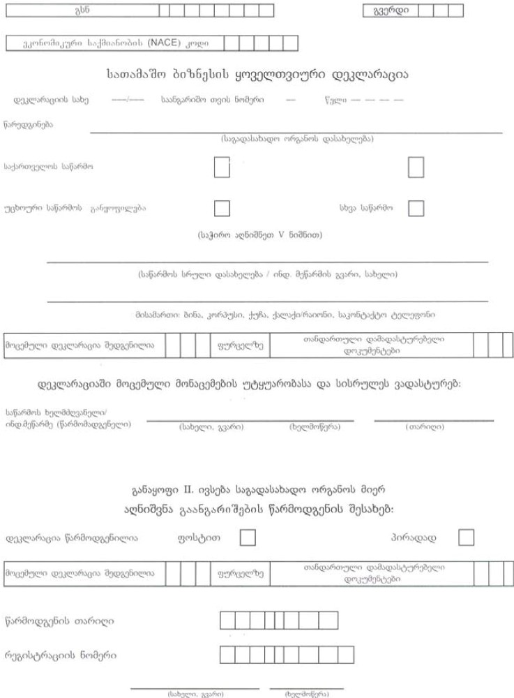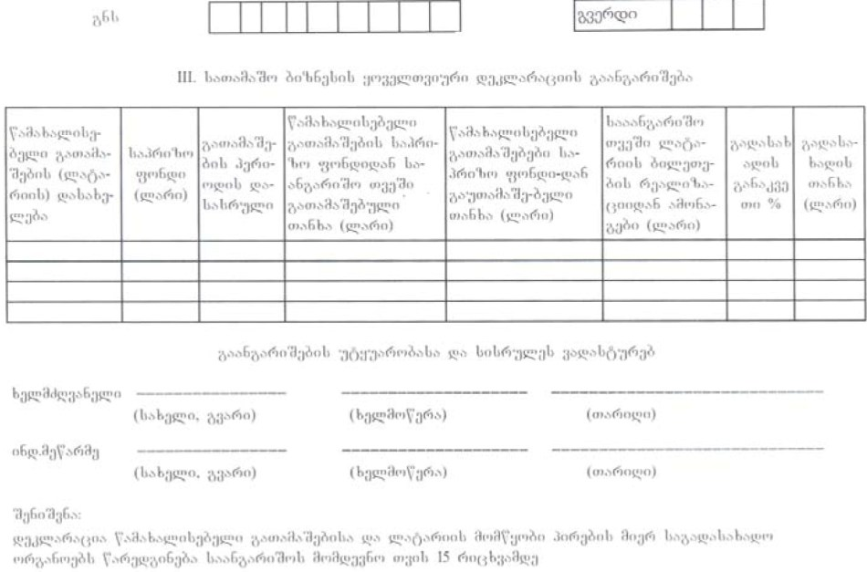

<!--
</Section>
-->

